# «Л.Н. Гумилев атындағы Еуразия ұлттық университеті» КеАҚ

ӘОЖ 378:147:004 (075.8) Қолжазба құқығында

# ҚАДІРБЕК АҚНҰР

**Жаратылыстану ғылымдар салаларында цифрлық технологияларды оқытуда геоақпараттық жүйелерді қолданудың теориялық-практикалық негіздері**

8D01511 – Информатика

Философия докторы (PhD) дәрежесін алу үшін дайындалған диссертация

Ғылыми кеңесші: философия докторы PhD, доцент м.а. Карелхан Н.

Шетелдік ғылыми кеңесші

доктор PhD, профессор Schmidt P.

Қазақстан Республикасы Астана, 2024

1

# МАЗМҰНЫ

НОРМАТИВТІК СІЛТЕМЕЛЕР 3

АНЫҚТАМАЛАР 4

БЕЛГІЛЕУЛЕР МЕН ҚЫСҚАРТУЛАР 5

КІРІСПЕ 6

1. ЖАРАТЫЛЫСТАНУ ҒЫЛЫМДАР САЛАЛАРЫНДА ЦИФРЛЫҚ ТЕХНОЛОГИЯЛАРДЫ ОҚЫТУДА ГЕОАҚПАРАТТЫҚ ЖҮЙЕЛЕРДІ ҚОЛДАНУДЫҢ ТЕОРИЯЛЫҚ НЕГІЗДЕРІ 22
   1. Жоғары оқу орындарында геоақпараттық жүйелерді оқытудың жағдайлары 22
   2. Геоақпараттық жүйелерді оқытудың аппараттық-программалық негіздері 42
   3. Жоғары оқу орындарында жаратылыстану ғылымдары салаларында цифрлық технологияларды оқытуда геоақпараттық жүйелерді қолданудың моделі 50

Бірінші бөлім бойынша тұжырымдама 61

1. ЖАРАТЫЛЫСТАНУ ҒЫЛЫМДАР САЛАЛАРЫНДА ЦИФРЛЫҚ ТЕХНОЛОГИЯЛАРДЫ ОҚЫТУДА ГЕОАҚПАРАТТЫҚ ЖҮЙЕЛЕРДІ ҚОЛДАНУДЫҢ ПРАКТИКАЛЫҚ НЕГІЗДЕРІ 63
   1. Жаратылыстану ғылымдар саласында геоақпараттық жүйелерді оқытудың практикалық негіздері 63
   2. Жаратылыстану ғылымдар салаларында цифрлық технологияларды оқытуды жүзеге асырудың оқу-әдістемелік қамтамасы 73
   3. Геоақпарттық жүйеде жаңа нысандарды модельдеу және картаға орналастыру 86

Екінші бөлім бойынша тұжырымдама 99

ЖАРАТЫЛЫСТАНУ ҒЫЛЫМДАР САЛАСЫНДА ЦИФРЛЫҚ ТЕХНОЛОГИЯЛАРДЫ ОҚЫТУДА ГЕОАҚПАРАТТЫҚ ЖҮЙЕ- ЛEРДІ ҚОЛДАНУДЫҢ ЭКСПЕРИМЕНТТІК ЖҰМЫСТАРЫНЫҢ

**НӘТИЖЕЛЕРІ**............................................................................................. 100

* 1. Жоғары оқу орындарында геоақпараттық жүйелерді оқу процесіне ендірудің эксперименттік жұмыстарының кезеңдері 100
  2. Жоғары оқу орындарында гоақпараттық жүйелерді оқу процесіне ендірудің эксперименттік жұмыстарының нәтижелері 109

Үшінші бөлім бойынша тұжырымдама 119

ҚОРЫТЫНДЫ 121

ПАЙДАЛАНЫЛҒАН ӘДЕБИЕТТЕР ТІЗІМІ 124

ҚОСЫМША А – Авторлық куәліктер 137

**ҚОСЫМША Ә** – Білім алушылардың білімі, білік, дағдылары ұсынылған бағалау әдістемесіне сәйкес бағаланады. 139

ҚОСЫМША Б – Анықтамалар 142

# НОРМАТИВТІК СІЛТЕМЕЛЕР

Диссертациялық жұмыста келесідей мемлекеттік құжаттарға сілтемелер жасалды:

Қазақстан Республикасының Заңы. Білім туралы: 2007 жылдың 27 шілдесі, №31- III қабылдаған (2024 жылдың 01 қаңтарында берілген өзгерістер мен толықтырулыр енгізілген).

Қазақстан Республикасының Заңы. Ғылым туралы: 2011 жылдың 18 ақпанында, № 407-IV қабылданған.

Қазақстан Республикасы Ғылым және жоғары білім министрінің Бұйрығы. Жоғары және жоғары оқу орнынан кейінгі білім берудің мемлекеттік жалпыға міндетті стандарттарын бекіту туралы: 2022 жылдың 20 шiлдесi, №2 бекітілген.

Қазақстан Республикасының Президенті Қ.Ж. Токаев. Жаңа жағдайдағы Қазақстан: іс-қимыл кезеңі: Қазақстан халқына жолдауы (2020 жылғы 14 қыркүйектегі).

Қазақстан Республикасының Президенті Қ.Ж. Тоқаев. Халық бірлігі және жүйелі реформалар - ел өркендеуінің берік негізі: Қазақстан халқына жолдауы (2021 жылғы 1 қыркүйектегі).

Қазақстан Республикасының Президенті Қ.Ж. Тоқаев. Әділетті Мемлекет. Біртұтас Ұлт. Берекелі Қоғам: Қазақстан халқына жолдауы (2022 жылғы 1 қыркүйектегі).

Қазақстан Республикасы Үкіметінің Қаулысы. Ақараттық- коммуникациялық технологиялар және ақпараттық қауіпсіздікті қамтамасыз ету саласындағы бірыңғай талаптарды бекіту туралы: 2016 жылдың 20 желтоқсанда бекітілген.

# АНЫҚТАМАЛАР

Диссертациялық жұмыста төмендегідей анықтамаларға сәйкес терминдер қолданылды:

**Географиялық ақпараттық жүйе** (ГАЖ) – қажетті нысандар туралы кеңістіктіктегі (географиялық) деректерді және онымен байланысты ақпаратты жинау, сақтау, талдау және графикалық визуализациялау жүйесі.

**ArcGis** – американдық ESRI компаниясының геоақпараттық программалық өнімдер кешені. Жер кадастрлары үшін, жерге орналастыру, жылжымайтын мүлік нысандарын есепке алу, инженерлік коммуникациялар жүйелері, геодезия және жер қойнауын пайдалану міндеттерінде және басқа да салаларда қолданылады.

**ArcPy** – Python сайтының пакеті, ол географиялық деректерді сәтті және нәтижелі талдауды, деректерді түрлендіруді, деректерді басқаруды және карталарды Python тілін қолданып аутоматтандыруды қамтамасыз етеді.

**ModelBuilder** – ғылым мен техниканың әртүрлі салаларында қолданылатын модельдерді құру және басқару құралы, сондай-ақ жасалған модельдерге негізделген мәліметтер мен болжамдарды талдауға, геоақпараттық жүйе, инженерлік модельдеу және статистикалық талдауға мүмкіндік береді.

**Әдіс** – білім алушыларға білім беру, танымын арттыру және дамыту, дағдыландыру мақсатында оқытушылардың қолданатын тәсіл-амалдары мен құралдарының жиынтығы.

**Цифрлық білім беру ресурстары** – сандық түрде ұсынылған фотосуреттер, бейнефрагменттер, статикалық және динамикалық модельдер, виртуалды шынайылық, интерактивті модельдеу нысандарды, картографиялық материалдар, дыбыстық жазбалар, символдық нысандар, іскерлік графика, мәтіндік құжаттар мен оқу процесін ұйымдастыруға қажетті басқа да оқу материалдары.

**Цифрлық технологиялар** – ақпараттық қоғамдағы өмірге бейімделген тұлғаны тәрбиелеу, тәрбиелеуді қарқындату және оңтайландыру мәселелерін табысты шешетін құрал.

**Эксперимент** – зерттеу контекстіндегі болжамдарды талдауға немесе белгілі бір айнымалылардың әсерін бағалауға арналған құрылымдық және бақыланатын процедура.

**Жасанды интелект** – компьютерлерге оқу, үлгіні тану, шешім қабылдау және болжау сияқты интеллектті қажет ететін тапсырмаларды орындауға мүмкіндік беретін технологиялар мен әдістерді қамтиды. ГАЖ жасанды интеллект жасырын заңдылықтар мен салдарды анықтау мақсатында кеңістіктік деректерді талдау және т.б. сияқты қолданылуын айтады.

**Оқу құралы** – теориялық ақпарат, практикалық тапсырмалар, мысалдар, схемалар және иллюстрациялар сияқты әртүрлі материалдарды сақтай отырып, өзін-өзі оқытуға және кәсіби дамуға арналған жан-жақты нұсқаулық құжат.

# БЕЛГІЛЕУЛЕР МЕН ҚЫСҚАРТУЛАР

|  |  |
| --- | --- |
| АКТ АҚШ АБО ББ БӨЖ БТ ГАЖ  ДҚБЖ | * Ақпараттық-коммуникациялық технологиялар * Америка Құрама Штаты * Ақпараттық білім беру ортасы * Білім беру бағдарламасы * Білім алушылардың өзіндік жұмысы * Бақылау тобы * Геоақпараттық жүйелер * Деректер қорын басқару жүйесі |
| ЖОО  ЖИ | * Жоғары оқу орны * Жасанды интелект |
| ҚР ЦБР ТЖ ЭЕМ ЭТ API  ESRI IT | * Қазақстан Республикасы * Цифрлық білім беру ресурсы * Төтенше жағдайлар * Электронды есептеуіш машина * Эксперименттік топ * Application Programming Interface (Қолданбалы бағдарламалау интерфейсі) * Environmental Systems Research Institute (Қоршаған ортаны қорғау жүйелерін зерттеу институты) * Information Technologies (Ақпараттық технологиялар) |
| QS | – Quacquarelli Symonds |
| SQL  GUI | * Structured query language (Құрылымдық сұрау тілі) * Graphical User Interface (Графикалық пайдаланушы интерфейсі) |

# КІРІСПЕ

**Зерттеудің өзектілігі:** Қазақстан Республикасында жоғары білімді және ғылымды дамытудың 2023-2029 жылдарға арналған тұжырымдамасында

«Соңғы онжылдықтарда өзекті трендке айналған өмір бойы оқыту интеллекті, құрылымдық ойлау, бейімделу және өзін-өзі ұйымдастыру қабілеттерін дамыту, танысу шеңберін кеңейту, әлем туралы мүмкіндіктер мен идеялар, психикалық денсаулықты жақсарту арқылы қолданушылардың бәсекеге қабілеттілігін арттырады» [1], - екендігі көрсетілген.

Қазақстан Республикасының «Білім туралы» Заңында «Жалпы адамзаттық құндылықтар, ғылым мен практика жетістіктері негізінде жеке адамды қалыптастыруға, дамытуға және кәсіптік шыңдауға бағытталған сапалы білім алу үшін қажетті жағдайлар жасау» [2], - қажеттілігі айтылған.

Жаңа гуманитарлық білім, қазақ тіліндегі 100 жаңа оқулық, зерттеу жобасын жүргізу негізгі нұсқаулық кітабында Ричард Фейман **«**Біз адамзат дамуының ұшар басында тұрмыз. Проблемалармен күресуіміз негіз емес. Қолымыздан келгенінің бәрін істеп, шамамыз жеткеннің бәрін біліп, шешімдерді жетілдіріп, келер ұрпаққа аманат етуіміз керек» [3], - деп айтқан.

Қазақстан Республикасының Президентінің «Халық бірлігі және жүйелі реформалар – ел өркендеуінің берік негізі» (2023) атты Қазақстан Халқына Жолдауында «еліміздің орасан зор ақпараттық-телекоммуникациялық әлеуетін іске асыра білуге, яғни жаңа цифрлық дәуірде ол геосаяси маңызға ие» екендігін және Қазақстан Еуразия өңірінің басым бөлігі үшін орталық цифрлық хабқа айналуға қажетті мамандар даярлауға ерекше мән беру керек [4], екендігі айтылған. Төртінші өнеркәсіптік революция жағдайындағы дамудың жаңа мүмкіндіктері атты (2018) жолдауында «Білім берудің барлық деңгейінде математика және жаратылыстану ғылымдарын оқыту сапасын күшейту керек. Бұл жастарды жаңа технологиялық қалыпқа дайындаудың маңызды шарты» [5],

- делінген.

Жоғары оқу орындарында сапалы білім беру болашақ мамандардың кәсіби біліктілігін, әлеуметтік қағидаттарын қалыптастыруға, жалпы адамзаттық құндылықтарға сәйкес келуге және еңбек нарығында бәсекеге қабілетті болуға мүмкіндік береді. Жоғары кәсіби білікті маманды даярлауға мемлекет тарапынан мүмкіндіктер жасалу қажет.

Қазақстан Республикасында ақпараттық-коммуникациялық технологиялар саласындағы инновациялық тұжырымдамаларды табысты іске асырған көрнекі мамандардың ғылыми зерттеулері белсенді жүзеге асырылуда, олардың алғашқыларына тоқтала кетсек, зерттеуде цифрлық құралдарды қолдана отырып, кәсіптік педагогикалық білім беруде информатиканы оқытудың теориясы мен әдістемесі туралы зерттеген Кариев С.К. [6], Серік М. [7], Бидайбеков Е.Ы. [8], Балыкбаев Т.О. [9], Лапчик М.П. [10] қарастырса, білім беруді дамыту саласында ақпараттандыруды ілгерілетудің ғылыми теориялық негіздері және салалар бойынша ақпараттық - коммуникациялық технологияларды қолдану туралы Керімбаев Н.Н. [11], Шындалиев Н.Т. [12],

Альжанов А.К. [13], білім беру жүйесі шеңберінде математиканы оқытудың үздіксіз дамуын ғылыми және әдіснамалық принциптерін Мубараков А.М. [14], Кожабаев К.Г. [15], Габдуллин Р.С. [16] зерттеген. Ал, Мукашева М.У. [17], Нурбекова Ж.К. [18] программалауды оқытудың негізгі принциптерін әзірлеу және ақпараттық технологиялар саласындағы мамандардың көмегімен оқу мазмұнын өзектендіру туралы пайымдаған. Аталған ғалымдардың зеттеулері болашақ информатика мамандарының біліктілігін арттыруға және мамандардың осы саладағы мәселелерді шешуге арналған информатика саласындағы білім сапасын арттыруға үлкен үлестерін қосты.

Заманауи білім беру формаларын жүзеге асыруда интерактивті және мультимедиялық ресурстарды пайдаланудың әдістемелік принциптерін және платформаларды әзірлеу оларды білім беру процесіне ендіру, туралы тұжырымдаған Зулпыхар Ж.Е. [19], информатика мамандарын даярлау процесін және пәнді оқытуда қолданылатын әдістерін зерттеу туралы Кариева К.У. [20], Давлетова А.Х. [21], Ермаганбетова М.А. [22], компьютер негізінде оқушыны жеке оқытудың педагогикалық мүмкіндіктері Халикова Г.З. [23], параллель есептеулер кластерін баптау мен оқу процесіне ендірудің ғылыми-практикалық негіздерін Карелхан Н. [24], таратылған деректер және бұлтты технологияларды білім беру саласында қолдану Садвакасова А.К. [25], білім берудегі деректер қорын оқытуды ұйымдастыру туралы Мухамбетова М.Ж. [26], ал программалау саласындағы білім алушылардың білімін бағалау үшін электрондық құралдарды әзірлеу және қолдану әдістемесін Абильдинова Г.М. [27], үлкен көлемді деректер бойынша Нурбекова Г.Ф. [28] зерттеген. Информатика мен ақпараттық технологияларды жалпы орта мектептен жоғары оқу орындарының деңгейіне дейін оқытудың бірізділігін қамтамасыз етудің ғылыми-әдістемелік негіздерін Көпеев Ж.Б. [29], ал көп критериалды әдіснаманы қолдана отырып, визуалды программалау саласындағы болашақ информатика мамандарының үлгерімін бағалау тәсілін Токжигитова Н.К. [30] зерттеген.

Зерттеуші ғалымдар ақпараттық-коммуникациялық технологиялардың дамуына, өркендеуіне үлес қосып қана қоймай, жаңғырту үшін жаңа инновацияларды ұсына отырып, заманауи білімнің дамуына белсенді түрде өз үлестерін қосуда.

Қазіргі уақытта барлық салаларды қамтитын және күнделікті өмірді айтарлықтай өзгертетін, желілік және коммуникациялық технологиялардың белсенді дамуы мен таралуы жүріп жатыр. Біздің күнделікті өмірімізге біріктірілген желілер мен технологиялардың үздіксіз дамуы осы саладағы кәсіби даярлаудың маңыздылығын көрсетеді. Болашақ мамандарға білім беруде заманауи технологияларды қолдануға байланысты зерттеулерге айтарлықтай үлес қосқан Камалова Г.Б. [31], Шекербекова Ш.Т. [32], Могилев А.В. [33], Хеннер Е.К. [34], Григорьев С.Г. [35], Гриншкун В.В. [36], Ляш О.И. [37] және т.б. зерттеушілердің еңбектерінде қарастырылған.

Ақпараттық - коммуникациялық технологиялардың үздіксіз дамуы қазіргі уақытта адам өмірінің барлық салаларына, соның ішінде геоақпараттық жүйе,

коммуникация, экономика, білім, денсаулық сақтау және барлық салалар бойынша үлкен маңызға ие. Сонымен қатар интернет желісі арқылы жаңа мүмкіндіктерді тиімді пайдалану және қазіргі әлемде туындайтын сын- қатерлерді шешу үшін білім мен дағдыларды үнемі жаңартып отыруды қажет етеді.

Карагулова Р.К. [38], Шмарова И.Н. [39], Мукашева С.Н. [40],

Отарбаева М.Б. [41], Ляшенко Д.А [42], Глебова Н. [43], Дьяченко Н.В. [44],

Еремченко Е. [45], Щербинин Ю.Б. [46], Гарбург С.В. [47], Зейлер М. [48], Королев Ю.К. [49] және т.б. ғалымдардың еңбектерінде геоақпараттық жүйені өңірлердің тұрақты дамуына ықпал ететін мақсатты басқару шешімдерін қабылдау үшін ақпараттық базаларды қамтамасыз ету мақсатында, денсаулық сақтау және медициналық экологиясында геоақпараттық жүйені пайдалануды талдау бойынша зерттеулермен қатар геофизикалық жер үсті және жерсеріктік деректерді жинау, өңдеу, визуализациялау және талдау үшін геоақпараттық жүйенің қажеттілігі туралы қарастырылған.

Геоақпараттық жүйе технологиясын қолдану немесе енгізу бойынша диссертациялық сипаттағы академиялық зерттеулердің даму ерекшеліктерін зерттеу және кешенді стратегиялық шешімдерді тұжырымдау кезінде көптеген деректерді талдаудың тиімді құралы ретінде қарастырылған. Соңғы жылдары кеңістіктік құбылыстар мен олардың өзара байланыстарын тереңірек түсінуге ықпал ете отырып, кеңістіктік талдау мен визуализацияның қуатты әдістерін қамтамасыз ету қабілетінің арқасында әртүрлі ақпараттық технологиялар арасында геоақпараттық жүйе технологиясы ерекше орын алады. Ал, геоақпараттық жүйені қолдану бойынша диссертациялық тақырыптарға тоқталып кететін болсақ, Крейдер О.А. «Білім беруде геоақпараттық жүйе технологияларын қолданудың ақпараттық ортасы» [50], Габеева Д.А.

«Әлеуметтік-экологиялық-географиялық зерттеулерде және географиялық білім беруде ақпараттық технологияларды қолдану» [51], Бождай А.С.

«Геоақпараттық технология негізінде өңірде білім беру мониторингі жүйесін әзірлеу» [52], Плотников Ю.А. «Жедел өрт сөндіру бөлімшелерін басқару үшін шешім қабылдауды қолдаудың аутоматтандырылған геоақпараттық жүйесі» [53], Прогулова Т.Б. «Жер қойнауын пайдалану саласындағы мамандарды даярлау кезіндегі геоақпараттық жүйелер» [54], Хасаншина Н.З. «Оқушыларды бейіндік даярлауда оқу геоақпараттық жүйелерін пайдаланудың теориясы мен әдістемесі» [55], Шильман А.Н. «Геоақпараттық технологиялар негізінде өңірлік білім беру кеңістігін жобалау» [56], Кулибекова Р.Д. «Геоақпараттық технологиялар болашақ география мұғалімінің ақпараттық мәдениетін қалыптастыру құралы ретінде» [57] және т.б. ғалымдардың жұмыстарын атап өткен жөн.

Зерттеуші ғалымдар геоақпараттық жүйе технологияларын білімге интеграциялау үшін ақпараттық экожүйені әзірлеу, әлеуметтік-экологиялық және географиялық білім беруде қолдану, жедел басқару үшін шешімдер қабылдауды қолдаудың аутоматтандырылған геоақпараттық жүйесін енгізу, мамандар даярлау, ақпараттық технологияларға негізделген аймақтық білім

беру ландшафтын әзірлеу және осы технологияларды болашақ география оқытушыларының ақпараттық мәдениетін қалыптастыру жолдарын қарастырған. Ал, біздің зерттеуімізде болашақ жаратылыстану ғылымдары саласының мамандарына АКТ меңгеруіне, геокеңістіктік деректерді тиімді талдау және түсіндіру үшін деректер қорын басқару, программалау және кеңістіктік талдау бойынша қажетті дағдылармен қамтамасыз етуге, осылайша олардың географиялық, экологиялық мәселелерді шешу және ғылыми зерттеулер мен шешімдер қабылдауға үлес қосу қабілетін арттыру жолдары қарастырылған.

Соңғы жылдары ақпараттық технологиялар «6D070400 - Есептеу техникасы және бағдарламалық қамтамасыз ету» және «6D070300 - Ақпараттық жүйелер» білім беру бағдарламалары бойынша геоақпараттық жүйе саласының өзектілігі мен маңыздылығының артуына байланысты философия докторы (PhD) дәрежесін алу үшін дайындалған диссертациялық тақырыптарында геоақпараттық жүйені жиі қолданады. Атап айтқанда, Кереев А.К. «Шектеулі есептеу ресурстары жағдайында шикі мәліметтерді деңгейлестірудің программалық-аппараттық кешенін құру» [58] диссертациялық тақырыбында геодеректерді теңестендірудің модельдері мен әдістері дамуда, сонымен қатар шектеулі есептеу ресурстары контекстінде геоақпараттық жүйе деректеріне арналған аппараттық-программалық кешен әзірлеу жолдарын қарастырған. Бостанбеков К.А. «Экологиялық зерттеулер деректерін сақтау, өңдеу және көрсету үшін геоақпараттық жүйесін құру» [59] тақырыбында геоақпараттық жүйені қолданып талдау және негіздеу, сондай-ақ ақпараттық бейнелеу модельдерін пайдалана отырып, тәуекелдерді талдау және статистикалық деректерді өңдеу әдістері негізінде мұнай төгілген жағдайда аумақтың жай- күйін бағалауға арналған интерфейсі бар есептеуге ыңғайлы бірыңғай геоақпараттық платформаны әзірлеу қарастырған. Назирова А.Б. «Деректерді өңдеуге арналған ақпараттық жүйені әзірлеу жаһандық әдістерді қолдана отырып, гравиметриялық мониторинг оңтайландыру (тікелей гравиметрия мәселесін шешу мысалында)» [60] тақырыбында қоршаған ортаға техногендік әсерді бағалау және болжау үшін геоақпараттық технологияларды шолу және талдау жолдары, соның ішінде деректерді жинау әдістері, оларды машиналық оқыту мен модельдеудің заманауи алгоритмдерін қолдана отырып өңдеу, сондай-ақ геологиялық-геофизикалық ақпаратты дамудың тиімді жолдарын қарастырған. Бисаринова А.Т. «Мегаполистің ауа бассейнінің ластануының мониторингін жасау үшін геоақпараттық жүйені жобалаудың моделдері мен әдістерін зерттеу және құру» [61] тақырыбында модельдеуді қолдану арқылы геокеңістіктік деректерді пайдалана отырып, қаланың ауа бассейнін мониторингтеу үшін геоақпараттық жүйені жобалау модельдерін, әдістері мен алгоритмдерін зерттеу және әзірлеу жолдарын қарастырған.

Жоғарыда аталған диссертациялық тақырыптары арқылы геоақпараттық жүйені әр түрлі салалар бойынша интеграцияландыруға болатындығын көреміз. Қазіргі таңда АКТ саласы ғана емес жаратылыстану ғылымдарының әр түрлі салалары бойынша, экономика, ауыл шаруашылығы, құрылыс, медицина,

қарулы күштер және т.б. салаларда геоақпараттық жүйені қолданудағы диссертациялық жұмыстар бар.

Әлемдік дамыған елдердің қатарында болу үшін геоақпараттық жүйе құрастыра алатын бәсекеге қабілетті ХХІ ғасыр талабына сай мамандарды даярлауымыз қажет.

Геоақпараттық жүйе (ГАЖ) - жұмыс үстелінің кез-келген соңғы моделіне орнатылатын және географиялық координаттар сілтеме жасайтын деректерді жинауға, сақтауға, басқаруға және көрсетуге қабілетті компьютерлік жүйе [62].

Геоақпараттық жүйе - деректердің барлық түрлерін жасайтын, басқаратын, визуализациялайтын және талдайтын жүйелер. ГАЖ орналасқан жер туралы деректерді сипаттамалық ақпараттың барлық түрлерімен біріктіру арқылы картаға деректерді қосады. Бұл ғылыми мақсатта және барлық салаларда қолданылатын картаға түсіру мен талдауға негіз жасайды. ГАЖ модельдерді, қатынастарды және географиялық контексті түсінуге көмектеседі. Артықшылықтардың қатарына өзара әрекеттесу мен тиімділікті жақсарту, басқару мен шешім қабылдау сапасын жақсарту кіреді [63]. ГАЖ нақты әлемдегі статистикалық нысандардың картографиялық көріністерін құруға және талдауға, сондай-ақ әлемде болып жатқан оқиғаларды бейнелеуге арналған заманауи технология.

Геоақпараттық жүйе білім, денсаулық, құрылыс, экономика, экология, көлік, туризм, заң және т.б. салаларда пайдалануға болады. Қазіргі таңда елді мекендердің өсулеріне байланысты жергілікті жерге жетуге, уақытты үнемдеп кез-келген затқа тапсырыс беруге, туристік мәселелерді шешуге, көліктерді игеруге, жедел жәрдем қызметін алуға, қылмыстық мәселелерді шешуге және т.б. қызметтерді алуға ГАЖ-ге жүгінеді, осы процестердің барлығын күнделікті қолданамыз.

Қазіргі білім беру контекстінде ГАЖ саласындағы түбегейлі өзгерістерді зерттеу және қолдану білім беру процестерінің тиімділігіне және ғылыми зерттеулердегі прогреске айтарлықтай әсер ететін маңызды аспект болып табылады. ГАЖ географиялық құбылыстарды тереңірек түсіну үшін кеңістіктік деректерді, талдауды және визуализацияны біріктіретін инновациялық технологиялар. Білім беруде ГАЖ қолдану білім алушыларға кеңістіктік ойлау, деректерді талдау және әртүрлі пәндердегі мәселелерді шешу дағдыларын дамытуға жаңа мүмкіндіктер ашады.

Геоақпараттық жүйенің білім беру саласында да бірқатар мәселелері бар. Негізгі мәселелердің бірі программалық жасақтама мен аппараттық құралдардың жоғары шығындарына байланысты заманауи ГАЖ технологияларына қол жетімділіктің шектеулі болуы, білім беру мекемелері арасындағы теңсіздікті тудырады және білім алушылардың кең ауқымы үшін жоғары технологиялық құралдарға қол жеткізуді қиындатады. ГАЖ саласында құзыреті бар кадрларды даярлау қажеттілігі де туындауда. Білім беру бағдарламаларына өзекті курстарды енгізу және білім алушылардың болашақ кәсіби қызметінде ГАЖ сәтті қолдануы практикалық дайындықты қамтамасыз етеді. Осылайша, ГАЖ білім беру саласында оқыту түбегейлі өзгерістерді

зерттеу, қазіргі білім беру процесінің негізгі факторы болып табылады, алайда технологиялардың қол жетімділігі мен кадрларды даярлауға байланысты мәселелер шешуді талап етеді.

ГАЖ білім беру саласында пайдалану мен қатар жүзеге асыру туралы шетелдік ғалымдар мен ТМД ғалымдарының еңбектерінде үлкен көрініс тапқан.

Wright D.J., Goodchild M.F., Proctor J.D. [64] еңбектерінде ГАЖ маңыздылығы, оқыту жүйесі, деңгейлері мен заңдылығын қарастырған.

Harley B., Woodward D. [65] ГАЖ картографияның эволюциясына әлемдік назар аударатын зерттеу, ХХ ғасырға дейін жасалған маңызды мәдени артефактілер ретінде көп томдық картографияның тарихын зерттесе, Jonathan E. Campbell, Michael Shin [66] ГАЖ картографиямен байланысы және оның географиялық зерттеудегі рөлі ерекше атап өтіледі, мұнда олар кеңістіктік деректерді талдаумен ғана байланысты емес, сонымен қатар күрделі құбылыстар мен процестерді түсіну және визуализациялау құралдарын ұсынады. Huisman O., және de By R.A. [67] білім алушылардың ГАЖ тұжырымдамаларын, практикалық қолдану және ГАЖ саласындағы тұрақты қорын пайдалану жолдарын қарастырған.

Bradley A. Shellito [68], Bhuiyan M. Alam [69], Ming-Chih Hung [70], Paul L., Michael F.G., David J.M., David W.R. [71] «Географиялық ақпараттық жүйелер және ғылым (Geographic information systems and science)» еңбектерінде ГАЖ принциптері, теориялары және практикалық қолданылуы мен нақты өмірдегі теориялық тұжырымдамалар мен мысалдардың үйлесімін ұсынады. Бұл ғалымдардың еңбектерінде деректерді модельдеу, кеңістіктік талдау әдістері, картография, қашықтықтан зондтау және қоршаған ортаны басқару, қала құрылысы және денсаулық сақтау сияқты әртүрлі салаларда ГАЖ қолдану сияқты көптеген тақырыптарды қамтиды.

Paul L. «ГАЖ негіздері: географиялық ақпараттық жүйелер бойынша бірінші мәтін (GIS fundamentals: a first text on geographic information systems)» еңбегінде кеңістіктік деректерді талдау, картография, деректерді модельдеу және ГАЖ программалық қосымшалары сияқты негізгі тақырыптарға нақты және қолжетімді кіріспе ұсына отырып, ГАЖге жаңадан келген білім алушылар мен кәсіпқойларға арналған оқу құралы ретінде қолданылады [72].

Price M.H. «ArcGIS Pro игеру (Mastering ArcGIS Pro)» ArcGIS Pro программасының игеру жақтарының бірі - оның нақты қолданбалар мен жұмыс процестеріне баса назар аударуы. ArcGIS Pro-да экология, қала құрылысы, төтенше жағдайларды басқару және бизнесті талдау сияқты салалардағы күрделі кеңістіктік мәселелерді шешу үшін қалай пайдалануға болатындығын көрсететін әртүрлі салалар мен пәндерден алынған көптеген жағдайлық зерттеулер мен мысалдарды келтірілген [73].

Аталған зерттеулер мен ғылыми еңбектер жаратылыстану ғылымы және АКТ пәндерді дамытуға қосқан құнды үлестерді білдіреді. Білім беру саласында геоақпараттық жүйені қолдануды аутоматтандыру оқытушылар мен білім алушыларға материалды тиімді игеруге және әртүрлі білім беру пәндерінде

зерттеулер жүргізуге ыңғайлы құралдарды ұсына отырып, программалық өнімдерді қолдану, кеңістіктік деректерді талдау және карталарды құру процестерін оңтайландыруға мүмкіндік беретіндігі жан-жақты зерттелген.

Chang K.T. «Географиялық ақпараттық жүйелерге кіріспе (Introduction to geographic information systems)» алғаш рет ГАЖ саласында жұмыс істейтін білім алушылар мен мамандарға арналған еңбек кеңістіктік деректерді талдау мен картаға түсіруде қолданылатын негізгі ұғымдар мен әдістерді түсінудің негізгі көзі болып табылады. ГАЖ оның тарихына, дамуына және негізгі компоненттеріне жалпы шолу жасаудан басталады. Әрі қарай кеңістіктік деректер модельдері, деректерді жинау және басқару, кеңістіктік талдау және картографиялық визуализация сияқты негізгі тақырыптар қарастырған [74].

Millington A.C., Walsh S.J., Osborne P.E. [75], «Биогеография мен экологияда ГАЖ және қашықтықтан зондтауды қолдану (GIS and remote sensing applications in biogeography and ecology)» еңбектерінде экологиялық жүйелерді зерттеу мен басқарудағы кеңістіктік талдау мен геокеңістіктік технологиялардың рөлін түсінуге білім алушылар және мамандар үшін құнды ақпарат көзін ұсынды. Биогеография мен экологияда ГАЖ және қашықтықтан зондтауды қолдануға қатысты көптеген тақырыптарды ұсынады, соның ішінде тіршілік ету ортасын картаға түсіру, түрлердің таралуын модельдеу, ландшафт экологиясы, биоәртүрлілікті сақтау және экожүйелерді басқару тарауларын қамтыған. Әр тарауды ГАЖ саланың мамандарына қашықтықтан зондтау әдістерін теориялық негіздері мен практикалық қолдану туралы еңбектерін ұсынды.

Dale T., Fortin M.J. «Кеңістіктік талдау: экологтарға арналған нұсқаулық (Spatial analysis: a guide for ecologists)» еңбегінде теориялық идеяларды да, практикалық қолданбаларды да ұсына отырып, кеңістіктік талдау саласына тереңірек үңілгісі келетін экологтар үшін баға жетпес дереккөз ретінде қызмет негіздерін ұсынды. Еңбек кеңістіктік талдаудың негізгі принциптерін ұсынудан басталады, тақырыппен таныс емес оқырмандар үшін негіз болып табылады. Ол кеңістіктік деректер түрлері, кеңістіктік автокорреляция және кеңістіктік интерполяция сияқты маңызды ұғымдарды қарастырады, күрделі тақырыптарға көшпес бұрын негіздерді нақты түсінуге мүмкіндік береді [76].

Michael J., de Smith., Michael F., Goodchild., Paul A. Longley [77], геоақпараттық жүйелерді қолдану, кеңістіктік статистиканы пайдалану және геокеңістіктік талдауды қамтитын геокеңістіктік технологиялар саласындағы ауқымды зерттеліп геокеңістіктік технологияларға қатысты принциптерді, әдістерді және программалық құралдарды жан-жақты қарастырған.

Зерттеуші ғалымдардың еңбектерінде геоақпараттық жүйеде геоақпараттық талдау мен кеңістіктік модельдеуді дамытуға ықпал етті, география, экология, геология және кеңістіктік деректерді талдауға негізделген басқа ғылымдарды зерттеудің жаңа перспективаларын ашты. Еңбектерінде кеңістіктік деректер түрлері, кеңістіктік автокорреляция және кеңістіктік интерполяция сияқты негізгі аспектілерді қарастыра отырып, тақырыппен таныс емес оқырмандар үшін негізгі ұғымдарды нақты түсінуді қамтамасыз

етудің маңызды мақсатын қояды. Пайдаланушыларға неғұрлым күрделі тақырыптарға көшпес бұрын және геоақпараттық жүйелер мен кеңістіктік деректерді талдау саласындағы түсініктерін кеңейтпес бұрын мықты іргелі білім орнатуға мүмкіндік береді.

Гусева А.В. [78] геоақпараттық жүйелердің қолданылу салалары, сондай- ақ даму перспективалары, АКТ саласындағы соңғы жетістіктермен таныстыру мақсатында геоақпараттық жүйелерді енгізу жолдары туралы қарастырса, Самардак А.С. [79] оқулығында жұмыс істеу принциптерін және қолдану мысалдарын ұсынады пайдаланушыларға қолданбалы ГАЖ таңдауға және геоақпараттық технологиялар арқылы шешу үшін тапсырмаларды тұжырымдауға көмектеседі. Кащенко Н.А., Попов Е.В., Чечин А.В [80] ГАЖ негіздерін және ақпаратпен жұмыс істеу әдістерін үйретудің жан-жақты жолдарын қарастырған.

Арестова А.Ю., Митрофанов С.В., Русина А.Г. [81], Гурьянова Л.В., [82], Ковин Р.В., Марков Н.Г. [83] ГАЖ практикада қолдану мысалдары, ГАЖ технологиялары арқылы аналитикалық есептерді шешу, геоақпараттық технологиялардың негіздерімен танысу және бастапқы ақпаратты дайындаудың, деректерді енгізудің, нысандарды құрудың және өңдеудің негізгі әдістерін үйрету жолдарын қарастырса, Журкин И.Г., Шайтура С.В. [84], Колпакова О.П. [85] ГАЖ қадағалау процесін оңтайландыру мақсатында мемлекеттік жер қадағалау контекстінде пайдалануды және талдауды жүзеге асырады. Бұл мемлекеттік жер қадағалау органдарына жүктелетін ауыртпалықты қысқартуға және білім беру саласының шығындарын қысқартуға бағытталған мәселелерді зерттеген. Замай С.С., Якубайлик О.Э. [86] кеңістіктік ақпаратты енгізу және өңдеуде ГАЖ программалық жасақтамасындағы деректер жиынтығының негізгі принциптері мен талаптарын қарастырған.

Зерттеушілердің еңбектерінде АКТ соңғы жетістіктерге сүйене отырып, геоақпараттық жүйелерді қолдану оларды дамыту және енгізу әдістерін қамтиды. Сонымен қатар, геоақпараттық технологиялар үшін құралдарды таңдауға және тапсырмаларды тұжырымдауға көмектесетін жұмыс принциптері мен қолдану мысалдарын ұсынады. Заманауи білім беру ортасын құру оқыту процесі үшін жаңа мүмкіндіктерді экономикалық тиімділікті білім берудің икемділігімен ұштастыру, ақпараттық ресурстарды кеңінен пайдалану, оқытудың дәстүрлі әдістерін қолдану аясын кеңейту және инновациялық білім беру модельдерін әзірлеу жолдарын бағытталған. Білім беруді жаңғыртудың басты мақсаты мамандарды даярлаудың тиімді құралдарын әзірлеу болып және проблемалық бағдарланған тәсіл негізінде технологияларды білім беру жүйесіне интеграциялау жолдарын қарастырады.

Қырғызcтан Республикасының ғалымдары Аманкулова Н.А., Молмакова М.С., Каримова Г.Т. «Жасанды интеллект және геоақпараттық жүйелер» мақаласында ГАЖ жасанды интеллектіні қолданудың заманауи аспектілерін қарастырған. Соңғы жылдары жасанды интеллектінің түрлі салаларда, соның ішінде ГАЖ кеңінен қолданыла бастады. Жасанды интеллект геоақпараттық жүйемен біріктіру географиялық деректерді талдау мен өңдеудің

жаңа мүмкіндіктері мен перспективаларын айқындаған. Сондай-ақ, ГАЖ-де қолданылатын жасанды интеллекттің әдістері мен түрлерін, нейрондық желілер мен машиналық оқыту зерттелген. Геоақпараттық есептерді шешу үшін жасанды интеллект пен программалық құралдарды қолдану кезеңдері ұсынылған. Зерттеуде көрсеткендей, географиялық деректерде жасанды интеллектіні қолдану географиялық аймақтардағы деректерді дәлірек және тиімді талдауға мүмкіндік береді, жасырын модельдерді анықтауға және әртүрлі типтегі түсіндіру әдістерін жақсартуға көмектеседі. Жасанды интеллект геодеректермен жұмыс істеу интеллектуалды және аутоматтандырылған ГАЖ- ні дамыту үшін қажет» [87] екендігін көрсеткен.

Voženílek V. «Жасанды интеллект және ГАЖ: өзара кездесу және өту (Artificial intelligence and GIS: mutual meeting and passing)» [88] мақаласында жасанды интеллект географиялық ақпараттық жүйелермен бірлесе отырып қазіргі таңда үздік жобалар үшін озық технологияларды ұсынады. Жасанды интеллект мәселелеріне арналған ғылыми басылымдардың көбеюіне қарамастан, зерттеу және қолданбалы мақсаттар үшін жан-жақты тұжырымдамалық негіз қол жетімсіз болып қала береді. Мақалада жасанды интеллект пен геоақпараттық жүйелер арасындағы өзара әрекеттесу сыни тұрғыдан геоинформатика саласындағы зерттеулердің болашақ бағыттарын қарастырылады.

Қазіргі уақытта білім беру процесінің контекстінде жасанды интеллект пен жаңа геоақпараттық технологияларды қолдану тиімділігінің артуы байқалады, бұл олардың қазіргі заманғы педагогикалық практикаға қосқан елеулі үлесін және оқыту нәтижелілігінің жақсарғанын көрсетеді.

Технологияларды интеграциялаудың оңтайлы стратегияларын анықтау, сондай-ақ білім беру процестерінде ГАЖ тиімді пайдалануды қамтамасыз ету қол жетімділігі, түбегейлі өзгерістер мен мәселелерді шешу мақсатында ГАЖ әр түрлі саласында қолдану туралы зерттеулер жүргізілді. ГАЖ саласындағы түбегейлі өзгерістер мен проблеммаларды зерттеуге және білім беру, экономика, қорғаныс, медицина, құрылыс т.б. саласында қолдану туралы Қазақстан Республикасының ғалымдарының еңбектеріне тоқталып кетсек: Озгелдинова Ж.О. «Экономикалық, әлеуметтік және саяси географияға кіріспе»

1. оқу құралында экономикалық, әлеуметтік және саяси географияға шолу жасалады, сонымен қатар табиғи және антропогендік жүйелерді талдау үшін географиялық ақпараттық жүйелерді қолдану мәселелері қарастырылады.

Какимжанов Е. «Агроландшафттардың геоақпараттық-картографиялық негізі» [90] монографиясында геоақпараттық жүйе шеңберіндегі ауылшаруашылық ландшафттарының картографиялық құрылымын зерттейді, озық ГАЖ технологиялары арқылы ауылшаруашылық ландшафттарын зерттеудің теориялық және практикалық негіздерін қарастырады.

Аукажиева Ж.М., Муратова А.М., Алиев А.Б. [91] мақалаларында әр түрлі карталар мен нысандарды, соның ішінде жерасты карталарын қабаттастыру мүмкіндігі бар үш өлшемді карталарды жасауға арналған үш рельефтік модель жолдарын қарастырған.

Шихов А.Н. «Геоақпараттық жүйелер: кеңістіктік талдау әдістері» [92], Берденов Ж.Г. «Өзен бассейнінің геожүйелерінің қазіргі жағдайы және геоэкологиялық талдауы» [93], Джолдасов С.К., Кожамкулова Г.Е. «Су объектілерінің мониторингі және геоақпараттық жүйелер» [94] зерттеулерінде геоақпараттық жүйелердің қазіргі география ғылымы контекстінде, нысандарды бақылау және олардың геоақпараттық жүйелермен өзара әрекеттесуі саласында қолданылу туралы табиғи-антропогендік жүйелерді талдау үшін геоақпараттық жүйелерді пайдалану және геоақпараттық-картографиялық негізін әзірлеу жолдары туралы зерттеген.

Ахметов Е.М., Досымбекова Ж.Б. «Mapinfo геоақпараттық жүйеге кіріспе» [95], мақалаларында программалық жасақтамасын геоақпараттық жүйеде қолдануға үйрету әдістері, сондай-ақ тәжірибеде программалау дағдыларын игеру жолдарын қарастырған. Сонымен қатар, жаратылыстану ғалымдары саласы бойынша ГАЖ технологиялары негізінде диссертация тақырыптарында қорғаған география білім беру мамандары Женсикбаева Н.Ж. [96], Какимжанов Е.Х. [97], Мурзалимова А.К. [98], Зинабдин Н.Б. [99] және т.б. зерттеушілердің жұмыстарын айтуымызға болады.

Қазақстан Республикасы Білім және ғылым министрлігінің «Оқулық» республикалық ғылыми-практикалық орталығы бекіткен жаңа гуманитарлық білім, қазақ тіліндегі 100 жаңа оқулықтары, соның ішінде, Хейвуд Я., Корнелиус С., Карвер С.Х. «Географиялық ақпарат жүйелеріне кіріспе» [100] оқулығы қазақ тіліне аударылды.

Қазақстан Республикасының білім беру мекемелерінде ГАЖ енгізу процесі тиісті қаржыландырудың жоқтығын, жоғары білікті кадрлардың жетіспеушілігін, техникалық және программалық қамтамасыз етудегі қиындықтардың, сондай-ақ теориялық және әдістемелік әзірлемелердің жетіспеушілігін қамтитын бірқатар елеулі мәселелер бар.

ГАЖ құруда Python программалау тілін қолданатын, деректер қорымен жұмыс істеу білім, білік, дағдысы бар геоақпараттық жүйеде деректерді құруда кесте, сұраныс құрастыра алатын нәтижені картаға шығара алатын география мен ақпараттық технологиялар саласын меңгерген кәсіби мамандар қажет.

Университеттердің әлемдік Quacquarelli Symonds (QS) рейтингісі бойынша жоғары оқу орындарында геоақпараттық жүйелерді оқыту белсенді дамып келеді, бұл олардың қазіргі геоақпараттық практиканың талаптарына сәйкес оқу процесін өзектендіруге деген ұмтылысын көрсетеді және білім алушыларға осы салада жаңа білім мен дағдыларды игеруге үлкен мүмкіндік береді.

Әлемдегі алдыңғы қатардағы Массачусетс технологиялық институты, Кембридж университеті, Оксфорд университеті, Сингапур ұлттық университеті, Токио және т.б. университеттері әлемдегі ең көне және ең құнды ГАЖ программаларының санаулы түрлеріне ие және геоақпараттық ғылымдар мен технологиялар бойынша программалардың кең спектрін ұсынады. Сонымен қатар, онда геоинформатика және кеңістіктік талдау программаларымен

танымал, ГАЖ бойынша жоғары деңгейлі программалары қамтылған және жоғары сапалы білім беруді қамтамасыздандырылған.

ТМД елдеріндегі М.В. Ломоносов атындағы Мәскеу мемлекеттік университеті, Санкт-Петербург мемлекеттік университеті, Тарас Шевченко атындағы Киев ұлттық университеті, Ташкент мемлекеттік университеті, Баку мемлекеттік университеті, Беларусь мемлекеттік университеті және т.б. университеттерде геоинформатика және ГАЖ қосымшалары бойынша программаларымен танымал, геоинформатика және кеңістіктік талдау саласында білім береді, геоақпараттық технологиялар және деректерді талдау саласындағы программаларымен геоақпараттық технологияларды әртүрлі салаларда қолданумен айналысады.

Қазақстан Республикасында Әл-Фараби атындағы Қазақ ұлттық университетінде «6B07302 – Геоинформатика» бакалавр, «7M07302 – Геоинформатика» магистратура және «8D07302 – Геоинформатика» докторантура білім беру бағдарламалары бойынша оқытады. Білім беру бағдарламасының негізі геоинформатика саласында жоғары оқу орындарының (ЖОО) маманданған кадрлары үшін білім беруді қамтамасыз ету, ғылыми- зерттеу орталықтары, өндірістік ұйымдар, ұлттық және аймақтық ГАЖ технологиялық орталықтары, мемлекеттік органдар және тиісті министрліктер сияқты әртүрлі мекемелерге бағытталған. Жоғарыда келтірілген шолуға сәйкес ГАЖ, тек осы білім беру бағдарламалары ғана емес, сонымен қатар жаратылыстану ғылымдары саласындағы білім беру бағдарламалары бойынша оқып жатқан білім алушылар үшін де қажеттілігі айқындалды.

Геоақпараттық жүйеде картамен жұмыс жасайтын, жаратылыстану ғылымдар саласының мамандарына да Python программалау тілін қолданып, деректер қорымен жұмыс жасай алатын жаңа білім, білік, дағдысын үйрететін пән оқыту қажеттігі бар. Осылайша, жоғары оқу орындарында геоақпараттық жүйені оқытудың қажеттілігімен және оның тәжірибеде жетіспеушілігіндегі **қарама-қайшылық**, диссертациялық жұмыс тақырыбын **«Жаратылыстану ғылымдар салаларында цифрлық технологияларды оқытуда геоақпараттық жүйелерді қолданудың теориялық-практикалық негіздері»** деп таңдауымызға негіз болды.

**Зерттеудің мақсаты:** Жаратылыстану ғылымдары салаларында цифрлық технологияларды оқытуда геоақпараттық жүйелерді қолданудың теориялық негіздерін анықтап, практикалық жүзеге асыру.

**Зерттеудің нысаны:** Жоғары оқу орындарының оқу процесі.

**Зерттеудің пәні:** Жаратылыстану ғылымдар салаларында цифрлық технологияларды оқытуда геоақпараттық жүйелер тақырыптарын оқу процесіне ендірудің теориялық-практикалық негіздері анықтау және жүзеге асыру.

**Зерттеудің ғылыми болжамы: егер** жаратылыстану ғылымдар салаларында цифрлық технологияларды оқытуда геоақпараттық жүйелерді қолданудың теориялық-практикалық негіздері қаланса, **онда** жаратылыстану ғылымдары саласы бойынша білім алушылардың ГАЖ туралы теориялық білімдерінің деңгейі артып, практикалық жаңа білік және дағдылары жоғары дәрежеде қалыптасар еді, **өйткені** геоақпараттық жүйені кәсіби тұрғыда

теориялық білімі қалыптасып және практикалық тұрғыда программалау тілі мен карта құруда деректер қоры мен геоақпараттық топтарды құру, басқару, элементтерді жариялау және жаңарту, күрделі визуализацияларды орындау, деректерді талдау, басқару сияқты стандартты тапсырмаларды аутоматтандырудың маңызы зор.

Зерттеудің нысаны мен нәні, мақсаты мен ғылыми болжамына байланысты зерттеудің міндеттері қойылды.

# Зерттеудің міндеттері:

* бүкіләлемдік деңгейде геоақпараттық жүйелердің жалпы қолданылуы мен жоғары оқу орындарында оқытудың жағдайларын талдау және геоақпараттық жүйелерді құрудың теориялық негіздерінің аппараттық- программалық қамтамасыздандырылуын анықтау;
* жоғары оқу орындарында жаратылыстану ғылымдары салаларында цифрлық технологияларды оқытуда геоақпараттық жүйелерді қолданудың теориялық-практикалық негіздерінің моделін құру;
* жоғары оқу орындарында жаратылыстану ғылымдары салаларында цифрлық технологияларды оқытуда геоақпараттық жүйелерді қолданудың оқу- әдістемелік қамтамасын жасау;
* геоақпарттық жүйеде жаңа нысандарды модельдеу және картаға орналастыруды жүзеге асыру;
* жаратылыстану ғылымдары салаларында цифрлық технологияларды оқытуда геоақпараттық жүйелерді қолдануды эксперимент түрде ұйымдастырып, нәтижелерін статистикалық түрде талдау.

**Зерттеудің жетекші идеясы:** Жаратылыстану ғылымдары салаларының білім алушыларына ГАЖ туралы теориялық идеяларды, геоақпараттық жүйелерді құру және практикалық қолданумен біріктіруді зерттеу арқылы білім, білік, дағдыларын қалыптастыруға мүмкіндік береді.

**Зерттеудің әдіснамалық және теориялық негіздері:** Қазақстан Республикасының заңнамалары мен мемлекеттік бағдарламалары, Қазақстан Республикасының жоғары және жоғары оқу орнынан кейінгі білім берудің мемлекеттік жалпыға міндетті стандарты, педагогикалық әдістер мен жоғары білімді оңтайландыру идеялары; геоақпараттық жүйелер, геоақпараттық жүйелерді құруда программалау тілдерін қолдау, геоақпараттық жүйелерді жоғары оқу орындарында оқыту бойынша ғылыми еңбектер мен зерттеулер және озық оқу-әдістемелік негіздер.

**Зерттеудің көздері:** Қазақстан Республикасының «Білім туралы» Заңы, Қазақстан Республикасының жоғары және жоғары оқу орнынан кейінгі білім берудің мемлекеттік жалпыға міндетті стандарты, Қазақстан Республикасының президентінің Қазақстан халқына Жолдауы, нормативтік құқықтық актілер, геоақпараттық жүйелерді оқыту бойынша отандық және шетелдік ғылыми еңбектер, білім беру веб-сайттары.

# Зерттеудің әдістері:

*Теориялық*  геоақпараттық жүйелер негізінде ғылыми әдебиеттерге талдау жасау, педагогикалық модель, зерттеу тақырыбы бойынша программалық қамтамалардың ерекшеліктерін анықтау;

*Эмпирикалық*  сауалнама, тест, педагогикалық бақылау жүргізу, әңгімелесу, білім алушылардың білім, білік дағдысының қалыптасу деңгейінің диагностикасын тақырыптар бойынша анықтау;

*Статистикалық*  математикалық статистика әдістері арқылы расталған білім, білік және дағдыларының сипаттамаларын нақтылау.

**Зерттеудің базасы:** Л.Н. Гумилев атындағы Еуразия ұлттық университеті, Қ. Жұбанов атындағы Ақтөбе өңірлік университеті, Х. Досмұхамедов атындағы Атырау университеті.

# Зерттеудің кезеңдері:

**Бірінші кезең** (2020-2021) *–* Теориялық-ізденушілік, эксперименттің айқындаушы кезеңі. Бұл кезеңде «Жаратылыстану ғылымдар салаларында цифрлық технологияларды оқытуда геоақпараттық жүйелерді қолданудың теориялық - практикалық негіздері» тақырыбы таңдалып, зерттеудің мақсаты, міндеттері, болжамы анықталды, практикалық-эксперименттік жұмыстарды өткізу нысандары анықталды, сауалнама сұрақтары құрастырылды, қойылған міндеттерге қатысты ғылыми-әдістемелік әдебиеттерге, интернет ресурстарға талдаулар жасалды, геоақпараттық жүйелерді оқытуда қолдайтын оқу- ақпараттық ортасының құрылымы сараланды.

**Екінші кезең** (2021-2022) – Қалыптастырушы кезеңде «Жаратылыстану ғылымдар салаларында цифрлық технологияларды оқытуда геоақпараттық жүйелерді қолданудың теориялық-практикалық негіздері» тақырыбы бойынша зерттеу жұмысының ғылыми болжамы мен міндеттеріне сәйкес, білім беру жүйесінде білім алушылардың геоақпараттық жүйе бойынша білім, білік дағдысын қалыптастырудың моделі құрылып, даярлық сапасын арттырудың негізі анықталды. «Геоақпараттық жүйе құруда Python бағдарламалау тілін қолдану» оқу құралы әзірленді, «Геоақпараттық жүйелер» тақырыбында цифрлық білім беру ресурсы және «ArcGis Pro программасында құрастырылған Астана қаласының картасы» құрастырылды. Практикалық-эксперименттік жұмыстар жүргізіліп, жүйеленіп және нәтижелері ғылыми-әдістемелік тұрғыда сараланды.

**Үшінші кезең** (2022-2023) – Қорытынды кезең «Жаратылыстану ғылымдар салаларында цифрлық технологияларды оқытуда геоақпараттық жүйелерді қолданудың теориялық-практикалық негіздері» тақырыбы бойынша зерттеу нәтижелері мұқият талданды. Статистикалық және математикалық талдау жүргізілді. Нөлдік және альтернативті болжам ұсынылып, болжамды тексеруде Пирсонның х2 критерийі қолданылды. Диссертацияны талапқа сай рәсімдеу жүзеге асырылды.

# Зерттеудің ғылыми жаңалығы мен теориялық мәні:

* геоақпараттық жүйелерді құрудың теориялық негіздерінің аппараттық- программалық қамтамасыздандырылуы анықталды;
* жоғары оқу орындарында жаратылыстану ғылымдары салаларында цифрлық технологияларды оқытуда геоақпараттық жүйелерді қолданудың теориялық-практикалық негіздерінің моделі құрылды;
* жоғары оқу орындарында жаратылыстану ғылымдары салаларында цифрлық технологияларды оқытуда геоақпараттық жүйелерді қолданудың оқу- әдістемелік қамтамасы құрастырылды;
* геоақпарттық жүйеде жаңа нысандарды модельдеу және картаға орналастыру жүзеге асырылды;
* жаратылыстану ғылымдары салаларында цифрлық технологияларды оқытуда геоақпараттық жүйелерді қолдануды эксперимент түрде ұйымдастырып, статистикалық түрде талдау нәтижесі алынды.

**Зерттеудің нәтижелерін сынақтан өткізу және ендіру:** Астана қаласы Л.Н. Гумилев атындағы Еуразия ұлттық университетінің «6B01524 – География педагогтерін даярлау» білім беру бағдарламасы, «6В01511 – Информатика» білім беру бағдарламасы, Қ. Жұбанов атындағы Ақтөбе өңірлік университетінің

«6В01506 – География» білім беру бағдарламасы, Х.Досмұхамедов атындағы Атырау университетінің «6В01510 – География және тарих пәндерінің мұғалімі» білім беру бағдарламасының білім алушылары сынаққа қатысты, оқытылатын пәндерінің мазмұнына геоақпараттық жүйе тақырыптары ендірілді.

# Зерттеудің практикалық маңыздылығы:

Жаратылыстану ғылымдары салаларында оқытылатын пәндерінің мазмұнына геоақпараттық жүйе тақырыптары ендірілді, аталған пән бойынша

«Геоақпараттық жүйе құруда Python бағдарламалау тілін қолдану» атты оқу құралы әзірленді және «Геоақпараттық жүйе» цифрлық білім беру ресурсы құрастырылды оқу процесінде аппробациядан өтті. ArcGis Pro программасында құрастырылған Астана қаласының картасы құрастырылды.

**Зерттеу нәтижелерінің дәлелдігі мен негізділігі:** «Жаратылыстану ғылымдар салаларында цифрлық технологияларды оқытуда геоақпараттық жүйелерді қолданудың теориялық-практикалық негіздері» тақырыбы бойынша жүргізілген эксперименттік нәтижелер педагогикалық, оқу-әдістемелік әдебиеттерді жан-жақты талқылаумен, эксперименттік жұмыстардың түрлі кезеңдерде зерттеу нәтижелерін жүйелі жүргізу, алынған нәтижелердің математикалық-статистикалық өңдеулермен, зерттеу нәтижелерінің оқу процесіне ендірілумен қамтамасыз етілді.

# Қорғауға ұсынылатын қағидалар:

* 1. Жаратылыстану ғылымдар салаларында цифрлық технологияларды оқытуда геоақпараттық жүйелерді қолданудың теориялық негіздері:
     1. жоғары оқу орындарында геоақпараттық жүйелерді оқу процесінде қолданудың аппараттық-программалық қамтамасының анықталуы;
     2. білім алушылардың білімдерін жетілдіріп, жаңа білік пен дағдыларын қалыптастыру мақсатына сәйкес заманауи геоақпараттық жүйелердің программалық қамтамасының жүйеленуі;
  2. Жоғары оқу орындарында жаратылыстану ғылымдары салаларында цифрлық технологияларды оқытуда геоақпараттық жүйелерді қолданудың теориялық-практикалық негіздерін жүзеге асыру моделі:
     1. мақсаттық блок: зерттеу жұмысы тақырыбының өзектілігін дәлелдейтін мемлекеттік Заңнамаларға, бағдарламаларға, QS-рейтингісі бойынша алдыңғы қатардағы ЖОО тәжірибесі бойынша, геоақпараттық жүйе негіздерінің және практикалық жүзеге асырылуының мақсаттық қойылуы;
     2. білім беру бағдарламасының мазмұнындағы базалық пәндерді, әдістемелік қамтаманы, ұйымдастырушылық процесін, зерттеу әдістері мен құралдарын, оқыту формаларын, оқыту әдістерін және білімді жетілдіру мен жаңа білік пен дағдыны қалыптастыру компоненттерн қамтитын мазмұндық- әдістемелік блоктың анықталуы;
     3. нәтижелік блок – білім алушылардың геоақпараттық жүйені оқытуда жаңа білімі мен дағдыларын анықтау мақсатында мотивациялық, мазмұндық, технологиялық компоненттері таңдалып, компоненттер бойынша анықталып алынған көрсеткіштер мен критерийлер негізінде саулнамалар жүргізіліп, зерттеу жұмысының нәтижесінде құралған болжамның дұрыстығының дәлелденуі.
  3. Жоғары оқу орындарында жаратылыстану ғылымдары салаларында цифрлық технологияларды оқытуда геоақпараттық жүйелерді қолданудың оқу- әдістемелік қамтамасы:
     1. жаратылыстану ғылымдары салаларында оқытылатын «Цифрлық технологияларды салалар бойынша қолдану» базалық пәннің мазмұнына геоақпараттық жүйе тақырыптарының ендірілуі;
     2. базалық пәнді оқыту бойынша программалау тілін қолданудың қажеттілігінің негізделіу және «Геоақпараттық жүйе құруда Python бағдарламалау тілін қолдану» атты оқу құралын баспадан шығарып және қолданылуының нақтылануы;
     3. базалық арнайы пәнді оқытуды қолдау үшін «Геоақпараттық жүйе» атты цифрлық білім беру ресурстарының әзірленуі;
     4. «ArcGis Pro программасында құрастырылған Астана қаласының картасы» атты картаның құрастырылуы.
  4. Заманауи геоақпараттық жүйелерде жаңа нысандарды орнату үшін программалау ортасын қолдану негізінде модельдеу мен картаға орналастыру жолдарының әзірленуі.
  5. Жаратылыстану ғылымдары салаларында цифрлық технологияларды оқытуда геоақпараттық жүйелерді қолданудың теориялық-практикалық негіздері бойынша эксперимент жұмыстарының оң нәтижелері, қойылған болжамның негізделуі.

# Зерттеу нәтижелерінің талқылануы және жүзеге асырылуы:

Жарияланған мақалалар және ғылыми еңбектер диссертация тақырыбы бойынша зерттеу нәтижелерін сипаттайды. Scopus ақпараттық ресурсының нөлдік емес импакт факторлы басылымдарында 3 мақала.

1. Results of geoinformation system training in higher education // World Transactions on Engineering and Technology Education (WTE&TE). – 2024. – Vol. 22, №1. – Р. 24-30.
2. Setting up and implementing ArcGIS to work with maps and geospatial data with Python for teaching geoinformation systems in higher education // International Journal of Emerging Technologies in Learning (iJET). – 2023. – Vol. 18, №14. – P. 271-281.

Қазақстан Республикасының Ғылым және жоғары білім министрлігінің Ғылым және жоғары білім саласындағы сапаны қамтамасыз ету комитеті ұсынған ғылыми басылымдарда 3 мақала:

1. Жаратылыстану ғылымдары салаларында геоақпараттық жүйелерді қолданудың негіздері // Л.Н. Гумилев атындағы Еуразия ұлттық университетінің Хабаршысы ғылыми журналы. Педагогика. Психология. – 2021. – №4(137). – Б. 360-371.
2. ArcGis-те картамен жұмыс жасауда Python тілін қолданудың ерекшеліктері // Абай атындағы Қазақ ұлттық педагогикалық университетінің Хабаршысы. – 2023. – Т. 82, №2.
3. Жоғары оқу орындарында геоақпараттық жүйелерді оқытудың тиімділігі // Қазақстан Республикасы Ұлттық Ғылым академиясының Хабаршысы ғылыми журналы. – 2024. – Т. 410, №4.

Халықаралық ғылыми конференцияларда 2 мақала:

1. Features of the use of geoinformation systems in higher education // Scientific journal of the University of Economics in Bratislava. – 2021. – Vol. 2021.

– P. 44-51.

1. Review of the effectiveness of new information technologies in the era of global digital technologies // Southern Federal University, Rostov-on-Don, Russian Federation. 003 (2022).

Оқу құралы:

1. Геоақпараттық жүйе құруда Python бағдарламалау тілін қолдану. – Астана: «Булатов А.Ж.» ЖК баспасы, 2023. – 193 б.

Авторлық куәліктер (Қосымша А):

1. «Геоақпараттық жүйелер». Авторлық құқықпен қорғалатын нысандарға құқықтардың мемлекеттік тізілімге мәліметтерді енгізу туралы Куәлік №41749, 30.12.2022.
2. «ArcGis Pro программасында құрастырылған Астана қаласының картасы». Авторлық құқықпен қорғалатын нысандарға құқықтардың мемлекеттік тізілімге мәліметтерді енгізу туралы Куәлік, №44456, 10.04.2024.

**Диссертация құрылымы.** Диссертация кіріспеден, үш бөлімнен, қолданылған әдебиеттер тізімінен, қорытындыдан және қосымшалардан тұрады.

# ЖАРАТЫЛЫСТАНУ ҒЫЛЫМДАР САЛАЛАРЫНДА ЦИФРЛЫҚ ТЕХНОЛОГИЯЛАРДЫ ОҚЫТУДА ГЕОАҚПАРАТТЫҚ ЖҮЙЕЛЕРДІ ҚОЛДАНУДЫҢ ТЕОРИЯЛЫҚ НЕГІЗДЕРІ

# Жоғары оқу орындарында геоақпараттық жүйелерді оқытудың жағдайлары

Қазіргі таңда ақпараттық қоғамның маңыздылығы белгілі бір пәндік саладағы мәселелерді жүйелі қою және оларды тиімді шешумен қатар игеру керек. Заман талабы - қоғамның білім беру жүйесіне жаңғырту енгізе отырып, түрлі бағыттағы жоғары білікті мамандарды даярлаудың тиімді жолдарын іздестіруге бағытталуы қажет. Білім беру саласында геоақпараттық технологияларды пайдалану білім алушыларға жұмыс дағдыларын, пәндік міндеттерді шешу тәжірибесін алуға мүмкіндік береді. Географиялық ақпараттық жүйелер қазіргі заманғы ақпараттық технологиялардың бірі ғана емес, прогрессивті ойлау тәсілі, қоршаған әлемді білу тәсілі, дүниетанымды қайта құруға ықпал ететін құрал, ал ол қазіргі білім беру процесінде заман талаптарына қойылатын ғылыми, техникалық, технологиялық және ақпараттық өзгерістерді ескере отырып, білім беру контентін мониторинглеу мен өзектендірудің ажырамас міндетіне айналады.

Кеңістіктік деректер қорын басқару арнайы компьютерлік программалық қамтамасыздандыру арқылы жүзеге асырылатын, географиялық ақпараттық жүйелер болып саналады. ГАЖ жұмыс істеу үшін есептеу машиналарымен (дербес компьютерлермен, серверлермен, мейнфреймдермен, суперкомпьютерлермен), ғана жақсы жұмыс істеу емес компьютерлік перифериялар - сканерлер, дигитайзерлер, принтерлер, плоттерлер, мультимедиялық проекторлар, компьютерлік графикамен (растрлық және векторлық), деректер қоры, сонымен қатар кеңістіктіктегі ақпаратты дұрыс түсіндіру және талдау үшін жоғары сапалы географиялық дайындыққа ие болу керек [101]. Заманауи технологиялар картографиялық материалдарды құрастыру, оларды талдау және пайдалану бойынша дәстүрлі жұмыстарға елеулі өзгерістер енгізуде. ГАЖ сапалы жаңа деңгейде ақпараттық қоры бар кеңістік пен уақытты бағдарлау бойынша барлық қызметтерді ұсынуға және экономикалық, техникалық және жаратылыстану ғылымдары саласындағы бірқатар міндеттерді шешуге мүмкіндік беретін жүйе [102].

Әлемдік географиялық ақпараттық жүйелер (ГАЖ) нарығы 2023 жылы 9,8 миллиард Америка Құрама Штаты (АҚШ) долларына бағаланады және 2030 жылға қарай 18,4 миллиард АҚШ долларына жетеді деп болжануда, 2023 және 2030 жылдар аралығында орташа жылдық өсу қарқыны 8,2% құрайды [103].

Геоақпараттық жүйе саласы 1960 жылдары компьютерлер мен сандық географиясының алғашқы тұжырымдары пайда болған кезде басталды. ГАЖ жұмыс академиялық қоғамдастықтың маңызды зерттеулерін қамтыды. Майкл Гудчайлд бастаған ұлттық географиялық «Ақпарат және талдау» орталығы кеңістіктік талдау және визуализация сияқты географиялық информатиканың негізгі тақырыптары бойынша зерттеулерді рәсімдеді [104].

Геоақпараттық жүйе 1960 жылдардың cоңында дамыса да, соңғы 10 жылда технология өте қарқынды пайдаланылуда. Мұндай қарқынды дамудың басты себебі - есептеу техникасының дамуы болып отыр. ГАЖ пайдаланатын кең көлемді мәтіндік және графикалық ақпараттар, модельдік есептер, сапалы графика машина ресурстарын едәуір талап етеді. Осы уақытқа дейін ГАЖ үшін жарамды сипаттамалары бар электрондық есептеуіш машина (ЭЕМ) өте қымбат, әрі оны тек ірі қалалардағы үлкен мекемелер ғана пайдалана алды [105]. Алайда, технологияның заманауи дамуы көріністі өзгертті, пайдаланушылардың кең ауқымы үшін жаңа перспективалар ашты, қол жетімді және қуатты есептеу ресурстарын қамтамасыз етті.

Геоақпараттық жүйе геокеңістіктік ақпаратты ұйымдастыру, сақтау, талдау және визуализациялау үшін технологиялық, әдістемелік және тұжырымдамалық элементтерді біріктіретін кешенді аспаптық құбылыс. ГАЖ негізгі мәні олардың әр түрлі геодеректерді тиімді өңдеу, біріктіру қабілетінде көрінеді және терең талдау мен модельдеуге мүмкіндік береді. ГАЖ қолданылу аясы география, экология, информатика, геология, мұнай газ-ісі, қала құрылысы, сондай-ақ өнеркәсіп пен мемлекеттік басқарудың әртүрлі көптеген салалардағы пәндерді кең көлемде қамтиды, қазіргі әлемдегі әмбебаптығы мен маңыздылығын көрсетеді.

Геоақпараттық жүйе деректерді жинау, басқару және талдаудың сандық ортасы. ГАЖ ғылыми тұжырымдама ретінде және программалық жасақтаманы қолдана отырып, біздің әлемді сипаттауға және түсінуге географиялық көзқарасқа негізделген, көптеген деректер түрлерін біріктіреді [106].

Әр түрлі салаларға ГАЖ енгізуге негізделген отандық ғылыми зерттеулер қоршаған әлем туралы түсінігімізді байытып, құнды ғылыми тұжырымдар жасады. Отандық ғалымдар геоақпараттық технологияларды қолдана отырып, әртүрлі салалардағы жетістіктің жаңа перспективаларын анықтап қана қоймай, сонымен қатар ғылыми білімнің одан әрі дамуына және отандық ғылым қызметінің әртүрлі секторларында геоақпараттық шешімдердің практикалық қолданылуына ықпал ететін маңызды ғылыми тұжырымдарды қалыптастырды.

Отандық зерттеуші ғалымдар Исмайылов А.Е., Мекебаев Н.О., Касымова Д.Т., «ГАЖ программалық құралдарының көмегімен кеңістік атрибуты арқасында кеңістіктік деректерді кеңістіктік талдау және модельдеу операциялары рұқсат етілген және орындалатындығы туралы» «Географиялық ақпараттық жүйелерді зерттеудің алгоритмін құру» [107], мақалаларында атап өткен.

Лайсханов Ш., Мырзалы Н., Коктеубай Ж., Алиаскаров Д. «Мектеп географиясына ГАЖ технологияларын енгізудің қолданбалы мәселелері» [108] зерттеу мақалаларында ГАЖ-ні мектептен бастап оқытуда мамандардың және қазіргі таңда оқу материалдарының жетіспеушілігіне тоқталды.

Жунисов Н.М. «Оқу процесінде геоақпараттық жүйені қолдану мүмкіндіктері» мақаласында «ГАЖ біздің тіршілік ету ортамыздың нысандары мен процестерінің мәнін емес, барлық ғылыми салаларда бақылау және өлшеу сияқты зерттеу әдістері арқылы табылған ақпаратты зерттей алады. ГАЖ мен

білім беру кеңістігінің байланыстырушы артериясы ГАЖ ұсынатын ақпарат әртүрлі оқу орындарындағы көптеген білім беру пәндері мен академиялық сабақтардың құрылымына кіреді» [109], деп көрсеткен. Білім берудегі ГАЖ әртүрлі зерттеу әдістерінің деректерін талдауды қамтамасыз ету және ақпаратты ГАЖ серверлері арқылы оқу бағдарламаларына біріктіру арқылы шешуші рөл атқарады.

Қазақстандағы ГАЖ білім беруде және түрлі салаларда заман талабына сай қарқынды жыл дамып келеді. Білім беру саласында ГАЖ білім алушыларға кеңістіктік талдау, деректерді визуализациялау және геокеңістіктік технологияларды қолдану бойынша практикалық дағдыларды қамтамасыз ету үшін оқу жоспарларына көбірек енуде. Қазақстан бойынша университеттер мен оқу орындары білім алушылар география, қала құрылысы, экология және ресурстарды басқару сияқты салалардағы мансапқа дайындау үшін өз ұсыныстарына ГАЖ курстары мен оқу бағдарламаларын қосады. ГАЖ білім беруге интеграциялау және оны Қазақстан экономикасының барлық салаларында қолдану технологиялық мүмкіндіктерді кеңейтіп қана қоймай, негізделген шешімдер қабылдауға, орнықты даму мен экономикалық өсуге ықпал етеді. Сонымен қатар, жоғарыда аталғандай білім беру саласында қолдануға үлес қосып жатқан ғалымдардың зерттеулерін көруімізге болады. геоақпараттық жүйе саласында білім берудің мақсаты білім алушыларға ГАЖ маңызды рөл атқаратын түрлі салалардағы табысты мансап үшін геоақпараттық жүйелер саласында қажетті жаңа білім мен дағдылармен қамтамасыз ету болып табылады.

«Жаратылыстану ғылымдары салаларында геоақпараттық жүйелерді қолданудың негіздері» атты мақалада былайша айтылған «ГАЖ тұжырымдамалар мен ой-пікірлерді көптеген түрлі салалардан алды. Географиялық ақпараттық ғылым термин жүйесі ретінде қолданылады. Сондықтан геоақпараттық жүйелер әртүрлі салаларға, мысалы, картографияға, когнитивті ғылымдарға, компьютерлік ғылымдарға, техникалық ғылымдарға, экологияға, геодезияға, архитектура, ландшафт, құқық, фотограмметрия, мемлекеттік саясатқа, дистанциялық зондтау, статистикалық ақпараттар геодезияға сүйенеді».

Географиялық ақпараттық жүйелер қоғамда басқа да ғылымдармен салыстырмалы түрде жаңа ғылыми сала болғанымен, олардың қолдану аясы көптеген түрлі салаларды қамтиды. ГАЖ салаларда қолданудың пайдасы өте зор, өйткені олар білім беру, география, қала құрылысы, экология, экономика, денсаулық сақтау және басқа да көптеген салаларда негізделген шешімдер қабылдауға ықпал ететін географиялық деректерді талдау, визуализациялау және басқару құралдарын ұсынады. 1-кестеде геоақпараттық жүйелердің қолданылу аясы көрсетілген.

Кесте 1 – ГАЖ қолдану аясы

|  |  |
| --- | --- |
| Іс- шара | Қолданысы |
| Әлеуметтік-экономикалық,  үкімет | * денсаулық; * жергілікті үкімет; * көлік жоспарлау; * қызметті жоспарлау; * қала менеджменті; * халықаралық көмек және дамуі |
| Қорғаныс мекемесі | * қорғаныс орнын анықтау; * тактикалық көмек жоспарлау; * жылдам басқару үлгісі; * барлау мәліметтерін ықпалдау; * туған ел қауіпсіздігі және лаңкеспен күресу |
| Коммерция және бизнес | * нарықтың талдауы; * сақтандыру; * көлік паркін басқару; * тікелей маркетинг |
| Қазыналық қызметтер | * желі менеджменті; * қызмет көрсету; * телекоммуникация; * апаттық жөндеу |
| Қоршаған орта менеджменті | * қоқыс шығару орындары; * минералдар әлеуетін картаға түсіру; * ластану мониторингі; * дүлей апат қауіпінің бағасы * төтенше жағдайды болдырмау менеджменті; * қор менедменті; * қоршаған ортаға әсерін бағалауы |
| Білімі беру жүйесі | – жоғары оқу орындары |
| Ескерту- Автор құрастырған | |

Ресей ғалымдары Алябина И.О., Конюшкова М.В., Кириллова В.А.

«Географиялық ақпараттық жүйелер. MapInfo үшін практикалық нұсқаулық» еңбектерінде IT бағытындағы мамандықтарда геоақпараттық жүйелерді оқыту университ бағдарламасының міндетті пәні болуы керек деп санайды. Осы пәнді енгізудің басты себептері әр сабақтарда білім алушылар берілген жобаларымен өздерінің жұмыстарын орындап, нәтижесін қажет ететін мекемелерге ендіріп, тәжірибелерін шыңдай түсетіндігін [110], - деп атап кеткен.

Кокиева Г.Е., Дондоков Ю.Ж., Никонова Т.А., Румянцева Т.Д., Вилтракис Г.В. «Қазіргі әлемдегі географиялық ақпараттық жүйелер технологиясының рөлі» мақалаларында «Геоақпараттық жүйелер» технологиясы бізді қоршаған әлем туралы білімді заманауи цифрлық түрде жинақтауға және оларды әртүрлі электрондық карталар түрінде көрнекті түрде көрсетуге мүмкіндік береді. Сондай-ақ әр-түрлі көздерден алынған аумақтық нысандар ақпаратты аймақтың кез-келген нысандары бойынша біріктіруге және оны нақты уақыт режимінде таратуға мүмкіндік береді. ГАЖ технологиясы мыналарды қамтамасыз етеді:

* барлық келіп түскен және сақталатын ақпаратты дәл байланыстыру, жүйелеу, іріктеу және интеграциялау;
* шешім қабылдау үшін ақпараттың күрделілігі мен айқындылығы;
* процестер мен құбылыстарды динамикалық модельдеу мүмкіндігі;
* төтенше жағдайларда жағдайды жедел талдау мүмкіндігі [111], деп көрсеткен.

Питенко А.А. «Геоақпараттық жүйелердегі нейрондық желіні талдау» атты оқулығында «ГАЖ жасанды интеллект әдістері мен сараптамалық жүйелерді енгізу үшін жақсы орта болып табылады. Бұл бір жағынан ГАЖ деректердің әртүрлілігі мен күрделілігінен, екінші жағынан аналитикалық есептердің көп болуынан туындайды. Нейрондық желі модельдері ГАЖ әртүрлі проблемалық аймақтардан әртүрлі нақты тапсырмаларды шешетін әмбебап аппарат болуды талап етеді [112], - деп нейрондық желілерді геоақпараттық жүйелерде қолдану контекстінде зерттеу жүргізген.

Зерттеушілер Трифонова Т.А., Мищенко Н.В., Краснощеков А.Н.

«Экологиялық зерттеулердегі геоақпараттық жүйелер және қашықтықтан зондтау» оқулықтарында «Оқулықта бірқатар практикалық жұмыстар бар, олардың әрқайсысы теориялық бөліммен және тапсырманың орындалу барысын егжей-тегжейлі баяндайды» [113], - деп айтып өткен.

Захаров М.С., Кобзев А.Г. «Инженерлік геологиядағы картографиялық әдіс және геоақпараттық жүйелер» [114], - еңбектерінде геологиялық- географиялық бейіндегі мамандарға, біліктілікті арттыру институттарының тыңдаушыларына және картография және өңірлік зерттеулер саласында маманданған жобалау және іздестіру ұйымдарының қызметкерлеріне пайдалы болуы мүмкіндігін көрсеткен.

ГАЖ аппараттық технологияларға соңғы технологиялық жетістіктерді оқыту әдістемесіне тиімді интеграциялау үшін қажетті құралдар мен әдістемелерді тиімді біріктіруге мүмкіндік беретін құралдармен және әдістемелермен білім берудің заманауи тәсілдерін дамытуға және оқыту сапасын арттыруға мүмкіндіктер туғызады.

Рыгалова М.В. «Тарихи зерттеулерде геоақпараттық жүйені қолданудың шетелдік тәжірибесі: негізгі бағыттары» [115], - мақаласында ГАЖ технологиялары кейбір жағдайларда әртүрлі құбылыстар арасында өзара байланыс орнатуға, басқаларында зерттелген мәселеге балама көзқарасты анықтауға мүмкіндіктерін ашты және тарихи зерттеулердің ерекшеліктерін зерделеді.

Цветков В.Я. «Білім беруде геоақпараттық жүйелерді қолдану ерекшеліктері» мақаласында «ГАЖ қазіргі заманғы интеграцияланған ақпараттық жүйе болып табылады. Онда визуалды және интерактивті модельдеу кеңінен ұсынылған және аутоматтандырылған жобалау жүйесі мен көптеген ұқсастықтары бар. ГАЖ әмбебап құралға және әр түрлі пәндерде оқытудың, білім берудің жақсы практикалық құралында қолданылады» [116], - деп заманауи ГАЖ заңнамаға сәйкес жетілдірілген модельдеу мен

аутоматтандырылған басқару жүйелеріне интеграцияны біріктіретін білім берудегі әмбебап құрал ретінде талқылайды.

Цветков В.Я., Журкин И.Г. «Векторлау негізінде алынған графикалық деректердің сапасын бағалау» мақалаларында ғалымдарының пайымдауы бойынша «Қазіргі заманғы ГАЖ интеграцияланған ақпараттық жүйе болып табылады. Онда визуалды және интерактивті модельдеу кеңінен ұсынылған. Функционалды мақсаты бойынша ол заңнамалық актілермен бекітілген аутоматтандырылған басқару жүйесі ретінде де қолданылады. Мұнда ГАЖ-ні оқыту және білім беруде әртүрлі пәндерде қолданылатын әмбебап және жақсы практикалық құрал етеді» [117], - деп өз еңбектерінде айтады.

Слива Е.А. «Геоақпараттық жүйелерді оқытудың сараланған тәсілі» [118], мақаласында геоинформатика саласындағы техникалық және жаратылыстану ғылымдарының білім алушыларын оқыту мәселелерінде, сондай-ақ қосымша құрал ретінде цифрландыру процесінде картографиялық мазмұнды кезең- кезеңмен талдау үшін кестені қолданудың әлеуетті нұсқалары зерттеледі.

Татаринцев В.Л., Даян С.Д., Макенова С.К., Унышева Н.К.

«Геоақпараттық жүйе-технологияларды қолдана отырып, аграрлық жерді пайдалануды экологиялық бағалау» мақаласында «Геоақпараттық жүйелерді және олармен байланысты технологияларды қолдануды ескере отырып, аграрлық жерді пайдалануды экологиялық бағалау әдістемесі қарастырылады. Бұл тәсіл ауылшаруашылық тәжірибелерінің қоршаған ортаға әсерін дәлірек талдауға және жер ресурстарын тұрақты пайдаланудың тиімді стратегияларын жасауға мүмкіндік береді» [119], - деп атап өткен.

Molikevych R.S., Bohadorova L.M., Kovalova K.I. және Okhremenko I.V.

«Географтарды даярлаудың білім беру және кәсіптік бағдарламаларында геоақпараттық жүйелерді қолдану (The use of geoinformation systems in educational and professional programs for the training of geographers)» мақалаларында «Өзекті тенденцияларға сәйкес, қазіргі уақытта университет саласындағы білім беру мекемелерін ұзақ мерзімді қолдауға баса назар аударылуда. Оқытудың озық әдістерін, дәлелденген педагогикалық тәсілдерді қолдануға, сондай-ақ жоғары білім мен кәсіптік практика арасындағы байланысты нығайтуға басты назар аударылады. Атап айтқанда, техникалық университеттерде білім алушыларға білім берудің неғұрлым тартымды және сапалы түрлерін ұсыну мақсатында оқытудың заманауи және тиімді әдістері көбірек қолданылуда» [120], - екендігін атап өтті.

Ресейлік ғалымдар геоақпараттық жүйелерді оқу процесінде жоғары тиімділікті көрсете отырып, әртүрлі салаларда белсенді қолданылатынын атап өтеді. Қарқынды технологиялық даму және болашақтың стратегиялық сын- қатерлері жағдайында ГАЖ қазіргі ғылыми ортаның ажырамас элементі ретінде ғана емес, сонымен қатар білім беру мен ғылыми тәжірибелердің өзекті мәселелері мен талаптары контекстінде олардың маңыздылығын баса көрсете отырып, пәнаралық зерттеулерді қамтамасыз ету үшін қажетті құрал ретінде танылғанын айтты.

Геоақпараттық жүйе білім беруде маңызды рөл атқарады, оқу орындарында білім алушыларға географиялық, экологиялық деректерді талдаудың, картографияның, кеңістіктік модельдеудің және географиялық ақпаратқа негізделген шешім қабылдаудың әртүрлі аспектілерін үйрету үшін қолданылады. ГАЖ жұмысының негізгі принциптерін үйренуді, арнайы бағдарламалық құралды пайдалануды және практикалық тапсырмаларды орындауды қамтиды. Білім беру процесіне ГАЖ енгізу арқылы білім алушылар теориялық білімді практикада қолдануға, сондай-ақ нақты географиялық есептерді шешуде сыни ойлау мен аналитикалық дағдыларды дамытуға мүмкіндік береді.

Жаһандық тәжірибеде геоақпараттық жүйелерді шетелдегі білім беру мазмұнына енгізуді көрсетеді, мұнда технологиялар оқу тәжірибесін байытуда және білім беру кеңістігінің мүмкіндіктерін кеңейтуде маңызды рөл атқарады.

Геоақпараттық жүйені қолдану көптеген функцияларды жеңілдетуге мүмкіндік береді, атап айтқанда білім беру, талдау, ақпарат, насихаттау, визуалдау және бейнелеу, сонымен қатар ГАЖ-мен жұмыс істеу дағдыларын қалыптастырады. Қазіргі уақытта білім беру саласында ГАЖ технологияларын қолданудың тиімділігі барған сайын маңызды және өзекті бола түсуде, өйткені әр білім алушының жеке қасиеттерін ашуға ықпал етеді. Барлық өңірлер мен қалалардағы білім беру жүйесіндегі сапаны талдау үшін өте тиімді. Мұндай талдауды мемлекеттік органдар білім беру сапасын мониторингтеумен қатар жергілікті халық үшін тиімді және қолжетімді білім беруді қамтамасыз ету үшін жүйелі негізде жүргізуі тиіс. Әрбір мекеме жаңа нарықтарды табу және жаңа кәсіптер ашу туралы шешім қабылдау үшін пайдалана алады. Бір сөзбен айтқанда, ГАЖ білім беру саласында қолдану ойлауға, зерттеуге қатысуға және мәселелерді шешуге, кеңістіктік заңдылықтарды, байланыстар мен қатынастарды бейнелеуге мүмкіндік береді [121].

Шет елдерде білім беру саласында ГАЖ қолдану қарқынды дамып келеді, орта мектептер мен колледждерде ГАЖ оқу бағдарламаларына белсенді түрде енгізуде. Ал төмендегі көрсетілген суретте әлемнің жетекші елдеріндегі ГАЖ оқыту нәтижелеріне талдау жасалған (1-сурет).

10

9

8

7

6

5

4

3

2

1

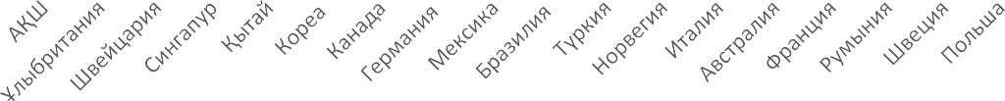0

Сурет 1 – Әлемдегі алдыңғы қатардағы елдерде ГАЖ-ні оқыту

Соңғы жылдары ГАЖ білім беру қызметінде қолдануды жалпылау мақсатында көптеген зерттеушілер, ұйымдар, мекемелер мен компаниялар әртүрлі зерттеулер жүргізді және осы зерттеулердің нәтижелері ашыла бастады. Мысалы, ГАЖ бакалавриат деңгейінде жүргізілген білім беру зерттеулеріне қосқан үлесі сапалы болды және геоақпараттық жүйе АҚШ пен Еуропаның орта мектептерінде қолданыла бастады. Бұған дейін АҚШ, Канада, Ұлыбритания, Швеция, Дания, Германия, Финляндия және Нидерланды сияқты елдерде жыл сайынғы оқу бағдарламасы аясында қолданған. Кейіннен география курстарымен бірге ол жаратылыстану ғылымдары, химия, информатика, биология, математика, қоршаған ортаны қорғау ғылымдары және әлеуметтік ғылымдар сияқты курстарда қолданыла бастады [122].

Түркия Республикасының ғалымы Коручу Мустафаның «ГАЖ және ГАЖ білім беру бағдарламаларының түрлері (GIS and types of GIS education programs)» мақаласында «Географиялық ақпараттық жүйелер көптеген мақсаттарда қолдануға болатын әртүрлі жүйелерді қамтиды. ГАЖ орналасқан жер туралы ақпаратты жинайды, сақтайды, әртүрлі мақсаттарда пайдаланады, талдайды және ұсынады. Интерактивті ақпараттық орналасқан жеріне, геометриясына және атрибуттық ақпаратына негізделген ГАЖ қосымшаларының кең спектріне сәйкес келетін жүйелер мен деректерге мүмкіндік береді. Осы себепті ол толығымен пәнаралық салаға енеді түрлі салалардағы деректерді біріктіру арқылы зерттейді» [123], - деп көрсеткен.

Шетелдік ғалымдар Burrough P.A., McDonnell R.A., Lloyd C.D.

«Географиялық ақпараттық жүйелерді құру принциптері (Principles of Geographical Information Systems)» оқулығында «Географиялық деректер бүгінде апаттарға қарсы операциялардан бастап ұялы телефондарымыздан маршруттарды іздеуге дейін біздің өміріміздің көптеген аспектілерінде қолданылады. Күнделікті тәжірибемізді цифрлық түрде түсірген кезде орналасу туралы ақпаратты қосу арқылы деректерді жинаушы бола аламыз. ГАЖ шикі деректерді біздің әлемді жақсы түсінуге көмектесетін пайдалы ақпаратқа айналдыру арқылы оны жеңілдететін программалық құрал» [124], деп тұжырымдады.

Longley P.A., Goodchild M.F., Maguire D.J., Rhind D.W. «Математиканы оқытудың практикалық құралы ретінде қолданылатын геоақпараттық жүйелер (Geographic Information systems used as a practical way of teaching mathematics)» мақаласында «Қазіргі уақытта ұйымдар стратегиялық жоспарлау арқылы нәтижелерге ұмтылуда, оқиғалар мен қызығушылық нүктелерін визуализациялауды, сондай-ақ олардың географиялық орналасуын түсінуге ықпал етеді, мысалы, маршруттарды жоспарлау және логистика сияқты процестерді жүзеге асыруға, геотехнологияны қолдана отырып, бәсекеге қабілетті барлау мен инновация пайда әкеледі және шешім қабылдаушы географиялық кеңістіктегі өз орнын түсініп, клиенттер мен қоғамның қажеттіліктерін анықтаған кезде, тиімдірек шешімдер қабылдауға мүмкіндік береді. Сонымен қатар ГАЖ көмегі арқылы жаңа медициналық орталықты қайда салу керек? Қайда инвестиция салу керек? Қандай көшелерді жөндеу

қажет? Азаматтарға жақсы қызмет көрсету мүмкіндіктері қайда? деген және т.б. сұрақтардың жауабын алуға мүмкіндік беретіндігін қарастырған [125], яғни білім беру саласындағы ГАЖ маңыздылығы олардың білім беру процестерінің тиімділігіне және оқу тәжірибесін байытуға ықпал ететіндігін тұжырымдаған.

Kemp K.K., Goodchild M.F., және Dodson R.F. «Географияда ГАЖ оқыту (Teaching GIS in geography)» мақалаларында «ГАЖ оқыту білім алушыларға қажетті білім алуға мүмкіндік береді, оларды қызықтыратын нақты саладағы мәселелерді шешу үшін ГАЖ туралы білімдерін қолдану уақытын қысқартады» [126], - деп білім беру саласындағы ГАЖ оқытудың ерекшеліктеріне тоқталып кеткен.

Жоғарыда көрсетілгендей шетел ғылымдары білім берудегі ГАЖ пайдаланудың маңыздылығы мен қолдану жолдары айтса біздің зерттеуіміз ғалымдардың жұмыстарына сүйене отырып ГАЖ білім беру процесіне енгізудің ерекше әдістеріне көп көңіл бөлдік.

Prozorova G.V.,Turenko S.K. «Университетте білім беру бағдарламаларын жүзеге асыру үшін ГАЖ программалық жасақтамасын таңдауды қайта қарау (Revisiting the Choice of GIS Software to Implement Educational Programs at University)» мақалаларында «Қазіргі уақытта университеттерде негізгі кәсіби білім беру бағдарламаларын жүзеге асыруға арналған ГАЖ программалық жасақтамасының әр түрлі таңдауы бар. Түлектердің кәсіби құзыреттіліктерін қалыптастыру үшін программалық жасақтама сипаттамаларының мемлекеттік білім беру стандарттарында кәсіби стандарттарда және әлеуетті жұмыс берушілердің геоақпараттық технологиялар саласындағы кәсіби білімге қатысты күтулерінде белгіленген талаптарға сәйкес» [127], - екендігін атап кеткен.

Сонымен қатар, Қытай Халық республикасының ғалымдарының геоақпараттық жүйені оқытуда білім беру саласына қосқан үлестеріне тоқтала кетсек, Wang Jiayao «Геоақпараттық жүйелердің болашақ дамуы туралы ойлар (Thoughts on the future development of geographic information Systems)» [128], Zhao Qiang, Liu Chang Yu, Huang Yijie, Huamin «Географиялық ақпараттық жүйелер курстарында жобалық оқыту әдісін қолдануды бағалау (Evaluation of the application of the project-based learning method in courses on geographic information systems)» [129], Wei Juan, Liu Naian5 «Географиялық ақпараттық жүйелер бойынша оқу бағдарламаларын оқыту тәжірибесі және оларды реформалау практикасы (Geographic information system curriculum teaching experience and reform practice)» [130] т.б. ғалымдарының еңбектерінде білім беру процестерін басқаруды жетілдірудегі геоақпараттық жүйенің мүмкіндіктерін, сондай-ақ білімнің әртүрлі салаларында қолдану ерекшеліктерін айқындаған.

Fu P., Sun J. «Веб-ГАЖ: принциптер мен қосымшалар Пинде Фу мен Джулинг Сун (Web GIS: Principles and Applications by Pinde Fu and Jiulin Sun)»

«Мамандар мен білім алушыларға да, ГАЖ-ні география және соған байланысты пән мамандарына да арналған кітап веб-технологиялардың

геокеңістіктік деректерді басқару, талдау және визуализация саласында қалай төңкеріс жасағаны туралы толық түсінік береді» [131] - екендігін көрсетеді.

Kerski J.J., Demirci A., Milson A.J. «Орта білім берудегі ГАЖ жаһандық ландшафты (The Global Landscape of GIS in Secondary Education)» мақалаларында «Дүние жүзіндегі білім беру жүйелері ішінара цифрлық жетістіктерге байланысты айтарлықтай және жылдам өзгерістерге ұшырауда. Интернет және дербес компьютерлер оқытушылар мен білім алушылар да, одан тыс жерлерде де көптеген түрлі құралдар, әдістер мен мүмкіндіктер ұсынды. Арасында білім беруде үлкен мүмкіндіктер мен өзгерістер енгізген көптеген технологиялық жүйелер - географиялық ақпараттық жүйелер» [132] - деп айтқан.

Жоғарыда келтірілген еңбектерді саралай отырып, геоақпараттық жүйелер саласындағы қолданыстағы парадигматикалық ауысу олардың дамуының болашағы туралы ойлаудың маңыздылығын көрсетеді. Бұл тұрғыда геоақпараттық жүйелер бойынша курстарда жобалық оқыту әдісін қолданудың тиімділігін бағалау жүзеге асырылады, білім беру процесіндегі инновациялық тәсілдердің маңызды аспектісі болып табылады. ГАЖ бойынша оқу программаларын әзірлеу және оңтайландыру оқытудың тәжірибесіне, сондай-ақ қазіргі заманғы талаптар мен технологиялық өзгерістерді ескере отырып, оқыту мазмұнын өзектендіруге бағытталған реформалау тәжірибесіне негізделеді.

Осы шолу аясында ГАЖ тек оқу құралы ретінде ғана емес, сонымен қатар математика, география, экология, геодезия, химия, биология, информатика және т.б. пәндерді оқытудың практикалық тәсілі ретінде де әрекет етеді, білім беру процестеріндегі жан-жақтылығы мен әмбебаптығына баса назар аударады. ГАЖ принциптері өз кезегінде білім алушыларды сыни ойлауы мен аналитикалық дағдыларын дамытуды ынталандыра отырып, оқытуға кешенді көзқарастың теориялық негізі мен әдіснамалық негізін құрайды. Жоғарыда аталған барлық элементтер өзара байланысты және ГАЖ саласындағы сапалы білім беру процесінің қалыптасуына ықпал етеді, қазіргі білім беру парадигмасындағы орталық маңыздылығын атап көрсетеді.

Біздің зерттеуімізде жоғары оқу орнындағы жаратылыстану ғылымдар салаларында цифрлық технологияларды оқытуда геоақпараттық жүйелерді қолданудың теориялық-практикалық негіздерін қарастырамыз. Зерттеу жұмысымыздың бұл бөлімі жаратылыстану ғылымдары саласында ГАЖ қолдану бойынша жоғары оқу орындарында білім алушыларды даярлаудың теориялық аспектілеріне бағытталатын болады.

Қазақстан Республикасындағы ГАЖ жоғары оқу орындарының білім беру жүйесіне толық енгізуді көздейді. ГАЖ сәтті енгізудің оңтайлы әдістемелері мен тәсілдерін анықтау мақсатында озық елдердің білім беру бағдарламаларын талдаудан басталады. Біздің ғылыми-зерттеу жұмысымыздың айрықша ерекшелігі ГАЖ оқыту контекстінде ArcGIS программасында Python программалау тілін қолдану. Білім беруде инновациялық әдістерін атап қана қоймайды, сонымен қатар кеңістіктік деректерді талдау мен визуализациялаудың тиімді құралдарын ұсынады.

Python жалпы мақсаттағы, ашық кодты программалау тілі және ArcGIS геоөңдеуінде сценарийлер үшін программалау тілі ретінде қолданылады. Геоөңдеу функционалдығы ArcGIS программалық өнімдерінде ArcPy site- package механизмдерін пайдалану кезінде Python көмегімен қол жетімді. Array геоөңдеу құралдарына, сондай-ақ қарапайым және күрделі жұмыс процестерін жылдам құруға мүмкіндік беретін қосымша мүмкіндіктерге, сыныптарға және модульдерге қол жеткізуге мүмкіндік береді [133].

ArcGIS программалық өнімдерінде Python программалау тілін қолдану туралы Conley J. «Географтың есептеу негіздері бойынша нұсқаулығы: ArcGIS Pro-дағы Python (A Geographer's Guide to Computing Fundamentals: Python in ArcGIS Pro)» [134], Toms S., O'Beirne D. «ArcPy және ArcGIS (ArcPy and ArcGIS)» [135], Garrard C. «Python көмегімен геоөңдеу (Geoprocessing with Python)» [136], Lawhead J. «Python көмегімен кеңістіктік талдауды үйрену (Learning Geospatial Analysis with Python)» [137], Yang Ch. «ГАЖ программалауға кіріспе және Python және ArcGIS негіздері (Introduction to GIS Programming and Fundamentals with Python and ArcGIS)» [138] оқулықтары ГАЖ кез-келген саласы бойынша кеңістіктік деректерді компьютерде қалай өңделетіні туралы білім, білік дағдыларын тереңдетуге, сондай-ақ қазіргі заманғы еңбек нарығында ArcGIS-те Python программалау тілін меңгеру білім алушылар мен IT мамандар үшін өзектілігін көрсетеді.

Zandbergen P.A. «ArcGIS үшін Python  да сценарий жазу (Python scripting for ArcGIS)» [139] оқулықта ArcGIS программасында кеңістіктік деректерді талдау, аyтоматтандыру және теңшеу үшін Python мүмкіндіктерін пайдалануға мүдделі жаңадан бастаушыларға да, тәжірибелі ГАЖ пайдаланушыларына да арналған.

ГАЖ университет деңгейінде 100-ден астам түрлі оқу пәндерінде іздеу құралы ретінде қолданылады. Алайда, ГАЖ біліміне қарасақ, кейбір пәндер бірінші орынға шығады. Қазіргі уақытта бакалавриат, магистратура және докторантура деңгейінде ГАЖ білімі география сияқты факультеттерде геодезия, фотограмметрия, сондай-ақ экологиялық ғылымдар, табиғи ресурстар, орман шаруашылығы, азаматтық құрылыс, ландшафтық ғылымдар саласындағы сәулет, экология, қалалық жобалау және жоспарлау [120, P. 211] пәндерінде ГАЖ программалық жасақтамаларын кеңінен қолдануда.

География, экология, геоинформатика және тарихи-генетикалық, функционалдық тәсілдер және зерттеу әдістерімен тығыз байланысты. Болашақ мамандар осы ғылымдардың өзара әрекеттесуін, толықтырылуын және дамуын білуі керек. Бұл географиялық және экологиялық зерттеулерде геоақпараттық әдістерді сауатты пайдалану үшін қажет [140].

Бұл пәндер география, экология, информатика, сондай-ақ тарих, функционалдық әдістемелермен және зерттеу әдістерімен тығыз байланысты. Болашақ мамандар үшін осы салалар арасындағы өзара әрекеттесу үшін өте маңызды. Бұл түсінік географиялық және экологиялық зерттеулерде геоақпараттық әдістемелерді тиімді қолдану үшін қажет болады.

Сонымен қатар 2- кестеде ГАЖ технологияларды пайдалана отырып, QS рейтингі бойынша әлемнің және Қазақстан Республикасының үздік жоғары оқу орындарына талдау жүргізілді және олар пайдаланатын программалардың индикаторы шығарылды.

Кесте 2 – ГАЖ қолданатын жоғары оқу орындарына арналған программалар

|  |  |
| --- | --- |
| Жоғары оқу орындары | ГАЖ оқытуға арналған программалар |
| Massachusetts Institute of Technology | ArcGIS  Background Geoprocessing 10.8 Desktop Tutorial Data 10.8 CityEngine 2020  Data and Maps 2019 |
| Stanford University | ArcGIS Advanced 10.7.1  QGIS 2.18 LTS  OpenRefine Matlab |
| Harvard University | MAPA.  ArcGIS |
| University of Oxford | [ArcGIS Collector](https://www.esri.com/arcgis-blog/products/collector/field-mobility/make-your-first-collector-map/) [ArcMap](https://learn.arcgis.com/en/projects/get-started-with-arcmap)  [ArcGIS](http://www.esri.com/software/arcgis/arcgis-for-home) Story Maps  Web App Builder |
| Imperial College London | ArcGIS  ENVI |
| Columbia University | ArcGIS QGIS  Millennium Villages |
| EPFL | HGIS  EPFL-Unil |
| The University of Edinburgh | ArcGIS |
| The University of Hong Kong | ArcGIS |
| University of Toronto | ArcGIS |
| Peking University | ArcGIS Online |
| The University of Tokyo | ArcGIS |
| The University of Manchester | ArcGIS  SimaPro; MATLAB  R and IES Virtual Environment |
| The Australian National University | ArcGIS Pro |
| Seoul National University | ArcGIS Desktop |
| Technical University of Munich | ArcGIS Desktop ArcGIS Pro  ArcGIS environment |
| [Al-Farabi Kazakh National University](https://www.kaznu.kz/en) | ArcGIS |
| L.N. Gumilyov Eurasian National University | ArcGIS  MapInfo |
| Ескерту- Автор құрастырған | |

2-суретте көрсетілгендей геоақпараттық жүйелер бағдарламаларының индикаторлары пайдаланылған талдау алгоритмдерінің санын, деректерді өңдеу тиімділігін, өңделген деректердің масштабын, деректерді талдау интерфейсін, талдаудың түрлерін қолдауды және басқа құралдармен интеграцияны қамтитын программалардың индикаторы шығарылды.

ArcGIS



Desktop Tutorial Data 10.8 Advanced 10.7.1 OpenRefine

Story Maps Millennium Villages MapInfo

Background CityEngine 2020

QGIS 2.18 LTS

Matlab

Web App Builder HGIS

Geoprocessing 10.8 . Data and Maps 2019 ArcGIS with Python MAPA

ENVI

EPFL-Unil

Сурет 2 – Жоғары оқу орындарында ГАЖ оқытуда қолданылатын программалардың индикатор көрсеткіші

Ескерту- Автор құрастырған

Қазақстан Республикасының жоғары оқу орындарында ГАЖ оқытудың бағдарламаларына талдау нәтижесі 3-кестеде көрсетілген. Шолу нәтижелері бойынша жоғарыда көрсетілген кестеден орташа шамамен атаулы ЖОО ГАЖ қатысты пәнді 5 кредит оқитындығын және оқытуда көбінесе ArcGis программасын, тек бірнеше ЖОО MapInfo, Matlab және басқа программаларды қолданатын көре аламыз. Мысалы, Л.Н. Гумилев атындағы Еуразия ұлттық университетінде ГАЖ оқытуда Spatial Analyst, 3D Analyst, Geostatistical Analyst модульдері бар ArcGIS, ArcGIS Pro программалық өнімін пайдалануды (118, Б. 365).

Кесте 3 – Қазақстан Республикасының жоғары оқу орындарында геоақпараттық жүйені оқыту жағдайлары

|  |  |  |  |  |
| --- | --- | --- | --- | --- |
| Жоғары оқу орнының атауы | Білім беру бағдарламасы | Жүргізілетін пәндерінің атауы | Кредит саны | Программалық жасақтамалары |
| 1 | 2 | 3 | 4 | 5 |
|  | «6B06103 -  Ақпараттық жүйе» | Геоақпараттық  жүйелер | 6 |  |

3-кестенің жалғасы

|  |  |  |  |  |
| --- | --- | --- | --- | --- |
| 1 | 2 | 3 | 4 | 5 |
| Л.Н. Гумилев атындағы Еуразия ұлттық университеті | «6B05209 -  География» | ГАЖ-карталау Картография және геоақпараттық | 5 | ArcGIS MapInfo MATLAB ERDAS IMAGINE ENVI,  SagaCIS |
|  | картографиялау негіздері | 6 |
| Геоинформатика | 5 |
| Географияда ГАЖ-ды қолдану | 6 |
| Географиядағы ГАЖ технологиялары | 6 |
| Геоэкологиялық зерттеулерде ГАЖ қолдану | 5 |
| Табиғатты  пайдалануда ГАЖ қолдану | 5 |
| «6B05210  Гидрология» | Гидроинформатика  негіздері | 7 |
| Гидрологияда ГАЖ технологиясын қолдану | 5 |
| [Әл-Фараби](https://kk.wikipedia.org/wiki/%D3%98%D0%BB-%D0%A4%D0%B0%D1%80%D0%B0%D0%B1%D0%B8_%D0%B0%D1%82%D1%8B%D0%BD%D0%B4%D0%B0%D2%93%D1%8B_%D2%9A%D0%B0%D0%B7%D0%B0%D2%9B_%D2%B1%D0%BB%D1%82%D1%82%D1%8B%D2%9B_%D1%83%D0%BD%D0%B8%D0%B2%D0%B5%D1%80%D1%81%D0%B8%D1%82%D0%B5%D1%82%D1%96) [атындағы](https://kk.wikipedia.org/wiki/%D3%98%D0%BB-%D0%A4%D0%B0%D1%80%D0%B0%D0%B1%D0%B8_%D0%B0%D1%82%D1%8B%D0%BD%D0%B4%D0%B0%D2%93%D1%8B_%D2%9A%D0%B0%D0%B7%D0%B0%D2%9B_%D2%B1%D0%BB%D1%82%D1%82%D1%8B%D2%9B_%D1%83%D0%BD%D0%B8%D0%B2%D0%B5%D1%80%D1%81%D0%B8%D1%82%D0%B5%D1%82%D1%96) [Қазақ ұлттық](https://kk.wikipedia.org/wiki/%D3%98%D0%BB-%D0%A4%D0%B0%D1%80%D0%B0%D0%B1%D0%B8_%D0%B0%D1%82%D1%8B%D0%BD%D0%B4%D0%B0%D2%93%D1%8B_%D2%9A%D0%B0%D0%B7%D0%B0%D2%9B_%D2%B1%D0%BB%D1%82%D1%82%D1%8B%D2%9B_%D1%83%D0%BD%D0%B8%D0%B2%D0%B5%D1%80%D1%81%D0%B8%D1%82%D0%B5%D1%82%D1%96) [университеті](https://kk.wikipedia.org/wiki/%D3%98%D0%BB-%D0%A4%D0%B0%D1%80%D0%B0%D0%B1%D0%B8_%D0%B0%D1%82%D1%8B%D0%BD%D0%B4%D0%B0%D2%93%D1%8B_%D2%9A%D0%B0%D0%B7%D0%B0%D2%9B_%D2%B1%D0%BB%D1%82%D1%82%D1%8B%D2%9B_%D1%83%D0%BD%D0%B8%D0%B2%D0%B5%D1%80%D1%81%D0%B8%D1%82%D0%B5%D1%82%D1%96) | «6B07302  Геоинформатика» | Геоинформатика негіздері | 9 | MapInfo ArcGIS Open Source IMAGINE |
| ГАЖ  бағдарламасында карталарды жобалау және құрастыру | 9 |
| ГАЖ ашық  бағдарламалармен қамтамасыздандыру | 6 |
| ГАЖ үшін мәліметтер базасын құрастыру  және дамыту | 9 |
| R және Python  бағдарламалау тілдері ГАЖ үшін | 6 |
| ГАЖ деректерді  өңдеуге арналған MapInfo бағдарламасы | 9 |
| Веб - ГАЖ қосымша ларын әзірлеу | 6 |
| ГАЖ порталын өңдеу | 6 |
| «6B05201-  Геоэкология» | Геоэкологиядағы  ГАЖ технологиялар | 5 |

3-кестенің жалғасы

|  |  |  |  |  |
| --- | --- | --- | --- | --- |
| 1 | 2 | 3 | 4 | 5 |
|  | «6B07301-  Геодезия және картография» | Геоинформатика негіздері | 9 |  |
| «6B05205-  География» | Физикалық географиядағы геоақпараттық  жүйелер | 6 |
| Экономикалық географиядағы  геоақпараттық жүйелер | 6 |
| «6B05203-  Гидрология» | Гидрологиялық процестерді модельдеудің геоақпараттық  қамтамасызданды рылуы | 9 |
| С. Сейфуллин атындағы Қазақ агротехникалы қ университеті | «6B07303-  Кадастр» | Кадастрдағы  геоақпараттық жүйелер | 5 | ENVI ERDAS  ArcGIS Mapinfo Easy Trace Profesional Flame Painter 3 Pro Pix4D Credo WEAP |
| Кеңістіктік  геоақпараттық талдау | 5 |
| «6B07302 Геодезия және картография» | Геоақпараттық деректерді 3D  моделдеу | 5 |
| ГАЖ картографиялау | 5 |
| «6B06103-  Компьютерлік инженерия» | Ауыл шаруашылығындағы ақпараттық  технологиялар | 5 |
| «6B08104-  Фитосанитарлық қауіпсіздік» | Топырақтанудағы ГИС технологиялар | 4 |
| ГАЖ  ауылшаруашылығынд ағы технологиялар | 4 |
| «6B05202-  Агроэкология» | ГАЖ  ауылшаруашылығынд ағы технологиялар | 5 |
| «6B07305-  Геодезия және картография» | Геоақпараттық  деректерді 3D моделдеу | 5 |
| ГАЖ картографиялау | 5 |
| Satbayev University | «6B05204  Гидрогеология және геоэкология» | Гидрогеологиялық және геоэколо гиялық зерттеулер дегі геоақпараттық жүйелер | 4 | ArcGis MATLAB QGIS |

3-кестенің жалғасы

|  |  |  |  |  |
| --- | --- | --- | --- | --- |
| 1 | 2 | 3 | 4 | 5 |
|  | «6B07303-  Геокеңістіктік цифрлық  инженерия» | Геоақпараттану | 5 |  |
| Геоақпараттық  картографиялау | 4 |
| Web-ГАЖ негіздері | 4 |
| «6B05201-  Геология және пайдалы қазбалар кен орындарын  барлау» | Геологиядағы геоақпараттық технологиялар | 5 |
| Абай атындағы Қазақ ұлттық педагогикалық университеті | «6B05202-  Экология» | Экологиядағы және табиғатты пайдала нудағы геоақпа  раттық жүйелер | 5 | ArcGis MATLAB QGIS |
| «6B05203-  География» | Геоинформатика | 6 |
| «6B01516  География-Тарих» | Геоинформатика | 4 |
| Ш.Есенов атындағы Каспий мемлекеттік технологиялар және  инжиниринг университеті | «6B11201- Тіршілік қауіпсіздігі және қоршаған ортаны қорғау» | ТЖ басқарудағы ГАЖ | 5 | ArcGIS MapInfo |
| Қазақ ұлттық қыздар педагогикалық  университеті | «6B01511-  География» | Географияны оқытудағы ГАЖ | 5 | ArcGIS MapInfo |
| І.Жансүгіров атындағы Жетісу  университеті | «6B01509-  География» | Геоақпараттық технологиялар әдістері | 5 | ArcGIS MapInfo |
| Д. Серікбаев атындағы Шығыс Қазақстан техникалық университеті | «6B11202- Табиғи және техногенді сипаттағы төтенше жағдайлардың қауіпсіздігін  инновациялық басқару» | Төтенше жағдайларды модельдеу мен болжау үшін геоақпараттық жүйелер | 5 | ArcGIS MapInfo |
| «6B11201-  Қоршаған ортаны қорғау және өмір тіршілігінің  қауіпсіздігі» | Экологиядағы және ТЖ-дағы геоақпараттық жүйелер | 5 |
| «6B07302-  Геодезия және картография» | Геоинформатика | 5 |

3-кестенің жалғасы

|  |  |  |  |  |
| --- | --- | --- | --- | --- |
| 1 | 2 | 3 | 4 | 5 |
|  | «6B07204-  Геология және пайдалы қазба кен орнын барлау» | Геоақпараттық  жүйелер - зерттеулер | 5 |  |
| Геоақпараттық жүйелер – гидрогеологиялық  зерттеулері | 5 |
| Геологияның  геоақпараттық технологиясы | 5 |
| 6B07203- Тау-кен ісі | Маркшейдерлік істегі  ГАЖ | 5 |
| Тау-кен ісіндегі  геоақпараттық жүйелер | 5 |
| С.Аманжолов атындағы Шығыс Қазақстан университеті | «6B05201-  География» | Геоақпараттық жүйелердегі мәлімет  базалары | 5 | ArcGIS MapInfo |
| «6B11201-  Қоршаған ортаны қорғау және өмір тіршілігінің  қауіпсіздігі» | Төтенше жағдайдағы геоақпараттық жүйелер | 5 |
| Toraighyrov University | «6B05202-  География» | Геоақпарат | 5 | ArcGIS MapInfo |
| Геоақпараттық  модельдеу | 5 |
| [М.Әуезов](https://www.ukgu.kz/kk) [Атындағы](https://www.ukgu.kz/kk) [Оңтүстік](https://www.ukgu.kz/kk)  [Қазақстан](https://www.ukgu.kz/kk) [университеті](https://www.ukgu.kz/kk) | «6B05210-  Экология» | Экологиядағы геоақпараттық жүйелер | 5 | ArcGIS MapInfo |
| Ескерту- Автор құрастырған | | | | |

ArcGIS географиялық ақпаратты жинауға, ұйымдастыруға, басқаруға, талдауға, бөлісуге және таратуға мүмкіндік беретін толық жүйе. ГАЖ құруға және пайдалануға арналған платформалар арасында әлемдік көшбасшы ретінде ArcGIS бүкіл әлемдегі мемлекеттік басқару, бизнес, ғылым, білім беру және бұқаралық шолу үшін қолданылады. ArcGIS платформасы кез-келген пайдаланушыға қол жетімді және пайдалануға географиялық ақпаратты жариялауға мүмкіндік береді. Жүйе веб-браузер, смартфондар түріндегі мобильді құрылғыларды, сондай-ақ жұмыс үстелдерін пайдалануға болатын кез-келген жерде қол жетімді [141].

Сонымен қатар, 2015 жылы ESRI компаниясы ArcGIS Pro программалық жасақтамасын ArcGIS Desktop алдыңғы нұсқасының функционалдығын толықтыратын жаңа шығарылым ретінде енгізгенін атап өткен жөн. ArcGIS Desktop және ArcGIS Pro программалық жасақтамасын пайдалану ерекшеліктерін олардың функционалдығы, аспаптар жиынтығы және

географиялық деректерді өңдеудің нақты тәсілдері аясында талдауға болады. Осыған байланысты ArcGIS Desktop және ArcGIS Pro программалық жасақтамалары салыстырмалы талдау жүргізілді және нітижесі 4-кестеде көрсетілгендей.

Кесте 4 – ГАЖ программалық жасақтамалары ArcMap, ArcGisPro салыстыру

|  |  |  |
| --- | --- | --- |
| Программалық жасақтама туралық деректер | ArcMap | ArcGis Pro |
| Жылы | 1999 | 2015 |
| Программалық жасақтама тобы | ArcGis жұмыс үстелі  (ArcCatalog, ArcScene) | жаңа өнім жұмыс  үстелі компьютері |
| Сәулет | COM -32 bit (64bit геоөңдеу) | .NET 64bit |
| Қолдау көрсетілетін жедел  жады | 4 ГБ | шектелмеген |
| Көп ядролы | толық қолдау емес (тек функционалдығы бар патч) | толық |
| Интерфейс | құралдар тақтасы | таспа |
| 3 D | жоқ | бар |
| Python нұсқасы | 32 bit 3 нұсқа | 64 bit 3 нұсқа |
| Дисплей және орналасулар | жалғыз | бірнеше |
| Өңдеу | іске қосу. сақтау. тоқтау. жалғыз | таспа панелі. автосақтау мүмкіндігі,  көп жазықтықты |
| AGLO интеграциясы | екінші дәрежелі (менің  карталарым мен деректерім арқылы) | толық |
| Порталмен интеграция | екінші дәрежелі (ArcGis  әкімші арқылы) | толық |
| Функцияларды қайта өңдеу қызметтері | қызметтің жергілікті көшірмесін пайдаланып деректерді өңдеңіз, содан  кейін синхрондаңыз | таспада |
| Серверде жариялау | бар | жоқ (өндірісте) |
| Белгілерді карта аннотациясына түрлендіру | бар | жоқ |
| Графика және еркін мәтін | бар | жоқ |
| Файл түрлері | .mxd (карта негізінде) | .aprx (жоба негізінде) |
| Ескерту- Автор құрастырған | | |

«ArcGis-те картамен жұмыс жасауда Python тілін қолданудың ерекшеліктері» [142], - атты мақаласында 5-кестедегідей геоақпараттық жүйе құруға арналған программалық жасақтамалардың артықшылығы мен кемшіліктеріне тоқталып өтті. Ал, программалық жасақтамаларға шолу жасау біздің болашақ жұмыс жасайтын апараттық-программалық таңдауымызға айтарлықтай әсер етті.

Кесте 5 – ГАЖ программалық жасақтамаларына шолу

|  |  |  |
| --- | --- | --- |
| Программа  атаулары | Aртықшылықтары | Кемшіліктері |
| 1 | 2 | 3 |
| QGIS | * тегін және ашық бастапқы программалық құрал; * ыңғайлы 3D интеграциясы; * инновациялық өңдеу, талдау; * пайдаланушы қоры үлкен; * QGIS плагиндері функционалды- лықты қосады; * 900-ден астам құрал (25 құралдар жиынтығы). | * тек бір қолданба деректерді сақтау мүмкіндігі; * геодеректер қорының файлына қолдау көрсетілмейді; * плагинге негізделген құралды ұсынады; * жоғары мамандандырылған құралдар жоқ; * 3D және LiDAR үшін тұрақтылық мәселелері бар; * веб-картографияның шектеулі мүмкіндіктері; * жаңа технологияларда артта қалды; |
| Mapinfo кәсіби картасы | * пайдаланудың қарапайымдылығы; * сұраныстарды және кестені басқару; * қуатты адрестеу және геокодтау; * параллельді салыстыру; * жақсартылған визуализация интеграциясы; * таспаға негізделген ақылды навигация. | * интероперабельділік және нашар форматты қолдау; * лицензияның жоғары құны; * бұлтты платформа жетіспейді; * онлайн карталар үшін төмен функционалдылық; * қашықтықтан зондтауды талдауға нашар қолдау; |
| gvSIG | * қарапайым графикалық интерфейс және жақсы құжатталған; * өріске арналған мобильді қосымша; * қуатты CAD құралдары; * интуитивті интерфейс және тұрақты жұмыс; * қолдау көрсетілетін ашық бастапқы программалық жасақтама; | * FME Data Inspector-да дәстүрлі картаға түсіру нашар; * лицензия деңгейлері және құны; * өңдеу және байланыстыру құралдары жоқ; * веб-карталар мен қосымшаларға арналған шағын функционалдылы; * қашықтықтан зондтауды   жіктеу және талдау. |
| ArcGis | * төрт қосымша ұсынылған: ArcMap, ArcCatalog, ArcGlobe және ArcScene; * деректерді сақтау мүмкіндігі; * файлға негізделген пішін файлдары; * геодеректер қорының файлдарын қолдау; * плагинге негізделген құрал емес, әртүрлі құралдар бар; * картаға түсіру және ГАЖ ; * бірыңғай 3D интеграциясы; | – лицензияға негізделген ақылы программалық жасақтама. |

1. кестенің жалғасы

|  |  |  |
| --- | --- | --- |
| 1 | 2 | 3 |
|  | * Python көмегімен карталармен және геокеңістіктік деректермен жұмыс жеңіл; * нақты картография және таңбалау; * ArcGIS Online мен нақты интеграция; * веб-карталар мен қосымшаларға арналған ArcGIS Online; * жақсартылған және интуитивті өңдеу 1500-ден астам құрал; * геоөңдеу (35 құралдар жиынтығы). |  |
| Ескерту- Автор құрастырған | | |

Талдау нәтижесінде карта құруда түрлі программалық жасақтамалар жиі қолданатынын байқалды. Оның ішінде, ArcGis программалық пакеттерін оқу процесінде қолдану артықшылықтары көп екендігі анықталды. ГАЖ программалық жасақтамаларын талдау нәтижесінде ArcGis-ті ГАЖ орталықтарында, білім беру саласында, техникалық салалар және басқа да салалар бойынша жиі пайдаланатындығы мәлім болды. ArcGIS программасын орнату толық немесе арнайы орнатуға болады және ESRI компаниясының сайтында кез-келген пайдаланушыларға арналған тиімді нұсқалары бар.

Басқа тілдерге қарағанда ГАЖ құруда ArcGis-те Python тілін жоғары оқу орындарында оқу процесінде пайдаланудың мынадай артықшылықтары бар:

* + ашық код тез іске қосылады;
  + карта құру жеңіл;
  + күрделі кодты жазуға және тексеруге көмектесетін көптеген мүмкіндіктерді қамтиды;
  + әр түрлі IDE әр түрлі пайдаланушылар мен дайындық деңгейлеріне сәйкес келеді [143].

ГАЖ арқылы деректермен алмасу және бірлесіп жұмысты ұйымдастыру құралына айналды. ГАЖ технологиясы қол жетімді және білім беру деңгейін арттыру процесіне қосымша үлес беретін жүйе. ГАЖ білім беру идеологиясы бір жағынан оқылатын курстардың мазмұнын теориялық мазмұнын толық қамтамасыз ететін, екінші жағынан оқу процесін ұйымдастыру үшін компьютерлік технологияларды қолдануға негізделген. Талдау нәтижесінде ЖОО білім беруде әртүрлі программалық жасақтар қолданатыны оның ішінде, ArcGIS программалық пакеттері жиі қолданылатыны анықталды. Сондықтан, ГАЖ оқытуда әр маманға кәсіби негізде оқытпас бұрын, жаратылыстану мамандарының білім алушыларына «Цифрлық технологияларды салалар бойынша қолдану» пәнін оқытуда геоақпараттық жүйелердің негізгі тақырыптарын енгізу жоспарланып және ол пәнді оқытуда IT мамандарының жаңа білім, білік дағдысы қажет екендігі анықталды.

# Геоақпараттық жүйелерді оқытудың аппараттық-программалық негіздері

Аппараттық-программалық жасақтаманың үйлесімді өзара әрекеттесуі ГАЖ оқытудың негізін құрайды. ГАЖ оқытудың аппараттық-программалық негіздері геокеңістіктік деректермен жұмыс істеудің принциптері мен әдістерін тиімді меңгеруге ықпал ететін жоғары технологиялық компоненттердің үйлесімі болып табылады. ГАЖ оқытудың аппараттық-программалық ерекшеліктерін білу аса маңызды.

Кез-келген компьютерлік жүйе аппараттық және программалық жасақтамадан тұрады. Бұл геоақпараттық жүйегеде қатысты [144].

Зерттеу жұмысымызда ГАЖ оқытудың аппараттық-программалық ерекшеліктері мен оқыту процесінде пайдаланылатын аппараттық және программалық қамтамасыз етумен байланысты сипаттамалар мен параметрлердің жиынтығын қарастырамыз. Аппараттық талаптарды, қолданылатын программалық құралдарды (ArcGIS, ArcGIS Pro), сондай-ақ кеңістіктік деректерді өңдеу және талдау үшін қолданылатын арнайы кітапханалар мен программалау тілдерін (ArcPy) қамтиды. ГАЖ оқыту шеңберінде білім алушылардың геоақпараттық программалық қамтамасыз етумен және өзара іс-қимылына ерекше назар аударылады, олардың кеңістіктік талдау және картография мен IT саласындағы терең түсініктері мен дағдыларына ықпал ету жолдарына тоқталамыз.

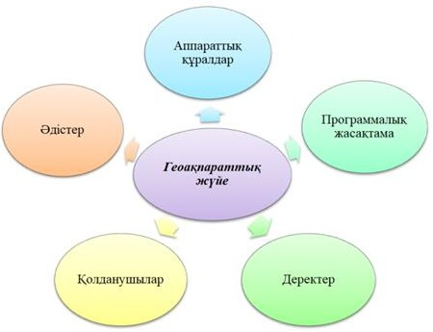Геоақпараттық жүйе сандық жүйеге арналған аппараттық және программалық құралдар мен алгоритмдік процедуралар жүйесі. Географиялық үйлестірілген деректерді қолдау, толықтыру, басқару, манипуляциялау, талдау, модельдеу және бейнелі көрсету [145]. Геоақпараттық жүйе - кеңістіктік деректерді басқаруға және талдауға мүмкіндік береді. Ал ГАЖ-де бес негізгі компоненттерді қамтиды, аппараттық құралдар, программалық жасақтама, деректер, қолданушылар және әдістер (3-сурет).

Сурет 3 – ГАЖ компоненттері

Ескерту- Автор құрастырған

Аппараттық құралдар ГАЖ программалық жасақтамасы жұмыс істейтін компьютер. Қазіргі уақытта компьютерлік технологияның сан түрлері бар: мысалы жұмыс үстелі немесе сервер. ArcGIS Server - ГАЖ программалық жасақтамасы желілік компьютерде немесе бұлтта жұмыс істейтін серверлік компьютер. Компьютер жақсы жұмыс істеуі үшін барлық аппараттық компоненттер жоғары өнімділікке ие болуы керек. Кейбір аппараттық компоненттер аналық плата, қатты драйвер, процессор, графикалық карта, принтер және т.б. Бұл компоненттердің барлығы ГАЖ программалық жасақтамасының үздіксіз жұмыс істеуін қамтамасыз ету үшін бірге жұмыс атқарады, негізгі аппараттық компоненттерге тоқталатын болсақ:

* аналық тақша негізгі аппараттық бөлшектер орнатылған тақта немесе барлық компоненттер қосылатын ортасы;
* қатты диск деректерді сақтау ортасы;
* процессор компьютердің негізгі құрамдас бөлігі және процессор арқылы кез - келген есептеулер жүргізеді, ол орталық процессор (CPU) деп аталады;
* жедел жад атқаратын қызметі кез-келген жұмыс істеп тұрған программалар уақытша жүктелетін қызметті атқарады;
* принтер суреттерді, карталарды, құжаттарды басып шығару үшін қолданылатын шығыс құрылғысы және принтерлердің алуан түрлері бар;
* сыртқы дисктің көмегімен USB флэш-дискісі, DVD, CD және т.б. немесе сыртқы диск сияқты портативті жад қызметін атқарады;
* монитор шығыс ақпаратын көрсететін экран ал, қазіргі уақытта мониторлардың алуан түрлері бар.

1. кестеде ГАЖ технология компьютерлерінің негізгі сипаттамалары және ГАЖ пайдаланушылары үшін минималды талаптар, сондай-ақ қарапайым ГАЖ пайдаланушылары үшін оңтайлы параметрлер көрсетілген.

Кесте 6 – ГАЖ техникалық талаптары

|  |  |  |
| --- | --- | --- |
| Атаулары | Минимум | Өте қолайлы |
| 1 | 2 | 3 |
| Процессор | * i5 * Ryzen 5 | * i7 * i9 * Ryzen 7 * Ryzen 9 |
| Жедел жад | - 16 GB | - 32+ GB |
| Қатты диск | - 512 GB SSD (1 TB HDD) | - 1 TB SSD |
| Графиялық процессор | Жаңадан бастаушыларға 3D модельдерімен жұмыс істемесе, дискретті GPU қажет емес. Төменде бюджеттік опциялар берілген.  GeForce RTX 2000 Сериясы  GeForce RTX 3000 Сериясы Radeon RX 6000 Сериясы | GeForce RTX 4000  сериясы  Radeon RX 7000 сериясы |
| Дисплей (өлшемі | Ноутбук | Ноутбук |

1. кестенің жалғасы

|  |  |  |
| --- | --- | --- |
| 1 | 2 | 3 |
| және  ажыратымдылығы) | 14 дюйм, толық HD  Жұмыс үстелі | 15-17 дюйм QHD / WQHD  Жұмыс үстелі |
|  | 24 дюйм, толық HD | 27 дюйм, QHD / WQHD  30 + дюйм UHD |
| Дисплей (Жарықтық) | Жабық   * 250 нит Ашық * Шағылысқа қарсы жабыны бар 300 нит. | Жабық   * 300 нит Ашық ауада * Жарқылға қарсы жабыны бар немесе онсыз   400 + нит |
| Ескерту – Әдебиет негізінде құралған [146]. | | |

7-8-кестелерде ArcGIS Desktop және ArcGIS Pro техникалық талаптарын көре аламыз. ArcGIS Desktop үшін жүйелік талаптарды білдіретін мысалдар келтірілген. ArcGIS құжаттамасына қойылатын талаптар программалық жасақтаманың нақты нұсқалары мен модульдеріне байланысты өзгертілуі мүмкін, сонымен қатар программалық жасақтама өнімдерінің үйлесімділігі мен қуатына әсер ететін жаңа функционалдылық пен технологиялық жетістіктерге сәйкес жаңартылады.

Кесте 7 – ArcGis Desktop техникалық талаптары

|  |  |  |
| --- | --- | --- |
| Компонент | Ең төменгі талаптар | Ұсынылатын талаптар |
| Процессор | 2.5 GHz Intel процессоры  немесе AMD Dual Core | 3.0+ Ghz Intel немесе AMD Dual Core  процессоры немесе одан да жақсы |
| Жедел жад | 4 GB RAM | 8 ГБ жедел жады немесе одан да көп |
| Диск кеңістігі | Қатты дискідегі 4 ГБ бос орын | Қатты дискідегі 10 ГБ бос орын |
| Операциялық  жүйе | Windows 7 SP1, 8.1, 10  (64 bit) | Windows 10 (64 bit) немесе одан жаңа |
| Графикалық  процессор GPU | 24 bit түс, 256 МБ бейне жады | 64 bit түс, 512MB немесе одан да көп  бейне жады |
| Қосымша | Microsoft. NET Framework  4.5.2 немесе одан жаңа нұсқасы | Microsoft. NET Framework 4.6 немесе одан жаңа нұсқасы |
| Ескерту- Автор құрастырған | | |

ArcGIS Pro техникалық талаптары программалық жасақтаманың тиімді жұмыс істеуі үшін минималды болып табылады және программаның барлық функцияларын оңтайлы орындау, тұрақтылық және қолдау үшін қажет ұсынылған жүйелік сипаттамаларды қамтиды. Бұл сипаттамаларға процессордың, жедел жадтың, графикалық картаның және дискілік кеңістіктің параметрлері, сондай-ақ операциялық жүйелермен және басқа да қажетті компоненттермен үйлесімділік кіреді.

Кесте 8 – ArcGis Pro техникалық талаптары

|  |  |  |  |  |  |  |  |
| --- | --- | --- | --- | --- | --- | --- | --- |
| Компонент | Ең төменгі талаптар | | | | Ұсынылатын талаптар | | |
| Операциялық  жүйелер | Windows 10 Home, Pro,  Enterprise (64 bit) | | | | Windows 10 Enterprise немесе  (64 bit) | | Pro |
| Процессор | Intel Core 2 Duo процессоры  немесе SSE2 қолдауымен ұқсас | | | | Intel Core i5 немесе i7 процессоры, AMD Radeon 5 немесе 7 | | |
| Жедел жад | 4 ГБ  (минималды) | жедел | | жады | 8 ГБ жедел жады (ұсынылады) | | |
| Диск кеңістігі | 4 ГБ қол  кеңістігі | жетімді | | диск | 6 ГБ қол жетімді диск кеңістігі | | |
| Графикалық карта | DirectX 11 минималды мүмкіндіктеріне қол жеткізу | | | | DirectX 12 үйлесімді графикалық  карта, 4 ГБ бейне жады немесе одан да көп | | |
| Экран  ажыратымдылығы | 1024 x  минималды | 768 | пиксель | | 1920 x 1080 немесе одан жоғары  ұсынылған | | |
| Қолдау көрсетілетін  браузерлер | Internet Explorer 11, Microsoft Edge, Google Chrome, Mozilla  Firefox | | | | Microsoft Edge, Google Mozilla Firefox | Chrome, | |
| Программалық қамтамасыз ету | NET Framework 4.8 или выше, Microsoft Visual C++ 2015-2019 Redistributable  (x64) | | | | .NET Framework 4.8 немесе одан жоғары, Microsoft Visual C 2 2015-  2019 Redistributable (x64) | | |
| Ескерту- Автор құрастырған | | | | | | | |

ArcGIS программасына қойылатын талаптарға Intel Core i3, i5, i7 немесе AMD Ryzen 5 немесе 7 процессоры, кем дегенде 4 гбайт жедел жады, DirectX 11 үйлесімді 2 ГБ бейне жады және Windows 10 (64 биттік) немесе Windows 8.1 (64 биттік) операциялық жүйесі кіретіні.

Программалық жасақтамалар - компонент кеңістіктік ақпаратты іске қосу және өңдеу құралдарын ұсынатын ГАЖ программалық жасақтамасы. ГАЖ деректерін сұрауға, өңдеуге, іске қосуға, ақпаратты енгізу және шығару үшін әртүрлі перифериялық құрылғылар, деректерді сақтау құрылғылары, соның ішінде ауыстырылатын медианы пайдалану, компьютерлік желі жабдықтары мен байланыс орнатуға көмектеседі. Деректерді сақтау үшін ол RDBMS (реляциялық дерекқорды басқару жүйесі) пайдаланады. ГАЖ программалық жасақтамасының шағын тізімі: ArcGis, ArcView, QGIS, SAGA GIS және т.б.

Программалық жасақтама компоненттерінің негізіне тоқталсақ:

* + ГАЖ құралдары көмегімен деректерді қарауды қолдауға арналған негізгі құралдар жиынтығы;
  + деректер қорын басқару жүйесі (ДҚБЖ) ГАЖ деректерін сақтауға арналған реляциялық басқару жүйесі. ГАЖ программалық жасақтамасы ДҚБЖ деректерді шығарады немесе деректерді ДҚБЖ-ға енгізеді;
  + сұрау құралдары арқылы сұрау, кірістіру, жою және басқа SQL (стандартты сұрау тілі) үшін дерекқорды басқару жүйесімен жұмыс істейтін құралдар;
  + GUI (графикалық пайдаланушы интерфейсі) пайдаланушы мен программалық жасақтаманың өзара әрекеттесуіне көмектесетін графикалық пайдаланушы интерфейсі;
  + макет карталар жасау үшін макет терезесі үлкен қызмет атқарады.

Геоақпараттық жүйелердің программалық жасақтамасы әр түрлі қолдану салаларында шешуші рөл атқарады. Программалар пайдаланушыларға карталар жасауға, геокеңістіктік талдаулар жасауға және географиялық ақпаратты визуализациялауға мүмкіндік беретін кеңістіктік деректерді өңдеуге және талдауға арналған. ГАЖ программалық жасақтамасы пайдаланушыларға жүйеде сақталған деректерді өңдеуге және түсіндіруге көмектесетін көптеген құралдар мен мүмкіндіктерді ұсынады.

Деректер талдау, өңдеу, ұсыну және шешім қабылдау үшін пайдаланылуы мүмкін символдық ақпарат болып табылады. Ақпараттық технологиялар контекстінде деректер мәтінді, сандарды, мультимедиялық файлдарды, дерекқорларды және компьютерде өңдеуге болатын кез-келген басқа ақпарат түрін қамтуы мүмкін. Деректер құрылымдалған болуы мүмкін, мысалы, деректер қорында кестелер мәтіндік құжаттар немесе суреттер сияқты түрінде. Деректерді өңдеу құнды ақпарат алу үшін сұрыптауды, сүзуді, талдауды, визуализацияны және басқа да көптеген операцияларды қамтиды. ГАЖ деректердің негізгі түрлері:

* + растрлық сурет ақпаратты ұяшықтар ретінде яғни, аэрофотосурет, спутниктік сурет, сандық рельеф моделі және pастрлық кескіндер мен үздіксіз деректерді сақтайды;
  + векторлық деректер ақпаратты (x,y) координат форматында сақтайды және деректердің үш түрі бар: сызықтар, нүктелер және көпбұрыштар.

Қолданушылар ақпараттық жүйелер мен программалық жасақтаманы әзірлейді, сынайды, орналастырады, пайдаланады және қолдайды. Ақпараттық технологияларды сәтті енгізу және пайдаланушылардың қажеттіліктері мен мүмкіндіктерін түсінуді, сондай-ақ технологиялық шешімдердің ұйымның бизнес-процестері мен мақсаттарына сәйкестігін қамтамасыз етуді талап етеді. Сонымен қатар, компьютер қол жетімді, сондықтан қолданушылар оны ГАЖ тапсырмалары үшін пайдаланады. Бұл тапсырма қарапайым карта жасау немесе алдын ала ГАЖ талдауын жүргізу болуы мүмкін. Қолданушылар табысты ГАЖ негізгі құрамдас бөлігі болып табылады.

Ақпараттық технологиялардағы әдістер ақпараттық жүйелер мен программалық жасақтаманы әзірлеуге, талдауға, жобалауға, енгізуге және басқаруға жүйелі көзқарасты білдіреді. Бұл әдістерге формальды кіруі мүмкін модельдеу, алгоритмдер, программалық жасақтаманы әзірлеу әдістері (мысалы, Agile, Waterfall, DevOps), деректерді талдау әдістері (мысалы, машиналық оқыту, статистикалық талдау), жобалар мен сапаны басқару әдістері жасалды. Әдістерді қолдану ақпараттық жүйелер мен технологиялардың тиімді және сапалы дамуын қамтамасыз етуге мүмкіндік береді.

Біздің зерттеу шеңберімізде ГАЖ тиімді интеграциялау үшін білім беру процесіне аппараттық-программалық негіздерді таңдау бойынша тиісті іс- шаралар төмендегідей орындалды:

* + цифрлық технологияларды оқытуда геоақпараттық жүйелерді тиімді қолдану мүмкіншілігі бар орталарына талдау жасалды;
  + цифрлық технологияларды оқытуда геоақпараттық жүйелердің программалық жасақтамаларын, жүйелердің қосымшаларын және визуализациялау, жинау және талдау, құралдарын анықтау үшін аналитикалық бағалау жүргізілді.

Аппараттық-программалық негіздерді анықтағаннан кейін келесі әрекеттер жүзеге асырылды:

* + университет факультетінде цифрлық технологияларды оқытуда геоақпараттық жүйелерді қолдануды енгізу қарастырылмаған білім беру бағдарламасын анықтау;
  + білім беру бағдарламасында цифрлық технологияларды оқытуда геоақпараттық жүйелерді қолдануға байланысты немесе оған жақын тақырыпты пәндер болса, мазмұнын талдап, оқу бағдарлмасына заманауи тақырыптарды ендіру, яғни толықтырулар ендіру;
  + білім беру бағдарламасында цифрлық технологияларды оқытуда геоақпараттық жүйелер бойынша тақырыптарды енгізуді анықтау және жұмыстың оқу бағдарламасына (силлабус) талдау жасау;
  + дәріс, практикалық және өзіндік жұмыстарды жүзеге асыруға арналған оқу-әдістемелік кешеннің мазмұнын қалыптастыру немесе жетілдіру;
  + оқу семестрінің басында және соңында қолданылатын сауалнама, емтихан сұрақтарын және тест сұрақтарын әзірлеу.

Жұмысымыздың 1.1 бөлімінде жоғары оқу орындарында білім алушыларды цифрлық технологияларды оқытуда геоақпараттық жүйелер ГАЖ бойынша жаңа білім, білік және дағдыны қалыптастырудың технологиялары мен салыстырмалы алгоритмдері қарастырылды, яғни:

* + ArcGIS Desktop, ArcGIS Pro программалық жасақтамасының мүмкіншілігін (Python тілі);
  + Python программалау тілін қолдана отырып карта жасауды, деректерді манипуляциялау үшін ModelBuilder құралын пайдалану, 2D және 3D

форматында деректерді визуализациялау, геокеңістіктік деректер қорында кестелер құру, формалар құру, SQL тілінде сұраныстар жасау, есептер жасау, картографиялық ортада деректер қорында ақпаратты орналастыру, кеңістіктік талдау, сондай-ақ статистикалық талдау жүргізу.

Географиялық ақпараттық жүйелер - келесі негізгі элементтерден тұрады:

* аппараттық құралдар - үлкен деректер массивтерін сақтауға және өңдеуге арналған қуатты серверлерден бастап, соңғы пайдаланушыға ақпаратты шығару үшін жергілікті компьютерлерге және деректерді жинау үшін қолданылатын әртүрлі типтегі мобильді құрылғыларға дейінгі әртүрлі есептеу техникасы;
* программалық жасақтама - оған ГАЖ негізгі функцияларын орындайтын құралдар кіреді графикалық, мәтіндік ақпаратты жіктеу, сақтау, талдау және көрсету;
* деректер қоры - нысандардың жағдайы туралы графикалық, мәтіндік ақпарат, құрылыс конструкциялары, пайдалану саласы, коммерциялық қызмет, инженерлік коммуникациялар және т.б. туралы барлық байланысты деректер;
* орындаушылар мен пайдаланушылар - жүйенің жұмысын қолдайтын техникалық қызметкерлер, сондай-ақ оны белгілі бір міндеттерді шешу үшін пайдаланатын әртүрлі профильдегі мамандар [147].

ArcGIS географиялық ақпаратпен жұмыс істеуге арналған көптеген мүмкіндіктерге ие, соның ішінде интерактивті карталар жасау, кеңістіктік деректерді талдау, деректерді басқару, үш өлшемді модельдерді визуализациялау, модельдеу, программалау және веб-қосымшалармен интеграциялауға өте ыңғайлы программалық жасақтама.

ArcGIS кез келген деңгейдегі ГАЖ құруға арналған жүйе. ArcGIS жұмыс үстелі программалық өнімдерінде деректерді, карталарды, глобустарды және үлгілерді оңай жасауға, содан кейін оларды жариялауға және мобильді құрылғылар арқылы жұмыс үстелі қолданбаларында, веб-браузер және өрісте пайдалануға мүмкіндік береді. Әзірлеушілер үшін ArcGIS өзінің қосымшаларын жасау үшін барлық қажетті құралдарды ұсынады [148].

ArcGIS геоөңдеу тапсырмаларын аутоматтандыру және кеңістіктік деректерді талдау үшін біріктірілген Python модулі ArcPy қосымшасының көмегімен сыныптармен, функциялармен және кез келген деректермен жұмыс істеуге мүмкіндік беретін функционалдылыққа ие. Геоақпараттық талдауда жұмыс процестерін аутоматтандыруға кең мүмкіндіктер ашады. Біздің зерттеуімізде ArcPy қосымшасын қолдана отырып геоақпараттық мамандарға кеңістіктік деректерді күрделі талдауға, карта өнімдерін жасауға және өңдеуге геодеректерді өңдеу процестерін аутоматтандыру жолдары қарастырылды.

ArcPy - географиялық деректерді талдауды, деректерді түрлендіруді, деректерді басқаруды және Python көмегімен карталарды аутоматтандыруды жүзеге асырудың пайдалы және өнімді әдісін ұсынатын Python сайтының пакеті. Пакет модульдің әр функциясы мен класы үшін кодты аутоматты түрде толықтыруды және анықтамалық құжаттаманы ұсынатын бай және кіріктірілген Python мүмкіндіктерін ұсынады. ArcPy көмегмен жазылған ArcGIS қосымшалары Python көптеген салаларында ГАЖ мамандары мен әр түрлі пәндердің программашының қосымша модульдерін жасайды [149].

ESRI әзірлеген ArcGIS ГАЖ арналған қуатты және кеңінен қолданылатын программалық жасақтама. Оның тиімділігі мен маңыздылығын бірнеше негізгі факторлармен түсіндіруге болады:

1. ArcGIS-те картаға түсіру және визуализациялау, карталарды құруға әртүрлі деректер қабаттарын, таңбаларды және аннотациялар жасалады.
2. ArcGIS-те кеңістіктік талдау үшін геоөңдеу құралдарының кең жиынтығын ұсынады, буферлеу, жақындықты талдау, кеңістіктік статистика сияқты операцияларды орындалады.
3. ArcGIS-те әртүрлі деректер көздерін, соның ішінде растрлық және векторлық деректерді, GPS және спутниктік суреттерді біріктіруді, кеңістіктік деректерді тікелей программалық жасақтамада өңдеп, жаңарту және деректердің дәлдігі мен өзектілігін қамтамасыздандырады.
4. ArcGIS кеңістіктік және атрибуттық деректерді тиімді ұйымдастыру және басқару үшін геодеректер қорының құрылымын пайдаланады.
5. ArcGIS Online көмегімен нақты уақыт режимінде қосымшалар мен деректерді бөлісуге, кез-келген құрылғыдан ГАЖ ресурстарына қол жеткізуге, ArcGIS интерактивті карталар мен талдауларды бөлісу үшін веб-карта қолданбаларын жасау.
6. ArcGIS 3D карталары мен көріністерін құруды және визуализациялауды қолдайды, деректерді үш өлшемде талдауға, модельдеуге мүмкіндік береді.
7. ArcGIS API білім алушыларға ArcGIS функционалдығын реттеу және кеңейту үшін JavaScript, Python және басқа тілдер үшін ArcGIS API қолдануға, ArcGIS Server және ArcGIS серверін арнайы веб-қызметтер мен қосымшаларды құруға мүмкіндік береді.

ArcGIS - кеңістіктік талдау мен картаға түсіруге арналған ЖОО білім алушыларына, ұйымдарға және әр түрлі салаларға арналған құралдар мен мүмкіндіктердің кең ауқымы бар қуатты және жан-жақты ГАЖ платформасы.

IT мамандары есептеу, ойлау, программалау және мәселелерді шешудегі тәжірибесінің арқасында ГАЖ оқытуда шешуші рөл атқара алады. ГАЖ оқытудағы IT мамандарының тиімділігі мен ерекшеліктерін көрсететін бірнеше негізгі ойлар:

* + программалау дағдылары аутоматтандыру және сценарий жазу;
  + IT мамандары ArcPy программалау тілдерін пайдалана отырып, білім алушыларға геокеңістіктік процестер мен жұмыс ағындарын аутоматтандыруды үйретеді;
  + аналитикалық ойлау, алгоритмдік тәсілдер, IT мамандары кеңістіктік есептерді шешуге құрылымдық және алгоритмдік тәсіл енгізуге, білім алушыларға ArcGIS программасында кеңістіктік деректерді тиімді талдау және өңдеу алгоритмдерін жасауға көмектеседі;
  + IT мамандары ArcGIS үшін арнайы құралдар мен кеңейтімдерді жасауға нақты қажеттіліктеріне бейімдеуге мүмкіндік береді;
  + IT мамандары білім алушыларға ArcGIS-ті басқа технологиялармен интеграциялауға және деректер қорына, веб-қызметтерге қосылуын қамтамасыз етеді;
  + IT мамандары білім алушыларға күрделі кеңістіктік есептерге әдістемелік тұрғыдан қарауға, оларды басқарылатын компоненттерге бөлуге және ArcGIS құралдарын қолдана отырып, тиімді шешімдер жасауға үйретеді;
  + деректерді тазарту, зерттеу және геокеңістіктік деректерге статистикалық әдістерді қолдану мүмкіндіктерін арттырады;
  + IT мамандары үздіксіз оқуға және жаңа технологиялармен үнемі танысуға, білім алушыларға ГАЖ технологиясын дамытуға дайындау арқылы бейімделу мәдениетін қалыптастырады;
  + IT мамандары ArcGIS-ті білім беру, құрылыс, экономика, медицина, заң және т.б. салаларда практикалық қолдануды көрсете отырып, әртүрлі салаларда нақты ГАЖ қосымшаларын ұсынады;
  + IT мамандары пәнаралық ынтымақтастықты дамыта отырып, білім алушыларға ГАЖ мамандары мен басқа салалар бойынша мамандары арасындағы ынталандыру арқылы кеңірек ғылыми және технологиялық контекстке қалай сәйкес келетінін түсінуге көмектесе алады.

Қорытындылай келгенде IT мамандары білім алушыларға ГАЖ қолдану мүмкіндіктерін кеңейту арқылы ГАЖ оқытуда кеңістіктік талдау, статистикалық талдау, деректер қорымен жұмыс жасау және әр түрлі мәселелерді шешу барысында программалық тілді меңгеруге, пайдалануға жаңа білімі мен дағдыларын қалыптастыруға үлкен үлес қосады.

# Жоғары оқу орындарында жаратылыстану ғылымдары салаларында цифрлық технологияларды оқытуда геоақпараттық жүйелерді қолданудың моделі

Геоақпараттық жүйені оқыту процесінде әдістемелік негіздерді қамтамасыз етуді ескере отырып, ГАЖ саласындағы оқыту моделінің тиімді жұмыс істеуін анықтайтын ұғымдарды бөліп көрсетеміз.

Ғылыми таным әдісі ретінде модельдеу бұл модельді құру және модельмен әрекет ету [150], геоақпараттық жүйелерді модельдеу және талдау кезінде жоғары оқу орындарында жүргізілген зерттеулердің нәтижелерін бастапқы нысанға қайтаруға мүмкіндік туғызады, осылайша білім беру мәселесін шешеді.

Зерттеу жұмысымыздың мақсатына сәйкес біз білім алушылардың жаңа білім, білік дағдыларын дамытудың мазмұнды моделін құру процесінде педагогикалық әдебиеттер мен ғылыми зерттеулерге сүйене отырып, «модель» ұғымының мәнін сипаттауды жөн көрдік.

Модельдеу ғылыми зерттеулерге өте өзекті көзқарас болып табылады және ғылымның әртүрлі салаларында кеңінен қолданылады. Бұл әдіс эксперименттерді біріктіруге, логикалық схемаларды әзірлеуге және педагогикалық пәндерді зерттеу кезінде ғылыми абстракцияларды тұжырымдауға мүмкіндік беру арқылы ғылыми зерттеулердегі эмпирикалық деректер мен теориялық негіздерді біріктіруді жеңілдетеді.

Философиялық сөздікте «модельдеу дегеніміз - белгілі бір нысанды зерттеу мақсатында оның сипаттамаларын басқа нысанда бейнелеу» - деп академик Фролов И.Т. «Философиялық сөздік» [151] сөздігінде көрсеткен.

Модельдеу жүйелік тәсілдің негізгі принциптеріне сүйенеді және зерттеу нысанын оның барлық компоненттерінің бірлігінен тұратын жүйе ретінде қарастырылады [152]. Сондықтан модельдің жүйе ретінде жұмыс істеуі және құрылымдық тұтастығы болуы қажет.

Штофф В.А. зерттеуінде «Модель - ақыл-ой немесе материалдық тұрғыдан жүзеге асырылатын жүйе, ол зерттеу нысанын көрсету немесе көбейту арқылы оны зерттеу бізге жаңа ақпарат беретін етіп алмастыра алады»

[153] - деген пікірін білдіреді. Ал, Бугайко Е.В. модельдің таным құралы екендігіне назар аудара отырып, келесі анықтаманы береді: «модель - зерттеуге ыңғайлы болу үшін арнайы синтезделген нысан, ол жүйені зерттеуге қатысты шешім қабылдаған субъект немесе адам тұжырымдайтын зерттеу мақсаттарына сәйкес келетін бастапқы деңгейге ие» [154].

Модельдеу әрдайым басқа зерттеу әдістерімен бірге қолданылады, әсіресе экспериментпен тығыз байланысты. Модельдегі кез-келген құбылысты зерттеу әдеттегі эксперименттен ерекшеленетін модельдік эксперименттің ерекше түрі болып табылады, өйткені таным процесінде «аралық» модель бір уақытта түпнұсқаны алмастыратын эксперименттік зерттеудің құралы да, нысаны да болады [155]. Зерттелетін компоненттер арасындағы байланыс механизмдерін ашатын модельдер - гипотезалар жасалуы, содан кейін олар тәжірибеде тексеру. Бұл тұрғыда модельдеу әлеуметтік және гуманитарлық ғылымдарда экономикада, педагогикада және т.б. салаларда кең таралды», - деп Новиков А.М., Новиков Д.А. «Әдістеме» [156] оқулығында көрсеткен.

Модельдеу-педагогикада кеңінен қолданылатын ғылыми зерттеудің маңызды әдісі. Бұл әдіс теориялық тұжырымдарды біріктіруге мүмкіндік беретін эмпирикалық тәсілдерді қолдануға ықпал етеді. Біздің зерттеу шеңберіндегі модельдеудің мақсаты жаңа білім алуға ықпал ететін педагогикалық идеяларды алу.

Уёмов А.И. «Модель дегеніміз - нақты басқа жүйе туралы ақпарат алу құралы ретінде қызмет ететін жүйе» [157]. Кез-келген модель белгілі бір болжамдармен құрастырылады және зерттеледі. Модель нысанның қасиеттерін барынша толық жаңғыртатындай етіп құрылуы керек, олар мақсатқа сәйкес зерттелуі керек [158]. Модель компьютерлік желінің бірегей құрылымы мен топологиясы, ол негізінен оның құрамына біріктірілген және олардың арасындағы қатынастар негізінде конфигурацияланған компоненттердің тұрақты ұйымдастырылған жиынтығы болып табылады.

Дахин А.Н. еңбегінде «Педагогикалық жобалау теориясында ресурстарды оңтайлы бөлу және мақсаттарды нақтылау үшін болжамды модель бөлінеді; ақпараттық мәліметтер базасы мен іс-қимыл бағдарламасына негізделген тұжырымдамалық модель; орындау құралдарын дайындауға және мұғалімдерді педагогикалық құралдармен жұмыс істеуге үйретуге болатын аспаптық модель; мониторинг моделі-кері байланыс тетіктерін және жоспарланған ауытқулардан ықтимал ауытқуларды түзету әдістерін құру нәтижелер; күтпеген және күтпеген жағдайлар туындаған жағдайда шешімдерді әзірлеу үшін құрылған рефлексивті модель» [159], - деп жіктелу түрлерін атап кеткен.

Логикалық көзқарас тұрғысынан модельдеу әдiсi бiр нысанды танып- бiлуден өзге нысандарды танып-бiлуге өтудi бiлдiредi. Модель - кейбiр нақты өмiрде бар немесе ойша елестетiлетiн жүйе. Ол таным процесінде өзге жүйенi, алмастырады және сипаттайды. Түпнұсқамен ұқсастық қатынаста болады,

осының арқасында модельдердi зерттеу түпнұсқа туралы ақпарат алуға мүмкiндiк бередi [160].

Педагогикалық нысандарды модельдеу кезінде, ең алдымен, нақты зерттеу жүргізілетін білім деңгейін анықтау қажет. Бұл әдістемелік, іргелі және қолданбалы зерттеулер, сондай-ақ практикалық әзірлемелер, практикалық және жобалық тапсырмаларды орындау сияқты теория мен практика арасындағы байланысты қамтамасыз ететін құрылымдық компоненттерді есепке алуды қамтиды.

Педагогикалық модельдер білім беру контекстінде маңызды орын алады, өйткені олар тиімді құрылымды дамытуға және білім беру процесін ұйымдастыруға негіз болады. Модельдер оқу қызметін жобалау, сабақ жоспарларын әзірлеу және білім беру мақсаттары мен міндеттеріне қол жеткізуге бағытталған бағалау жүргізу үшін қолданылады. Қазіргі уақытта білім беру саласында көптеген педагогикалық модельдер қолданылады, олардың әрқайсысының өзіндік көзқарасы мен бағыты бар.

Ұсынылған анықтамаларды жүйелеу арқылы модель белгілі бір құбылыс немесе нысан туралы ақпаратты графикалық түрінде бейнелеудің тиімді құралы болып табылады деп айтуға болады. Жоғары оқу орындарында жаратылыстану ғылымдары салаларында цифрлық технологияларға байланысты пәндерді оқыту процесінде геоақпараттық жүйелер моделін қолдану оқыту әдістерін, принциптерін, құралдарын және формаларын қамтиды. Геоақпараттық жүйелерді пайдаланудың негізі болашақ мамандардың кәсіби құзыреттілігі жаңа білімі мен дағдыларын дамытуда барлық білім алушылар үшін қамтамасыз етілетіндей етіп әзірлеуді талап етеді. Модель тұжырымдамасын талдай отырып, әзірленген модельдің құрылымы болашақ мамандардың кәсіби құзыреттілігін қалыптастыруға ықпал ететін практикалық элементтерді қамтитынын атап өтуге болады.

Жаратылыстану ғылымдары салаларында цифрлық технологияларға оқытуда геоақпараттық жүйелерді қолдануға арналған академиялық әдебиеттерді талдау барысында АКТ саласындағы болашақ мамандарды даярлауға арналған отандық зерттеу жұмыстарының тапшылығы анықталды. Қазақстан Республикасының жоғары білім берудің мемлекеттік жалпыға міндетті стандартына сәйкес жоғары білім берудің осы бағытында сапалы оқытуды қамтамасыз ету үшін қажетті модель әзірленіп, сәтті апробациядан өткізілді. Анықталған практикалық қамтамасыз ету қажеттілігі негізінде педагогикалық эксперимент қолдайтын жоғары оқу орындарында жаратылыстану ғылымдары салаларында цифрлық технологиялар байланысында пәнді оқытуда геоақпараттық жүйелерді қолданудың моделі жасалды және негізделді.

Зерттеу жұмысының моделін қарастырмастан бұрын геоақпараттық жүйе пәнін оқтуға тоқталып өтсек. Геоақпараттық жүйелер пәні, геокеңістіктік деректерді жинау және өңдеу әдістері, сондай-ақ ГАЖ әртүрлі ғылыми салаларда және практикалық қосымшаларда қолдану сияқты мәселелерді

зерттейді. Алдын ала талдаудың кезеңі геоақпараттық фонды ескеретін зерттеу моделін кейіннен талқылау үшін қажетті негізді қамтамасыз етеді.

Геоақпараттық жүйелер - кеңістіктік деректерді жинау, сақтау, өңдеу, қол жеткізу, талдау, интерпретациялау және графикалық визуализациялау жүйелері. ГАЖ геоақпараттық ГАЖ технологиялары, яғни кеңістіктік-үлестірілген ақпаратты өңдеу мен ұсынудың ақпараттық технологияларының негізін қалайды [161].

Қарастырылған анықтамаларды жүйелегеннен кейін модель сипаттамалық құралдарды қолдана отырып, материалдық нысанды, құбылысты немесе жүйені сипаттау механизмі ретінде жұмыс істейтіні белгілі болды. Геоақпараттық жүйені қолдану арқылы жаңа білімі мен дағдыларын жетілдіруде модель мазмұнын тұжырымдамалауға, іске асыруға және бағалауға қатысты процедуралар мен стратегияларды анықтау үшін әдіснамалық негіз болып табылады. Ұсынылған модель университет оқытушылары үшін негіз болып табылады, оқу мен оқытудың тиімді әдістерін түсінуді қамтамасыз етеді және оларды жүзеге асыруға ықпал етеді.

Зерттеудің негізгі мақсатының бірі жоғары оқу орындарында цифрлық оқыту процесінде ГАЖ қолданудың теориялық және практикалық негіздерін анықтауға бағытталған модель құру. Модель білім алушылардың белсенділігін арттыру, ынталандыру және оқытудың тиімділігін арттыру мақсатында дәрістерді ГАЖ технологияларын тиімді енгізу үшін негізді қамтамасыз ету болып табылады. Модельді әзірлеу біздің зерттеуіміздің маңызды бөлігі, өйткені ГАЖ саласында цифрлық технологияларды салалар бойынша оқыту пәндері бойынша жалпы білім беретін жоғары оқу орындарының оқу практикасына табысты интеграциялауға ықпал ететін негізгі факторлар мен стратегияларды анықтауға ықпал етті. Модельдің тиімділігін бағалау арқылы білім алушылардың пән бойынша үлгерімі мен білім, білік, дағдыларының даму әсерін анықтай аламыз.

Зерттеу қызметін жүзеге асыру мақсатында теориялық, практикалық, оқу- әдістемелік және практикалық-эксперименттік негіздерді қамтитын модель әзірленді, оның құрылымы мен мазмұны анықталды. ГАЖ зерттеу моделінің негізі кеңістіктік деректерді талдауды, геокеңістіктік технологияларды және нақты зерттеу мәселелерін шешудің әдіснамалық негіздерін жүйелі түрде біріктіру болып табылады. Зерттеудің мақсаты мен міндеттеріне сәйкес әзірленген модельдің элементтері үш негізгі блокты қамтиды. Мақсаттық блок, мазмұндық – әдістемелік блок және нәтижелік блктарға жіктедік (4-сурет).

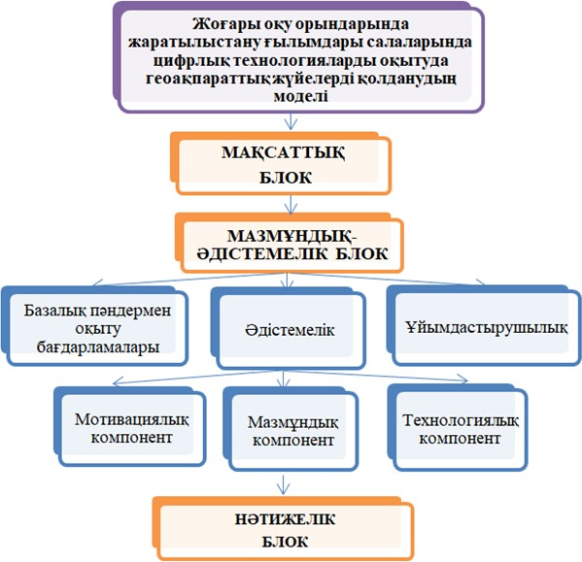

Сурет 4 – Модельдің құрылымы

Ескерту- Автор құрастырған

Жаратылыстану ғылымдары саласындағы цифрлық технологияларды оқытуда ГАЖ қолдану моделі ЖОО-ның оқу бағдарламасына тиімді интеграциялау үшін ғылыми, практикалық және педагогикалық аспектілерді қамтитын кешенді жоспар әзірлеуді талап етеді. Ұсынылған қолданушыларға ғылыми-қолданбалы негіздер мен оқу-әдістемелік құралдарды қамтитын модельді жүзеге асыру үшін қажетті қызметті нақты анықтайды (5-сурет).

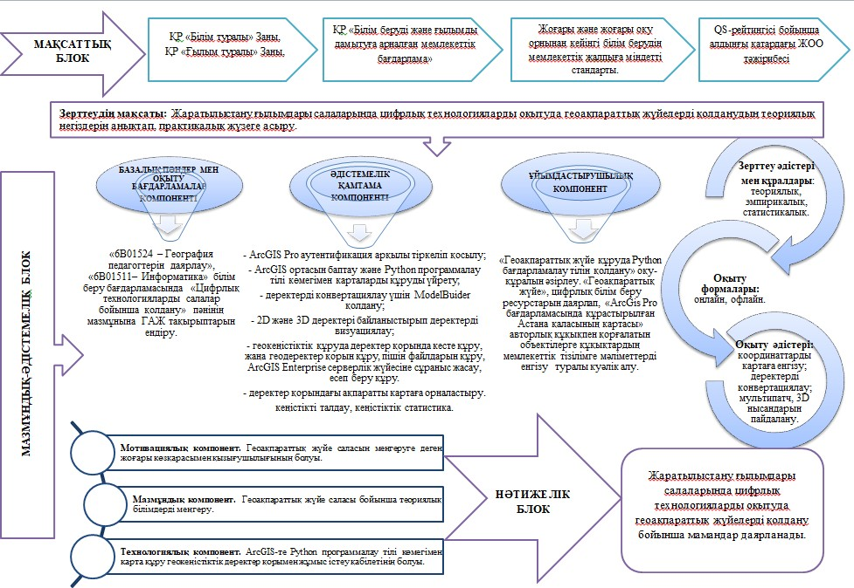

Сурет 5 – Жоғары оқу орындарында жаратылыстану ғылымдары салаларында цифрлық технологияларды оқытуда геоақпараттық жүйелерді қолданудың модел

Ескерту- Автор құрастырған

*Мақсаттық блокта* модельдің мақсатын тұжырымдау, міндеттер қою, әдістемелік тәсілдерді таңдау және принциптерді белгілеуді қамтитын құрылымдық элемент. Әрбір блоктардың жобалау процесі осы блоктың интегралды сипаттамаларын қалыптастырумен тығыз байланысты. Мақсатты блок зерттеу мақсатын анықтауға және модельдің барлық компоненттерінің міндеттерін, байланысын және егжей-тегжейін анықтауға мүмкіндік береді [162].

Ұсынылған модельдің мақсаты мен міндеттерін тұжырымдау үшін жүйелік талдау әдісі қолданылды. Бастапқыда білім беру сапасын арттыру мақсатында жоғары оқу орындарында жаратылыстану ғылымдары саласындағы ГАЖ оқытуға бағытталған модельдің мақсаты анықталды. Біздің әзірлеген модельдің негізгі мақсаты - жаратылыстану ғылымдары салаларында цифрлық технологияларды оқытуда геоақпараттық жүйелерді қолданудың теориялық және практикалық негіздерін анықтау. Жалпы ЖОО-ның білім беру бағдарламасына интеграциялау үшін ғылыми-қолданбалы негіздері бар оқу- әдістемелік құралдарды әзірлеуді қамтыды және модель негіздерін анықтау жүзеге асыру.

Белгіленген мақсат қарастырылып отырған процеске байланысты әлеуметтік-экономикалық, және білім беру бағдарламаларына сәйкес тұжырымдалды. Білім беру саласында АКТ қарқынды дамуына ерекше назар аударылды. Осы саладағы проблемаларды анықтау және тиісті шешімдерді әзірлеу үшін мемлекеттік органдар мен білім беру мекемелерінің құжаттарына талдау жүргізілді. Бұл мақсат қарастырылып отырған процеске қатысты әлеуметтік-экономикалық сонымен қатар білім беру бағдарламалары аясында тұжырымдалды және жан-жақты зерттеу барысында цифрлық оқытуға ГАЖ енгізудің ағымдағы жағдайы туралы құнды ақпарат алуға мүдделі тараптарға, ЖОО білім беру жүйесіне модельді әзірлеу және енгізу кезінде негізделген шешімдер қабылдауға көмектесті.

Мақсаттық блок тақырыптың өзектілігін дәлелдейтін мемлекеттік бағдарламаларға, Қазақстан Республикасының «Білім туралы» Заңы, Қазақстан Республикасының «Ғылым туралы» Заңы [163], Қазақстан Республикасының Білім беруді және ғылымды дамытуға арналған мемлекеттік бағдарламалар, Жоғары және жоғары оқу орнынан кейінгі білім берудің мемлекеттік жалпыға міндетті стандарты [164], QS-рейтингісі [165] бойынша алдыңғы қатардағы ЖОО тәжірибесі және білім беру саласындағы заманауи ақпараттық- коммуникациялық технологиялар үшін белгіленген критерийлерге сүйене отырып алынған. Мақсаттық блокта жоғары оқу орындарында жаратылыстану ғылымдары салаларында цифрлық технологияларды оқытуда геоақпараттық жүйелерді қолдануға байланысты нормативтік құжаттарға жүгінген, сонымен қатар осы саладағы мамандарға қатысты қоғамның тиісті бағдарламасы мен сұраныстары қаралды.

*Мазмұндық - әдістемелік блок* оқу процесін қарастырылып отырған тақырып шеңберінде құрылымдық түрде бейнелеуге мүмкіндік береді. Модель жаратылыстану ғылымдар саласы бойынша цифрлық технологияларды ГАЖ

ғылыми-қолданбалы аспектілерін іске асыру үшін қажетті ғылыми, оқу- әдістемелік, ақпараттық-программалық, мазмұндық компоненттерді қамтиды және программалау тілін қолдануға бағытталады.

Мазмұнды-әдістемелік блок білім алушылардың жаңа білімі мен дағдыларын дамытуға ықпал ететін жаңа дағдылардың деңгейін бағалау үшін базалық пәндер мен оқыту бағдарламалары, әдістемелік және ұйымдастырушылық бөлімдері қарастырылды. Аталған блоктың мазмұндық негізінде Л.Н. Гумилев атындағы Еуразия ұлттық университетінің «6B01524 – География педагогтерін даярлау» білім беру бағдарламасы, «6В01511 – Информатика» білім беру бағдарламасының білім алушылары экспериментке қатысты, оқытылатын пәндерінің мазмұнына геоақпараттық жүйе тақырыптары ендірілді. Білім алушыларға берілген тапсырмалардың әрқайсысы бойынша анықталған компоненттік көрсеткіштерді қолдана отырып сауалнамалар жүргізілді, сонымен қатар ғылыми-зерттеу жұмыстарының нәтижесінде қалыптасқан болжамның критерийлері мен дәлелдемелеріне талдау жасалды.

Сонымен қатар, «ArcGIS ортасын баптау және карталарды құруда Python программалар тілін қолдану, деректерді конвертациялау үшін ModelBuider қолдану, 2D және 3D деректері байланыстырып деректерді визуациялау, геокеңістіктік құруда деректер қорында кесте құру, пішін құру, SQL тілінде сұраныс жасау, есеп беру, деректер қорындағы ақпаратты картаға орналастыру, кеңістікті талдау және кеңістіктік статистика құру тақырыптары қарастырылған «Геоақпараттық жүйе құруда Python бағдарламалау тілін қолдану» атты оқу құралы мен «Геоақпараттық жүйе» цифрлық білім беру ресурстарын қолданып, педагогикалық эксперимент жүргізіп, оң нәтиже алды.

Теориялық оқыту, іскерлікті және практикалық тәжірибені дамытудың негізгі құралдарынан жалпы және кәсіптік құзыреттерді қалыптастыру [166], болып табылады.

Экспериментті қорытындылау кезінде білім алушылардың жаңа білім, білік дағдаларын, мотивациялық, мазмұндық және технологиялық дағдыларын бағалау үшін нақты компоненттер таңдалады. Бұл әр компонент үшін белгілі бір көрсеткіштерді қолдана отырып сауалнамалар жүргізілді және зерттеу нәтижелерінен алынған болжамдардың дұрыстығын тексеруді қамтиды.

Нәтиже негізі үш компоненттерге бөлінді:

* мотивациялық компонент;
* мазмұндық компонент;
* технологиялық компонент.

Мотивациялық компонент білім алушылардың қызығушылығын, ішкі мотивациясын ынталандыратын стратегияларды қамтиды. Білім беру аясында мақсат қою, өзектілік және жекелендіру сияқты факторлар шешуші рөл атқарады. Оқытушылар көбінесе білім алушылардың қызығушылықтарына, ұмтылыстарына және нақты тәжірибелеріне сәйкес келетін іс-шаралар мен материалдарды әзірлейді. Сонымен қатар, әңгімелеу және проблемаға бағытталған оқыту сияқты әдістер көбінесе білім алушылардың ішкі мотивациясын арттыру және жағымды оқу ортасын құру үшін қолданылады

және бағалау әдістері мотивацияны одан әрі арттырып, білім алушылардың ойлауын дамытуға ықпал етеді. Мотивациялық компонент іс-әрекеттерді ынталандыруға және оларды мақсатқа жетуге бағыттауға жауапты жүйенің ажырамас бөлігі және олардың мінез-құлқы мен шешімдеріне әсер етеді.

Мазмұндық компонент оқытылатын материалдың мәнін, соның ішінде оқу бағдарламасын, пәннің мазмұнын және оқу мақсаттарын қамтиды. Түсіну мен есте сақтауды жеңілдету үшін білім беру мазмұнын таңдауды, ұйымдастыруды және ұсынуды қамтиды. Қазіргі педагогикалық тәсілдер қолданыстағы білім жүйелеріне жаңа ақпаратты қосу арқылы маңызды оқу тәжірибесін құрудың маңыздылығын көрсетеді. Цифрлық ресурстарды, интерактивті модельдеулерді және нақты мысалдарды біріктіру оқу процесінде тұжырымдамалық түсінікті тереңдете алады. Мазмұндық компоненті жүйенің мәні мен негізгі элементтерін білдіреді. Негізгі ұғымдар мен құрылымдарды анықтайды. Мазмұндық компоненті алға қойылған мақсаттар мен міндеттерге қол жеткізуге, қажетті контекст пен шешім қабылдауға негіз беруге бағытталған.

Технологиялық компонент оқыту мен оқу процестері үшін қолданылатын құралдарды, цифрлық ресурстарды білдіреді. Технологияның жетістіктері тарту және оқу нәтижелерін жақсарту үшін инновациялық құралдар беру арқылы білім беруде маңызды рөл атқарады. Ақпараттық технологияларды педагогикаға біріктіру білім алушылардың жеке қажеттіліктерін ескере отырып, оқытуға жеке көзқарасты қамтамасыз ету арқылы оқытудың қолжетімділігін, интерактивтілігін және икемділігін арттырады. Технологиялық компонент жүйенің техникалық негізі болып табылады, оның ішінде аппараттық және программалық жасақтама компоненттері, ақпараттық технологиялар мен инфрақұрылым, сонымен қатар жүйенің функционалдығын, тиімділігі мен тұрақтылығын қамтамасыз етеді және өнімділікке әсер ететін технологиялық параметрлерді анықтайды. Технологиялық компонент мотивациялық және мазмұндық компоненттермен өзара әрекеттеседі, олардың технологиялық контексте жүзеге асырылуын қамтамасыз етеді.

Осы үш негізгі компонентті мотивациялық, мазмұндық және технологиялық компоненттер зерттеуіміздің мазмұндық-әдістемелік блогының бөлігі ретінде қарастыра отырып, оқыту мен оқу процестерін оңтайландыратын білім алушылардың қатысуына, түсінуіне және жетістіктеріне ықпал ететін кешенді құрылым.

Біздің зерттеуімізде үш компоненттердің көрсеткіштері мен критерийлері 9-кестедегідей анықталған. ГАЖ программалық жасақтамасымен жұмыс істеуге қызығушылықты қамтиды, өзін-өзі ынталандыру арқылы жаңа білім алуға ықпал етеді және ЖОО жағдайында ArcGIS Pro, ArcMap және Python программалау тілдерімен жұмыс істеу дағдыларын жетілдіреді және арттырады.

Кесте 9 – Геоақпараттық жүйе бойынша білім алушыларының білім деңгейін бағалауға арналған элементтер мен критерий көрсеткіштері

|  |  |  |  |  |
| --- | --- | --- | --- | --- |
| Компо  ненттер | Критерий | Деңгейлері бойынша | | |
| жоғары | орташа | төменгі |
| 1 | 2 | 3 | 4 | 5 |
| Мотивациялық | ГАЖ меңгеру | ГАЖ деректерді пайдалануға, | ГАЖ пайдаланудың қажетті | ГАЖ қажетті деңгейде |
| және болашақта | әсіресе заманауи программалық | деңгейіне жетудің маңыздылығын | қолданудың маңыздылығын |
| қолданудың | жасақтаманы меңгеруге үлкен | түсінеді, оқыту әдістерін тиімді | дұрыс түсінбеу |
| маңыздылығын | қызығушылық танытады. ГАЖ | қолдануға ұмтылады бірақ қосымша | қызығушылықтың төмендеуіне |
| түсіну, | оқытуда цифрлық ресурстарын | уақыттар мен материалды | әкеледі. ГАЖ дерекқорын |
| қызығушылық | пайдаланудың маңыздылығын | меңгеруге оқытушының көмегін | пайдалану мотивациясы ГАЖ |
| таныту | нақты түсінеді. ГАЖ оқыту | қажет етеді сондықтан кейде көмек | меңгеру дағдыларының |
|  | кезінде оқытудың заманауи | сұрайды. ГАЖ оқыту кезінде | болмауына байланысты |
|  | әдістері мен форматтарын | оқытудың заманауи әдістері мен | төмендейді. ГАЖ оқу процесінде |
|  | тиімді қолдана отырып өз | форматтарын тиімді түрде | заманауи форматтар мен |
|  | бетінше жұмыс жасай алады. | пайдалану барысында оқытушының | әдістерді тиімді қолдана |
|  |  | көмегіне жүгінеді. | алмауынан туындаған мәселелер |
|  |  |  | қызығушылық тудырмайды. |
| Мазмұндық | ГАЖ, | ГАЖ бойынша теориялық | ГАЖ бойынша теориялық | ГАЖ бойынша теориялық |
| географиялық | ақпараттарды толық меңгерген | ақпараттарға ие, бірақ практикалық | түсініктерінің төмен болуы. |
| ақпараттарды | және практикада қолдана | қолданыс барысында қателіктер | Деректерді түрлендіру, |
| тиімді өңдеу, | алады. Деректерді түрлендіру, | туындайды. Деректерді түрлендіру, | ModelBuilder пайдалану, 2D және |
| талдау және | ModelBuilder пайдалану, 2D | ModelBuilder пайдалану, 2D және | 3D деректерді визуализациялау, |
| визуализациялау, | және 3D деректерді | 3D деректерді визуализациялау, | геокеңістіктік құрылыс үшін |
| сондай-ақ | визуализациялау, геокеңістіктік | геокеңістіктік құрылыс үшін | дерекқор кестелерін жасау т.с.с |
| картография және | құрылыс үшін дерекқор | дерекқор кестелерін жасау және | әдістері туралы түсініктерінің |
| кеңістіктік | кестелерін жасау және т.с.с | т.с.с әдістерін біледі, бірақ ГАЖ | және туындаған мәселелер |
| деректермен | әдістерін теориялық түрде | заманауи оқыту әдістерін, | барысында |
| жұмыс туралы | толық меңгерген және ГАЖ | тәсілдерін тиімді пайдалануда | қызығушылықтарының болмау. |
| жоғары теориялық | бойынша кез-келген заманауи | туындаған мәселелер барысында |  |
| түсініктің болуы | өзгерістерге бейім. | оқытушының көмегіне жүгінеді. |  |

1. кестенің жалғасы

|  |  |  |  |  |
| --- | --- | --- | --- | --- |
| 1 | 2 | 3 | 4 | 5 |
| Технологиялық | ГАЖ құрастыруда | ArcGIS Python программалау тілі | ArcGIS Python программалау | ГАЖ оқу процесінде оқыту |
| аппараттық- | арқылы карталар жасайды, | тілі арқылы карталар | әдістерін ажыратуда |
| программалық | деректерді түрлендіру үшін | жасайды, деректерді | қиындықтарға тап болады. ArcGIS |
| құралдарын | ModelBuilder пайдалана алады, 2D | түрлендіру үшін | Python программалау тілін |
| қолдана білуі | және 3D пайдаланып деректерді | ModelBuilder пайдалана | қолдану, деректерді түрлендіру |
|  | визуализациялайды, геокеңістіктік | алады, 2D және 3D | үшін ModelBuilder пайдалану, 2D |
|  | дерекқор кестелерін жасайды, | пайдаланып деректерді | және 3D пайдаланып деректерді |
|  | пішіндерді жасайды, SQL | визуализациялайды, | визуализациялау және т.с.с |
|  | сұрауларын орындайды, есептерді | геокеңістіктік үшін дерекқор | әдістерді қолдана алмайды, |
|  | жасайды және дерекқорға қосылуға | кестелерін, пішіндерді, SQL | заманауи ГАЖ бойынша |
|  | қажет параметрлерді көрсетеді, | сұрауларын, есептерді және | программалық қамтамаларды |
|  | кеңістіктік талдау және кеңістіктік | дерекқордан ақпаратты | жеттік меңгермеген. |
|  | статистика әдістерін біледі. ГАЖ | көрсетеді, бірақ практикалық |  |
|  | бойынша программалық | жұмыс барысында көбінесе |  |
|  | қамтамаларды жеттік меңгерген, | оқытушының көмегіне |  |
|  | практикалық түрде қолдану деңгейі | жүгінеді. |  |
|  | жоғары жаңа өзгерістерге икемделе |  |  |
|  | алады. |  |  |
| Ескерту- Автор құрастырған | | | | |

Зерттеу жұмысының мазмұндық компоненттері үшін бағдарлар мен критерийлер мемлекеттік программалардан, заңнамадан, жоғары және жоғары оқу орнынан кейінгі білім берудің міндетті стандарттарынан және білім беру саласында АКТ пайдаланудың заманауи тәжірибесінен алынды.

Технологиялық компоненттің критерийлері білім алушылардың білім деңгейіне тиімді жету үшін қолданылатын әдістермен қамтылды.

Мотивациялық, мазмұндық және технологиялық компоненттің критерийлері білім алушылардың білімді игеру дәрежесін бағалауды және жаңа білім, білік дағдыларды игеруді ескере отырып тұжырымдалды:

* 1. ГАЖ туралы алдағы уақытта қолданудың ерекшелігін түсіну жолдарын мотивациялық компонент бойынша анықталды.
  2. ГАЖ теориялық түсініктерінің жоғары дәрежеде болуын мазмұндық компонент критерийі бойынша анықталды.
  3. ГАЖ жұмыс істеу әдістері мен қабілеттерін білу технологиялық компонент критерийі бойынша айқындалды.

Біздің зерттеуімізде жоғары оқу орнында геоақпараттық жүйелер саласында білім алушыларды даярлау моделін енгізу нәтижесінде тұжырымдалған болжамның орындылығы негізделді.

Жоғары оқу орындарында жаратылыстану ғылымдары саласында цифрлық технологияларды оқытуда геоақпараттық жүйелерді қолдану моделі, ГАЖ қолдану арқылы оқыту және жетілдіру технологияларымен толықтырылған, болашақ мамандардың ГАЖ программалық жасақтамасында картамен жұмыс жасауда деректерді енгізу, талдау, шығару және т.б. дағдыларын арттырады. Модельде әрбір компонент бір-бірімен тығыз байланысты, сондықтан бір компоненттегі кез-келген өзгеріс бүкіл модельде өзгерістер тудырады. Бұл жасалған модель білім берудің теориялық негіздерін қалайды және біздің ғылыми жобамызда әрі қарай практикалық қолдану үшін негіз болады.

# Бірінші бөлім бойынша тұжырым

«Жаратылыстану ғылымдар салаларында цифрлық технологияларды оқытуда геоақпараттық жүйелерді қолданудың теориялық негіздері» тарауы бойынша тұжырымдалды:

1. Жоғары оқу орындарында геоақпараттық жүйелерді оқытудың жағдайлары анықталды. Теориялық негіздерге сүйене отырып, геоақпараттық жүйелерді білім беруде интеграциялаудың негізінде білім мазмұнын жетілдіру сонымен қатар қазіргі білім беру процесінде білім саласының өзектілігі мен сұранысы қарастырылды. Геоақпараттық жүйе тақырыптары және қолдану салалары бойынша отандық және шетелдік ғылыми мақалаларға, оқу бағдарламалары, силлабустары, білім беру бағдарламалары және диссертацияларға шолу жүргізілді.
2. Геоақпараттық жүйелерді оқытудың аппараттық-программалық негіздері бойынша ғылыми зерттеулер мен тәжірибелік жұмыстарды жүзеге асырылып, геоақпараттық жүйелердің құрылымдық және функционалдық

элементтерін тереңірек зерттеу мақсатында қажетті аппараттық-программалық құралдардың үйлесімділігі мен тиімділігін арттыруға бағытталған әдістемелік және техникалық шешімдерді әзірлеу жолдарына шолу жасалды. ГАЖ қолданатын ЖОО программалық жасақтамаларын шолу жасай отырып, ArcGIS маңыздылығын, ыңғайлылығы мен көп функционалдығын осы саладағы көрнекті құрал ретінде алынды. Ұсыныс ретінде ArcGIS-ті ЖОО білім беруде барынша пайдалануға бейімделген нақты оқыту стратегиялары мен ресурстарын зерттеуді жалғастыру ұсынылды. Сонымен қатар, біз дамып келе жатқан салалық стандарттар мен тәжірибелерге сәйкес болу үшін ГАЖ технологияларын интеграциялау жолдарын зерттеу нәтижесінде жоғары оқу орындарында ГАЖ білім беруде қолданылуы нақтыланды.

1. Жоғары оқу орындарында жаратылыстану ғылымдары салаларында цифрлық технологияларды оқытуда геоақпараттық жүйелерді қолданудың моделі әзірленді. Зерттеудің мақсаты мен міндеттеріне сәйкес әзірленген модельдің элементтері үш негізгі блоктан тұрады: мақсаттық блок, мазмұндық- әдістемелік блок және нәтижелік блоктар. Мақсаттық блокта модельдің мақсаттын тұжырымдау, міндеттер қою, әдістемелік тәсілдерді таңдау және принциптерді белгілеуді қамтитын құрылымдық элемент. Әрбір блоктардың жобалау процесі осы блоктың интегралды сипаттамаларын қалыптастырады. Мақсаттық блокта зерттеу мақсаты анықталып және модельдің барлық компоненттерінің міндеттерін, байланысын және егжей-тегжейін анықтаулар жүргізілді. Мазмұндық - әдістемелік блок оқу процесін қарастырылып отырған тақырып шеңберінде құрылымдық түрде бейнелеуге мүмкіндік береді. Модель жаратылыстану ғылымдар саласы бойынша цифрлық технологияларды ГАЖ ғылыми-қолданбалы аспектілерін іске асыру үшін қажетті ғылыми, оқу- әдістемелік, ақпараттық-программалық, мазмұндық компоненттерді қамтиды және программалау тілін қолдануға бағытталады. Сонымен қатар, теориялық және практикалық негіздерді, білім беру бағдарламалары пәндерінің жұмыс оқу жоспарлары мен оқу-құралдарымен толықтыруларды енгізу мақсатында дайындалған жұмыс оқу бағдарламасы, цифрлық білім беру ресурстары әзірленді. Сонымен қатар, «ArcGis Pro программасында құрастырылған Астана қаласының картасы» құрастырылды. Нәтижелік блокта білім алушылардың геоақпараттық жүйелер технологиялары негізінде карта құрастыру және деректер қорымен жұмыс істеу бойынша даярлығын жетілдіруге арналған компоненттер мен критерийлер айқындалды. Жаратылыстану ғылымдар салаларында цифрлық технологияларды оқытуда геоақпараттық жүйелерді қолданудың теориялық негіздері анықталды, жоғары оқу орындарында жаратылыстану ғылымдары салаларында цифрлық технологияларды оқытуда геоақпараттық жүйелерді қолданудың моделі әзірленді.

Нәтижесінде жаратылыстану ғылымдар салаларында цифрлық технологияларды оқытуда геоақпараттық жүйелерді қолданудың теориялық негіздері анықталды.

# ЖАРАТЫЛЫСТАНУ ҒЫЛЫМДАР САЛАЛАРЫНДА ЦИФРЛЫҚ ТЕХНОЛОГИЯЛАРДЫ ОҚЫТУДА ГЕОАҚПАРАТТЫҚ ЖҮЙЕЛЕРДІ ҚОЛДАНУДЫҢ ПРАКТИКАЛЫҚ НЕГІЗДЕРІ

* 1. **Жаратылыстану ғылымдар саласында геоақпараттық жүйелерді оқыту негіздері**

Қазақстандағы цифрлық білім беру - цифрлық технологияларды білім беру процесіне интеграциялауға бағытталған бастамалар мен бағдарламалардың кең формасын қамтиды. Оқу орындарына компьютерлер мен интернетті енгізуді, цифрлық білім беру ресурстарын әзірлеуді, білім алушыларды оқытуда АКТ пайдалануға үйретуді, сондай-ақ білім беру мақсаттары үшін арнайы цифрлық платформалар мен қосымшаларды құруды қамтиды. Қазақстан бәсекеге қабілетті жұмыс күшін даярлау және барлық азаматтар үшін сапалы білімге қол жеткізуді қамтамасыз ету үшін оның маңыздылығын мойындай отырып, цифрлық білім беруді дамыту бойынша белсенді жұмыс істейді [167].

Жаһандану процестеріне және әлемдік білім беру кеңістігінің дамуына байланысты шет елдердегі білім беруді цифрландыру проблемаларына үнемі назар аудару қажет, бұл тұрғыда дамыған елдер ерекше көрінеді. Бұл ретте, компаративті талдау жүргізе отырып, елдердің ерекшеліктерін ескере отырып, цифрлық білім беру ресурстарымен жағдайды сипаттау, сондай-ақ білім берудің әртүрлі деңгейлері үшін білім беру процесін цифрлық қамтамасыз ету саласындағы ең жарқын, шығармашылық жобаларды бөліп көрсету маңызды [168].

Қазақстандағы цифрлық білім беру ресурстарының маңыздылығы еліміздің барлық өңірлерінде халыққа білім беруге қолжетімділікті кеңейту және оқытуда икемділікті қамтамасыз ету мүмкіндіктерін туғызады.

Болашақ білім беруді болжай отырып, Қазақстандағы цифрлық білім беру ресурстары оқытуда қолжетімділік пен икемділікті қамтамасыз етіп қана қоймай, сонымен қатар оқытудың инновациялық әдістеріне және білім алушылар мен оқытушылардың цифрлық құзыреттіліктерін дамытуға ықпал ете отырып, озық білім беру жүйесін құрудың негізгі элементіне айналады.

«Цифрлық технологияларды салалар бойынша қолдану» пәні білім беру бағдарламасы циклінің жалпы білім беру модуліне жатады. Цифрлық сауаттылық цифрлық технологиялар мен онлайн-ресурстарды қауіпсіз және тиімді пайдалану үшін қажетті білім мен құзыреттілікті қамтиды.

Қазіргі таңда геоақпараттық жүйені білім берудің кез-келген саласына қосу өте маңызды, өйткені ол кеңістіктік деректерді әртүрлі ақпараттық ресурстармен біріктіре алады, яғни білім алушылар мен білім беру мекемелеріне терең талдаулар, зерттеулер мен визуализациялар жүргізуге мүмкіндік береді, қоршаған ортаның, аумақтық дамудың және әлеуметтік- мәдени құбылыстардың әр түрлі аспектілерін тиімді түсінуге және басқаруға ықпал етеді.

Жоғары оқу орындарында жаратылыстану ғылымдары салаларында цифрлық технологияларды оқытуда геоақпараттық жүйелерді қолданудың моделінде көрсетілгендей (5-сурет) модельдің мазмұндық-әдістемелік блок негізінде базалық пәндер мен оқыту бағдарламалары, әдістемелік және ұйымдастырушылық бөлімдері негіздеріне Л.Н. Гумилев атындағы Еуразия ұлттық университетінің оқу процесінде ГАЖ білім мазмұнында жүзеге асырудың негіздері келтірілген, атап айтқанда зерттеу бойынша мынадай жұмыстар жүргізілді:

Л.Н. Гумилев атындағы Еуразия ұлттық университетінің «6B01524 – География педагогтерін даярлау» білім беру бағдарламасы, «6В01511 – Информатика» білім беру бағдарламасына «Цифрлық технологияларды салалар бойынша қолдану» жалпы білім беретін пәні бойынша ГАЖ құру даярлығын жетілдіруге негізделіп құрылды.

Айтылған пәндерге арнайы кіріктірілген курс шеңберінде өткізілетін дәрістің практикалық сабақтар негізінде білім алушылардың ГАЖ программалық жасақтамасын пайдаланып білім, білік дағдыларын дамыту жүзеге асырылды. 10-кестеде «Цифрлық технологияларды салалар бойынша қолдану» курсы негізінде жүргізілген дәріс сабақтарының тақырып атаулары көрсетілген. Курста ECTS бойынша 5 кредит, жалпы сағат саны 150, оның ішінде дәрістер 30 сағат, практикалық сабақ 15, білім алушылардың өзіндік жұмыстары 105 сағатты құрайды. Оның ішінде геоақпараттық жүйелерге қатысты дәріс тақырыптары 15 сағат, ал практикалық сабақ 8, БӨЖ – 50 сағат.

Кесте 10 – «Цифрлық технологияларды салалар бойынша қолдану» пәніне ендірілген дәріс тақырыптары

|  |  |
| --- | --- |
| Дәрістердің тақырып атаулары | Сағат көлемі |
| Геоақпараттық жүйелер | 1 |
| ArcGis ортасы | 1 |
| ArcMap, ArcGatalog, ArcGlobe және ArcScene қосымшалары | 1 |
| ArcGis ортасында Python тілін қолдану | 1 |
| АrcPy пакеті, IDLE (Python GUl) интеграцияланған даму ортасы | 1 |
| Географиялық қабаттар | 1 |
| Геоақпараттық жүйедегі пішін файлдар. ArcGis-те карта жасау | 1 |
| АrcPy функциялары, кластары, модульдері | 1 |
| ArcGis-тегі деректер қоры | 1 |
| Географиялық атлас және альбом | 1 |
| Геоақпараттық жүйелерде кестелермен жұмыс | 1 |
| ArcGis Pro-да 2D және 3D нысандары | 1 |
| Кеңістіктік талдаудың негізін құру | 1 |
| Кеңістіктік статистикасы, заңдылықтар, деректерді тарату | 1 |
| Көлік жүйесінде ГАЖ атқаратын қызметі | 1 |
| *Барлығы* | *15* |
| Ескерту- Автор құрастырған | |

1. кестеде «Цифрлық технологияларды салалар бойынша қолдану» курс негізінде жүргізілген практикалық тақырып атаулары көрсетілген. Ұсынылған тақырыптар білім алушылардың практикалық білігі мен дағдыларын арттыруға,

ұжымдық, жобалық жұмыстар жасау жаңа білігі мен дағдыларын жетілдіруге бағытталған. Практикалық жұмыстар білім алушылардың дербестігін дамытуға ықпал етеді. Білім алушылар тапсырмаларды орындау барысында ақпаратты өз бетінше жинау және жүйелеу, теориялық білімдерін нақты жағдайларда қолдану, салалық технологиялармен танысу, бірлесіп жұмыс істеу дағдыларын жетілдіру және өзін-өзі бағалауды қолдану қабілетіне ие болады.

Кесте 11 – «Цифрлық технологияларды салалар бойынша қолдану» пәнінің практикалық мазмұнына ендірілген тақырыптар

|  |  |
| --- | --- |
| Практикалық сабақтардың тақырып атаулары | Сағат көлемі |
| Arcgis программасын орнату. ArcGis программасында жұмыс | 1 |
| ArcMap, ArcCatalog ортасында жұмыс. ArcPy жұмыс. Python  программалау тілін қолдану | 1 |
| АrcPy-да IDLE мен жұмыс. ArcPy да қабатпен жұмысты бастау | 1 |
| Геоақпараттық жүйедегі пішін файлдар. Arcgis-те карта жасау. ArcGis-те  Python құралдар жиынтығы | 1 |
| ArcPy картамен жұмыс. Сандық жиынтық деректермен жұмыс | 1 |
| Arcpy атрибуттар және кестелермен жұмыс ArcGis Pro-да 2D және 3D  нысандары құру | 1 |
| Кеңістіктік талдаудың үлгісін құру. Кеңістіктік статистикасы, заңдылықтар, деректерімен жұмыс | 1 |
| Астана қаласы бойынша кеңістіктік талдауды жоспарлау және дайындау | 1 |
| *Барлығы* | *8* |
| Ескерту- Автор құрастырған | |

Кесте 12 – «Цифрлық технологияларды салалар бойынша қолдану» пәнінің өздік жұмыс тақырыптары

|  |  |
| --- | --- |
| БӨЖ тақырыптары | Сағат көлемі |
| Өзгерістер енгізу, нысандар кластарының қозғалысын бақылау және деректерді құру | 3 |
| ArcPy көмегімен картографиялық нысандарды құру | 3 |
| 2D және 3D модельдерін қолдана отырып нысандарын құру | 3 |
| 2D және 3D модельдерімен нысан құруда ArcPy пайдаланыу | 3 |
| ArcMap-та жаңа пішін файлын құру | 3 |
| Алдын ала орнатылған үлгіні пайдаланып жаңадан жасалған ArcGIS нысаны үшін атрибуттар кестесін құру | 3 |
| ArcPy көмегімен картаға аннотация жасау | 3 |
| АrcPy-да IDLE пішін файлдарын құру | 3 |
| ArcGIS-те картадағы нысандардың таралуын талдау үшін кеңістіктік  статистика әдістерін құру | 3 |
| 3D модельдерін пайдалана отырып мультипач құру | 3 |
| ArcMap нүктелер жиынтығының айналасында буферлік аймақты құру  (ArcPy көмегімен). ArcPy да қабаттар құру | 3 |
| Кеңістіктік талдау негізін құру | 3 |
| Кеңістіктік талдауды ArcPy көмегімен аутоматтандыру | 3 |
| Arcpy атрибуттар және кестелер құру. ArcGis-те Python құралдар  жиынтығын құру | 3 |
| Кеңістіктік статистикасы, заңдылықтар, деректерін құру. Кеңістіктік жақындықты талдау негізін құру | 3 |

|  |  |
| --- | --- |
| 12-кестенің жалғасы | |
| Барлығы | 45 |
| Ескерту- Автор құрастырған | |

12-кестеде, өздік жұмысты орындау үшін білім алушыларға келесі тапсырмалар беріледі. Білім алушылардың өздік жұмысының маңыздылығын арттыру ЖОО білім беру жүйесін толықтыруды талап етеді. Оқытудың белсенді әдістеріне баса назар аударуды, шығармашылықты дамытуды және топтық оқытудан жеке қажеттіліктер мен мүмкіндіктерге бейімделген жеке тұлғаға көшуді қамтиды. Білім алушыларға бағытталған жоғары білім беру тәсілі білім алушыларды оқу процесіне белсенді түрде тартуды, олардың академиялық еркіндіктерін жүзеге асыруға мүмкіндік беруді және ұжымдық оқыту парадигмаларынан жеке тұлғаға көшуді қамтиды.

Геоақпараттық жүйенің жаңа мүмкіндіктерін қолдана отырып оқытудың жаңа әдістерін жіктеу білім алушылардың осы курстың тақырыбына байланысты жаңа білімі, білік дағдыларын алуға бағытталған оқытудың заманауи тәсілдерін зерттеуге бағытталған. Оқу жетістігін бағалауда Блум таксономиясы пайдаланылды:

* + ArcPro, ArcMap, ArcCatalog және ArcPy-да географиялық деректерді зерттеу;
  + ArcGIS-те Python программалау тілі көмегімен карталарды құруды үйрету;
  + деректерді конвертациялау үшін ModelBuider қолдану;
  + 2D және 3D деректері байланыстырып деректерді визуациялау;
  + геокеңістіктік құруда деректер қорында кесте құру, пішін құру, SQL тілінде сұраныс жасау, есеп беру құру;
  + деректер қорындағы ақпаратты картаға орналастыру;
  + кеңістікті талдау және кеңістіктік статистикамен жұмыс жасау;
  + карта қабаттарын басқару, деректер қорымен жұмыс жасау жолдарын меңгеру, картадағы мәтінмен жұмыс;
  + нысандар мен атрибуттарды өңдеу.

ГАЖ оқытуда Блум таксономиясын білім алушыларға артықшылықтар береді. Бұл әдіс оларға әртүрлі қиындық деңгейлерінде әртүрлі когнитивтік қабілеттердің дамуына ықпал ету арқылы оқуын жүйелеуге мүмкіндік береді. Білім беру мақсаттарын Блум таксономиясымен үйлестіре отырып, оқытушылар ГАЖ принциптері мен тәжірибелерімен өзара әрекеттесу кезінде білім алушыларға жақсы түсінуіне, аналитикалық ойлауына және проблемаларды шешу қабілетіне ықпал ете алады:

* терминдер мен ұғымдарды анықтауды қоса алғанда, ГАЖ негіздерімен танысу;
* ГАЖ программалық жасақтамасының негізгі функциялары мен мүмкіндіктерін түсіну;
* деректер формалары мен құрылымын қоса, кеңістіктік деректермен жұмыс істеуді зерттеу;
* карталарды құру және кеңістіктік деректерді талдау үшін ГАЖ программалық жасақтамасын пайдалану;
* ГАЖ құралдары мен әдістерін қолдана отырып, кеңістіктік деректерді түсіндіру және талдау;
* деректер сапасын және талдау әдістерін қолдану тиімділігін бағалау;
* нақты мәселелерді немесе міндеттерді шешу үшін ГАЖ көмегімен жобаларды әзірлеу және жүзеге асыру;
* кешенді кеңістіктік модельдерді құру үшін әртүрлі кеңістіктік деректер көздерін біріктіру;
* қашықтағы деректерді талдау нәтижелерін олардың міндеттерін шешу тұрғысынан бағалау және талдау әдістері мен маңызды нәтижелерді таңдауда сыни тұрғыдан ойлау.

Блум таксономиясы мұғалімдерге жоғары деңгейлі ойлауды қажет ететін оқу мақсаттарын жасауға көмектеседі [169].

ГАЖ оқу процесінде Блум таксономиясын қолдану оқытушыларға оқуды жүйелі түрде ұйымдастыруға және білім алушыларды бағалауға, сондай-ақ барлық қиындық деңгейлерінде негізгі дағдыларды дамытуға мүмкіндік береді. Бұл тәсіл материалдың терең және мағыналы қалыптасуын және білім алушылардың сыни ойлауын дамытуды қамтамасыз етеді.

Оқыту әдістері оқытушы мен білім алушылардың арасындағы өзара әрекеттесу тәсілі, нәтижесінде бір нәрсені оқыту мазмұнында қарастырылған білім, білік және дағдылар беріледі және игеріледі [170]. ГАЖ саласындағы оқыту әдістері геоақпараттық технологияларды пайдалану негіздері мен практикасын табысты меңгеру үшін қажетті білімді, білік дағдылар мен құзыреттерді беруге және игеруге жүйелі тәсілді білдіреді.

Әдістерге ГАЖ теориялық негізі, ArcGis құралдарымен жұмыс істеудің практикалық дағдылары, кеңістіктік деректерді талдау процестерін аутоматтандыру үшін Python программалау тілін қолдану және кеңістіктік талдауды қоса алғанда, әртүрлі салаларда геоақпараттық әдістерді қолданудың интеграцияланған тәсілі кіреді. Зерттеу жұмысымызда келесі әдістер қолданылды: жобалық оқыту, желілік оқыту және ынтымақтастық, баяндау, талқылау, жобалық оқыту, қашықтан оқыту.

Біздің пайдаланған әдісіміз жобалық оқыту әдісі - белгілі бір жобаның айналасында оқу материалдары мен міндеттері құрылымдалған жүйелік принципіне негізделген білім беру процесінің негізі. Жобалау әдісі білім алушылардың білімді практикалық қолдануға, шығармашылық ойлауды дамытуға және ұжымдық жұмысты, зерттеу талдауын және проблемалық жағдайларды тиімді шешуді қоса алғанда, дағдылар жиынтығын игеруге баса назар аударады. Жобалық оқыту білім алушылардың өзіндік жұмыс, сыни ойлау және нақты жағдайларға бейімделу дағдыларын қалыптастыруға ықпал етеді, яғни қазіргі білім беру процесінің маңызды құрамдас бөлігі болып келеді. Желілік оқыту және ынтымақтастық әдісі білім алушыларды жобалармен бірлесіп жұмыс істеу, ГАЖ білімі мен тәжірибесімен бөлісу үшін желілік

ресурстар мен онлайн платформаларды пайдаланудың жолдарын қарастырды.

ГАЖ білім беру идеологиясы бір жағынан оқылатын курстардың мазмұнын теориялық мазмұнмен және заманауи практикуммен қамтамасыз етуге, екінші жағынан оқу процесін ұйымдастыру үшін компьютерлік технологияларды қолдануға негізделген [171].

Білім беруде ГАЖ білім алушыларға, оқытушыларға да көптеген артықшылықтар бере алады, мысалы, білім алушылардың белсенділігі мен мотивациясын арттыру, сыни ойлау мен проблемаларды шешу дағдыларын дамыту, цифрлық сауаттылық пен кәсіби дағдыларды дамыту және білім алушыларды болашақ мансап пен мүмкіндіктерге даярлау. Сонымен қатар, ГАЖ білім алушыларға технологияны этикалық және жауапкершілікпен пайдалануды үйренуге, ақпаратқа қол жеткізуге, оны бағалауға және цифрлық түрде бөлісуге көмектеседі. ГАЖ білім алушыларды инженерия немесе денсаулық сақтау сияқты кеңістіктік деректер мен талдауды қолданатын әртүрлі салалармен таныстыра алады. ГАЖ XXI ғасырда қажет болатын ынтымақтастық, шығармашылық және инновация сияқты дағдыларды дамытуға көмектеседі [172].

Білім беру саласында ГАЖ енгізу білім беру технологияларын дамытудағы маңызды қадам болып табылады. ГАЖ бұрын қол жетімді емес немесе жүргізу қиын болған оқу және зерттеу мүмкіндіктерін ұсынады. ГАЖ-ні білім беру процесіне біріктіру арқылы білім алушылар кеңістіктік деректерді зерттеуге, оларды талдауға және осы талдау негізінде негізделген шешімдер қабылдауға мүмкіндік алады.

Сабақ беру процесінде ArcGIS-те Python программалау тілін оқыту білім алушылардың танымдық дағдыларын кеңейтуге және олардың геоақпараттық жүйе саласындағы құзыреттілігін арттыруға ықпал ететін құнды құрал болып табылады. ArcGIS-те Python программалау тілі білім беру контекстіндегі көп қырлы артықшылықтарын зерттейді. ArcGIS-те Python программалау тілі құрамдас бөлігі ретінде деректерді геокеңістіктік талдау және визуализациялау үшін сенімді құралдар жинағын ұсынады. Оның ерекшеліктерін, функционалдығын және баламалы құралдармен салыстыруды мұқият зерттей отырып, зерттеу ArcGIS Python-ның оқу нәтижелерін жақсартудағы маңыздылығын көрсетеді. Әр түрлі ғылыми көзқарастардың нәтижесінде білім беруде пайдалылығын жан-жақты түсінуге ықпал етеді, сонымен қатар пәнаралық ынтымақтастықты, практикалық дағдыларды дамыту әлеуетін көрсетеді. ГАЖ технологиясын оқу бағдарламаларына интеграциялау соңғы жылдары әр түрлі академиялық пәндер бойынша динамикалық және интерактивті оқытуға ықпал ете отырып, маңызға ие болды. Қол жетімді көптеген ГАЖ құралдарының ішінде ArcGIS Python программалау тілін пайдаланушыларға геоөңдеу тапсырмаларын аутоматтандыруға, пайдаланушы құралдарын әзірлеуге және күрделі кеңістіктік талдау жүргізуге мүмкіндік беретін қуатты сценарий тілі ретінде ерекшеленеді.

ArcGIS Python программалау тілін білім беруде қолданудың артықшылықтарын анықтадық, білім алушылар игереді:

1. ArcGIS Python программалау тілі практикалық зерттеулер мен эксперименттер арқылы білім алушылардың қатысуына ықпал ететін ыңғайлы интерфейс пен интерактивті программалау ортасын қолдануды игереді.
2. Геокеңістіктік талдау сценарийлерін жасау мүмкіндігі белсенді оқуды ынталандырады және білім алушыларға күрделі кеңістіктік мәселелерге тереңірек үңілуге мүмкіндіктерін түсінеді.
3. ArcGIS Python программалау принциптерін кеңістіктік талдау әдістерімен біріктіру құралы ретінде қызмет етеді, нақты әлемнің күрделі құбылыстарын тұтас түсінуге мүмкіндік алады.
4. Сценарийлермен және аутоматтандырумен танысу білім алушылардың болашақ академиялық ізденістері мен кәсіби бастамаларына дайындығын арттыра отырып, есептеуіш ойлау мен мәселелерін шешу қабілеттерін меңгереді.

ArcGIS-те Python тілінмен жұмыс жасау арқылы жаратылыстану ғылымдарының білім алушылары геокеңістіктік талдауды аутоматтандыру, пайдаланушының геоақпараттық қосымшаларын әзірлеу және геодеректердің үлкен көлемін тиімді басқару және өңдеу сияқты жаңа білімі мен дағдыларын алады.

Python үшін ArcGIS API пайдаланушылар мен топтарды құру және басқару, элементтерді жариялау және жаңарту, серверді пайдалануды бақылау, деректерді күрделі визуализациялау және талдау және элементтерді иеленуге көшу сияқты жалпы тапсырмаларды аутоматтандыру үшін қолданылады. Сонымен қатар портал ресурстарын клондау сияқты күрделі тапсырмаларды орындау үшін сценарийлер жасауға мүмкіндік береді [173]. Біз жұмысымызда ArcGIS-те API көмегімен кеңістіктік деректерді талдау процестерін аутоматтандыруға, географиялық ақпаратпен жұмыс істеу үшін арнайы қосымшалар құруға және геокеңістіктік функцияларды қолданыстағы ақпараттық жүйелерге біріктіруге мүмкіндік беретін геоақпараттық жүйенің функционалдығына программалық қол жетімділікті жүзеге асырдық.

ArcGIS функционалдығымен өзара әрекеттесуге және басқаруға мүмкіндік беретін интерфейс ретінде қызмет етеді, соның ішінде геоөңдеу құралдары, деректерді басқару операциялары және Python сценарийлері арқылы карта жасау тапсырмалары жолдарын қарастырады. ArcPy кеңістіктік деректерді басқару және ArcGIS программасында талдау үшін әмбебап және тиімді платформаны ұсына отырып, геокеңістіктік жұмыс процестерін оңтайландыру үшін Python программалау тілінің мүмкіндіктерін пайдаланады. Оның кең құралдары мен функционалдығы пайдаланушыларға негізгі деректерді манипуляциялаудан күрделі кеңістіктік талдауға дейінгі геокеңістіктік тапсырмалардың кең ауқымын орындауға мүмкіндік береді, осылайша геокеңістіктік операциялардың тиімділігін арттырады.

ArcGIS-те геодеректер базасы файлдық жүйенің жалпы қалтасында сақталатын әр түрлі типтегі географиялық деректер жиынтығы Microsoft Access дерекқоры немесе көп қолданушы реляциялық деректер қоры (мысалы Microsoft SQL Server, PostgreSQL, Informix немесе IBM DB2). Олар файлға

негізделген шағын бір пайдаланушылық дерекқорлардан ауқымы бойынша үлкен топтық, салалық (облыстық) және корпоративтік геодеректер қорларына дейін масштабталуы мүмкін және қол жетімді. Бірақ геодеректер базасы тек деректер жиынтығы ғана емес. Геодеректер қоры терминінің ArcGIS те бірнеше мағынасы бар:

1. Геодеректер қорын ArcGIS үшін жергілікті деректер құрылымын өңдеу үшін қолданылатын негізгі деректерді басқару форматы болып табылады. ArcGIS әртүрлі ГАЖ форматтарындағы ГАЖ жұмыс істегенімен, оның барлық қуатты функционалдығы дәл геодеректер қорында қолданылады.
2. Геодеректер қорын ең алдымен деректер қорын басқару жүйесін қолданатын географиялық ақпараттың физикалық қоймасы ДҚБЖ немесе файлдық жүйе. Деректер жиынтығының физикалық данасына тікелей ArcGis - те қол жеткізуге және жұмыс істеуге болады немесе SQL программалау тілі арқылы деректер қорын басқаруға болады [174], - авторлар қозғаған ойлар біздің жұмысымыздағы ArcGIS дерекқорының қызметі географиялық ақпаратты сақтауды, ұйымдастыруды және басқаруды, әртүрлі көздерден деректерді біріктіруді, кеңістіктік талдау мен модельдеуді орындауды және әртүрлі қолданбалар мен интерфейстер арқылы ақпаратқа қол жеткізуді қамтамасыз етеді.

Біздің уақыт компьютерлендіру және ақпараттандыру ғасыры жаңа технологияны қамтамасыз етеді және интеллектуалды қабілетін арттырудың сарқылмас құралдары жеке тұлғаның интеллектуалды даму процестерін қарқындату, бұл ойлаудың белгілі бір түрлерінің даму процестерін бастауға мүмкіндік береді (мысалы, визуалды-бейнелі, теориялық); процестерді күшейту есте сақтауды, зейінді, байқауды дамыту; көшбасшының қасиеттерін қалыптастыру, басқарушылық және ұйымдастырушылық қызметке қабілетті яғни ГАЖ пайдалану үшін деректерді түрлендіру керек сандық формат, яғни қағаз карталарынан деректерді компьютерлік файлдарға-цифрландыру қажеттіліктігі туындайды. Ал ArcGis осы процестерді оңтайландыруға үлкен мүмкіндік береді біз оны «6B01524 – География педагогтерін даярлау» және

«6В01511 – Информатика» білім беру бағдарламаларында қарастырылады.

Егер он жыл бұрын ГАЖ технологиялары бірнеше негізгі пәндерде ғана пайда болса, қазіргі уақытта іс жүзінде әрбір пән ерекшелікке байланысты ГАЖ-ге белгілі бір тәсілдерді игеруге бағытталған тақырыптарды қамтиды. Дегенмен, дамуға кедергі келтіретін бірқатар мәселелер бар:

* кейбір ГАЖ платформаларын жаңадан бастағандар немесе техникалық білімі жоқ мамандар үшін пайдалану қиын болуы мүмкін. Бұл технологияны жаңа салаларға енгізуге кедергілер тудырады;
* деректердің сапасы мен қол жетімділігі көптеген салаларда қиындық тудыруы мүмкін. Біркелкі емес қамту немесе ескірген ақпарат ГАЖ қосымшаларының тиімділігін шектеу туғызады, сонымен қатар, қазақша оқу құралдарының жетіспеушілігі қазіргі кездегі мәселеліердің бірі.

ГАЖ бойынша мамандандырылған курсты қолдау үшін «Геоақпараттық жүйе құруда Python программалау тілін қолдану» атты оқу құралы жарық көрді.

Оқу құралы аталған білім беру бағдарламалары үшін әзірленген оқу-әдістемелік кешеннің мазмұнына сәйкес келеді, сондай-ақ белгіленген жұмыс оқу бағдарламаларына сәйкес құрылды. Сонымен қатар, оқытудың әртүрлі формаларына бейімделуге және білім алушылардың қажеттіліктерін қанағаттандыруға арналған цифрлық білім беру ресурстары әзірленді.

Aвторлардың талдауына сәйкес, біздің зерттеуімізде айтылған ұғымдар ұсынылған ойлармен үйлесімді түрде байланысты деген қорытындыға келеміз. Бұл сәйкестікті біз осы зерттеулердің негізгі аспектілерін енгізе отырып, оқу құралы мен цифрлық білім беру ресурсын әзірлеу барысында ескереміз.

«Геоақпараттық жүйе құруда Python программалау тілін қолдану» оқу- құралының құрылымы жоғарыда аталған авторлар айтқан негізгі мазмұндарына сәйкес келеді деп сеніммен айтуға болады. Біз әзірлеген оқу құралының ерекшелігі АrcPy функционалдығы мен кәсіби деректерді өңдеу әдістеріне арналған практикалықк жаттығулар түрде біріктіреді, геокеңістіктік талдаушыларға арналған практикалық оқу тәжірибесін кеңейтеді.

Сонымен қатар, біз ұсынған оқу құралы практикалық бөлімге ерекше назар аудара отырып, жоғарыда айтылғандай практикалық мазмұны туралы негізгі деректер көрсетілген. Географиялық ақпараттық жүйелер технологиясын терең талдау ең жақсы нәтижелерге қол жеткізуге мүмкіндік берді. Оқу- құралының негізгі мақсаты: білім алушылардың ArcGIS программасын баптау және Python программалау тілі көмегімен карталарды құруды үйрету саласында кәсіби жаңа білімі мен дағдыларын қалыптастыруға бағытталған.

Білім беруде ГАЖ өңдеуге жауап беретін мамандандырылған программалық жүйелерді дамыту технологиясымен байланысты. Оқу құралын меңгеру барысында білім алушылардың төмендегідей кәсіби міндеттерді орындауға дайындайды: ArcGIS программасын баптау және Python программалау тілі көмегімен карталарды құруды үйрету, деректерді конвертациялау үшін ModelBuider қолдану, 2D және 3D деректері байланыстырып деректерді визуациялау, геокеңістіктік құруда деректер қорында кесте құру, пішін құру, SQL тілінде сұраныс жасау, есеп беру, құру, деректер қорындағы ақпаратты картаға орналастыру, кеңістікті талдау. кеңістіктік статистика жасау.

Нәтижесінде білім алушыларда:

1. Python негізгі мүмкіндіктеріне шолу.
2. ArcToolbox, Tools, ModelBuilder, Python Scripts сценарийлерімен жұмыс.
3. SQL тілінде сұраныс жасау, есеп беру, құру.
4. Кеңістікті талдау.
5. 2D және 3D деректері байланыстырып деректерді визуалдау.
6. Геокеңістіктік құруда деректер қорында кесте құру, пішін құру.
7. Деректер қорындағы ақпаратты картаға орналастыру.

ArcGIS Server - географиялық ақпаратыңызды ұйымыңыздың басқа пайдаланушылары үшін және қажет болған жағдайда кез келген интернет пайдаланушысы үшін қол жетімді ететін программалық жасақтама. Бұл қуатты

серверлік компьютерге басқа құрылғылар жіберетін ақпараттық сұраныстарды алуға және өңдеуге мүмкіндік беретін веб-қызметтер арқылы жүзеге асырылады. ArcGIS Server сіздің ГАЖ - планшеттік компьютерлерде, смартфондарда, ноутбуктерде, жұмыс үстелдерінде және веб-қызметтерге қосыла алатын кез-келген басқа құрылғыларда қол жетімді етеді [175], - деп те атап өтеді.

ArcGIS Server біздің жұмысымызда кездесетін және желіде геокеңістіктік ақпаратты құруға, басқаруға және таратуға арналған құралдарды ұсынатын қызмет. Сонымен қатар, ГАЖ әртүрлі нысандарға қатысты деректерді жинау, сақтау, талдау және кеңістіктік процестерінде маңызды рөл атқарады. Бұл технологиялар деректер қорының мүмкіндіктерін аналитика және визуализация құралдарымен біріктіреді, сұраныстарды жүзеге асыруға, статистикалық талдау жүргізуге және ақпаратты географиялық карталар түрінде ұсынуға мүмкіндік береді.

ГАЖ білім берудегі әртүрлі академиялық пәндерде маңызды құралға айналады. Қазіргі ақпараттық қоғамда ақпараттық технологияларды кеңінен интеграциялау және қолдану білім алушылардың жеке өсуіне және дағдыларын игеруіне ықпал ете отырып, әртүрлі пәндік салалардағы білімнің прогрессі мен сапасын арттыруға ықпал етеді. Сонымен қатар, оқыту процесінде ГАЖ ортасын пайдалану үшін программалау тілін таңдау барысында мүмкіндіктеріне мұқият талдау жасалды. Бұл таңдалған тілдің қажетті тапсырмаларды орындау кезінде өнімділікті қалай арттыра алатынын бағалауды, сондай-ақ оны пайдалану кезінде туындауы мүмкін мәселелерді қарастырлды. ArcPy программалау тілін қолдануға байланысты қолайлы жағдайлар мен кедергілерді анықтауға назар аударылды.

13-кестеде көрсетілгендей ArcPy программалау тілін қолдануға байланысты қолайлы жағдайлар мен кедергілері анықталды.

Кесте 13 – ArcPy артықшылықтары мен кемшіліктері

|  |  |
| --- | --- |
| Артықшылықтары | Кемшіліктері |
| 1 | 2 |
| -ArcPy білім алушылардың пәнаралық ұғымдармен таныстырады, ғылыми зерттеулер геокеңістіктік деректерді талдау, визуализация және аутоматтандыру туралы тұтас түсінігіне ықпал етеді;  -ArcPy жаратылыстану және информатика саласындағы теориялық тұжырымдамаларды қолдануға арналған практикалық платформаны ұсынады. Оқу нәтижелерін нығайта отырып, кеңістіктік талдау әдістерін программалау принциптерімен біріктіретін практикалық жаттығуларға қатыса алады;  -ArcGis геоөңдеу мүмкіндіктерін пайдалана отырып,  білім алушылар экология, география, қоршаған орта және т.б. ғылымдары салаларында деректерге | * ArcPy жоғары деңгейіне және Python программалау тілін білуге қойылатын талаптарға байланысты жаңадан пайдаланушыларға қиындық тудырады; * ArcPy-ді оқыту үшін тиісті программалық жасақтама лицензия ларына, есептеу инфрақұрылымына және геокеңістіктік деректер жиынтығына қол жетімділік қажет, бюджеті шектеулі білім беру мекемелері үшін ресурстарға қатысты мәселелер тудырады; * Білім беру мекемелерінде үздіксіз оқыту мен оқу процесін қамтамасыз |

|  |  |
| --- | --- |
| 13-кестенің жалғасы | |
| 1 | 2 |
| негізделген зерттеулер мен гипотезаларды тексере алады;   * ArcPy білім алушылардың Python программалауды меңгеру деңгейін арттырады, жаратылыстану және компьютерлік пәндер бойынша құнды дағды қалыптасады, күрделі аналитикалық есептерді тиімді шешуге, деректер қорымен жұмыс жасауға мүмкіндік беретін сценарий жазу, алгоритмдер мен программалық жасақтама жасау тәжірибесін жинақтайды; * ArcPy меңгерген білім алушылар экологиялық кеңес беру, қала құрылысы, ГАЖ талдау және программалық жасақтаманы әзірлеу сияқты әртүрлі салаларда нарықта сұранысқа ие дағдыларды береді. Геокеңістіктік технологиялармен танысу білім алушылардың еңбек нарығындағы бәсекеге   қабілеттілігін арттырады және оларды әртүрлі мансаптық жолдарға дайындайды және т.б. | ету үшін IT мамандарының жетіспеушілігі; және т.б. |
| Ескерту- Автор құрастырған | |

Геоақпараттық жүйе құруда Python программалау тілін қолдану мазмұны мен және оны білім алушылардың игеруі бойынша тоқталып өтсек картамен немесе картаға енгізілетін деректермен жұмысты ArcPy көмегімен аутоматтандыруымыз білім алушылардың жаңа білім, білік дағдыларын дамытудың бірден бір бөлігі.

# Жаратылыстану ғылымдар салаларында цифрлық технологияларды оқытуды жүзеге асырудың оқу-әдістемелік қамтамасы

Зерттеу жұмысымыздың оқу-әдістемелік негіздерін біз оқу процесінде қолданылған шығарылған оқу құралы, цифрлық білім беру ресурстары, пәннің оқу-әдістемелік кешендерін қолдану арқылы жүзеге асырдық.

Цифрлық білім беру ресурсы (ЦБР) компьютерді қолдану арқылы жүзеге асатын өнім. Цифрлық білім беру ресурстары - қазіргі заманғы білім берудің мақсаттары мен міндеттерін іске асыруға бағытталған графикалық, мәтіндік, цифрлық, сөйлеу, музыкалық, бейне, фото және басқа да ақпаратты қамтитын ақпараттық дереккөздер [176]. ЦБР әзірлеу қазіргі уақытта білім беру мен оқытудың өзекті стратегиясына айналды оларды пайдалану түрлендірілді және кеңейтілді, білім алушылардың түсінуіне және өзара әрекеттесуіне мүмкіндік беретін білім алу материалы, әр пән бойынша қызығушылықтары, оқу қарқыны және алдын ала білімі қайталауға мүмкіндік береді.

Цифрлық білім беру ресурсы оқу материалдарын, оқу курстарын, интерактивті сабақтарды және басқа да білім беру ресурстарын цифрлық форматта қамтамасыз ететін онлайн платформа немесе программалық құрал. Бұл ресурстарға веб-сайттар, мобильді қосымшалар немесе басқа электронды құралдар арқылы қол жеткізуге болады, білім алушыларға өздеріне ыңғайлы

жерде және уақытта білім мен дағдыларды алуға мүмкіндік береді. Цифрлық білім беру ресурстарына бейне дәрістер, интерактивті жаттығулар, тесттер, талқылау форумдары және тиімді және қызықты оқуға ықпал ететін басқа элементтерді жатқызамыз.

«Әрбір электрондық білім беру басылым және ресурс үшін бекітілген пәндік оқыту саласының әмбебап жіктелуін анықтау, бір сөзбен айтқанда, мүмкін емес. Бірінші кезекте, бұл әртүрлі басылымдардың көпнұсқадағы тақырыптық бағытты қамтитындығымен байланысты. Тәжірибеде пәндік (білім беретін) салаларды жіктеудің бірнеше тәсілін пайдалануы мүмкін. Пәндік (білім беру) саланы жіктеудің тәжірибелік тұрғыдан қарағанда жалпыға ортақ, әмбебап және барынша көп таралған түрінің бірі жалпыға бірдей орта білімнің тақырыптық бағыттары бойынша жасалған жіктеулер болып табылады», - деп Бидайбеков Е.Ы., Гриншкун В.В., Камалова Г.Б., Исабаева Д.Н., Бостанов Б.Ғ.

«Білімді ақпараттандыру және оқыту мәселелері» [177], - оқулықтарында атап өткен.

Жаратылыстану ғылымдары саласындағы цифрлық технологияларды оқытуға бағытталған жалпы сипаттағы геоақпараттық жүйелерді оқыту процесінде оқу құралдарын қолдануды қарастыру ерекше маңызды аспект болып табылады. Білім беру саласында оқыту бағдарламаларын өзектендіруді және білім алушылардың құзыреттерін жетілдіруді талап ететін жаңа технологиялар саласындағы қарқынды өзгеріп отыратын процестерге бейімдеудің шұғыл қажеттілігіне байланысты.

Жоғарыда аталған жағдайларға байланысты оқу құралдарының мазмұнын мерзімді жаңарту жүзеге асырылады, оларды ағымдағы талаптарға және жылдам дамып келе жатқан салалардың динамикасына сәйкес келтіреді, ұсынылатын оқу ақпаратының өзектілігі мен маңыздылығын қамтамасыз етеді. Қазақстан Республикасының «Білім туралы» Заңында «оқу-әдістемелік кешендер мен құралдарын және оқу материалдарын әзірлеу сапалы білім беру контентін қалыптастыруға бағытталған және пән бойынша оқу

бағдарламасының мазмұнына сәйкес әзірленетінін» атап өтеді.

Болашақ жаратылыстану ғылымдар салаларында цифрлық технологияларды оқытуда геоақпараттық жүйелерді қолданудың практикалық негіздерін оқытуда зерттеу әдістемесі ғылыми мақсаттарға жету үшін әртүрлі әдістер мен құралдарды қолдануды қамтиды.

Болашақ жаратылыстану ғылымдар салаларында цифрлық технологияларды оқытуда геоақпараттық жүйелерді қолданудың практикалық негіздерін оқытуда білім беру саласында білім беру мен білім алушылардың тиісті дағдыларын дамытуға бағытталған ұйымдастырушылық құрылымдар болып табылатын оқытудың әртүрлі формалары ерекшеленеді. Оқытудың кең таралған түрлерінің ішінде дәріс сабақтарын, практикалық жұмыстарды және өзіндік жұмыстарды бөліп көрсетуге болады:

1. Дәріс оқытудың бір түрі болып табылады, оқытушы таңдалған пән бойынша негізгі теориялық материалдарды жүйелейді және ұсынады. Оқытудың бұл түрі негізгі білімді беруге, пән туралы жалпы түсінікті

қалыптастыруға және білім алушылардың одан әрі тереңдетіп оқуға деген қызығушылығын оятуға бағытталған.

1. Практикалық жұмыс білім алушылардың теориялық білімді практикада қолдануға мүмкіндік береді. Бұл көбінесе практикалық жұмыстар мен эксперименттерді орындауды, практикалық жағдайларды талдауды қамтиды. Практикалық жұмыстың мақсаты - дәрістер барысында алынған дағдыларды бекіту және қолдану, сонымен қатар білім алушылардың практикалық сараптамасын дамытуға бағытталады.
2. Оқытудың бір түрі өзіндік жұмыс барысында білім алушылар материалды өз бетінше оқиды, тапсырмаларды орындайды және оқытушының тікелей қатысуынсыз дағдыларды дамытады. Бұған тақырып бойынша әдебиет оқу, эссе дайындау, үй тапсырмасын орындау кіреді. Өзіндік жұмыс тәуелсіздікті, сыни ойлауды және зерттеу дағдыларын дамытуға ықпал етеді.

Жаратылыстану ғылымдар салаларында цифрлық технологияларды оқытуда геоақпараттық жүйелерді қолданудың практикалық негіздерін оқытуда дәрістердің, практикалық жұмыстардың және өзіндік жұмыстың тиімді үйлесімі кешенді оқытуды қамтамасыз етеді, материалды әртүрлі деңгейде игеруге және білім алушылардың жан-жақты құзыреттіліктерін дамытуға ықпал етті.

Білім беру контекстінде білім алушылардың білімін тиімді беруге және дағдыларын қалыптастыру бағытталған жүйеленген стратегиялар болып табылатын оқытудың әртүрлі әдістері ерекшеленеді. Жаратылыстану ғылымдар салаларында цифрлық технологияларды оқытуда геоақпараттық жүйелерді қолданудың практикалық негіздерін оқытуда ұжымдық оқыту, баяндау, талқылау, жобалық оқыту және қашықтықтан оқыту қолданылды.

1. Ұжымдық оқытуда білім алушылар тобы оқу материалымен белсенді өзара әрекеттесетін әдіс арқылы коммуникативті дағдыларды, әлеуметтік жауапкершілікті және ұжымдық динамиканы дамытуға ықпал етедуге мүмкіндік берді. Ұжымдық оқыту барысында білім алушылар арасындағы өзара іс-қимыл мен білім алмасуға баса назар аударылады.
2. Баяндау, әңгімелеу әдісі білім алушылардың назарын аудару және нақты жағдайларды көрсету мақсатында әңгімелер, кейстер немесе мысалдар айтуды арқылы материалды тереңірек түсінуге және есте сақтауға ықпал ететуге ықпал жасалды.
3. Талқылау әдісі білім алушылардың пәні бойынша диалогқа белсенді қатысуын қамтыды және сыни ойлауды, аналитикалық дағдыларды және өз көзқарастарын білдіру қабілетін дамытуға, дәрістер аясында да, семинарлар түрінде де өткізілді.
4. Жобалық оқыту арқылы білім алушылар практикалық тапсырмаларды немесе жобаларды жүзеге асыруда ұжымдық шығармашылықты, зерттеуді және алған білімдерін нақты қолдануды және жобалар тақырып бойынша әр түрлі карталар жасауды, зерттеу жұмыстарын немесе басқа практикалық тапсырмаларды орындады.
5. Қашықтықтан оқытуда білім алушыларға Microsoft Teams онлайн платформаласы пайдалана отырып, қашықтан білім алуға мүмкіндік берілді.
6. Жаратылыстану ғылымдар салаларында цифрлық технологияларды оқытуда геоақпараттық жүйелерді қолданудың практикалық негіздерін оқытуда әдістерінің тиімді үйлесімі білім алушыларға оқу материалын терең түсінуге және игеруге ықпал ететін жан-жақты тәжірибе бере отырып, білім беру процесі жүргізілді.

Біз ұсынған «Геоақпараттық жүйе құруда Python программалау тілін қолдану» атты оқу құралы әдістемелік түріне жатады. Оқу құралы жаратылыстану ғылымдар салаларында цифрлық технологияларды оқытуда геоақпараттық жүйелерді қолданудың практикалық негіздерін оқытудағы өзекті деректерді ұсына отырып, теориялық және практикалық материалдарды жан- жақты қамтиды. Білім алушылардың теориялық білімдерін ғана емес, сонымен қатар осы пәнге тән практикалық дағдыларын қалыптастыруға бағытталған. Әрбір тақырып материалды игеруді бағалауға және білім алушылардың сыни ойлауын дамытуға ықпал ететін бақылау сұрақтарының жүйесін қамтиды.

Оқу процесіндегі дәрістер мен практикалық жұмыстардың материалдары білім алушылардың тиісті дағдыларды игеруі үшін негіз болып табылады. Дәрістер геоақпараттық жүйелермен жұмыс істеудің теориялық негіздері мен принциптерін ұсынады, ал практикалық жұмыстар білім алушылар тиісті программалық құралдарды пайдалану бойынша нақты дағдыларды ұсынады. Оқу-әдістемелік нұсқаулар өз кезегінде дәрістер мен практикалық сабақтардың материалдарын егжей-тегжейлі баяндауда маңызды рөл атқарады. Олар ғылымдардың әртүрлі салаларында ГАЖ қолдануға бағытталған құрылымдық және жүйелі оқыту тәсілін ұсынады. Бұл тәсіл теория мен практика арасындағы тығыз байланысты қамтамасыз ете отырып, білім алушылардың жаратылыстану ғылымдары шеңберінде цифрлық технологияларды тиімді қабылдауы мен игеруіне ықпал етеді.

ГАЖ бойынша жарияланған оқу-әдістемелік құралдар мен ғылыми жұмыстарға шолу ГАЖ саласының ағымдағы жай-күйін түсінуге және одан әрі зерттеулер мен әзірлемелер үшін неғұрлым өзекті тақырыптар мен бағыттарды айқындауға маңызды негіз береді. ГАЖ бойынша зерттеуші ғалымдардың жарық көрген еңбектеріне шолу жасасақ.

Парыгин Д.С., Игнатьев А.В., Садовникова Н.П., Гуртяков А.С.

«Геоақпараттық жүйелер (Геоинформационные системы)» атты оқу - әдістемелік құралында «ГАЖ технологиясының қазіргі даму тенденциялары деректерді өндірумен және жасанды интеллектпен (ЖИ) байланысты. ГАЖ біріктірілген деректердің модельдерді құруға және оқытуға және болжау, бизнес-аналитика және деректерге негізделген басқару жүйелерін құруға мүмкіндік береді. Талдау құралдарымен жұмыс істей білу кеңістіктік деректер жақын уақыттағы ең перспективалы және сұранысқа ие құзыреттердің бірі болып табылады» [178], - деп атап көрсетіп кеткен.

Шипулин В.Д. «Геоақпараттық жүйелердің негізгі принциптері (Основные принципы геоинформационных систем)» [179], - атты оқу құралында «Бүгінгі таңда бұл технология ғылыми зерттеулердегі ең танымал және пайдалы құралдардың бірі болып табылады. ГАЖ зерттеушінің әмбебап

құралы. Кеңістіктік талдау функциялары ғылыми және қолданбалы зерттеулердің көптеген бағыттарын қамтитын 100-ден астам пәндерде қолданылады. ГАЖ сонымен қатар жүргізілген зерттеулердің нәтижелерін ұсынудың тамаша құралы болып табылады», - деп қазіргі таңда ГАЖ оқытудың маңыздылығын нақтылап түсіндіріп тұжырымдаған.

Оқу құралдары мен оқу-әдістемелік кешендер академиялық ортада әртүрлі пәндерді оқыту мен үйренудің негізгі құралдарын ұсынады. Оқулықтар әдетте теориялық материалдарды, мысалдарды, тапсырмаларды және өздігінен оқуға арналған жаттығуларды қамтитын кітаптар, цифрлық білім беру ресурстар болып табылады. Оқу-әдістемелік кешендерге тек оқу құралдары ғана емес, сонымен қатар, оқу процесін ұйымдастыруға және білім алушылардың білімін бақылауға арналған әдістемелік нұсқаулар, сабақ жоспарлары, тесттер, практикалық жұмыстар және басқа ресурстар сияқты қосымша материалдар кіреді. Біздің оқу құралымыздың мақсаты материалды құрылымдық және жүйелі түрде зерттеуді қамтамасыз ету, білім алушыларға оқу курсын тиімді меңгеруге көмектесуге бағытталған.

Скворцов А.В. ұсынған «Геоинформатика» [180], - атты оқу құралында заманауи геоақпараттық технологиялардың кең спектрі ұсынылған. ГАЖ теориялық негіздері қарастырылады (модельдер, құрылым және кеңістіктік деректер көздері), карталарды тақырыптық визуализациялау әдістері, кеңістіктік талдау әдістері және мысалдар бойынша көрсетілген.

Костюк А.В., Бобонец С.А., Флегонтов А.В., Черных А.К. «Ақпараттық технологиялар (Информационные технологии)» атты еңбектерінде атап өткен:

«Оқулықта ақпарат пен ақпараттық технологиялардың теориялық негіздері, ақпараттық технологиялардың аппараттық және программалық құралдары, қызметтік құжаттама мен деректерді өңдеу технологиялары мен құралдары, деректер базасымен және ақпараттық жүйелермен жұмыс істеу технологиялары, геоақпараттық, мультимедиялық және желілік технологиялар, графикалық ақпаратты өңдеу және ақпаратты қорғау технологиялары қамтылған. Оқулық білім алушыларға, тыңдаушыларға және оқу орындарының оқытушыларына, сондай-ақ компьютерлік технологияларға және оларды кәсіби қызметте қолдануға қызығушылық танытатын оқырмандарға арналған» [181].

Жоғарыда аталған оқулықтарды зерделей келе географиялық ақпараттық жүйелер саласындағы АКТ игеру қажеттілігі мен бір-бірімен үлкен байланыста екендігін көруімізге болады.

Блиновская Я.Ю., Задоя Д.С. ұсынған «Геоақпараттық жүйелерге кіріспе (Введение в геоинформационные системы)» [182], атты оқу құралдарында геоақпараттық жүйелердің мәні, олардың құрылымы мен типологиясы, геодеректер қорын жобалау және ГАЖ ақпаратты талдау негіздері қарастырылған. ГАЖ-де қолданылатын негізгі модельдердің сипаттамасы ұсынылған, виртуалды модельдеу туралы түсінік берілген. Оқу құралы өндірістің қоршаған ортаға әсерін зерттейтін университеттердің бакалавриат техникалық мамандықтарының білім алушыларына арналған.

Цветков В.Я. ұсынған «Геоинформатика негіздері (Основы геоинформатики)» [183], - атты оқулықта ғылыми тәртіптік жүйеде геоинформатиканың орнын терең қарастыра отырып, кеңістіктік модельдеу мен кеңістіктік талдау мен мазмұнын талдау қарастырылады. Геоинформатика қызметінің негізгі аспектілерінің бірі білім алу процесін жүзеге асыру болып табылады. Конфигурация, үйлестіру және өзара сияқты кеңістіктік білімнің әртүрлі түрлері, сондай-ақ геоақпараттық жүйелер мен оларда қолданылатын технологиялардың жұмысының егжей-тегжейлі сипатталған.

Гвоздева В.А. ұсынған «Негізгі және қолданбалы ақпараттық технологиялар» (Базовые и прикладные информационные технологии) [184], - атап өткен оқулықта негізгі ұғымдар мен анықтамаларға, даму тарихына, MS Office 2007 негізінде мәтіндік, сандық, графикалық ақпаратты компьютерлік өңдеу технологияларының негіздеріне, аудио және бейне деректерге арналған ақпараттық технологиялардың теориялық және практикалық негіздері бойынша тақырыптар ұсынылған. ДҚБЖ басқаруындағы деректер қорымен жұмыс істеу негіздері баяндалған. Мультимедиялық, кеңсені аутоматтандыру, статистикалық, жобалау, басқару, білім беру, өнеркәсіптік-экономикалық, корпоративтік, жасанды интеллект, телекоммуникация, CASE, виртуалды шындық, ақпаратты қорғау сияқты негізгі ақпараттық технологиялар қарастырылған. Қолданбалы ақпараттық технологиялар келесі қызмет салаларында ұсынылған: заң, денсаулық сақтау, ауыл шаруашылығы, энергетика, көлік. Жоғары оқу орындары мен колледж білім алушыларын ақпараттық технологиялармен байланысты пәндерді оқуды көздейтін мамандықтар бойынша даярлауға арналған.

Зерттеудің практикалық бөлігін жүзеге асыру барысында біз жоғарыда аталған оқулықтармен қамтылған тақырыптарды талданды, дегенмен біздің ерекшелігіміз «Геоақпараттық жүйе құруда Python программалау тілін қолдану» оқу құралын әзірлеуде Python программалау тілін қолдануға бағытталған тақырыптарды оқу құралының мазмұнына ендірдік. Оқытудың бұл бағыты геоақпараттық технологиялар саласындағы заманауи талаптар мен тенденциялар өзектілігімен ерекшеленеді, біздің білім беру және ГАЖ практикалық қолдану саласындағы зерттеулеріміздің маңыздылығын көрсетеді.

Оқу материалы сан түрлі барлық мүдделі тиісті білім беру ресурстарын қамтамасыз ете отырып, білім беру жағдайларын жақсартуға әлеуеті бар. Теориялық тұрғыдан алғанда, білім беру ресурстарының тұжырымдамасы цифрлық білім беру ресурстарын сақтаумен байланысты білім беру технологияларын дамытудың негізі болып табылады.

«Геоақпараттық жүйе құруда Python программалау тілін қолдану» оқу құралына негізделген ГАЖ ресурстарын картаға түсірудің, басқарудың, талдаудың және жариялаудың негізгі әдістерін қолдана отырып, жоғары дәлдіктегі құру және редакциялау әдістерін меңгереді, деректердің өзектілігін сақтайды, әртүрлі құралдармен жұмыс істейді және өңдеу процесінде туындайтын елеулі қателіктерді болдырмауға көмектеседі. ArcGIS-те Python

қосымша программалау тілін қолдана отырып, тиімді жұмыс істеу үшін қажетті дағдыларды игеруге мүмкіндік алады.

Бірінші бөлімінде геоақпараттық жүйе интерфейсінің негіздері бойынша теориялық материалдар қарастырылады.

Екінші бөлімде геоақпараттық жүйеде Python тілін қолдану ерекшеліктеріне арналған теориялық жұмыстар қарастырылады.

Үшінші бөлімде ArcGIS-те Python қолдануды, ArcGIS Pro-да 2D және 3D нысандарын құруды, кеңістіктік талдау моделін құруды, кеңістіктік статистикамен, шаблондармен және мәліметтермен жұмыс істеуді, жобаны құрудың практикалық тәсілдері қарастырылады (14-кесте).

Кесте 14 – «Геоақпараттық жүйе құруда Python бағдарламалау тілін қолдану» оқу-құралының мазмұны

|  |  |  |
| --- | --- | --- |
| *Теориялық мазмұны* | 1 | Геоақпараттық жүйелер |
| 2 | ArcGis ортасы |
| 3 | ArcMap, ArcGatalog, ArcGlobe және ArcScene қосымшалары |
| 4 | ArcGis ортасында Python тілін қолдану |
| 5 | АrcPy пакеті, IDLE (Python GUl) интеграцияланған даму ортасы |
| 6 | Географиялық қабаттар |
| 7 | Геоақпараттық жүйедегі пішін файлдар. ArcGis-те карта жасау |
| 8 | АrcPy функциялары, кластары, модульдері |
| 9 | ArcGis-тегі деректер қоры |
| 10 | Географиялық атлас және альбом |
| 11 | Геоақпараттық жүйелерде кестелермен жұмыс |
| 12 | ArcGis Pro-да 2D және 3D нысандары |
| 13 | Кеңістіктік талдаудың негізін құру |
| 14 | Кеңістіктік статистикасы, заңдылықтар, деректерді тарату |
| 15 | Көлік жүйесінде ГАЖ атқаратын қызметі |
| *Практикалық мазмұны* | 1 | Arcgis бағдарламасын орнату |
| 2 | ArcGis ортасымен жұмыс |
| 3 | ArcMap, ArcCatalog ортасында жұмыс |
| 4 | ArcPy жұмыс. Python бағдарламалау тілін қолдану |
| 5 | АrcPy-да IDLE мен жұмыс |
| 6 | ArcPy да қабатпен жұмысты бастау |
| 7 | Геоақпараттық жүйедегі пішін файлдар. Arcgis-те карта жасау |
| 8 | ArcGis-те Python құралдар жиынтығы |
| 9 | Сандық жиынтық деректермен жұмыс |
| 10 | ArcPy картамен жұмыс |
| 11 | Arcpy атрибуттар және кестелермен жұмыс |
| 12 | ArcGis Pro-да 2D және 3D нысандары құру |
| 13 | Кеңістіктік талдаудың үлгісін құру |
| 14 | Кеңістіктік статистикасы, заңдылықтар, деректерімен жұмыс |
| 15 | Астана қаласы бойынша кеңістіктік талдауды жоспарлау және  дайындау |
| Ескерту- Автор құрастырған | | |

Педагогикалық қызметке білім беру процесінің әртүрлі аспектілерінде цифрлық білім беру ресурсын қолдану сараланған тапсырмаларды, сондай-ақ шығармашылық, топтық және жеке тапсырмаларды қамтитын цифрлық форматтағы бақылау және өзіндік жұмыстар сияқты оқу материалдарын әзірлеу және дайындау үшін жүзеге асырылуына мүмкіндік береді. Сонымен қатар, цифрлық білім беру ресурсы оқу нәтижелерін талдауға, сабақтарда аудио- визуалды материалдарды пайдалануға, проектор арқылы оқу мазмұнын көрсетуге, білім алушылардың компьютерлік тестілеуге және білімді жылдам бағалауға тиімді қатыса алады. Қосымша және анықтамалық материалдарға, сондай-ақ энциклопедиялық ақпаратқа қол жеткізуді қамтамасыз ететін үй тапсырмасын орындаудың маңызды құралы ретінде қызмет етеді. Цифрлық білім беру ресурсын қолдану білім алушылардың оқу материалына қызығушылығын оны ұсынудың жаңа формалары арқылы ынталандырады және олардың ақпараттық-коммуникациялық дағдыларды игеру қажеттілігін дамыта отырып, заманауи ақпараттық технологиялармен танысуына ықпал етеді. Әдетте цифрлық білім беру ресурсы құрамында оқу процесін байытуға және оның сапасын жақсартуға ықпал ететін глоссарийлер, сөздіктер, анықтамалық материалдар, бақылау-өлшеу тапсырмалары, бейне материалдар, цифрлық зертханалар және ақпараттық блоктарды қамтиды.

Цифрлық білім беру ресурсы оқу орнын басқарудың ақпараттық жүйелері; цифрлық білім беру мазмұны; білім берудің жеке траекториясы мен тұлғаның цифрлық сауаттылық деңгейін қамтиды. Білім алушылардың жеке бейімділік, мобильділік пен еркіндік негізінде үздіксіз түрде білімін жетілдіруіне мүмкіндік береді, виртуальды кітапхана мен виртуальды зертхана жұмысын ұйымдастырып, білім беру ұйымдары арасындағы жеңіл коллаборация мүмкіндігін туғызады. Цифрлық кеңістік адамзаттың индустриалды даму сатысынан жаңа өркениеттік бейнесіне өту сәтінің динамикалық қалыптасу кезеңіндегі мәдени-әлеуметтік болмысы ретінде оқытушылар мен білім алушылардың өзара әрекеттестігін оңтайландырып, оқу- тәрбие процесін басқарудың мобильді құрылымын қалыптастырады [185].

Қазіргі уақытта цифрлық білім беру ресурсын пайдаланып оқытуда ГАЖ технологияларын қолдану маңыздылығы мен өзектілігін арттыруда, білім алушылардың жеке қасиеттерін ашуға ықпал етеді. ГАЖ-ні әзірлеу және пайдалану қазіргі заманғы есептеу техникасын қолдануға негізделген оның картографиялық компонентін зерттеудің жаңа кезеңі болып табылады. ГАЖ қолдану бірқатар функцияларды белсендіруге мүмкіндік береді. Көрнекі- бейнелі, тәрбиелеу, дамыту, ақпараттық, насихаттау, сонымен қатар ГАЖ-мен жұмыс істеу кезінде жаңа білім, білік дағдыларын қалыптастырады.

Цифрлық білім беру ресурсы білім алушыларға үлкен мүмкіндіктер береді, өйткені ол оқу процесін жекелендіруге, материалдарды жаңа білім деңгейі мен қажеттіліктеріне бейімдеуге, әлемнің кез келген уақытында және кез - келген жерінен оқыту ресурстарына қолжетімділікті қамтамасыз етуге, сондай-ақ жаңа білім мен дағдыларды тиімді меңгеру үшін интерактивті құралдарды қамтамасыз етуге мүмкіндік береді.

Цифрлық білім беру ресурстарын пайдалана отырып, білім беру процесін тиімді ұйымдастыруға, заманауи әдістермен ұштастырып оқу процесінің тиімділігін арттыруға, дамытуға тиімділігін арттырады. Цифрлық білім беру ресурсы білім алушылар материалдарды өз бетінше меңгеруге және көрнекілік пен ыңғайлылық ақпаратты үнемі жаңартып отыруға мүмкіндік береді. Цифрлық білім беру ресурс құралдардың практикалық мәні өте жоғары, оқу құралын құру білім беру мақсаттары үшін ақпаратты цифрлық форматта ұйымдастыруды және ұсынуды қамтиды.

Сабақ процесінде кроссплатформалы программа құрастырылған негізгі орта Embarcadero XE7, программалау тілі Object Pascal қолданылады.

Компьютерге қойылатын минимальды талаптар: Intel(R) Core(TM) i3- CoreCPU 2,33 GHz, RAM 512Mb; Windows 2000, ME, NT, XP операциялық жүйесі. Программаның жалпы көлемі 565 Mb құрайды. Қолдануға қажетті стандартты құрылғылар – жүйелік блок, монитор, пернетақта, тышқан (немесе моноблок, notebook) және интерактивті тақта.

Диссертациялық жұмыс барысында құрастырылған «Геоақпараттық жүйелер» атты цифрлық білім беру ресурстарын бастапқы терезесі және мазмұны төменде көрсетілгендей (6, 7-суреттер).

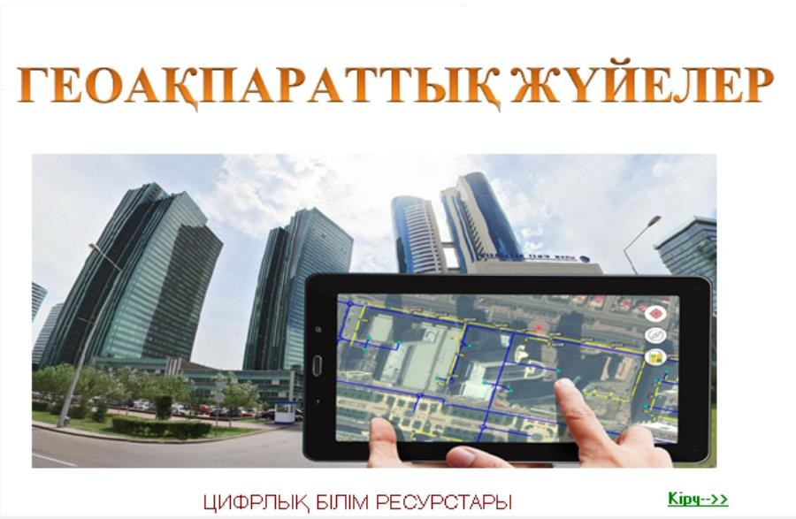

Сурет 6 – «Геоақпараттық жүйелер» цифрлық білім беру ресурстары программаның жүктелу беті

Ескерту- Автор құрастырған

«Геоақпараттық жүйе» цифрлық білім беру ресурстары бірнеше себептерге байланысты геоақпараттық жүйелерді оқытуда шешуші рөл атқарады:

* қол жетімділік: білім алушылар материалдарға кез келген уақытта және қол жеткізуге мүмкіндік береді. Бұл әсіресе ГАЖ оқыту үшін өте маңызды, мұнда деректер мен құралдарға қол жетімділік сәтті зерттеу үшін маңызды;
* интерактивтілік: цифрлық білім беру ресурсы білім алушыларға ГАЖ принциптерін жақсы түсінуге көмектесетін интерактивті сабақтар, жаттығулар мен тапсырмаларды ұсына алады. Бұл ЦБР географиялық деректерді визуализациялауды, программалау, талдау жүргізуді және карталарды құруды қамтиды;
* жаңарту: географиялық деректер әлемі үнемі өзгеріп отырады. Цифрлық білім беру ресурстарын ГАЖ саласындағы соңғы процестер мен әзірлемелерді көрсету үшін жаңа деректер мен технологиялармен оңай жаңартуға және толықтыруға болады;
* икемділік: білім алушылар білімі мен қажеттіліктерінің әртүрлі деңгейлеріне бейімдеуге болады. Бұл жаңадан бастаушыларға да, тәжірибелі ГАЖ пайдаланушыларына да оқуға қолайлы материалдарды табуға мүмкіндік береді;
* масштабтау: цифрлық білім беру ресурсында географиялық немесе физикалық шектеулермен шектелмей, көптеген білім алушылар бір уақытта оқытуға мүмкіндік береді.

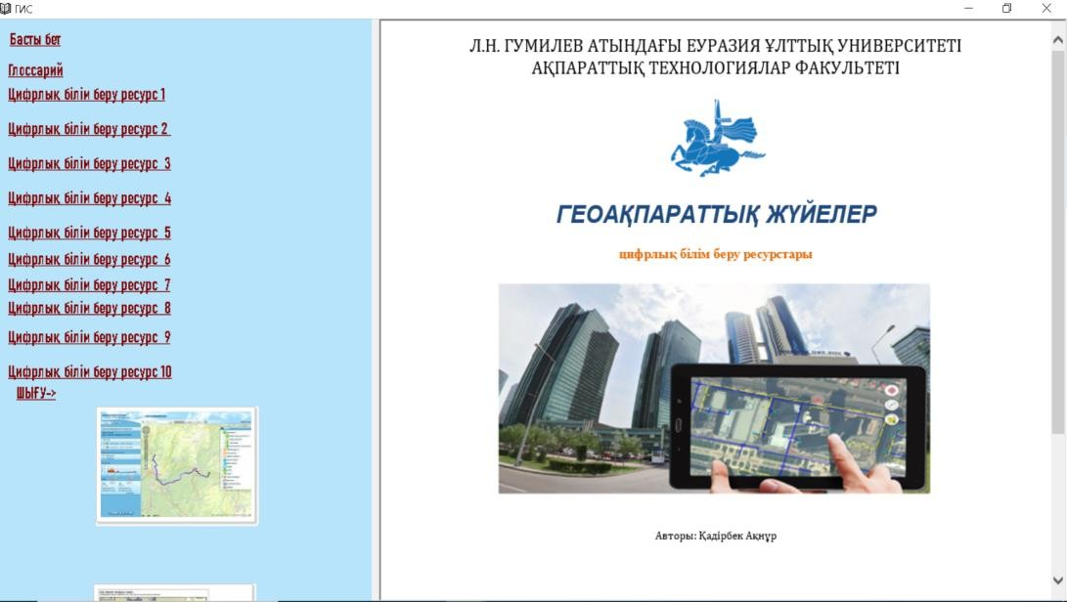

Сурет 7 – «Геоақпараттық жүйелер» цифрлық білім беру ресурстарының

бастапқы беті

Ескерту- Автор құрастырған

Терезенің сол жақ бөлігінде «Басты бет», «Глоссарий», «Цифрлық білім беру ресурстары» бар. Әр цифрлық білім беру ресурстарының ішіне кіріп «ЦБР

құрылымы» жанындағы белгісіне тінтуір батырмасын бір рет шертіп көруге болады. Сонда ол белгі  түрге ауысады (8-сурет).

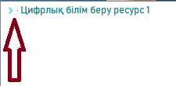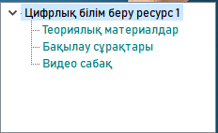

Сурет 8 – Цифрлық білім беру ресурстарының алғашқы бір бетінен көрініс

Ескерту- Автор құрастырған

Цифрлық білім беру ресурстары ашылғаннан кейін әр бөлімін жеке көруге болады (9-сурет). Қазіргі уақытта цифрлық білім беру ресурстары ГАЖ оқу процесін айтарлықтай жеңілдетеді, оны әртүрлі деңгейдегі білім алушыларға қолжетімді, интерактивті және өзекті.

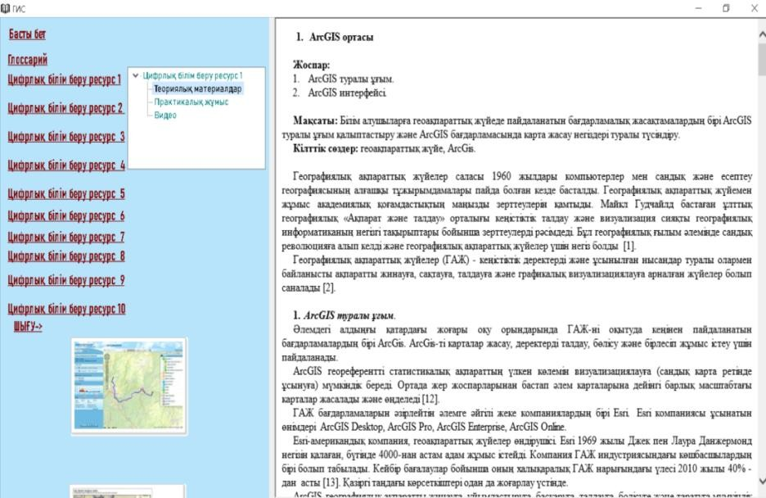

Сурет 9 – Цифрлық білім беру ресурстары. Теориялық бөлімі

Ескерту- Автор құрастырған

Сонымен қатар, мұндай ресурстар білім алушыларға геокеңістіктік деректерді талдаудың өзекті ақпараттары мен құралдарына қол жеткізуді қамтамасыз етеді, бұл олардың геоақпараттық жүйе саласындағы тұжырымдамалар мен дағдыларды тереңірек және практикалық игеруіне ықпал етеді. Геоақпараттық жүйе бойынша әзірленген білім беру ресурсы білім алушыларға кеңістіктік деректерді зерттеу мен талдауда, географиялық тұжырымдамаларды оқу процесіне интеграциялауда, сондай-ақ географиялық құбылыстар мен процестерді визуализациялауда үлкен мүмкіндіктер береді, білім беруде әртүрлі салаларындағы географиялық аспектілерді тереңірек және

жан-жақты түсінуге ықпал етеді. 10-суретте көрсетілгендей, цифрлық білім беру ресурсында орналасқан практикалық бөлімім арқылы білім алушылар алған білімдерін нақты геодеректермен жұмыс істеу және тапсырмаларды орындау арқылы тікелей қолдана алады, олардың практикалық тәжірибесіне ықпал етеді және материалды игеру тиімділігін арттырады.

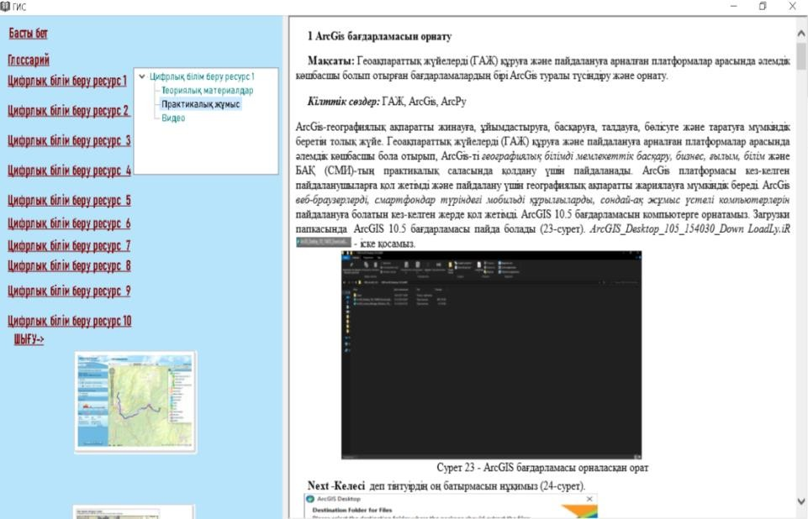

Сурет 10 – Цифрлық білім беру ресурстары. Практикалық бөлімі

Ескерту- Автор құрастырған

11-cуретте көрсетілгендей, цифрлық білім беру ресурсында орналасқан практикалық бейнелер арқылы білім алушылар геоақпараттық жүйелермен жұмыс істеудің нақты мысалдарын көруге мүмкіндік алады, бұл олардың геодеректерді талдау процестері мен әдістерін көрнекі түсінуіне, сондай-ақ тиісті программалық қамтамасыз етуді қолдану дағдыларын жақсартады.

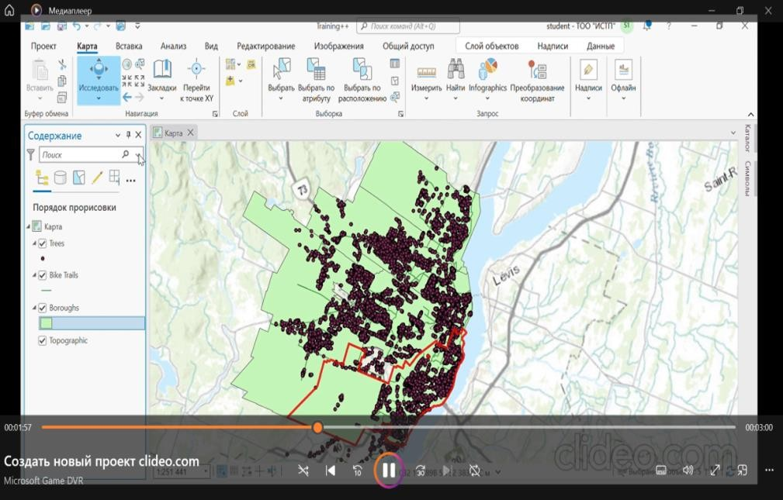

Сурет 11 – Цифрлық білім беру ресурстары. Видео бетінен көрініс

Ескерту- Автор құрастырған

Сол сияқты басты мәзірде орналасқан сәйкес атауды басу арқылы да программаның қажетті компонентін іске қоса аламыз. Программаны жабу үшін

<<Шығу>> батырмасын басу қажет.

Цифрлық білім беру ресурсының бастапқы бетінде «Геоақпараттық жүйелер» курсы туралы жалпы ақпараттарымен қамтылған.

Цифрлық білім беру ресурсындағы негізгі мағлұматтар интерактивті оқу материалдарын, мультимедиялық элементтерді және программалық қамтамасыз етуді қоса алғанда, әртүрлі технологияларды біріктіретін оқыту үшін пайдаланылатын құрал болып табылады. Зерттеу құжаты цифрлық білім беру ресурстарының негізгі аспектілерін талқылауға және талдауға бағытталған. Сондай-ақ білім беру процесінде цифрлық білім беру ресурсынын тиімді пайдалану әдістерін анықтауға баса назар аударылады.

Теориялық бөлім терезесінде өтетін курстың мақсаты, міндеттері, білім алушылардың білім, білік, дағдыларына қойылатын негізгі талаптар көрсетіледі және білім алушыларға арналған практикалық жұмыстар мен тапсырмалардан тұрады. Бұл терезеде білім алушыларға қажетті теориялық материалдар мен қатар зертханалық жұмыстар және білім алушыларға арналған видео жазбаларды аша аламыз. ЦБР мақсаты - қазіргі білім беру контекстінде туындайтын өзекті мәселелерді түсіну және талдау, сондай-ақ білім беру әдістері мен технологияларын дамытудың мүмкіндіктері мен перспективаларын анықтау болып табылады.

Пайдаланылатын әдебиеттер білім алушыларға курс өту барысында қолдануға қажетті әдебиеттер тізімін көрсетеді.

Біздің білім беру процесінде қолданылатын цифрлық білім беру ресурстары болашақта жаңа технологиялық әзірлемелермен байытылатын және тиімді дидактикалық құрал ретінде қызмет ететін динамикалық құрал болып табылады.

Цифрлық білім беру ресурстарының мазмұнын оқу пәндеріне қатаң сәйкестендіруді талап етеді, өйткені ресурстар білім беру мазмұнының қосымша элементі ретінде әрекет етеді. Технологиялық артықшылықтар, өз кезегінде, оқу бағдарламалары аясында ұсынылатын тақырыптардың толық және терең ашылуын қамтамасыз ету үшін ерекшеліктерді пайдалану керек.

Зерттеу жұмысы жаратылыстану ғылымдары салаларында цифрлық технологияларды оқытуда геоақпараттық жүйелерді қолданудың теориялық - практикалық негіздерін оқытуды жүзеге асырудың оқу-әдістемелік негіздері бойынша қарастырылған мәселесі үш негізде қарастырылды:

1. «Геоақпараттық жүйе құруда Python программалау тілін қолдану» оқу- құралы әзірленіп, оқу процессіне ендірілді. Бұл оқу-құралының мазмұнына ГАЖ байланысты заман талабына сай программалау тілімен байланыстырылды.
2. «Геоақпараттық жүйелер» тақырыбында цифрлық білім беру ресурстары оқу процессінде қолдануға негізделді.
3. Зерттеу пәні бойынша оқу-әдістемелік базасына оқу пәніне қатысы бар жаңа білімі мен дағдыларын бағытталған толықтырулар енгізілді.

Қорытындылай келе, әзірленген ЦБР бұрын айтылғандай геоақпараттық жүйелер қағидаттарына негізделгені атап өтілді. Эксперимент аясында оқу құралы эксперименттік топқа ұсынылды және ұсынылған принциптер негізінде оқу процесінде қолданылды. Әр бір дәріс алдында білім алушылар бейне дәрістерді оқып, дәріске сұрақтар қойып, тақырып бойынша жаңа ақпаратты талдап, өз бетінше тапсырмалар орындау мүмкіндіктеріне ие болды.

Қазіргі уақытта ЖОО-да бірыңғай ақпараттық білім беру ортасын құру мақсатында оқу процесінің, ғылыми-зерттеу, ұйымдастырушылық- басқарушылық және сабақтан тыс жұмыстардың әртүрлі аспектілеріне электрондық оқыту құралдарын интеграциялау бойынша жұмыстар белсенді жүргізілуде. Мұндай зерттеулердің негізгі қағидаты жоғары білім беру жүйесінде озық цифрлық білім беру технологияларын пайдалануға білім, білік, дағдылары артылған және АКТ меңгерген мамандар дайындау мәселесіне үлкен әсерін тигізеді.

# Геоақпарттық жүйеде жаңа нысандарды модельдеу және картаға орналастыру

Жаратылыстану ғылымдары саласы бойынша білім беру бағдарламасының білім алушыларына карталар жасау кеңістіктік ұғымдар мен деректерді тиімді визуализациялау және игеру, сондай-ақ әртүрлі талдау және шешім қабылдау дағдыларын дамыту маңызды. Білім алушылар карта жасаудың маңыздылығы олардың кеңістіктік ұғымдарды көрнекі түрде ұсыну, ақпаратты құрылымдау, деректер қорымен жұмыс жасау және оқу материалын тиімді игеруге, сыни ойлауды дамытуға ықпал ететін күрделі географиялық және ақпаратты өзара байланыстарды терең түсінуге ықпал ету қабілетін арттырады.

Қазіргі уақытта карта құруда география, геология, экология, қала құрылысы және көлік сияқты әртүрлі салаларда мамандарының жетіспеушілігі туындауда. Осы саладағы білікті мамандардың қажеттіліктерін қанағаттандыру үшін тиісті білім беру бағдарламаларын дамыту АКТ заманауи әдістер мен технологияларға негіздел оқытуды жүргізу қажет етеді.

Практикалық жұмысты жүргізу барысында біз ArcGIS 10.5 және ArcGIS Pro ГАЖ программалық жасақтамаларын қолдана отырып, зерттеудің практикалық бөлігін жүзеге асыруға күш салдық. Диссертацияның бірінші тарауында осы программалық құралдардың тиімділігін бағалау нәтижелері егжей-тегжейлі талданып, талқыланды нәтижесінде ESRI компаниясы ұсынған қазіргі таңда заманауи озық программаларының бірі ArcGIS таңдалды.

Зерттеудегі практикалық жұмыстар мен жобаларда ArcGIS қолдану өте тиімді болды. ArcGIS кеңістіктік ақпаратпен жұмыс істеуді едәуір жеңілдететін географиялық деректерді талдауға, визуализациялауға және өңдеуге арналған көптеген құралдарды ұсынады. Өзінің икемділігі мен қуатты функционалдылығының арқасында ArcGIS география, экология, геология және басқа ғылымдардағы әртүрлі мәселелерді шешуге мүмкіндік береді.

ArcGIS Pro кешенді жұмыс үстелі ГАЖ қолданбасы ретінде кеңістіктік талдау, деректерді басқару, визуализация және карта жасау үшін озық құралдарды ұсынады. Географиялық талдауды және күрделі жұмыс процестерін қажет ететін мамандарға арналған. ArcGIS Pro сенімді мүмкіндіктер жиынтығымен пайдаланушыларға қала құрылысынан бастап қоршаған ортаны басқаруға дейін әртүрлі мақсаттарға арналған егжей-тегжейлі және бейімделген карталарды жасауға мүмкіндік беретін кең орнату опцияларын ұсынады.

ArcGIS 10.5 және ArcGIS Pro ESRI компаниясы әзірлеген геоақпараттық жүйелер саласындағы программалық өнімдеріне жатады. Бұл құралдар геокеңістіктік деректерді талдауға, басқаруға және визуализациялауға, сондай- ақ карталарды құруға және кеңістіктік модельдеуді орындауға арналған. ArcGIS

10.5 алдыңғы нұсқа, ал ArcGIS Pro - заманауи технологиялар мен пайдаланушы тәжірибесіне бағытталған геоақпараттық платформаның жаңа буыны (12- сурет).

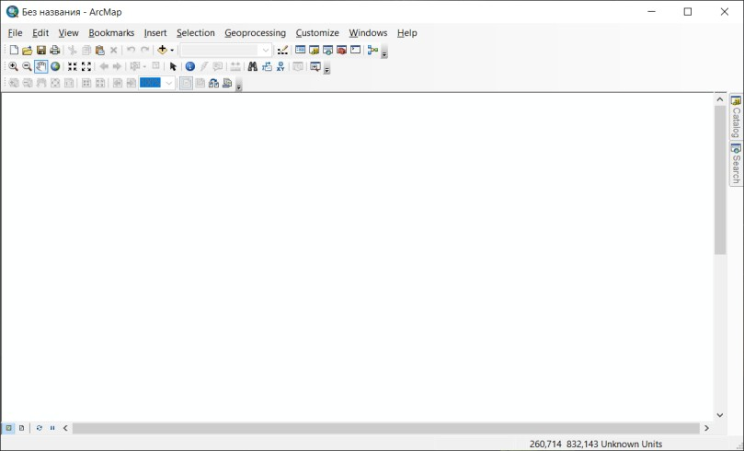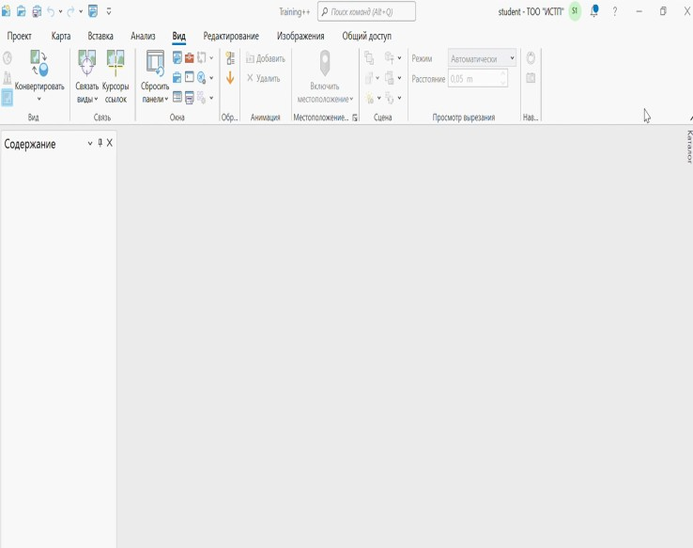

a ә

а - ArcMap терезесі; ә - ArcGisPro терезесі

Сурет 12– ArcMap және ArcGisPro терезелері

Ескерту- Автор құрастырған

ArcGIS Pro - жақсартылған пайдаланушы интерфейсі, интуитивті жұмыс құралдары, сондай-ақ жетілдірілген өнімділігі бар толығымен қайта ойластырылған платформа. Бұл жүйе пайдаланушыларға карталарды тиімді құруға, программалауға, кеңістіктік деректерді талдауға, геокеңістіктік модельдерді жасауға және геоақпараттық талдауға қатысты басқа тапсырмаларды орындауға мүмкіндік береді. ArcGIS Pro сонымен қатар максималды функционалдылық пен ыңғайлылықты қамтамасыз ету үшін жобалармен бірлесіп жұмыс істеуге және басқа құралдармен және қызметтермен біріктіруге мүмкіндік береді.

Карелхан Н., Қадірбек A., Шмид П. «Жоғары оқу орындарында геоақпараттық жүйелерді оқыту үшін Python-да карталар мен геокеңістіктік деректермен жұмыс істеу үшін ArcGIS орнату және енгізу» (Setting Up and implementing ArcGIS to work with maps and geospatial data with python for teaching Geoinformation systems in higher education) [186] мақаласында көрсетілген мысалда ArcGIS программасындағы әлем картасы көрсетілген. Arcpy кітапханасын пайдалана отырып, әлем картасынан Қазақстан Республикасы туралы ақпарат алу үшін Python тілін қолдана отырып, ел атауларын атрибуттар кестесіне сериялық нөмір немесе елдің атауы бойынша толық ақпаратты аутоматты түрде алуға мүмкіндік туғызады (13-сурет).

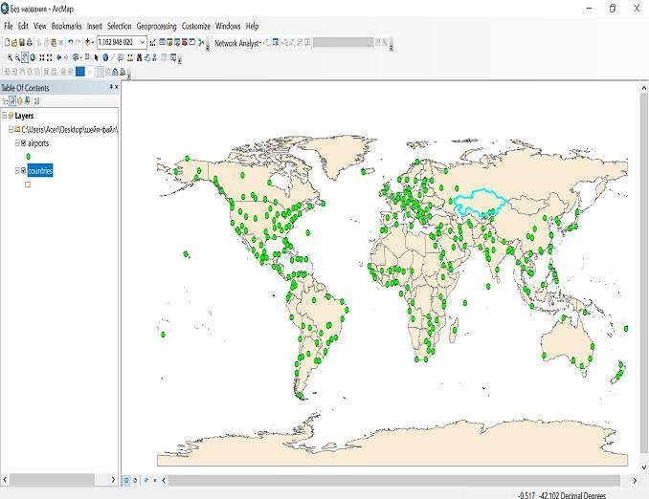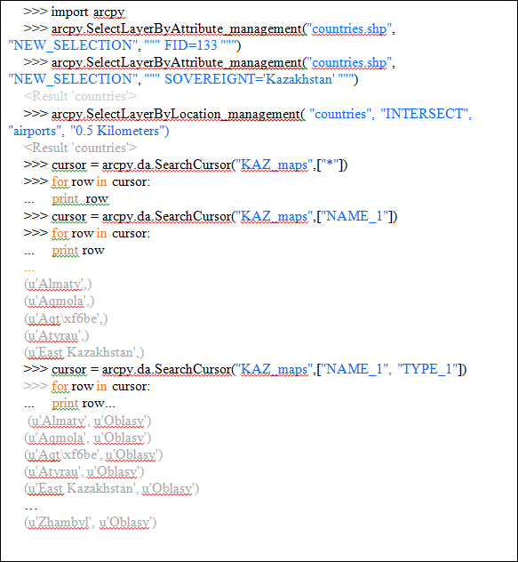

a ә

a - көк түспен белгіленген ҚР картасы; ә - таңдалған үлгі коды

Сурет 13 – ArcPy көмегімен сұраныс жасау

Ескерту- Автор құрастырған

ArcPy - ArcGIS-те геоақпараттық деректермен жұмыс істеуге арналған Python модулі. ArcPy көмегімен 3D модельдеу кезінде келесі сұраулар қолдануы:

1. Api көмегімен ArcPy класының әдістерін қолдана отырып, нүктелер, сызықтар және көпбұрыштар сияқты 3D нысандарын жасауға болады. Кеңістіктік деректер кластарына жаңа жазбаларды енгізу үшін (arcpy.da.InsertCursor()) қолданады.
2. ArcGis ArcPy класс әдістерін қолдана отырып, кеңістіктік деректер кластарынан нысандардың геометриясын, соның ішінде 3D координаттарын алуға мүмкіндік (da.SearchCursor()) береді.
3. ArcPy нүктелік деректерден немесе растрлардан беттерді жасау үшін (arcpy.sa.surface()) класс әдістерін біріктіру және азайту сияқты беттік операцияларды орындау әдістері сияқты беттерді талдау құралдарын ұсынады;
4. 3D визуализацияларын жасау ArcPy модулі сынып құралдарын пайдаланып геодеректердің 3D визуализациясын жасауға мүмкіндік (arcpy.mp arcpy.mp. ArcGISProject (), arcpy.mp.MapView () және arcpy.mp.Layer ()) береді.
5. 3D нысандарының қасиеттерін өзгерту ArcPy arcpy класс әдістерін қолдана отырып, биіктігі, құрылымы, материалы және жарықтандыруы сияқты 3D нысандарының қасиеттерін өзгертуге арналған құралдарды ұсынады.
6. 3D модельдерімен жұмыс ArcPy сізге collada, SketchUp және OBJ сияқты 3D модельдерімен arcpy класс құралдарымен жұмыс істеуге мүмкіндік береді.

Практикалық жұмыс аясында білім алушылар ArcGIS программалық қамтамасыз етудің функционалдық мүмкіндіктерімен яғни, картографиялық өнімдерді әзірлеу процесінде үш өлшемді модельдеуді, атрибуттық кестелермен манипуляцияны, оларды толтыру мен өңдеуді, сондай-ақ ArcGIS қосымшасы мен Excel форматындағы кестелер арасында деректерді импорттау мен экспорттауды және оқытуда геоөңдеуді аутоматтандыруға арналған ModelBuilder құралымен жұмыс істеуді, геокеңістіктік ақпаратты алу және талдау үшін оларды құруды, басқаруды және сұраныстарды орындауды қоса алғанда, деректер қорымен жұмыс істеу әдістерін қамтиды.

Келесі кезеңде картамен жұмыс барысында ModelBuilder ArcGIS-тегі визуалды программалық интерфейсі қолданылады. Modelbuilder пайдаланушыларға әртүрлі геоөңдеу құралдарын, деректер көздерін және нәтижелерді қосу арқылы жұмыс процесін құруға, өңдеуге және басқаруға мүмкіндік береді. Ол пайдаланушылар құралдарды ұяшыққа сүйреп апарып, оларды кірістер мен шығыстарға қосып, кеңістіктік талдау және деректерді өңдеу тапсырмаларын аутоматтандыру үшін олардың параметрлерін реттей алатын графикалық ортаны ұсынады:

1. ModelBuilder интуитивті графикалық интерфейсті ұсынады, оның көмегімен құралдар мен деректер жиынтығын визуалды түрде қосу арқылы геоөңдеу жұмыс процестерін жобалай алады.
2. Кеңістіктік талдаудың күрделі тапсырмаларын бірнеше геоөңдеу құралдарын біріктіріп, олардың кірістері, параметрлері мен нәтижелерін модельге енгізу арқылы аутоматтандыра алады.
3. ModelBuilder қайталанатын өңдеуді қолдайды, бірнеше кіріс деректер жиынтығы немесе нысандар үшін геоөңдеу операцияларының сериясын қайталау үшін циклдар мен итераторлар жасауға мүмкіндік береді.
4. ModelBuilder пайдаланушыларға кеңістіктік деректер көздерінің әртүрлі түрлерін, соның ішінде растрлық деректер жиындарын, векторлық деректер жиындарын, кестелерді және басқа геокеңістіктік пішімдерді жұмыс процестеріне біріктіруге мүмкіндік береді.
5. Жұмыс процесінің логикасын құжаттау үшін модельдерге түсініктемелер мен аннотациялар қоса алады, басқалармен түсінуді және бөлісуді жеңілдетеді.
6. ModelBuilder пайдаланушыларға бірнеше деректер жиынтығын тиімді өңдеуге немесе қайталанатын тапсырмаларды орындауға мүмкіндік беретін пакеттік өңдеуді қолдайды.
7. ModelBuilder модельдерді іске қосу алдында жұмыс процесін әзірлеудегі қателер мен сәйкессіздіктерді тексеруге арналған құралдарды қамтиды.

ArcGIS ModelBuilder кеңістіктік талдаудың жұмыс процестерін аутоматтандыруға, деректерді өңдеу тапсырмаларын оңтайландыруға және ГАЖ жобаларында өнімділікті арттыруға арналған қуатты құрал. Көрнекі программалық интерфейсті қамтамасыз ете отырып, Model Builder кодтау туралы кең білімді қажет етпестен күрделі геоөңдеу жұмыс процестерін құруды жеңілдетеді, ГАЖ талдауын пайдаланушылардың кең ауқымына қол жетімді етті. Оның әртүрлі геоөңдеу құралдарын, деректер жиынтығын және кеңістіктік операцияларды тұтас модельдерге біріктіру қабілеті деректерді тиімді басқаруға және талдауға мүмкіндік берді. Сонымен қатар, ModelBuilder пайдаланушыларға жұмыс процестерін құжаттауға, визуализациялауға және көшіруге мүмкіндік беру арқылы ГАЖ командаларында білім алмасуға ықпал етеді, жоба мен шешім қабылдау процестерінің тиімділігін арттырды.

Modelbuilder ArcGIS геоөңдеу модельдерін және кеңістіктік деректерді талдау процестерін құруға, аутоматтандыруға және басқару үшін жұмысымызда қолданатын негізгі өнім. Зерттеу жұмысымызда білім алушыларға визуалды интерфейс арқылы геоөңдеу модельдерін құруға және аутоматтандыруға мүмкіндік береіп қана қоймай ArcPy интеграцияланған ортамен жұмыс жасауға мүмкіндік туғызды. Modelbuilder GUI артықшылықтарын Python функционалдығымен біріктіреді және білім алушыларға әртүрлі геоөңдеу құралдары мен алгоритмдерді қамтитын күрделі деректер үлгілерін жасауға мүмкіндік береді.

ArcPy және ModelBuilder геоөңдеуді аутоматтандыруға және күрделі кеңістіктік модельдер жасауға мүмкіндік беретін ArcGIS программалық жасақтамасында ұсынылған екі қуатты құрал. ArcPy ModelBuilder қосымшасымен жұмыс істеуді көрудің тікелей құралдарын ұсынбайды, өйткені ModelBuilder ArcGIS графикалық құрал, ол геоөңдеу модельдерін код жазбай жасау, өңдеу және орындау үшін қолданылды. Алайда, ArcPy көмегімен модельдерді құру және басқару, сондай-ақ модельдерді орындау процестерін аутоматтандыруға болады. Мысалы, төменде көрсетілгендей геоөңдеу үлгілерімен жұмыс істеу үшін ArcPy-ді қалай пайдалануға болатынын жалпы мысалда көрсетілген.

ArcPy-ArcGIS геоөңдеу функциялары мен құралдарының кең ауқымына қол жеткізуге мүмкіндік беретін Python модулі. Геоөңдеу тапсырмаларын программалау және аутоматтандыруға, географиялық ақпарат деректерінде әртүрлі операцияларды орындау үшін сценарийлер жасауға мүмкіндік береді.

ModelBuilder- деректерді өңдеудің кеңістіктік модельдерін құруға және өңдеуге арналған графикалық интерфейс. Білім алушыларға немесе қолданушыларға кодты жазбай-ақ геоөңдеу құралдарының тізбегінен тұратын

күрделі жұмыс процестерін құруға мүмкіндік береді. Modelbuilder кеңістіктік модельдерді жылдам әзірлеу және визуализациялау үшін ыңғайлы.

import arcpy arcpy.CreateModel(model_name="MyModel",model_path=r"C:\MyProject\Models") arcpy.AddToolbox(toolbox_path=r"C:\MyToolboxes\MyToolbox.tbx", model_name="MyModel")

tools_list = arcpy.ListTools(model_name="MyModel") arcpy.SetParameter(model_name="MyModel",tool_name="Buffer",parameter_name="Input_ Features", value=r"C:\Data\input.shp") arcpy.ImportToolbox(toolbox_path=r"C:\MyToolboxes\MyToolbox.tbx")

result = arcpy.Model(MyModel)

Arcpy және ModelBuilder бірге ArcGIS геоөңдеуді аутоматтандыруға арналған икемді және қуатты құралдарды ұсынады, білім алушыларға немесе қолданушыларға қалауы мен қажеттіліктеріне сәйкес әдісті таңдауға мүмкіндік береді.

* arcpy-ді ModelBuilder-де модельдер жасау үшін геоөңдеу құралдарын және олардың арасындағы байланыстарды қосу арқылы пайдаланды;
* ArcPy жаңа құралдарды қосу, параметрлерді өзгерту немесе бар құралдарды жою сияқты қолданыстағы модельдердегі өзгерістерді аутоматтандыру үшін қолданылды;
* ArcPy көмегімен modelbuilder-де жасалған модельдерді берілген параметрлермен орындауға болады (14-cурет).

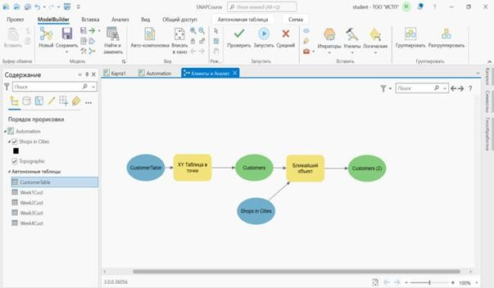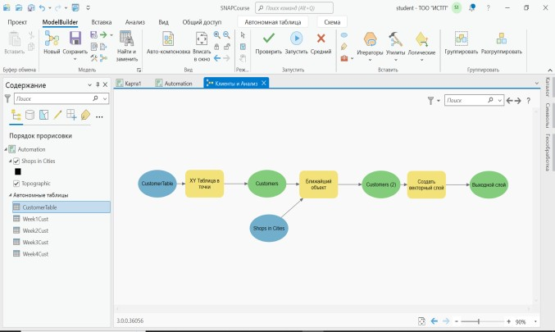

а ә

а - Авто-орналасуды іске қосу; ә - дайын модельді картаға қосу

Сурет 14 – ModelBuilder қосымшасымен жұмысынан көрініс

Ескерту- Автор құрастырған

ModelBuilder – модельдерді құру, өңдеу және басқару үшін қолданылатын қосымша. Модельдер - бір құралдың шығуын басқа құралға кіріс ретінде беру

арқылы геоөңдеу құралдарының тізбегінде бір-бірімен байланысқан жұмыс процестері. ModelBuilder-ді жұмыс ағындарын құруға арналған визуалды программалау тілі ретінде қарастыруға болады [187]. Біздің жұмысыста ArcGIS ортасына біріктірілген ModelBuilder көмегімен біз күрделі модельдерді конфигурациялаудың өнімділікті оңтайландыруды және геокеңістіктік деректердің үлкен көлемін өңдеуді қосуды, құру жолдарын меңгере отырып, жаңа білімі мен дағдылары қалыптасты.

Практикалық жұмыс барысында Excel электрондық кестесін ArcMap және ArcGIS Pro программасын қолдана отырып, картографиялық жобаларды құру үшін электрондық құжаттардан деректерді енгізу және оларды кейіннен шығару процестерін аутоматтандырылады. Осы ГАЖ біріктірілген Python программалау тілі арқылы пайдаланушылар Excel файлдарынан ақпаратты тиімді импорттады, өңдеді және интерактивті карталар мен есептер жасды яғни кеңістіктік деректерді талдау процесін айтарлықтай жеңілдетуді және жылдамдатуды үйретеді (15-сурет). Ал Excel электрондық кестесіндегі ақпараттарды алудың бірнеше жолдары бар:

* картадағы немесе кез-келген атауларды жаңа Excel бағанында қолмен енгізуге болады;
* arcpy.conversion.ExcelToTable (Input_Excel_File, Output_Table, {Sheet},

{field_names_row}, {cell_range}) және т.б. кодтарды пайдалану арқылы енгіземіз.

ArcGIS ModelBuilder және Python деректерді басқару тапсырмаларын атрибуттар кестесінің операцияларымен оңай біріктіруге мүмкіндік береді. Бұл мүмкіндік пайдаланушыларға атрибуттық деректерге қол жеткізуге және оларды кеңістіктік талдаудың тиімділігін арттыра отырып, геоөңдеу жұмыс процестерінің бөлігі ретінде тікелей басқаруға мүмкіндік береді.

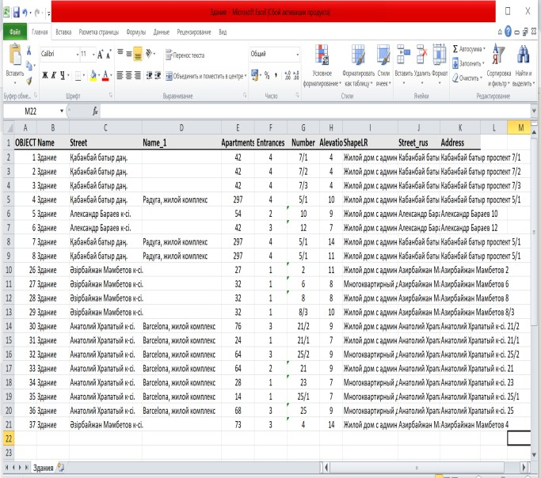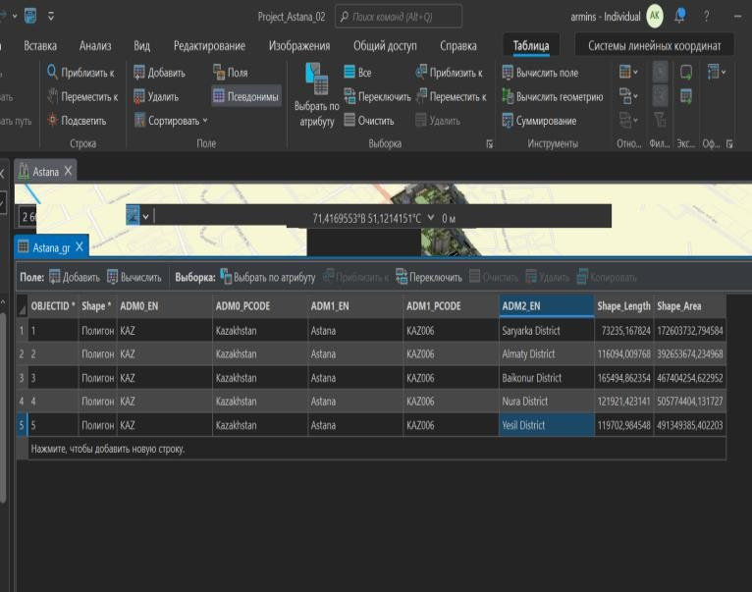

а ә

а - ендіруге дайындалған Excel кестесі, ә - ArcGis-ке ендірілген Excel кестесі

Сурет 15 – Excel деректер кестесі туралы мәлімет

Ескерту- Автор құрастырған

ArcGIS Pro пайда болғанға дейін 3D модельдерін құру және оларды ГАЖ жүйесіне біріктіру қосымша құралдар мен әдістерді қолдануды қажет етті. Ең көп таралған әдістер мамандандырылған 3D программалары Autodesk Maya, Blender, SketchUp, Tinkercad, Vectary, SketchUp, FreeCAD және т.б. сияқты мамандандырылған 3D модельдеу программаларын қолдана отырып, 3D модельдерін жасауға мүмкіндік берді.

2022 жылдан бастап соңғы жаңарту аяқталған кезде, ArcGIS Pro-да 3D визуализацияларын жасау көптеген пайдаланушылар үшін, әсіресе кеңістіктік деректермен жұмыс істейтіндер және олардың жобаларының үш өлшемді аспектілерін зерттегісі келетіндер үшін маңызды құрал болып есептелді. Үш өлшемді модельдер мен визуализацияларды құру пайдаланушыларға кеңістіктік деректерді жақсы түсінуге мүмкіндік берді, сонымен қатар оларды көрнекі және талдауға қол жетімді етті. ArcGIS Pro 3D деректерімен жұмыс істеуге арналған құралдарды, үш өлшемді нысандар мен көріністерді жасау, өңдеу және талдау мүмкіндіктерін ұсынды.

Тұтастай алғанда, ArcGIS Pro-да 3D визуализацияларын жасау көптеген геокеңістіктік технологияларды пайдаланушылар үшін өзекті құрал болып қала береді, бірақ жобаның нақты міндеттері мен талаптарына байланысты пайдалы болуы мүмкін осы саладағы басқа мүмкіндіктер мен технологиялары бар. ArcGIS Pro-да 3D модельдерін жасаудың қазіргі таңда құралдар саны өте көп.

Қазақстан Республикасында арнайы қорғалған нысандар қауіпсіздікті қамтамасыз етуге және белгілі бір ресурстарды немесе аумақтарды қажетсіз қол жеткізуден немесе әсерден қорғауға арналған инфрақұрылымның маңызды элементтері болып табылатынын мекемелер бар. Олардың стратегиялық маңыздылығы мен құпиялылығына байланысты мұндай нысандар туралы ақпарат жария таратылуға жатпайды және жалпыға қолжетімді картографиялық материалдарға енгізілмейді. Сондықтанда бұл нысандарды белгілеу қажет болатын картографиялық кескіндерді жасау кезінде оларды геокеңістіктік нысанддар дерекқорларынан қолдану сияқты аутоматтандырылған процестерді қоспағанда, стандартты өңдеу құралдарын пайдаланып кескінге қолмен енгізу қажет етеді.

Практикалық жұмыстың негізі мақсаты геоақпараттық жүйелер және ақпараттық-коммуникациялық технологиялар саласындағы білігі бар мамандар жұмыс берушілер арасында кез – келген салалар үшін маңыздылығының артуына байланысты сұранысқа ие болып отыр. Өркениеттің дамуы ГАЖ және АКТ прогресімен тығыз байланысты, өйткені технологиялар геокеңістіктік деректерді тиімді басқаруға және талдауға мүмкіндік береді, бұл өз кезегінде шешім қабылдау процестерін оңтайландыруға, инфрақұрылымды дамытуға, өмір сүру жағдайларын жақсартуға және тұрақты дамуды қамтамасыз етуге ықпал етеді соымен қатар заман талабына сай мамандар әзірленеді. Сондай-ақ, картада қорғалған нысандарды нүктелер арқылы көрсетеміз, оларды координаттармен белгілейміз және олардың қорғалу дәрежесін тиісті таңбалармен немесе түс градациясымен белгілейміз. Қорғалған нысандарға Астана қаласындағы оқу аймақтары (немесе қолжетімділігі шектеулі аймақтар),

үкіметтік ғимараттар, әскери мекемелер, маңызды инфрақұрылымдық және жоғары қауіпсіздікті қамтамассыз ететін қолжетімділігі шектеулі стратегиялық маңызы бар объектілерді қамтиды. Қорғалған нысандардың нақты тізімі реттеулер мен билік саясатына байланысты өзгеруі мүмкін, бірақ олар әдетте қаланың және жалпы елдің жұмыс істеуі үшін маңызды нысандарды қамтиды.

Зерттеу жұмысымызда біз Астана қаласының картасына нысандарды орналастыру барысында ғарыштық суреттерді алдық және геоақпараттық талдау жүргізе отырып, нәтижесінде бес ауданға бөліп, геокеңістіктік координаттар мен геоөңдеу құралдарын қолдана отырып, осы аудандарға қатысты шағын нысандарды және арнайы қорғалған нысанды картаға орналастырдық. 16-суретте көріп отырғандағыдай Астана қаласының картасында бес аудан бойынша: «Алматы ауданы», «Байқоныр ауданы», «Есіл ауданы», «Сарыарқа ауданы», «Нұра ауданы» тұрғын үй кешендерінің нысандары бойынша картаға нүктелер жақын қашықтықта сонымен қатар, арнайы қорғалған нысанды картаға орналастырылды.

Нысандарды орналастыру барысында әр-түрлі құралдар пайдаланылды:

* кеңістіктік деректер нүктелер, сызықтар, жол желілері немесе өзендер және көпбұрыштар;
* топографиялық деректер биіктік, рельеф, басқа да табиғи ландшафт ерекшеліктері сияқты жер бетінің физикалық пішінін сипаттайтын деректер;
* суреттер геодеректер жер бетін талдау үшін қолданылатын спутниктік суреттерді, аэрофото түсірілімдерді немесе басқа кескін түрлері;
* географиялық атрибутивтік деректер кеңістіктегі нысандардың немесе құбылыстардың қасиеттері туралы ақпаратты қамтитын деректер, қала тұрғындары т.б.

Arcpy көмегімен геодеректерді орналастыру Python-да геоөңдеу және талдау тапсырмаларын аутоматтандыру үшін ArcGIS кітапханасын пайдалануды қамтиды.

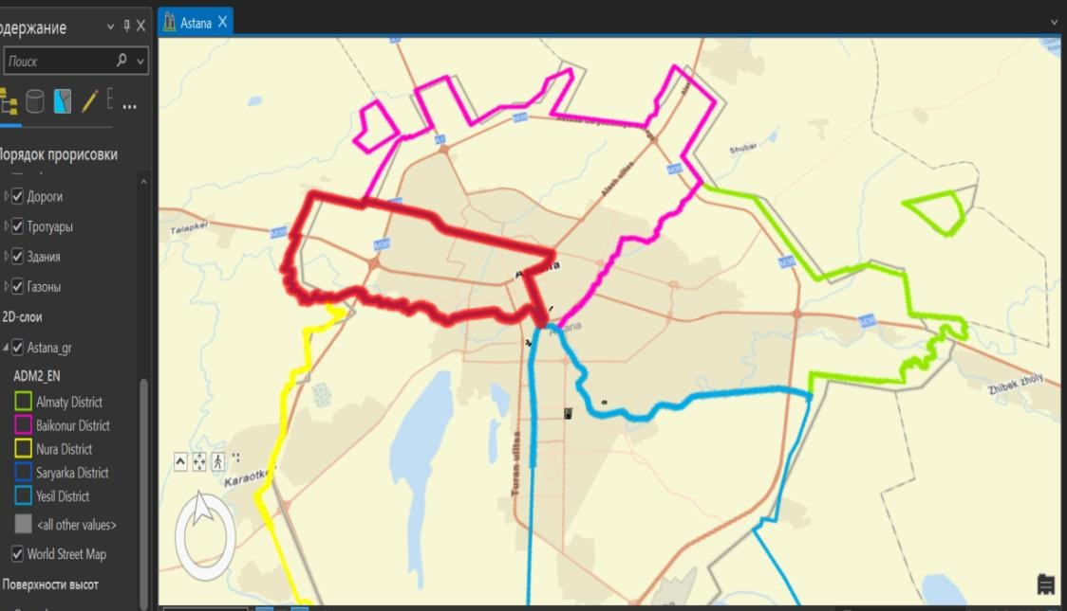

Сурет 16 – Астана қаласының картасы

Ескерту- Автор құрастырған

Сонымен қатар, үш өлшемді модельдеу көмегімен білім алушылар Астана қаласының картасына үш өлшемді моделіне интеграциялау процесін зерделеді. Бұл оларға нысандарды орналастыруға визуалды көрінісін жасауға мүмкіндік берді. Нәтижесінде олар білім беру процесінің маңызды элементі болып табылатын 3D модельдерімен практикалық дағдыларды игерді.

3D модельдеуді, әсіресе қала құрылысы саласында, үшінші тарап әзірлеушілерінің құралдарын қолдана отырып, әртүрлі форматтағы ГАЖ емес қосымша ресурстарды импорттау арқылы айтарлықтай жақсартуға болады [188]. 17-суретте Астана қаласының «Алматы ауданы», «Barcelona» тұрғын үй кешені Анатолий Храпатый көшесі, 21,21/1,21/2,25,25/1,25/2 бойынша жасалған нысандарды құру барысында алдымен нысандарды орналастыру нүктелері таңдалып, әр бір аудан бойынша картаға қойылмаған жаңа 3D модель нысандарды диссертация барысында құрастырылды.

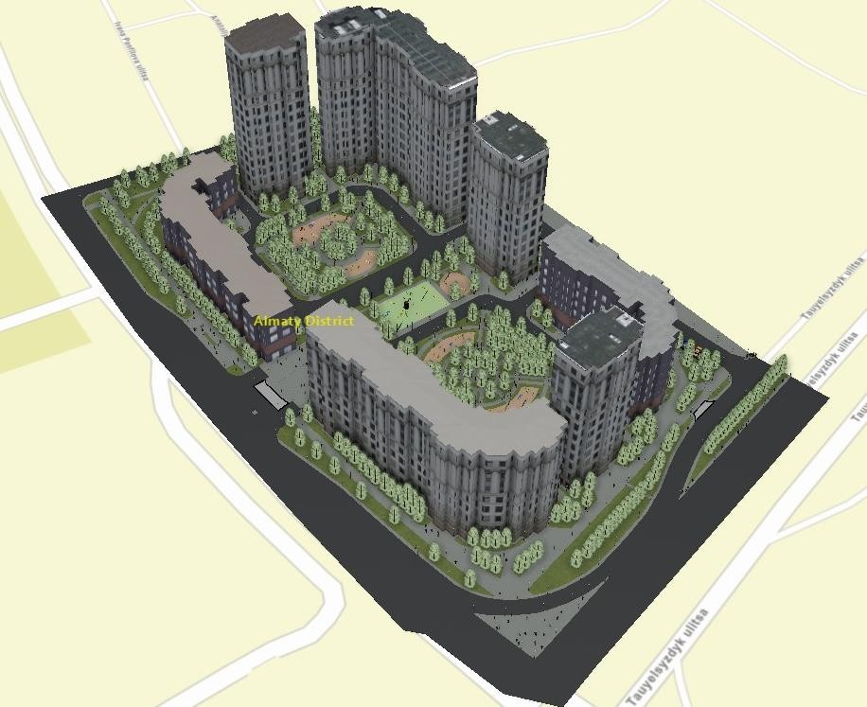

Сурет 17 – 3D модельдеумен «Barcelona» тұрғын үй кешені

Ескерту- Автор құрастырған

Практикалық жұмыс барысында ArcGIS-те геоақпараттық деректермен жұмыс істеу үшін Python программасының көмегімен бірнеше нысандарды құру үшін ArcPy кітапхананың функциялары мен кластарын пайдалану қажет болады. ArcPy көмегімен бірнеше "car", "tree", "people" және т.б. типті нысандарды құруда пайдаландық. Бұл жерде айта кететін мәселе егер программалау тілін меңгермеген мамандар әр бір нысанның нүктелерін белгілеп, қолмен орналастыруға мәжбүр, бұл көп уақытты қажет етеді және процесте қателіктерге әкелуі мүмкіндіктерін туғызады. Сондықтан программалау тілін қолдану процесті айтарлықтай жылдамдатады және

автоматтандырады, қателіктердің ықтималдығын азайтады жалпы жұмыс тиімділігін арттырады. Келсі кодта қалада орналасқан автокөліктерді ерекшелеу коды.

arcpy.env.workspace = "C:\AKNUR" arcpy.AddField_management("cars.shp", "Model", "") arcpy.AddField_management("cars.shp", "Color", "TEXT") # " car "

cars = [

{"x": 10, "y": 20, "model": "Toyota", "color": "Red"},

{"x": 15, "y": 25, "model": "Ford", "color": "Blue"},

{"x": 20, "y": 30, "model": "Chevrolet", "color": "Black"}

]

# with arcpy.da.InsertCursor("cars.shp", ["SHAPE@", "Model", "Color"]) as cursor: for car in cars:

point = arcpy.Point(car["x"], car["y"]) cursor.insertRow([point, car["model"], car["color"]])

print(""Машина" нысандары сәтті жасалды.")

1. суретте Астана қаласының «Байқоныр ауданы», Александр Бараев 10, Александр Бараев 12 бойынша жасалған нысандардың 3D моделі құрастырылды.

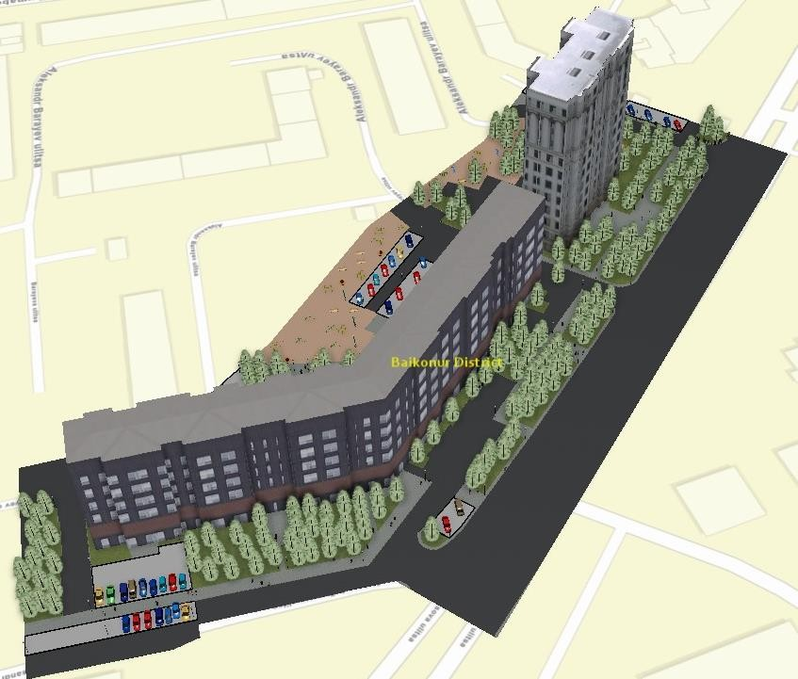

Сурет 18 – 3D модельдеумен «Baikonur District» тұрғын үй кешені

Ескерту- Автор құрастырған

1. суретте Астана қаласының «Есіл ауданы», «Sultan Apartments» мәңгілік ел даңғылы тұрғын үй кешені, «Қаратау» тұрғын үй кешені және

«Prime Park» тұрғын үй кешені Керей-Жәнібек хандар көшесі бойынша 3D моделі.

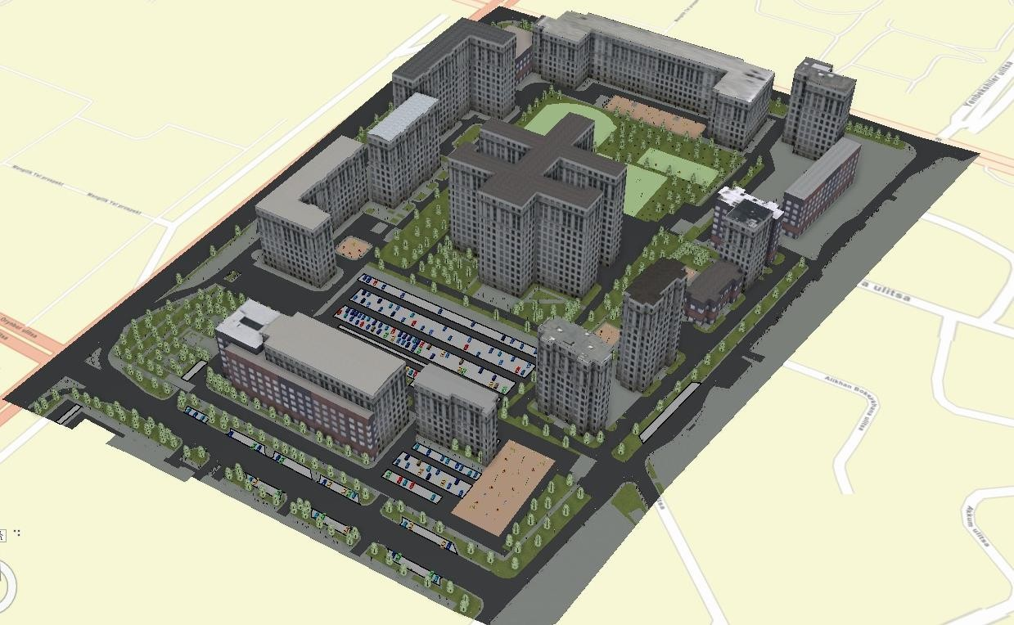

Сурет 19 – 3D модельдеумен «Sultan Apartments»,

«Каратау», «Prime Park» тұрғын үй кешендері

Ескерту- Автор құрастырған

Астана қаласының «Сарыарқа ауданы», Әзірбайжан Мамбетов көшесі, 2/1,2,4,6,8/2, 8/1,8,8/3 бойынша жасалған 3D моделін 20-суреттен көруімізге болады.

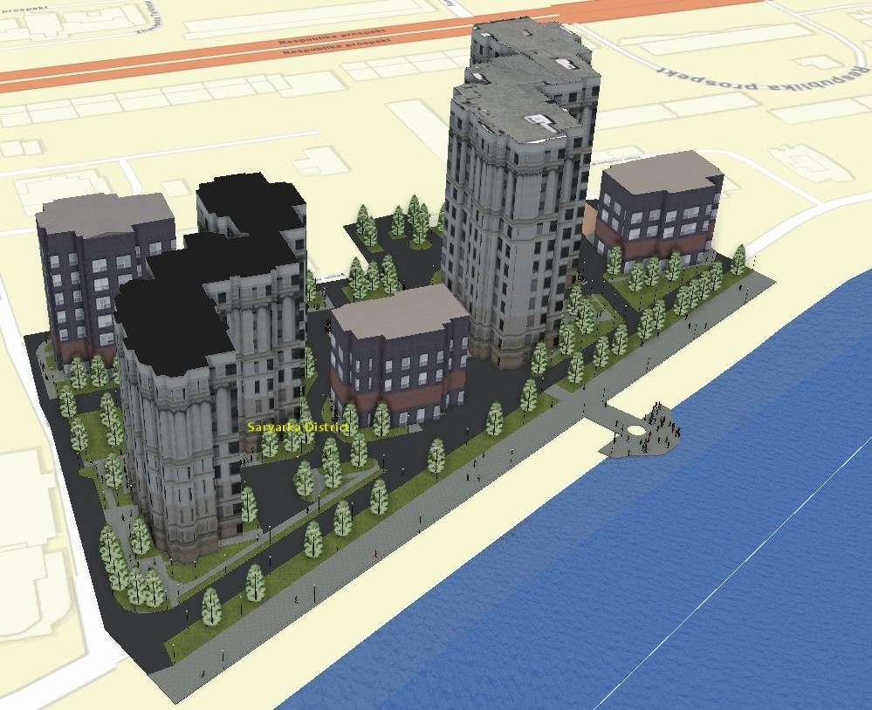

Сурет 20 – 3D модельдеумен «Saryarka District» тұрғын үй кешені

1. суретте Астана қаласының «Нұра ауданы», Қабанбай батыр даңғылы 5/1, Ақ Орда тұрғын үй кешені Қабанбай батыр даңғылы 7/3, 7/2, 7/1 бойынша жасалған нысандар бейнесі.

Ескерту- Автор құрастырған

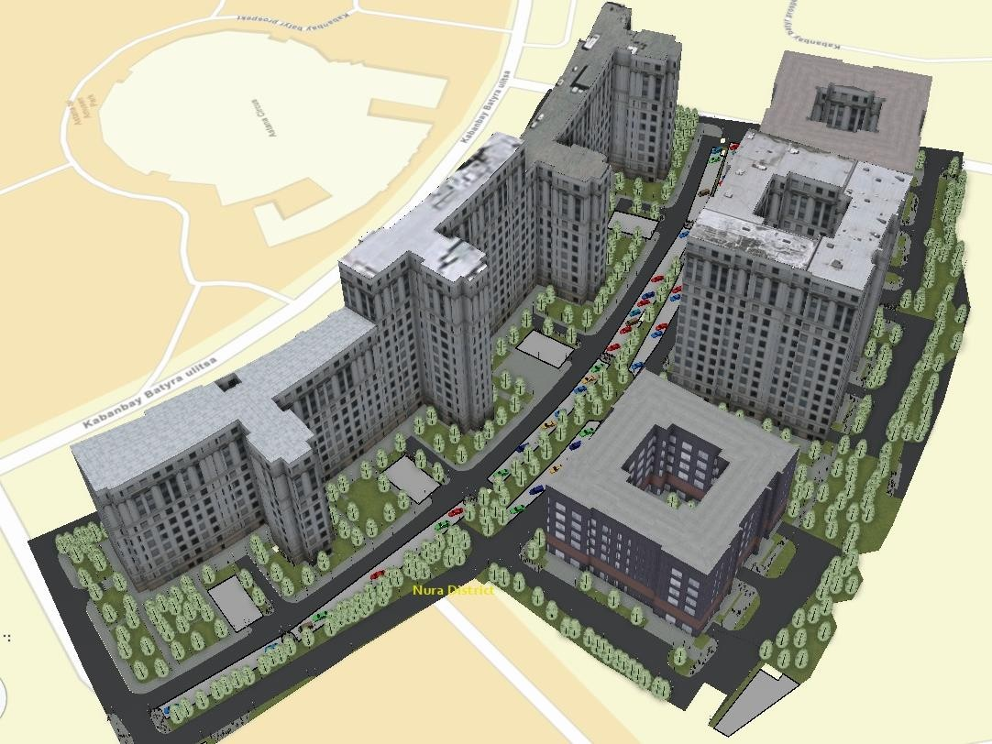

Сурет 21 – 3D модельдеумен «Радуга» тұрғын үй кешені

Ескерту- Автор құрастырған

Диссертациялық жұмыс барысында құрастырылған жаңа нысандардың 3D моделдері ArcGis Pro ортасында Астана қаласының картасына ендірілді.

Цифрлық білім беру ресурсында әртүрлі материалдарды интеграциялау білім алушылардың ынталандыру және білім беру процесінің сапасын арттыру құралы болып табылады. Аталған тәсіл оқытушыларға әр білім алушымен жеке жұмысты жүзеге асыру мүмкіндігін қамтамасыз етеді, олардың арасындағы өзара іс-қимылды нығайтуға ықпал етеді. Ұсынылған «ArcGis Pro программасында құрастырылған Астана қаласының картасы» цифрлық білім беру ресурстары оқытудың әртүрлі кезеңдерінде қолдануға икемді бейімделеді, соның ішінде жаңа материалды енгізу, білімді бекіту және теориялық материалды тереңдету, кез келген уақытта қол жетімділік пен икемділікті қамтамасыз етеді.

Практикалық жұмыстың соңында білім алушылар Астана қаласының геоақпараттық картасын жасау әдістемесін сәтті игерді, бұл оларға жаратылыстану ғылымдары және информатика саласында алған білімдері мен дағдыларын осы аумақ туралы әртүрлі кеңістіктік деректерді талдау және визуализациялау үшін қолдануға мүмкіндік берді. Бұл тәжірибе сонымен қатар білім алушылардың компьютерлік ғылымдар мен геоақпараттық жүйелер саласындағы заманауи технологиялық талаптардың маңызды аспектісі болып табылатын деректерді өңдеу үшін программалау, геоақпараттық құралдар мен алгоритмдерді қолдану құзыреттерін кеңейтуге ықпал етті.

# Екінші бөлім бойынша тұжырым

«Жаратылыстану ғылымдар салаларында цифрлық технологияларды оқытуда геоақпараттық жүйелерді қолданудың практикалық негіздері» тарауы бойынша тұжырымдама.

* 1. Л.Н. Гумилев атындағы Еуразия ұлттық университетінің «6B01524 – География мұғалімдерін даярлау» білім беру бағдарламасы, «6В01511 – Информатика» білім беру бағдарламасына бойынша «Цифрлық технологияларды салалар бойынша қолдану» пәні ГАЖ құру даярлығын жетілдіруге негізделіп құрылды. Білім алушылардың ГАЖ программалық жасақтамасын пайдаланып, жаңа білім, білік дағдыларын дамыту жүзеге асырылды. «Цифрлық технологияларды салалар бойынша қолдану» курсы негізінде жүргізілген дәріс сабақтарының тақырыптары ендірілді.
  2. Жаратылыстану ғылымдары салаларында оқытылатын пәндерінің мазмұнына геоақпараттық жүйе тақырыптары ендірілді, аталған пән бойынша

«Геоақпараттық жүйе құруда Python бағдарламалау тілін қолдану» атты оқу құралы әзірленді және Л.Н. Гумилев атындағы Еуразия ұлттық университетінің кітапхана қорына тапсырылды. «Геоақпараттық жүйе» цифрлық білім беру ресурсы құрастырылды. Сонымен қатар ArcGis Pro программасында құрастырылған Астана қаласының картасы құрастырылды.

* 1. Диссертациялық жұмыс барысында ArcGIS Pro программалық жасақтамасында бес аудан бойынша Астана қаласының картасына жаңа нысандар орналастырылды. Білім алушылар ArcGIS ортасын құру, Python программалау тілін қолдана отырып карталар құру, деректерді түрлендіру үшін ModelBuilder қолдану, 2D және 3D деректерді визуализациялау, мәліметтер базасында және жаңа геодеректер базасында кестелер құру, пішін файлдары, деректерді картаға орналастыру, кеңістіктік талдау мен статистиканы қолдана отырып картаға түсіру жолдарын меңгерді.

Нәтижесінде жаратылыстану ғылымдар салаларында цифрлық технологияларды оқытуда геоақпараттық жүйелерді қолданудың практикалық негіздері анықталды.

# ЖАРАТЫЛЫСТАНУ ҒЫЛЫМДАР САЛАСЫНДА ЦИФРЛЫҚ ТЕХНОЛОГИЯЛАРДЫ ОҚЫТУДА ГЕОАҚПАРАТТЫҚ ЖҮЙЕЛЕРДІ ҚОЛДАНУДЫҢ ЭКСПЕРИМЕНТТІК ЖҰМЫСТАРЫНЫҢ НӘТИЖЕЛЕРІ

* 1. **Жоғары оқу орнында геоақпараттық жүйелерді оқу процесіне ендірудің эксперименттік жұмыстарының кезеңдері**

Педагогикалық эксперимент педагогиканың құралы болып табылады. Бұл құрал жан-жақты, өйткені ол бірқатар эксперименттік әдістерді кешенді қолдануды қамтиды: бақылау әдісі, әңгімелесу әдісі, сұхбат, сауалнамалар, диагностикалық жұмыстар, арнайы жағдайлар жасау, тесттер, педагогикалық сараптама әдістері. Педагогикалық эксперименттің өзегі, орталық бөлігі оның өзектілігін таңдау мен негіздеуді қамтитын жоспары болып табылады педагогикалық эксперименттің мақсаттары мен міндеттері, зерттеу нысандарын негізделген таңдау, эксперимент жүргізу схемасы, ақпарат алу құралын әзірлеу, ақпаратты өңдеу әдістері, нәтижелерді мазмұнды талдау әдістері және олардың педагогикалық түсіндірмесі [189].

Педагогикадағы өзіндік ерекшеліктері бар эксперимент ғылыми экспериментті ұйымдастыру мен жүргізудің жалпы әдістемелік талаптарына бағынады. Алайда, педагогикалық процеске және оның пәндеріне байланысты белгілі бір ерекшеліктер бар:

* ғылыми-педагогикалық зерттеу процесінде есепке алуды және бағалауды талап ететін айқын және жасырын өзара әсердің әртүрлі байланыстары мен бірнеше факторларын анықтайтын зерттелетін педагогикалық нысандардың күрделілігінің жоғары деңгейі;
* зерттеушінің педагогикалық процесті дамытуға белсенді қатысуы және оның зерттелетін құбылыстардың дамуына тікелей араласуы;
* педагогикалық эксперимент нәтижелерін бағалаудың қоғамдағы моральдық көзқарастарға, педагогикалық қоғамдастықтың құндылық бағдарларына және зерттеушінің өзіне тәуелділігі көрсетілген;
* оқытушының мақсатты трансформациялық қызметіндегі инновацияның бөлігі болып табылатын педагогикалық эксперименттің инновациялық сипаты;
* педагогикалық эксперименттің ауқымы.

Қатаң анықтама бермей, педагогикалық эксперимент деп - педагогикалық болжамды объективті және дәлелді тексеруге арналған зерттеу әдістерінің кешенін түсінеміз. Эксперименттің зерттеу өзегі бола отырып, болжам қарапайымдылық, дәлдік талаптарына жауап берсе, ғылыми тұрғыдан бай болып саналады, тұжырымдаманың дәйектілігі мен тривиалдылығы, түбегейлі тексерілуі (дәлелденуі), теориялық негізділігі. Эксперименттердің көпшілігінде бір емес, бірнеше иерархиялық бағынышты, бір-бірін дәйекті түрде нақтылайтын болжамдары бар, белгілі бір дәрежеде алынған деректердің сенімділігін арттыруға көмектеседі және зерттеушіге жалпы педагогикалық эксперименттің бағыты мен мазмұнын анықтауға көмектеседі [190].

Қойылған ғылыми міндеттерге қол жеткізуге бағытталған біздің эксперименттік зерттеуіміз 2020 жылдан 2023 жылға дейін жүргізілді және үш кезеңге бөлінді: анықтаушы кезең, қалыптастырушы кезең және қорытынды кезең деп аталды (22-сурет).

* + Теориялық материалдарды жинақтау

**Қалыптастырушы**

**кезең** • Эксперименттің

нәтижелерін

* + Зерттеу базаларын анықтау
  + Эксперименттік жұмысқа

қатысушыларды анықтау

* + Білім беру бағдарламасын анықтау
  + Эксперименттік және бақылау топтарын іріктеу
  + Сауалнама

**Айқындаушы кезең**

* ГАЖ программалық жасақтамасын анықтау
* Сынақтан өткізу
* Жоғары оқу орындарында жаратылыстану ғылымдары салаларында цифрлық технологияларды оқытуда геоақпараттық жүйелерді қолданудың моделі

қорытындылау

**Қорытынды кезең**

Сурет 22 – Практикалық-эксперименттік жұмыстарды жүргізу алгоритмі

Ескерту- Автор құрастырған

«6В01511 – Информатика» білім беру бағдарламасы мен «6В05209- География мұғалімдерін даярлау» білім беру бағдарламасы бойынша білім беруді цифрландыруды зерттеу аясында біз жоғары оқу орындарында білім беру сапасын арттыру контекстінде цифрлық технологияларды салалар бойынша қолдану пәнәнде ГАЖ оқытуға талдау жүргізілді және білім беру бағдарламаларына мұқият талдау жасай отырып, ГАЖ оқытудың маңыздылығына ерекше назар аударып, тиісті пәндер шеңберінде АКТ қолдануға қойылатын талаптарды бағаладық.

Ғалымдардың атап өткендей, біздің зерттеуімізде білім беру процесінде белсенділіктің заманауи тәсілдері, әдістері мен формалары қолданылды.

Практикалық эксперименттік жұмыстарды жүргізу базаларына Л.Н. Гумилев атындағы Еуразия ұлттық университеті, Қ. Жұбанов атындағы Ақтөбе өңірлік университеті және Х. Досмұхамедов атындағы Атырау университеті болып таңдалды.

Жоғары оқу орындарында цифрлық технологияларды оқытуда ГАЖ қолдану саласындағы білім алушылардың жаңа білім, білік, дағдыларын жетілдіруге және дамытуға бағытталған ғылыми-зерттеу жұмысын болжаудың орындылығын негіздеу үшін осы оқу орындарының білім алушыларын эксперименттік және бақылау топтарына бөлуді жүзеге асырдық:

* 2020-2021 оқу жылының кезеңін анықтай отырып, эксперименттің диссертация тақырыбы, зерттеудің өзектілігі, мақсаты мен міндеті, зерттеу пәні мен нысаны және ғылыми аппараты анықтады. Осы кезеңде эксперименттік

жұмыстар жүргізетін негізгі жоғары оқу орындары таңдалды. Сонымен қатар, теориялық және практикалық маңыздылығы тұжырымдалып, анықталады. Ғылыми-зерттеу ұйымдарын жұмыс кезеңдерінде басқардық, іске асырудың дәйекті кезеңдерін көрсете отырып, жұмыс жоспарын жасадық. Айқындаушы кезеңдердің едәуір бөлігі педагогика және АКТ технологиялары саласындағы ғылыми, оқу-әдістемелік жұмыстарға, оның ішінде отандық және шетелдік әдеби көздер талданды. Анықтаушы кезеңінде эксперимент аясында білім алушылар екі топтың білім деңгейін анықтау үшін алғашқы сауалнама жүргізілді және олар бірдей дайындық деңгейінде болды;

* қалыптастырушы кезең 2021-2022 оқу жылы және 2022-2023 оқу жылдары аралығында «Цифрлық технологияларды салалар бойынша қолдану» пәні бойынша жүргізілді. Пән «6В01511 – Информатика» білім беру бағдарламасы мен «6В05209-География мұғалімдерін даярлау» білім беру бағдарламасы бойынша жұмыс оқу бағдарламасына, оқу-әдістемелік кешендеріне толықтырулар енгізілді. Қалыптастырушы кезеңде мынандай міндеттер қаралды: білім алушылардың ГАЖ жинау, өңдеу және бағыты туралы анықталған бастапқы білімдерінің жай-күйі талданды, білімді жетілдіру жаңа білімі мен дағдыларын қалыптастыру критерийлері айқындалды. Сонымен қатар, зерделеу нәтижелері бойынша сауалнама жүргізілді, сондай-ақ оқыту нәтижелерін айқындаушы кезінде Platonus жүйесінде семестрлік бағалар ескерілді. Практикалық - эксперименттік іс-шаралар оқу процесінде болып жатқан оң өзгерістерді сипаттайтын жаңа заманауи технологияларды енгізумен қатар жүргізілді; оқу процесін қолдау үшін «Геоақпараттық жүйе құруда Python программалау тілін қолдану» атты оқу құралы және «Геоақпараттық жүйе» цифрлық білім беру ресурстары әзірленді;
* қорытынды эксперименттік жұмыстың кезеңінде эксперимент барысында алынған нәтижелер жинақталады. Эксперименттік топ пен бақылау топтарының қатысушылары арасында жүргізілген сауалнамалардың деректері, сондай-ақ алынған нәтижелерге математикалық және статистикалық талдау жасалды. Талдау барысында білім алушылардың ГАЖ жинау, сақтау және өңдеу бойынша алған білімдері мен жаңадан қалыптасқан білімдерін дағдыларының қазіргі жағдайы зерттелді. Зерттеудің оң нәтижелері анықталып, негізгі болжамның сенімділігі расталды. Осылайша, зерттеу нәтижелері оқу процесінде жаңа әдістер мен технологияларды қолданудың тиімділігін қорытындылауға және растауға, сонымен қатар білім алушылардың материалды меңгеру деңгейін бағалауға мүмкіндік берді.

2021-2022 оқу жылының бірінші және екінші жарты жылдығынан бастап практикалық-эксперименттік жұмыстар жүргізіле бастады. Эксперименттік топтар ретінде 2021-2022 жылы Л.Н. Гумилев атындағы Еуразия ұлттық университетінің «6В01511 – Информатика» білім беру бағдарламасы мен

«6В05209-География мұғалімдерін даярлау» білім беру бағдарламаларына

«Цифрлық технологияларды салалар бойынша қолдану» арнайы курсы бойынша 2 курста сабақтар өткізілді.

Зерттеудің бастапқы кезеңінде мотивациялық, мазмұндық және технологиялық компоненттерді қамтитын 15 сұрақтан тұратын сауалнама жасалды. Бұл сауалнаманың мақсаты білім алушылардың ГАЖ саласындағы теориялық білімдері мен жаңа білімі мен дағдыларын өлшеу, сондай-ақ олардың мотивациялық көзқарастарындағы өзгерістерді бағалау болды.

Google Forms платформасын пайдаланып сауалнама жүргізу үшін пайдаланылды (23-сурет).

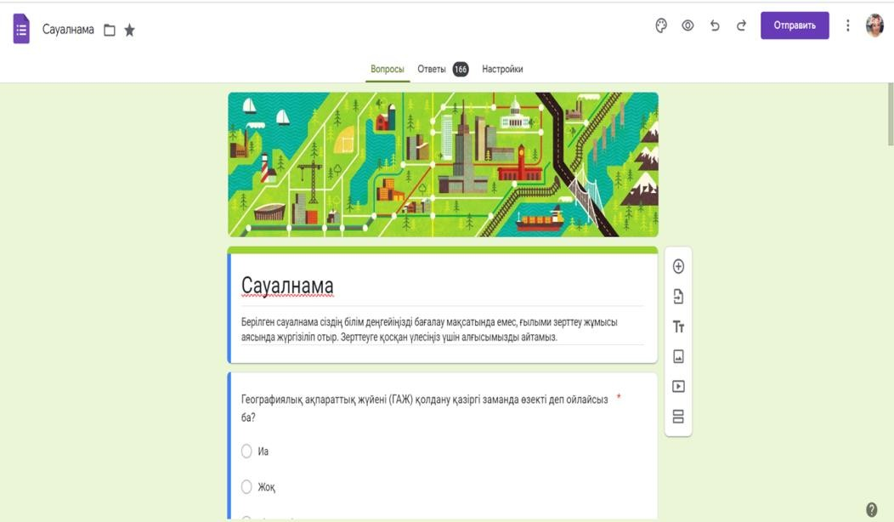

Сурет 23 – Google Form арқылы алынған сауалнамадан көрініс

Ескерту- Автор құрастырған

Google-дегі жауаптардың қысқаша кестелік көрінісі сауалнама нәтижелерін қарапайым және пайдаланушыға ыңғайлы талдауға ықпал етті (24- сурет).

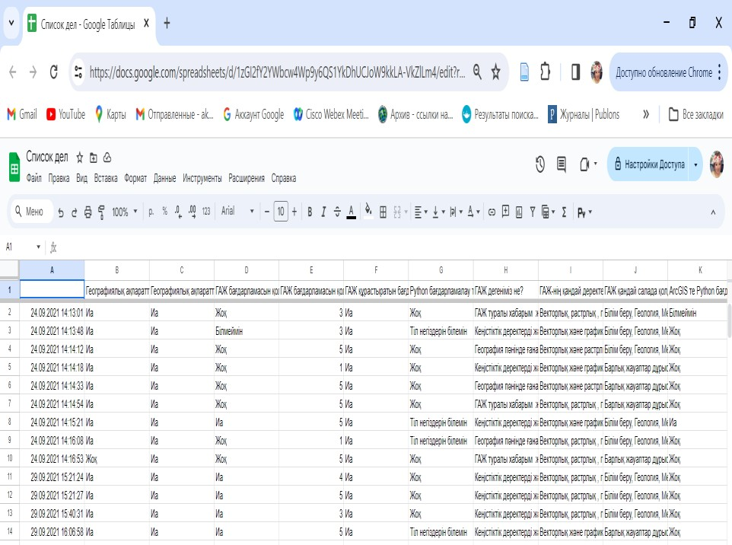

Сурет 24 – Google кесте түріндегі сауалнама нәтижелерінің көрінісі

Ескерту- Автор құрастырған

Практикалық - эксперименттік жұмыс барысында тәжірибе алды және қорытынды сауалнама жұмыстары жүргізілді. Сауалнама мотивациялық, мазмұнды және технологиялық компоненттер бойынша алынды. Айқындаушы сауалнама ГАЖ әртүрлі аспектілерін зерттеуге бағытталған. Сауалнама сұрақтарына қысқаша тоқталып кетсек (15, 16, 17-кестелер):

1. Қазіргі уақытта геоақпараттық жүйені пайдалану өзекті деп ойлайсыз ба? Иә/Жоқ/Білмеймін. Білім алушылардың жауаптары келесідей болды: «Иә» нұсқасын 59,33% - таңдады, білім алушылардың 18,75% «Жоқ» нұсқасын таңдады ал, «Білмеймін» нұсқасын 21,92% таңдады. Білім алушылардың көпшілігі ГАЖ қоғамда өзекті екенін және оны білім беру мақсатында пайдалануға болатындығын атап өтті.
2. Географиялық ақпараттық жүйені қолдану қазіргі заманда өзекті деп ойлайсыз ба? Иә/Жоқ/Білмеймін. Білім алушылардың берген жауаптары мынадай болды: «Иә» нұсқасын 48,45% білім алушылар таңдаған, «Жоқ» нұсқасын 9,34% білім алушылар таңдаған ал, «Білмеймін» нұсқасын 42,21% білім алушылар таңдағанын көреміз. Білім алушылардың басым бөлігі ГАЖ қоғамда өзекті әрі білім алу мақсатында қолдануға болады деп белгіледі.
3. Географиялық ақпараттық жүйені оқу процесінде қолданған дұрыс деп ойлайсыз бе? Иә/Жоқ/Білмеймін. Білім алушылардың берген жауаптары мынадай болды: «Иә» нұсқасын 11,5% білім алушылар таңдаған, «Жоқ» нұсқасын 78,4% білім алушылар таңдаған ал, «Білмеймін» нұсқасын 10,1% білім алушылар таңдағанын.
4. ГАЖ программасын қолдау қаншалықты тиімді? Иә/Жоқ/Білмеймін. Білім алушылардың берген жауаптары мынадай болды: «Иә» нұсқасын 15,5% білім алушылар таңдаған, «Жоқ» нұсқасын 8,4% білім алушылар таңдаған ал,

«Білмеймін» нұсқасын 76,1% білім алушылар таңдағанын.Білім алушылар көп бөлігі ГАЖ программалық жасақтамаларымен таныс емес кендігін білім алу мақсатында қолдану дағдыларының жоқтығын көреміз.

1. ГАЖ құрастыратын программаларды үйренгіңіз келеді ме? Иә/Жоқ/Білмеймін. Білім алушылардың берген жауаптары мынадай болды:

«Иә» нұсқасын 85,1% білім алушылар таңдаған, «Жоқ» нұсқасын 4,1% білім алушылар таңдаған ал, «Білмеймін» нұсқасын 10,8% білім алушылар таңдағанын. ГАЖ технологияларын оқу сапасын арттыру мақсатында үйренуге пікірлерінің оң екенін байқауға болады.

1. Python программалау тілін білесіз бе ? Иә/Жоқ/ Негізгі тілін білемін. Білім алушылардың берген жауаптары мынадай болды: «Иә» нұсқасын 5,2% білім алушылар таңдаған, «Жоқ» нұсқасын 87,1% білім алушылар таңдаған ал,

«Негізгі тілін білемін» нұсқасын 7,7% білім алушылар таңдағанын. Білім алушылардың көп бөлігі Python программалау тілін білмейтіндіктерін көреміз.

1. ГАЖ программалық жасақтамалары туралы білесіз бе? Иә/Жоқ/Білмеймін. Білім алушылардың берген жауаптары мынадай болды:

«Иә» нұсқасын 10,5% білім алушылар таңдаған, «Жоқ» нұсқасын 76,4% білім алушылар таңдаған ал, «Білмеймін» нұсқасын 13,1% білім алушылар таңдағанын. ГАЖ программалары ArcGis туралы кейбір білім алушылар

білмегеніне қарамастан жаңа технологияны қолдануға деген ынтасының көруге болады.

1. Сіз ГАЖ технологияларын оқытуда қолданудың перспективасы бар деп ойлайсыз ба? ГАЖ қандай салада қолданады? Иә/Жоқ/Білмеймін. Білім алушылардың берген жауаптары мынадай болды: «Иә» нұсқасын 47,4% білім алушылар таңдаған, «Жоқ» нұсқасын 29,5% білім алушылар таңдаған ал,

«Білмеймін» нұсқасын 23,1% білім алушылар таңдағанын.Білім алушылардың көбі «иә» деп жауап берген, яғни білім аушылар ГАЖ технологиясының переспективасын алда болатындығын көрсетті.

1. ГАЖ қандай салада қолданады? Әр түрлі салада қолданады /ГАЖ тек білім беру саласында қолданады /Білмеймін. Білім алушылардың берген жауаптары мынадай болды: «Әр түрлі салада қолданады» нұсқасын 34,5% білім алушылар таңдаған, «ГАЖ тек білім беру саласында қолданады» нұсқасын 38,4% білім алушылар таңдаған ал, «Білмеймін» нұсқасын 27,1% білім алушылар таңдағанын.
2. ArcGIS те Python программалау тілімен жұмыс жасап көрдіңіз бе? Иә/Жоқ/. Білім алушылардың берген жауаптары мынадай болды: «Иә» нұсқасын 7,4% білім алушылар таңдаған, «Жоқ» нұсқасын 92,6% білім алушылар таңдаған. Көріп тұрғанымыздай Python программалау тілімен жұмыс жасап көрмеген білім алушылардың саны өте жоғары.
3. Географиялық деректер қорымен жұмыс жолдарын білесіз ба? Иә/Жоқ/. Білім алушылардың берген жауаптары мынадай болды: «Иә» нұсқасын 9,4% білім алушылар таңдаған, «Жоқ» нұсқасын 90,6% білім алушылар таңдаған.
4. ArcGIS-те қол жетімді ГАЖ функцияларын орындауға арналған Python пакеті дегеніміз не? Өз жауабым /Білмеймін. Білім алушылардың берген жауаптары мынадай болды: «Өз жауабым» нұсқасын 24,4% білім алушылар таңдаған, «Білмеймін» нұсқасын 75,6% білім алушылар таңдаған.
5. ArcPy-де сұраныс жасауға болады ма? Иә/Жоқ/Білмеймін. Білім алушылардың берген жауаптары мынадай болды: «Иә» нұсқасын 12,5% білім алушылар таңдаған, «Жоқ» нұсқасын 29,4% білім алушылар таңдаған ал,

«Білмеймін» нұсқасын 58,1% білім алушылар таңдағанын. Цифрлық технологияларды салалар бойынша қолдану пәнінің зертханалық жұмыстарын жүргізу кезінде дәстүрлі әдістерге қауіпсіз балама ретінде ГАЖ құралдарының арналған.

1. ArcPy-де елдердің түсін өзгерту үшін қандай команда пайдаланамыз сұрағына білім алушылардың берген жауаптары мынадай болды: «Білмеймін» 89,78% нұсқасын таңдады. Ал өз жауаптарын жазған 10,22 нұсқасын білім алушылар таңдағанын.
2. ArcPy-де қабаттар қосқанда қандай сұраныс пайдаланамыз? Сұрағына

«Білмеймін» нұсқасын 90,78% білім алушылар таңдағанын. Программалауда білім алушыларға сауалнаманың қиындық тудырмағанын, бірақ ГАЖ білім алушылардың көбі біле бермейтіні, сондықтан жауап бере алмағанын байқаймыз.

Кесте 15 – Мотивациялық компонент бойынша геоақпараттық жүйені қолданғанға дейінгі жүргізілген сауалнама нәтижелері

|  |  |  |
| --- | --- | --- |
| Сауалнама сұрақтары | Жауап нұсқалары | Экспериментке дейінгі нәтижелік  көрсеткіші |
| Мотивациялық сұрақтар | | |
| Географиялық ақпараттық жүйені қолдану қазіргі заманда өзекті деп ойлайсыз ба? | Иа | 59,33 |
| Жоқ | 18,75 |
| Білмеймін | 21,92 |
| Географиялық ақпараттық жүйені оқу процесінде қолданған дұрыс деп ойлайсыз ба? | Иа | 48,45 |
| Жоқ | 9,34 |
| Білмеймін | 42,21 |
| ГАЖ программасын қолданып көрдіңіз бе? | Иа | 11,5 |
| Жоқ | 78,4 |
| Білмеймін | 10,1 |
| ГАЖ программасын қолдау қаншалықты тиімді? | Тиімді | 15,5 |
| Тиімсіз | 8,4 |
| Білмеймін | 76,1 |
| ГАЖ құрастыратын программаларды үйренгіңіз келеді ме? | Иа | 85,1 |
| Жоқ | 4,1 |
| Білмеймін | 10,8 |
| Ескерту- Автор құрастырған | | |

Кесте 16 – Мазмұндық компонент бойынша геоақпараттық жүйені қолданғанға дейінгі жүргізілген сауалнама нәтижелері

|  |  |  |
| --- | --- | --- |
| Мазмұндық сұрақтар | | |
| Python программалау тілін білесіз бе ? | Иа | 5,2 |
| Жоқ | 87,1 |
| Негізгі тілін білемін | 7,7 |
| ГАЖ программалық жасақтамалары туралы білесіз бе? | Иа | 10,5 |
| Жоқ | 76,4 |
| Білмеймін | 13,1 |
| Сіз ГАЖ технологияларын оқытуда қолданудың перспективасы бар деп ойлайсыз ба? | Иа | 47,4 |
| Жоқ | 29,5 |
| Білмеймін | 23,1 |
| ГАЖ қандай салада қолданады? | Әр түрлі салада қолданады | 34,5 |
| ГАЖ тек білім беру  саласында қолданады | 38,4 |
| Білмеймін | 27,1 |
| ArcGIS те Python программасында  жұмыс жасап көрдіңіз бе? | Иа | 7,4 |
| Жоқ | 92,6 |
| Ескерту- Автор құрастырған | | |

Кесте 17 – Технологиялық компонент бойынша геоақпараттық жүйені қолданғанға дейінгі жүргізілген сауалнама нәтижелері

|  |  |  |
| --- | --- | --- |
| Технологиялық сұрақтар | | |
| Географиялық деректер қорымен жұмыс  жолдарын білесіз ба? | Иа | 9,4 |
| Жоқ | 90,6 |
| ArcGIS-те қол жетімді ГАЖ функцияларын орындауға арналған Python пакеті дегеніміз  не?. | Өз жауабым | 24,4 |
| Білмеймін | 75,6 |
| ArcPy-де сұраныс жасауға болады ма? | Иа | 12,5 |
| Жоқ | 29,4 |
| Білмеймін | 58,1 |
| ArcPy көмегімен қандай тапсырмаларды аутоматтандыруға болады? | Өз жауабым | 10,22 |
| Білмеймін | 89,78 |
| ArcPy-де қабаттар қосқанда қандай сұраныс  пайдаланамыз? | Өз жауабым | 9,22 |
| Білмеймін | 90,78 |
| Ескерту- Автор құрастырған | | |

Сауалнаманың нәтижесі бойынша ГАЖ туралы білім алушылардың көбі біле бермейтіні және программалауда үлкен қиындық туғызатынынын байқаймыз.

Сауалнама барысында ГАЖ тұжырымдамасымен таныс емес білім алушылар үшін белгілі бір қиындықтар туғызатыны байқалды. Сауалнама соңында білім алушылар бақылау және эксперименттік топтарға бөлінген түсіндіру жұмыстары жүргізілді. Кейіннен ГАЖ технологиясымен өзара әрекеттескеннен кейін сауалнама қайтадан жүргізілді. Эксперименттен кейін білім алушылар арасында бұл термин туралы нақты түсінік қалыптасты.

Анықтаушы зерттеу экспериментінде алынған сауалнама нәтижелерін талдау негізінде келесі тұжырымдар жасалды:

* білім алушылардың ГАЖ технологиялары туралы шектеулі біліміне қарамастан, цифрлық технологияларды салалар бойынша қолдану пәні шеңберінде қолданылуынан хабарлары жоқ;
* зерттеуге қатысқан білім алушылардың едәуір бөлігі ГАЖ технологиясының перспективалық бағыттарымен таныс екендігін көрсетеді;
* білім алушылар ГАЖ технологияларын үйренуге және қолдануға қызығушылық танытады;
* ГАЖ талдау бойынша тапсырмалар орындау барысында білім алушылардың басым бөлігі Python программалау тілін жетік меңгеруді қалайтындығын анықтауға болады;
* пәнінің маңыздылығы болашақта көпсалалы, нарықтық заман талабына сай маман болуға көмектеседі деп есептейді.

Практикалық - эксперименттік зерттеуді орындау барысында ГАЖ цифрлық технологияллық білім беру практикасына интеграциялауға негізделген білім алушылардың жаңа білім, білік, дағдыларды игеру процесін құрудың негізгі бөліктері мен параметрлері анықталды.

Көптеген эксперименттік зерттеулер білім алушылардың оқу іс-әрекетінің мотивациялық саласын қалыптастыру процесінің бақыланатын сипатын көрсетеді, бұл көбінесе педагог пен білім беру мекемесінің білім алушылар үшін қолайлы мотивациялық орта құрудағы қызметіне байланысты. Танымдық мотивтер оқу процесін жетілдіру, оқыту мазмұнын жаңарту, пәндер арасындағы байланысты нығайту, оқыту әдістерін жетілдіру, оқыту әдістерін әзірлеу және пайдалану, сабақ құрылымын өзгерту, оқу процесінде білім алушыларды белсендіру және өздігінен оқытуда білімін жетілдіру үшін арнайы жүйені құру арқылы білім дағдыларын қалыптастыру. Оқу-танымдық мотивтердің барлық түрлерін қалыптастырудың және өзін-өзі оқытуға ынталандырудың негізгі стратегиясы білім алушылардың оқу іс-әрекетін жандандыру болып табылады.

Бағалаудың жүйелілігі білім алушылардың жетістіктерін және жалпы тиімділікті бағалауды қамтиды. Оқытушы білім алушылардың өз жетістіктерін көрсету мүмкіндігін анықтайтын белгілі бір критерий бар деген сөз. Әдетте, жүйелілік білім алушылардың материалды игеру дәрежесін анықтайтын бірнеше элементтерден тұрады [191].

Зерттеу тақырыбына байланысты компоненттердің әрқайсысы үшін қалыптасу критерийлерін нақтылайды. Бұл зерттеуде біз мотивациялық, мазмұнды және технологиялық компоненттерде анықтадық және жұмысымыздың 1.3-бөлімінде цифрлық оқыту процесінде геоақпараттық жүйелерді пайдаланудың теориялық және практикалық негіздеріне сүйене отырып, жоғары оқу орындарында білім алушыларды даярлау модельдерінің контекстінде осы аспектіге назар аудардық.

Педагогикалық процеске қатысты критерийлер немесе педагогикалық критерийлер тәрбие жұмысының тиімділігін, білім беру процесінің сапасын бағалау үшін, сондай-ақ оқыту нәтижелерін қалыптастыру және бағалау үшін педагогикалық ғылым мен практика шеңберінде пайдаланылатын нормалар, нұсқаулықтар ретінде айқындалады. Бұл критерийлер оқу процесінің мотивациялық, мазмұнды, технологиялық компоненттер сияқты әртүрлі аспектілерін қамтуы мүмкін. Белгілі бір педагогикалық тапсырма немесе зерттеу контекстінде берілген білім беру процесінің немесе зерттеудің мақсаттары мен міндеттеріне сәйкес келетін арнайы педагогикалық критерийлер анықталды.

«6В01511 – Информатика» білім беру бағдарламасы және «6В05209- География мұғалімдерін даярлау» білім беру бағдарламасы бойынша білім алушылардың сауалнама нәтижелерін тексеруде, семестр соңында нәтижелерін саралауда цифрлық технологияларды оқытуда ГАЖ қолданудың теориялық- практикалық негіздері бойынша білімдерінің жетілдіруі, жаңа білім, білік, дағдаларының қалыптасуын анықтайтын компоненттері, көрсеткіштері мен критерийлері нақтыланды.

Эксперименттік және бақылау топтарының білім алушылары арасында семестрдің басында және соңында сауалнама жүргізілді. Бағалау критерийі емтихан кезінде білім алушылардың білімін бағалаудың негізін құрайды.

Білім алушылардың оқудағы жетістіктері әріптік балдық-рейтингтік жүйе бойынша жоғары оқу орындарында білімді бақылау және бағалау бойынша мемлекеттік жалпыға білім беру стандарттарына сәйкес бағаланады, оны дәстүрлі бағалау шкаласына аудару осы ережеге сәйкес жүргізіледі [192], (Қосымша Ә).

Осылайша, жаратылыстану ғылымдары салаларында цифрлық технологияларды оқыту шеңберінде геоақпараттық жүйелерді пайдаланудың теориялық және практикалық негіздері бойынша жүргізілген зерттеу жұмысы білім алушылардың теориялық білімдерін, іскерліктері мен дағдыларын, және мотивациялық, мазмұндық және технологиялық компоненттер бойынша жаңа білімі мен дағдыларын қалыптастыру процесін анықтауға әкелді. Эксперименттік топтардың оқу процесіне енгізілген пәндерді зерттеу негізінде жоғарыда аталған аспектілердің әрқайсысы үшін көрсеткіштер мен критерийлер белгіленді.

Ғылыми-зерттеу жұмыстарында ұсынылған инновациялық критерийлердің маңызы зор деп санаймыз, өйткені ArcGIS программасында жұмыс істеу, Python программалау тілінде оқыту кезінде аппараттық құралдарды компьютерге қосу және конфигурациялау деректерді өңдеу және программаларды енгізу, инновациялық технологиялар, алгоритмдер және болашақ информатика және жаратылыстану пәндерінің мұғалімдерін даярлау әдістері болып табылады.

# Жоғары оқу орындарында геоақпараттық жүйелерді оқу процесіне ендірудің эксперименттік жұмыстарының нәтижелері

Бақылау-өлшеу материалдарын әзірлеу кезінде ГАЖ пайдалану, сондай- ақ оларды білім беру процесінде қолдану мониторингтеу кезінде енгізу оң нәтижені көрсетті. Бұл нәтижелер жоғарыда аталған кезеңдердің әрқайсысында алынған нәтижелермен расталады. Эксперименттік жұмыс үш кезеңде ұйымдастырылды. Педагогикалық эксперимент 2020-2021, 2021-2022 және 2022-2023 оқу жылдары аралығында жүзеге асырылды.

Зерттеу әдістері мен құралдарын теориялық, эмпирикалық және статистикалық тәсілдерге бөлдік. Олардың әрқайсысының зерттелетін құбылысты талдау мен түсінудің құралдары қолданылады.

1. Теориялық әдістерде зерттеу құбылыстарды түсіндіре алатын модельді, теорияларды немесе гипотезаларды құруға бағытталған. Бұған ГАЖ, философиялық мамандық, іргелі модельдеу және зерттеудің теориялық негізін құру туралы әдебиеттерді талдау кіреді.
2. Эмпирикалық әдістер тәжірибе мен нақты құбылыстарды бақылауға негізделген нақты деректерді жинауға бағытталған. Эмпирикалық әдістерге сауалнамалар, сұхбаттар, бақылаулар және кейінгі талдау үшін нақты эмпирикалық деректерді жинауға бағытталған әдістер қолданады.
3. Статистикалық әдістер жиналған деректерді талдау және статистикалық маңызды заңдылықтарды анықтау үшін қолданылады. Статистикалық әдістерге сипаттамалық статистиканы жалпылауға, болжамдар

тексеруге, нәтижелерді талдауға және тұжырымдардың сенімділік дәрежесін анықтауға бағытталған статистикалық процедуралар қолданылды.

Теориялық, эмпирикалық және статистикалық әдістердің тиімді үйлесуі ГАЖ білімі саласындағы құбылыстарды түсіндіру мен болжаудың ғылыми негізін құруға мүмкіндік берді.

Білім алушылардың ГАЖ саласындағы дайындығын жақсарту үшін оқу жұмыс бағдарламасының, оқу құрының, ЦБР тиімділігін тексеру мақсатында эксперименттік жұмыс жүргізілді.

Жоғарыда айтылғандай, эксперименттік жұмыс бойынша ғылыми-зерттеу жұмыстарын жүргізу барысында білім алушылар жалпы эксперименттік және бақылау топтары арасында жүргізілді.

Практикалық-эксперименттік жұмыстарға жалпы саны 166 білім алушы қатысты. Олардың ішінде эксперименттік топ ретінде Л.Н. Гумилев атындағы Еуразия ұлттық университетінен 90 білім алушы қатысты. Бақылау тобында Қ. Жұбанов атындағы Ақтөбе өңірлік университетінен 51, ал Х. Досмұхамедов атындағы Атырау университетінен 25 білім алушы қатысты (18-кесте) (Қосымшалар Ә, Б). Практикалық-эксперименттік жұмыстарға 2 курс білім алушылары қатысты. Сонымен қатар «Цифрлық технологияларды салалар бойынша қолдану» зерттеудің пәні ретінде таңдалып, пән мазмұнына ГАЖ тақырыптары ендірілді.

Кесте 18 – Практикалық-эксперименттік жұмыстарға қатысқан білім алушылар саны

|  |  |  |  |
| --- | --- | --- | --- |
| Жоғары оқу орны, мамандық атауы | Білім алушылар саны | Эксперименттік топ | Бақылау тобы |
| Л.Н. Гумилев атындағы Еуразия ұлттық университеті, «6B01524 – География  педагогтерін даярлау» білім беру бағдарламасы | 68 | 68 | - |
| Л.Н. Гумилев атындағы Еуразия ұлттық  университеті, «6В01511 – Информатика» білім беру бағдарламасы | 22 | 22 | - |
| Қ. Жұбанов атындағы Ақтөбе өңірлік университеті, «6В01506- География» білім беру бағдарламасы | 51 | - | 51 |
| Х. Досмұхамедов атындағы Атырау университеті, «6В01510-География және  тарих пәндерінің мұғалімі» білім беру бағдарламасы | 25 | - | 25 |
| Барлығы | 166 | 90 | 76 |
| Ескерту- Автор құрастырған | | |  |

Эксперименттің бастапқы кезеңінде алынған нәтижелерден бақылау және эксперименттік топтардың білім алушылары ГАЖ технологияларын шектеулі теориялық түсіну мен меңгеруді көрсеткені белгілі болады. Бұл тиісті пән

бойынша осы университеттің оқу жоспарына ГАЖ технологияларын енгізудің өзектілігін көрсетеді.

Эксперименттік кезеңнің мақсаттарына сәйкес тиісті пәндер бойынша оқу жоспарлары әзірленді және олардың тиімділігі практикалық қолдану арқылы бағаланды. «Геоақпараттық жүйелерді құруда Python программалау тілін қолдану» оқу құралы қолданылды, сонымен қатар ГАЖ технологиясының элементтерін қамтитын «Геоақпараттық жүйе» цифрлық білім беру ресурстары пәнін оқыту барысында қолданылды.

Тиімді әзірленген ГАЖ программалық жасақтамасының көмегімен білім алушылар сапалы білім алуға көмектесу, алған білімдерін тереңдете отырып, арнайы ортаны қажет етпестен практикалық жұмысты өз еркімен орындау дағдыларын дамыту қажеттілігін байқауға болады.

ГАЖ технологиясын қолдана отырып, оқу іс-әрекетін жобалау, бағалау және бақылау процесінде бақылау-өлшеу материалдарын қолдану осы кезеңдердің әрқайсысында алынған мәліметтермен расталған оң нәтижелер көрсетті.

Төмендегі 19-кестеде ГАЖ білім алушыларының қатысуымен жүргізілген айқындаушы экспериментінің нәтижелері келтірілген.

Кесте 19 – Айқындаушы эксперименттің нәтижелері

|  |  |  |  |  |  |  |  |
| --- | --- | --- | --- | --- | --- | --- | --- |
| Компоненттер мен критерийлер | | Төмен (%) | | Орташа (%) | | Жоғары (%) | |
| Компонент | Критерий | ЭТ | БТ | ЭТ | БТ | ЭТ | БТ |
| Мотивация лық | ГАЖ-ні жетік меңгеріп, болашақта қолдану маңыздылығын түсіну | 15,55 | 31,58 | 55,24 | 46,05 | 29,21 | 22,37 |
| Мазмұндық | ГАЖ туралы теориялық  түсінігінің жоғары болуы | 16,67 | 35,57 | 54,44 | 43,42 | 28,89 | 21,01 |
| Техникалық | ГАЖ бойынша оқыту  әдістерін, тәсілдерін формаларын меңгеруі | 15,02 | 27,63 | 52,01 | 58,33 | 32,97 | 14,04 |
| Деңгейлер бойынша орташа  көрсеткіштің мәні | | 15,75 | 31,59 | 53,90 | 49,27 | 30,36 | 19,14 |
| Ескерту- Автор құрастырған | | | | | | | |

Айқындаушы кезеңінде эксперименттік білім алушыларының жауаптарын зерделеу кезінде олардың теориялық білімі мен ГАЖ технологияларын игеру деңгейі шектеулі екендігі анықталды. ГАЖ технологиясын қолданудың практикалық дағдылары жетіспейтіні анық болды.

Айқындаушы эксперименттік топ нәтижелерін салыстырмалы талдайтын болсақ, эксперименттік топ үшін жоғары білім деңгейінің ең үлкен мәні 32,97% құрайды, ал ең төменгі мәні 28,89%-ды құрайды. Бақылау топтары бойынша, жоғары білім деңгейінің ең үлкен мәні 22,37%, төменгі мәні 14,04% құрайды. Ал екі топтың орташа көрсеткіштері 30,36 және 19,14% құрады.

Орташа білім деңгейінің ең үлкен мәні 55,44% құраса, ең төменгі мәні 52,01%-ды құрайды. Ал, бақылау топтарына бойынша, жоғары білім деңгейінің

ең үлкен мәні 58,33%, төменгі мәні 43,42% құрайды. Екі топтың орташа мәндері 53,90 және 49,27% құрады.

Төменгі білім деңгейі бойынша ең үлкен мәні 16,67%, ең төменгі мәні 15,02%-ды құрайды. Ал, бақылау топтарына келетін болсақ, жоғары білім деңгейінің ең үлкен мәні 35,57%, төменгі мәні 27,63% құрайды. Ал екі топтың орташа мәндері 15,75 және 31,59%. Бұл нәтиже арқылы білім алушылардың ГАЖ технологиясын қолдану бойынша білім, білік, бағдыларының және мүмкіндіктерінің төмен екендігін көрсетеді.

1. суретте диаграммада көрсетілгендей білім алушыларға арналған ГАЖ технологияларын қолдана отырып жүргізілген айқындаушы экспериментінің нәтижелері көрсетілген.

Мотивациялық Мазмұндық Технологиялық

58.33

55.24

54.44

52.01

46.05

43.42

35.57

31.58

27.63

32.97

29.21

28.89

15.55

16.67

15.02

22.37

21.01

14.04

ЭТ

БТ

ЭТ

БТ

Төмен деңгей Орташа деңгей

ЭТ БТ

Жоғары деңгей

Сурет 25 – Айқындаушы эксперименттің нәтижесі

Қорытындылай келе айқындаушы экспериментінің нәтижесі бойынша екі топтағы жалпы білім алушылардың ГАЖ технологиясы бойынша білім, білік дағдыларының төмен деңгейде екендігін көрсетті.

Зерттеу жұмысының екінші кезеңінде білім алушылармен практикалық- эксперименттік жұмыстардың нәтижелерін зерттеу үшін геоақпараттық жүйе технологиясын қолдана отырып, цифрлық технологияларды салалар бойынша қолдану пәні бойынша практикалық жұмыстар жүргізіліп, аяқталғаннан кейін сауалнама жүргізілді. Бұл кезеңде эксперименттік топқа және бақылау топтарына сауалнамада педагогикалық модельде қарастырылған компоненттер мен критерийлерге сәйкес сұрақтар қойылды. Пән бойынша практикалық жұмыста ГАЖ технологиясын қолдану деңгейіне сәйкес таңдалған жобалық эксперимент көмегімен алынған екі топтағы білім алушылардың жауаптарына салыстырмалы талдау жүргізілді (20-кесте).

Кесте 20 – Қалыптастырушы эксперименттің нәтижелері

|  |  |  |  |  |  |  |  |
| --- | --- | --- | --- | --- | --- | --- | --- |
| Компоненттер мен критерийлер | | Төмен (%) | | Орташа (%) | | Жоғары (%) | |
| Компонент | Критерий | ЭТ | БТ | ЭТ | БТ | ЭТ | БТ |
| Мотивация лық | ГАЖ-ні жетік меңгеріп,  болашақ та қолдану маңыздылығын түсіну | 5,56 | 28,95 | 56,67 | 47,37 | 37,78 | 23,68 |
| Мазмұндық | ГАЖ туралы теориялық  түсінігінің жоғары болуы | 8,89 | 32,89 | 50,00 | 47,37 | 41,11 | 19,74 |
| Технология лық | ГАЖ бойынша оқыту әдістерін, тәсілдерін  формаларын меңгеруі | 6,67 | 27,63 | 53,33 | 51,32 | 40,00 | 21,05 |
| Деңгейлер бойынша орташа  көрсеткіштің мәні | | 7,04 | 29,82 | 53,33 | 48,68 | 39,63 | 21,49 |
| Ескерту- Автор құрастырған | | | | | | | |

Қалыптастырушы эксперименттің мотивациялық, мазмұндық, технологиялық компоненттері бойынша топтардың мәліметтерін салыстырдық.

Мотивациялық компонент бойынша эксперименттік топ үшін жоғары деңгейінің мәні 37,78%, орташа білім деңгейі 56,67% , төмен білім деңгейі 5,56%, құрайды. Бақылау топтары бойынша жоғары деңгейінің мәні 23,68%, орташа білім деңгейі 47,37%, төмен білім деңгейі 28,95%, құрайды. Эксперименттік және бақылау топтарының арасындағы пайыздық айырмашылықтарға тоқталсақ жоғары деңгей бойынша – 21,37%, орташа деңгей бойынша – 2,63% ал, төменгі деңгей бойынша – 24% айырмашылықтарынан эксперименттік топтың нәтижесінің жоғарлағанын көруге болады.

Мазмұндық компонент бойынша эксперименттік топ үшін жоғары деңгейінің мәні 41,11%, орташа білім деңгейі 50,00% , төмен білім деңгейі 8,89%, құрайды. Бақылау топтары бойынша жоғары деңгейінің мәні 19,74%, орташа білім деңгейі 47,37%, төмен білім деңгейі 32,89% құрайды. Эксперименттік және бақылау топтарының арасындағы пайыздық айырмашылықтарға тоқталсақ жоғары деңгей бойынша – 22,48%, орташа деңгей бойынша – 2,84% ал, төменгі деңгей бойынша – 19,65% құрады.

Технологиялық компонент бойынша эксперименттік топ үшін жоғары деңгейінің мәні 40,00%, орташа білім деңгейі 53,33%, төмен білім деңгейі 6,67%, құрайды. Бақылау топтары бойынша жоғары деңгейінің мәні 14,47%, орташа білім деңгейі 51,32%, төмен білім деңгейі 27,63%, құрайды. Эксперименттік және бақылау топтарының арасындағы пайыздық айырмашылықтарға тоқталсақ жоғары деңгей бойынша – 17,5%, орташа деңгей бойынша – 2,01% ал, төменгі деңгей бойынша – 22,78% көрсетті.

Мотивациялық Мазмұндық Технологиялық

56.67

53.33

50.

00

51.32

47.37

47.37

41.11

37.78

40.00

32.89

28.95

27.63

23.68

21.05

19.74

8.89

5.56

6.67

ЭТ

БТ

ЭТ

БТ

ЭТ

БТ

Төмен деңгей

Орташа деңгей

Жоғары деңгей

Сурет 26 – Қалыптастырушы эксперименттің нәтижесі

1. суретте, диаграммада зерттеу аясында жүргізілген эксперимент барысында байқалған эксперименттік және бақылау топтары арасындағы нәтижелерде айырмашылықты көрсетеді. Атап айтқанда, эксперименттік топтағы білім алушылар өздерінің жаңа білім, білік, дағдыларын жетілдірумен қатар ГАЖ технологияларын меңгеру деңгейінің айтарлықтай жоғарылағанын көруімізге болады. Керісінше, бақылау тобы мотивацияның жоғарылауына қарамастан, ГАЖ технологиясын түсінуде минималды өзгерістерді көрсетті. Бұл нәтижелер 1.3-бөлімде көрсетілген бағалау критерийлері мен параметрлеріне мұқият сәйкес келеді. Қалыптастырушы эксперименттің нәтижелері білім алушылардың академиялық қызметке деген ынтасын арттырудағы ГАЖ технологиясының негізгі рөлі зор екендігін көрсетті.

Педагог-психологтар өз қызметінде алынған эмпирикалық деректерді тексеру және талдау мәселесіне жиі тап болады, бұл өз кезегінде материалдың дұрыстығына күмән келтіреді. Бұл мәселені шешу үшін эмпирикалық материалды өңдеу мен талдаудың математикалық әдістерін қолдану қажет. Тек бақыланатын статистикалық критерийлерді есептеу және оларды критерийлердің маңызды мәндерімен салыстыру арқылы алынған нәтижелердің дұрыстығын шынайы деп бағалауға болады. Мұндай тұжырымдардың дұрыстығына дау айту қиын болады қарсыластар үшін бұл ұқсас әдістердің тиімділігі. Мәселен, мысалы, эмпирикалық деректерді теориялық мәліметтермен салыстыру үшін, зерттеу тақырыптарының саны мен айырмашылығына қарамастан, психологиялық-педагогикалық зерттеулердегі ең әмбебап критерийлердің бірі болып табылатын «хи-квадрат» критерийін салыстыру шарасы ретінде қолдануға болады [193]. Ғылыми гипотезаның дәлдігін растау үшін біз параметрлік емес К. Пирсон X2 критерийін қолдандық. X2 есептеу келесі формулаға негізделген [194].

χ2 = ∑(Э ― Ткр)² / Ткр (1)

мұнда df= (R-1) х (C-1), біздің жағдайда еркіндік дәрежелерінің саны. (3-1)*(3- 1)=4, біз сақтағымыз келетін маңыздылық деңгейі 0,05 сыни кестеге жүгінейік хи-квадрат критериясының кестедегі мәні: χ2 кр=5,99.

Алынған үш компонент бойынша сауалнама нәтижелерін төмен, жеткілікті және жоғары бойынша кесте құрастырылды.

Бастапқы кезеңде Н0-дік гипотезаны ГАЖ жоғары оқу орындарында жаратылыстану ғылымдары салаларында цифрлық технологияларды оқытуда геоақпараттық жүйелерді қолданса, онда білім алушылардың теориялық және практикалық дағдыларында өзгеріс болмайды.

Баламалы гипотезанында білім беру сапасын арттыру үшін егер, цифрлық технологияларды салалар бойынша қолданса, онда білім алушылардың білім деңгейі артады, сонымен қатар пән бойынша жоғары біліктілік пен практикалық дағдыларға ие болады.

Мотивациялық компонентке қатысты эксперименттік және бақылау топтарындағы білім алушыларының нәтижелерінің сипаттамаларын анықтау үшін X2 критерий келесі түрде есептелді (21, 22, 23-кестелер; 27, 28, 29- суреттер). Бұл жиіліктегі білім алушыларға сәйкес X2 шарты үшін 95% ықтималдықпен алынған шекті мән 5,991-дан үлкен болуы қажет. Біздің жағдайда эксперименттік және бақылау топтарындағы білім алушылардан алынған нәтижелердің дәлелдігін тексеру мақсатында есептелген мотивациялық χ2 = 17,74, мазмұндық χ2 = 18,01, техникалық χ2 = 15,89, χ2 кр=5,991 мәніне тең болды. Мұндағы X2= >5,991 шартты қанағаттандырылды.

Кесте 21 – Мотивациялық жиынтық кесте

|  |  |  |  |  |
| --- | --- | --- | --- | --- |
| Топтар | Деңгейлері | Эмпирикалық | Теориялық | (Э-Ткр)2/Ткр |
| Б | Төмен | 22 | 11,9 | 8,57 |
| Орташа | 36 | 40,29 | 0,46 |
| Жоғары | 18 | 23,81 | 1,42 |
| Э | Төмен | 5 | 14,1 | 5,87 |
| Орташа | 51 | 47,71 | 0,23 |
| Жоғары | 34 | 28,19 | 1,20 |
|  | 166 |  | 17,74 |
| Ескерту- Автор құрастырған | | | | |

Кесте 22 – Мазмұндық жиынтық кесте

|  |  |  |  |  |
| --- | --- | --- | --- | --- |
| Топтар | Деңгейлері | Эмпирикалық | Теориялық | (Э-Ткр)2/Ткр |
| Б | Төмен | 25 | 15,11 | 6,47 |
| Орташа | 36 | 37,08 | 0,03 |
| Жоғары | 15 | 23,81 | 3,26 |
| Э | Төмен | 8 | 17,89 | 5,47 |
| Орташа | 45 | 43,92 | 0,03 |
| Жоғары | 37 | 28,19 | 2,75 |
|  | 166 |  | 18,01 |
| Ескерту- Автор құрастырған | | | | |

Кесте 23 – Технологиялық жиынтық кесте

|  |  |  |  |  |
| --- | --- | --- | --- | --- |
| Топтар | Деңгейлері | Эмпирикалық | Теориялық | (Э-Ткр)2/Ткр |
| Б | Төмен | 21 | 12,36 | 6,04 |
| Орташа | 39 | 39,83 | 0,02 |
| Жоғары | 16 | 23,81 | 2,56 |
| Э | Төмен | 6 | 14,63 | 5,09 |
| Орташа | 48 | 47,16 | 0,01 |
| Жоғары | 36 | 28,19 | 2,16 |
|  | 166 |  | 15,89 |
| Ескерту- Автор құрастырған | | | | |

Экспериметтік (Э) Бақылау (Б)

жоғары

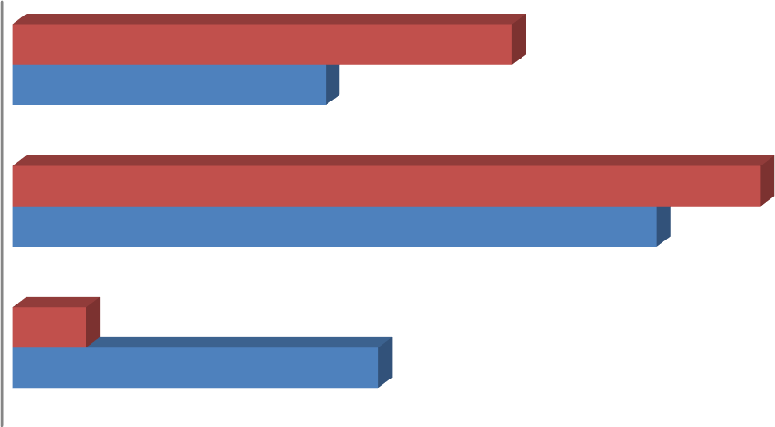

37.78

23.68

48.68

5.56

27.63

орташа

56.67

төмен

Сурет 27 – Мотивациялық компонент бойынша жиынтық көрсеткіші

Экспериметтік (Э) Бақылау (Б)

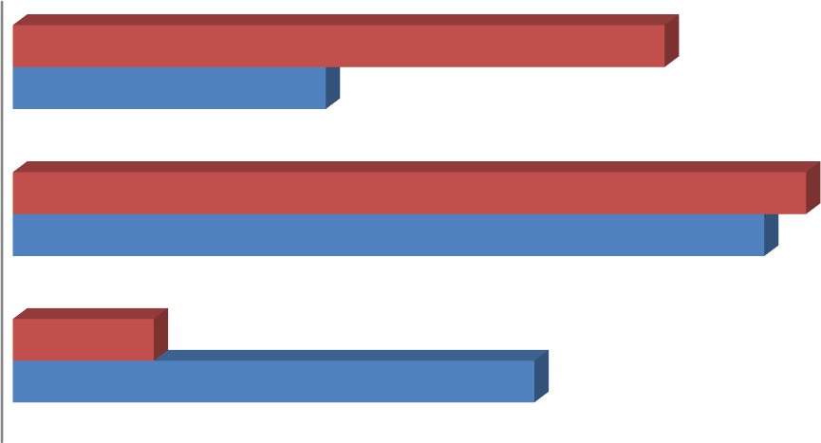жоғары

19.74

41.11

орташа

50.00

47.37

төмен

8.89

32.89

Сурет 28 – Мазмұндық компонент бойынша жиынтық көрсеткіші

Экспериметтік (Э) Бақылау (Б)

жоғары

21.05

40.00

орташа

53.33

51.32

төмен

6.67

27.63

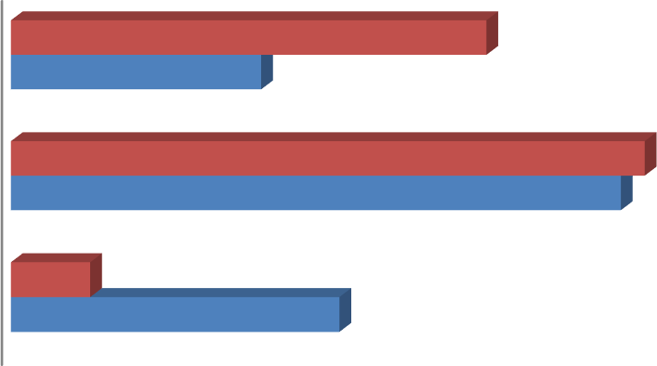Сурет 29 – Технологиялық компонент бойынша жиынтық көрсеткіші

Теориялық тұрғыдан жиіліктер біркелкі бөлінеді деп күтеміз, яғни олар екі топқа да пропорционалды түрде бөлінеді. Теориялық жиіліктерді көрсететін кесте құрайық. Ол үшін жолдар санын бағандар санына көбейтіп, нәтижені жалпы санға (n) бөлеміз (24, 25, 26-кестелер).

Кесте 24 – Мотивациялық компонент бойынша эмпирикалық жиіліктің таралу кестесі

|  |  |  |  |  |  |  |  |  |
| --- | --- | --- | --- | --- | --- | --- | --- | --- |
| Топтар/Шкала | Төмен  деңгей | | Орташа  деңгей | | Жоғары  деңгей | | Барлығы | |
| 0-69 | | 70-89 | | 90-100 | |
| Бақылау (Б) | 21 | 27,63% | 37 | 48,68% | 18 | 23,68% | 76 | 100% |
| Экспериметтік (Э) | 5 | 5,56% | *51* | 56,67% | 34 | 37,78% | 90 | 100% |
| ∑ қосындылары | 26 | 33,19 | 88 | 105,35 | 52 | 61,46 | 166 | |
| Ескерту- Автор құрастырған | | | | | | | | |

Кесте 25 – Мазмұндық компонент бойынша теориялық жиіліктердің таралу кестесі

|  |  |  |  |  |
| --- | --- | --- | --- | --- |
| Топтар | Төмен  деңгей | Орташа  деңгей | Жоғары  деңгей | Барлығы |
| Б | (76·33):166=15,11 | (76·81):166 =37,08 | (76·52):166 =23,81 | 76 |
| Э | (90·33):166=17,89 | (90·81):166 =43,92 | (90·52):166=28,19 | 90 |
| Барлығы | 33 | 81 | 52 | n = 166 |
| Ескерту- Автор құрастырған | | | | |

Кесте 26– Технологиялық компонент бойынша теориялық жиіліктердің таралу кестесі

|  |  |  |  |  |
| --- | --- | --- | --- | --- |
| Топтар | Төмен  деңгей | Орташа  деңгей | Жоғары  деңгей | Барлығы |
| Б | (76·27):166=12,36 | (76·87):166 =39,83 | (76·52):166 =23,81 | 76 |
| Э | (90·27):166=14,63 | (90·87):166 =47,16 | (90·52):166=28,19 | 90 |
| Барлығы | 27 | 87 | 52 | n = 166 |
| Ескерту- Автор құрастырған | | | | |

Біздің болжамды растау үшін бақыланатын эмпирикалық үлестіру мен күтілетін теориялық үлестіру арасындағы сәйкестікті бағалау үшін зерттеуімізде қолданылған хи-квадрат критерийі негізінде жиынтық кестесін шығардық (27, 28, 29-кестелер).

Осыдан кейін біз эмпирикалық жиіліктердің таралуын, атап айтқанда біздің зерттеуімізде байқалған жиіліктерді көрсететін кестелік көріністі құруға көшеміз. Бұл 27-кестеде зерттелетін деректерді жан-жақты түсінуге ықпал ететін бақыланатын құбылыстарды жүйелі түрде ұйымдастыру және ұсыну құралы ретінде қызмет етеді.

Кесте 27 – Мотивациялық компонент бойынша теориялық жиіліктердің таралу кестесі

|  |  |  |  |  |
| --- | --- | --- | --- | --- |
| Топтар | Төмен  деңгей | Орташа  деңгей | Жоғары  деңгей | Барлығы |
| Б | (76·26):166=11,9 | (76·88):166 =40,29 | (76·52):166 =23,81 | 76 |
| Э | (90·26):166=14,1 | (90·88):166 =47,71 | (90·52):166=28,19 | 90 |
| Барлығы | 27 | 87 | 52 | n = 166 |
| Ескерту- Автор құрастырған | | | | |

Кесте 28 – Мазмұндық компонент бойынша эмпирикалық жиіліктің таралу кестесі

|  |  |  |  |  |  |  |  |  |
| --- | --- | --- | --- | --- | --- | --- | --- | --- |
| Топтар | Төмен  деңгей | | Орташа деңгей | | Жоғары  деңгей | | Барлығы | |
| 0-69 | | 70-89 | | 90-100 | |
| Бақылау (Б) | 25 | 32,89% | 36 | 47,37% | 15 | 19,74% | 76 | 100% |
| Экспериметтік (Э) | 8 | 8,89% | *45* | 50,00% | 37 | 41,11% | 90 | 100% |
| ∑ қосындылары | 33 | 41,78% | 81 | 97,37% | 52 | 60,85% | 166 | |
| Ескерту- Автор құрастырған | | | | | | | | |

Кесте 29 – Технологиялық компонент бойынша эмпирикалық жиіліктің таралу кестесі

|  |  |  |  |  |  |  |  |  |
| --- | --- | --- | --- | --- | --- | --- | --- | --- |
| Топтар | Төмен  деңгей | | Орташа деңгей | | Жоғары  деңгей | | Барлығы | |
| 0-69 | | 70-89 | | 90-100 | |
| Бақылау (Б) | 21 | 27,63% | 39 | 51,32% | 16 | 21,05% | 76 | 100% |
| Экспериметтік (Э) | 6 | 6,67% | 48 | 53,33% | 36 | 40,00% | 90 | 100% |
| ∑ қосындылары | 27 | 34,3% | 87 | 104,6% | 52 | 61,05% | 166 | |
| Ескерту- Автор құрастырған | | | | | | | | |

Жүргізілген эксперимент нәтижелерін салыстыра отырып, болашақ жаратылыстану ғылымдары саласы мұғалімдерін «Цифрлық технологияларды салалар бойынша қолдану» пәнін оқыту барысында эксперименттік топ білім алушыларының ГАЖ деңгейінің жоғарылағанын байқауға болады. Сонымен қатар, жүргізілген эксперимент нәтижелерін талдау нәтижесінде білім

алушылардың ГАЖ меңгеруге және болашақта қолдануға жоғары мотивациясы жоғары болды.

Демек, болашақ жаратылыстану ғылымдары саласы бойынша білім алушыларының ГАЖ бойынша білім деңгейлері арту үшін білім алушылардың ГАЖ бойынша жаңа білімі мен дағдыларын анықтау іс-шарасы жүргізілді, білім алушылармен ArcGis программасында ArcPy көмегімен карталарды құруды, деректерді конвертациялау үшін ModelBuider қолдану, 2D және 3D деректері байланыстырып деректерді визуациялау, геокеңістіктік құруда деректер қорында кесте құру, пішін құру, SQL тілінде сұраныс жасау, есеп беру құру. деректер қорындағы ақпаратты картаға орналастыру, кеңістікті талдау, кеңістіктік статистика сияқты тапсырмалар орындалды, мақсаты-цифрлық технологияларды салалар бойынша қолдану сабағын оқыту барысында білім алушыларды ынталандыру жұмыстары жүргізілді.

Мотивациялық, мазмұндық және технологиялық компоненттер бойынша табылған χ 2-тың мәндері (17,74, 18,01,15,89) шекті мәні табылған χ2 шекті 5,991-ден мәнінен үлкен екен анық. Нәтижесінде, қойылған болжам орындалды деп санаймыз.

Ермолаевтың О.Ю. «Психологиядағы математикалық әдістер» [195] және Кенжеғалиевтің К.К. «Педагогикалық зерттеулердегі Н1 гипотезасын тексерудің әмбебап әдісі» [190, с. 2-10] еңбектерінің негізінде біз жүргізілген зерттеу нәтижелерінің болжамын анықтадық.

# Үшінші бөлім бойынша тұжырым

«Жаратылыстану ғылымдар саласында цифрлық технологияларды оқытуда геоақпараттық жүйелерді қолданудың практикалық негіздері және эксперименттік жұмыстарының нәтижелері» тарауы бойынша тұжырымдама.

Білім алушыларды оқытудың жаратылыстану ғылымдар саласына арналған «Цифрлық технологияларды салалар бойынша қолдану» пәнін оқытудың әдістемелік жүйесін апробациялауға бағытталған педагогикалық эксперимент нәтижелерін өңдеу келесідей *қорытынды* жасауға мүмкіндік береді:

1. Жоғары оқу орындарында геоақпараттық жүйелерді оқу процесіне ендірудің эксперименттік жұмыстарының кезеңдері бойынша: зерттеу жұмысының практикалық-эксперименттік жұмыстарына эксперименттік топтарда 90 білім алушылар, ал бақылау топтарында 76 білім алушылар қатысты. Жалпы есеппен практикалық-эскперименттік жұмысқа 166 білім алушы қатысты. Болашақ жаратылыстану ғылымдары мұғалімдерін даярлау барысында ГАЖ саласын жетілдіру мақсатында практикалық-экспериментті жұмысы айқындаушы кезеңі, қалыптастырушы кезең, қорытынды кезеңі негізінде жүзеге асырылды. Ол эксперименттік-практикалық жұмыстың мақсат- міндеттеріне қол жеткізуге мүмкіндік береді.
2. Жоғары оқу орындарында гоақпараттық жүйелерді оқу процесіне ендірудің эксперименттік жұмыстарының нәтижелері білім алушылардың білімді игеруге қол жеткізуі алған білімдерін ұлғайтып қана қоймай, оны

болашақ кәсіби іс-әрекеттерінде шығармашылықпен қолдана алатындығын көрсетеді. Орташа критерийді қолданған кезде нөлдік гипотезаның қабылдануы екі эксперименттік топтың білім алушылары арасында білім, білік және дағдылар жүйесінде айырмашылық жоқтығын көрсетеді. Критерийді есептеу білім алушылардың пән бойынша оқытудың әдістемелік жүйесін практикалық іске асырудың тиімділігі туралы болжамды дәлелдейді. Білім алушылардың оқуға деген қызығушылығының жоғары деңгейіне қол жеткізуі жеке тұлғаның

«Цифрлық технологияларды салалар бойынша қолдану» пәнін оқуға арнайы бағыттылығын көрсетеді. Практикалық эксперимент барысында жүргізілген бағалау критерийлері «Цифрлық технологияларды салалар бойынша қолдану» бойынша алған білімдері мен туындаған мәселелерді анықтауға мүмкіндік берді.

Нәтижесінде жаратылыстану ғылымдар саласында цифрлық технологияларды оқытуда геоақпараттық жүйелeрді қолданудың эксперименттік жұмыстарының нәтижелері анықталды.

# ҚОРЫТЫНДЫ

Жаратылыстану ғылымдар салаларында цифрлық технологияларды оқыту барысында геоақпараттық жүйелерді қолдануға бағытталған зерттеу жұмысы аясында жоғары оқу орындарының білім беру процесіне жан-жақты талдау жүргізілді. Зерттеу жұмысы барысында білім беру бағдарламаларын, оқу- әдістемелік материалдарды зерделеу, курстардың мазмұнын, олардың тақырыптары мен оқыту әдістемелерін талдаулар жүргізілді және қазіргі заманғы геоақпараттық технологиялардың қолданылу деңгейі, оқу процесінде интеграциялануы, білім алушылардың сала бойынша дайындық деңгейі мен қажеттіліктері анықталды. Тақырып бойынша ғылыми мақалаларды, интернет- ресурстарды және басқа да арнайы әдебиеттерді сараланды. Алынған мәліметтер негізінде геоақпараттық жүйелер саласында жоғары оқу орындарының білім беру саласында геоақпараттық жүйелерді тиімді енгізу үшін қажетті білікті мамандардың тапшылығы мен оқу материалдарының аздығы, сондай-ақ, осы салада дайындалған әдістемелік және оқу құралдарының жетіспеушілігі оқу процесі сапасын арттыруға тиісті жаңа білім, білік дағдыға даярлау мәселесі бойынша зерттеуді қажет етеді деген қорытындыға келдік.

Зерттеу жұмысының барысында көрсетілгендей:

* геоақпараттық жүйе бойынша білім алушыларды даярлау мәселесі бойынша оқу-әдістемелік қамтамасыз етудің тапшылығы анықталды;
* геоақпараттық жүйенің тақырыбы толық қамтамасыз етілмеген болып шықты;
* геоақпараттық жүйе бойынша тақырыптар мен жоғары оқу орындарының оқу мазмұнына толықтырулар қажеттігі анықталды;

– жоғары оқу орындарында геоақпараттық жүйе бойынша апараттық- программалық жасақтамаларды талдау мен жүйелеу арқылы тиімдісін ұсыну қажеттігі айқындалды.

1. Жаратылыстану ғылымдар салаларында цифрлық технологияларды оқытуда геоақпараттық жүйелерді қолданудың теориялық негіздерін анықтауды жүзеге асыру мақсатында төмендегідей ғылыми нәтижелерге қол жеткіздік:
   1. Ғылыми зерттеулер мен тәжірибелік жұмыстарды жүзеге асыру аясында, геоақпараттық жүйелердің құрылымдық және функционалдық элементтерін тереңірек зерттеу мақсатында қажетті аппараттық - программалық құралдардың үйлесімділігі мен тиімділігін арттыруға бағытталған әдістемелік және техникалық шешімдердің дамуы қарастырылды. Жоғары оқу орындарында геоақпараттық жүйелердің қолданылатын программалық жасақтамаларын талдай отырып, ArcGIS жүйесінің маңыздылығы, ыңғайлылығы және көпфункционалдығы ерекше атап өтілді. Осыған байланысты, ArcGIS жоғары оқу орындарында білім беру процесіне тиімді интеграциялау үшін нақты оқыту стратегиялары мен ресурстарын зерттеуді жалғастыру ұсынылды.
   2. Жоғары оқу орындарында жаратылыстану ғылымдары салаларында цифрлық технологияларды оқытуда геоақпараттық жүйелерді қолданудың моделін құру жүзеге асырылды. Модель жекелеген компоненттерден тұрады, атап айтқанда, мақсаттық блок, мазмұндық-әдістемелік блок және нәтижелік блоктар. Мақсаттық блокта оқыту процесінің негізгі мақсаттарын анықтайды яғни, нормативтік құжаттар, мемлекеттік бағдарламалар, шет елдік және отандық ең үздік жоғары оқу орындарының білім беру бағдарламаларына сүйене отырып геоақпараттық жүйелерді оқытудың мақсаты мен міндеттері айқындалды. Мазмұндық-әдістемелік блок оқу процесін қарастырылып отырған тақырыптың құрылымдық бейнесін ұсынады. Мазмұндық-әдістемелік блок пәннің оқу материалдарын және оқыту әдістерін, оқу материалының ұйымдастырылуын және оқыту әдістерін жүйелі түрде көрсетуге, ғылыми- қолданбалы аспектілерін тиімді жүзеге асыру үшін қажетті ғылыми, оқу- әдістемелік және программалау тілін қолдануға білім беру бағдарламалары, оқу-құралдарымен толықтыруларды енгізу мақсатында дайындалған жұмыс оқу бағдарламасы, цифрлық білім беру ресурстары, оқыту формалары қарастырылып, нақтыланды. Нәтижелік блокта білім алушылардың геоақпараттық жүйе туралы мәліметтер бойынша дайындығын жетілдіруге арналған компоненттер мен критерийлер анықталып нәтижесі талқыланды.
2. Жаратылыстану ғылымдар салаларында цифрлық технологияларды оқытуда геоақпараттық жүйелерді қолданудың практикалық негіздері төмендегідей ғылыми нәтижелерге қол жеткіздік:
   1. Жаратылыстану ғылымдар саласында геоақпараттық жүйелерді оқытудың практикалық негіздері, оқу-әдістемелік қамтамалары әзірленді және апробациядан өтті. Л.Н. Гумилев атындағы Еуразия ұлттық университетінің

«6B01524 – География педагогтерін даярлау» білім беру бағдарламасында

«Цифрлық технологияларды салалар бойынша қолдану» базалық пән, «6В01511

– Информатика» білім беру бағдарламасына таңдау пәні бойынша ГАЖ құру даярлығын жетілдіруге негізделіп құрылды. Білім алушылардың ГАЖ программалық жасақтамасын пайдаланып, білім, білік дағдыларын дамыту жүзеге асырылды. «Цифрлық технологияларды салалар бойынша қолдану» курсы негізінде жүргізілген дәріс сабақтарының тақырыптары ендірілді.

* 1. Жаратылыстану ғылымдар салаларында цифрлық технологияларды оқытуды жүзеге асырудың оқу-әдістемелік негіздері бойынша мынандай жұмыстар атқарылды: жаратылыстану ғылымдары салаларында оқытылатын пәндерінің мазмұнына геоақпараттық жүйе тақырыптары ендірілді, аталған пән бойынша «Геоақпараттық жүйе құруда Python бағдарламалау тілін қолдану» атты оқу құралы әзірленді және Л.Н. Гумилев атындағы Еуразия ұлттық университетінің кітапхана қорына тапсырылды. «Геоақпараттық жүйе» цифрлық білім беру ресурсы құрастырылды, оқу процесінде аппробациядан өтті. «ArcGis Pro программасында құрастырылған Астана қаласының картасы» құрастырылды.
  2. Геоақпарттық жүйеде жаңа нысандарды ArcGIS Pro программалық жасақтамасында бес аудан бойынша Астана қаласының картасына жаңа

нысандар орналастырылды. Білім алушылар ArcGIS ортасын құру, Python программалау тілін қолдана отырып карталар құру, деректерді түрлендіру үшін ModelBuilder қолдану, 2D және 3D деректерді визуализациялау, мәліметтер базасында және жаңа геодеректер базасында кестелер құру, пішін файлдары, деректерді картаға орналастыру, кеңістіктік талдау мен статистиканы қолдана отырып картаға түсіру жолдарын меңгерді.

1. Жаратылыстану ғылымдар саласында цифрлық технологияларды оқытуда геоақпараттық жүйелeрді қолданудың эксперименттік жұмыстарының нәтижелерінің тиімділігі анықталды.
   1. Жоғары оқу орындарында геоақпараттық жүйелерді оқу процесіне ендірудің эксперименттік жұмыстарының кезеңдерінде білім алушыларды оқытудың жаратылыстану ғылымдар саласына арналған «Цифрлық технологияларды салалар бойынша қолдану» пәнін оқытудың әдістемелік жүйесін апробациялауға бағытталған педагогикалық эксперимент нәтижелерін өңдеу келесідей қорытынды жасауға мүмкіндік береді. Жоғары оқу орнында білім алушыларды ГАЖ бойынша даярлаудың практикалық-эксперименттік жұмыстардың нәтижелері бойынша эксперименттік зерттеуіміз қойылған ғылыми міндеттерге қол жеткізу мақсатында 2020 жылдан 2023 жылға дейін жүргізілді және үш кезеңге бөлінді: анықтаушы, қалыптастырушы және қорытынды кезеңдеріне. Экспериментке 166 білім алушы қатысты, оның ішінде 90 білім алушылар эксперименттік топ, 76 білім алушылар бақылау топтары ретінде қатысты. Екі топта алынған нәтижелерге салыстырмалы талдау жүргізілді. Алынған нәтижелердің математикалық-статистикалық өңдеулермен, зерттеу нәтижелерінің оқу процесіне ендірілумен қамтамасыз етілді
   2. Жоғары оқу орындарында гоақпараттық жүйелерді оқу процесіне ендірудің эксперименттік жұмыстарының нәтижелері анықталды. Практикалық

- эксперимент барысында жүргізілген бағалау критерийлері «Цифрлық технологияларды салалар бойынша қолдану» бойынша алған білімдері мен туындаған мәселелерді анықтауға мүмкіндік берді.

Эксперименттік зерттеу жұмыстың нәтижелері ғылыми болжамның дұрыстығын нақтылады. Осы тұжырымдарды негізге ала отырып, геоақпараттық жүйелерді білім беру саласында қолдануға қатысты бірқатар ұсыныстар тұжырымдалды және болжамның дұрыстығы негізделді. Ғылыми нәтижелердің таралуы геоақпараттық жүйелерді пайдалану арқылы жаратылыстану салаларында карта құруда жоғары оқу орындары білім алушыларының білім, білік, дағдысын арттыруға оқу процесіне геоақпараттық жүйелерді оқытуды енгізу бойынша ұсыныстар берілді. Ұсынылған ғылыми тұжырымдар геоақпараттық жүйелерді пайдалану бойынша жоғары оқу орындарында білім алушылары тиімді даярлауға ықпал етеді және елеулі үлес қосады деп күтілуде.

# ПАЙДАЛАНҒАН ӘДЕБИЕТТЕР ТІЗІМІ

1. Қазақстан Республикасы Үкіметінің Қаулысы. Қазақстан Республикасында жоғары білімді және ғылымды дамытудың 2023-2029 жылдарға арналған тұжырымдамасын бекіту туралы: 2023 жылдың 28 наурызда, №248 бекітілген // https://adilet.zan.kz/kaz/docs. 30.05.2023.
2. Қазақстан Республикасының Заңы. Білім туралы: 2007 жылдың 27 шілдесі, №319 қабылданған // https://adilet.zan.kz/kaz. 30.05.2023.
3. О’Лири З. Зерттеу жобасын жүргізу: негізгі нұсқаулық. – Алматы, 2020. – 472 б.
4. Қазақстан Республикасының Президенті Қ.-Ж. Тоқаев. Халық бірлігі және жүйелі реформалар - ел өркендеуінің берік негізі: Қазақстан халқына жолдауы // https://[www.akorda.kz/kz.](http://www.akorda.kz/kz) 30.05.2023.
5. Қазақстан Республикасының Президенті Н.А. Назарбаев. Төртінші өнеркәсіптік революция жағдайындағы дамудың жаңа мүмкіндіктері: Қазақстан халқына жолдауы // https://adilet.zan.kz/kaz/docs/K1800002018. 30.05.2023.
6. Кариев С. Совершенствование обучения информатике в общеобразовательных школах Казахстана: автореф. ... док. пед. наук: 13.00.02.

– М., 1997. – 44 с.

1. Serik M., Mukhambetova M., Yeskermessuly A. Improving the content of a client-server technology training course: Set up and collaborative implementation of local and cloud-based remote servers // Int. J. Emerg. Technol. Learn. – 2019. – Vol. 14, Issue 21. – P. 191-204.
2. Бидайбеков Е.Ы. Развитие методической системы обучения информатике специалистов совмещенных с информатикой профилей в университетах Республики Казахстан: дис. … док. пед. наук: 13.00.02. – М., 1998. – 153 с.
3. Балыкбаев Т. О. Теоретикометодологические основы информационной модели формирования студенческого контигента вузов: автореф док. пед.

наук: 13.00.02. – Алматы: АГУ им. Абая, 2003. – 32 с.

1. Лапчик М. П. Структура и методическая система подготовки кадров информатизации школы в педагогических вузах: дис. ... док. пед. наук: 13.00.02.

– М., 1999. – 82 с.

1. Керімбаев Н.Н. Физика саласында білім беруді ақпараттандыруды дамытудың ғылыми-теориялық негіздері: 13.00.02: пед. ғыл. док. автореф. – Алматы, 2010. – 40 б.
2. Шындалиев Н.Т. Компьютер cәулетіне оқытуда студенттердің кәсіби даярлығын жетілдіру:13.00.08: пед. ғыл. канд автореф. – Астана, 2010. – 24 б.
3. Альжанов А.К. Дидактические основы использования электронного обучения математике в общеобразовательной школе: автореф канд.пед. наук:

13.00.01. – Астана: ЕАГИ, 2006. – 28 с.

1. Мубараков А.М. Научно-методические основы преемственности обучения математике в системе непрерывного образования: автореф док.

пед. наук: 13.00.02. – Алматы, 2003. – 52 с.

1. Кожабаев К.Г. Воспитание советского патриотизма в процессе обучения математике в восьмилетней школе: дис док.канд. пед.наук:

13.00.02. –Алма-Ата, 1984. – 269 c.

1. Габдуллин Р.С. Научно-методические основы воспитательно- развивающего обучения учащихся основной школы в процессе поиска решения контекстных математических задач: 6D010900: док. PhD ... дис. – Кокшетау, 2019. – 152 c.
2. Мукашева М.У. Программирование в школе и вычислительное мышление // Вестник ЗКГУ. – 2018. – №4. – С. 48-59.
3. Нурбекова Ж.К. Теоретико-методологические основы обучения программированию при фундаментальной подготовке учителей информатики и специалистов-информатиков: автореф. ... док. пед. наук: 13.00.02. – Алматы, 2007. – 37 с.
4. Зулпыхар Ж.Е. Студенттердің компьютерлік операциялық жүйелерді әкімшіліктендіру бойынша даярлығын қалыптастыру: 13.00.08: пед. ғыл. канд.

... автореф. – Астана, 2010. – 28 б.

1. Кариева К.У. Оқу үрдісін жобалауда педагогикалық технологияны іске асырудың дидактикалық шарттары: 13.00.02: пед. ғыл. канд дис. –

Астана, 2003. – 148 б.

1. Давлетова А.Х. Методика использования цифрового учебно- методического комплекса при дифференциацииобучения информатике: дис. ...

канд. пед наук: 13.00.02. – Алматы: Нац. центр информатизации, 2010. – 131 с.

1. Ермаганбетова М.А. Совершенствование профессиональной подготовки будущих учителей информатики (на примере специальных профилирующих дисциплин): дис. ... канд. пед. наук: 13.00.08. – Астана, 2010. – 133 с.
2. Халикова Г.З. Педагогические возможности индивидуального обучения школьника на основе компьютера (на материале 5-6-кл. по курсу информатики): автореферат дис. ... кандидата педагогических наук: 13.00.01.- Алматы, 1995.- 24 с.
3. Карелхан Н. Параллель есептеулер кластерін баптау мен оқу процесіне ендірудің ғылыми-практикалық негіздері: 6D011100: док. PhD ... дис.

– Нур-Султан, 2020. – 147 б.

1. СадвакасоваА. К. Таратылған технологияларды құру мен жүзеге асыру негізінде болашақ информатика мұғалімдерін даярлауды жетілдіру: 6D011100: док. PhD. дис. – Нұр-Сұлтан, 2020. – 203 б.
2. Мухамбетова М.Ж. Клиент-сервер технологиясын жоғары оқу орнының білім мазмұнында жүзеге асырудың дидактикалық шарттары: 6D011100: док. PhD. дис. – Нұр-Сұлтан, 2020. – 156 б.
3. Абильдинова Г.М. Методика создания и использования электронного средства контроля знаний студентов по программированию на основе теории экспертных систем: автореф. ... канд. пед. наук: 13.00.02. – Алматы, 2010. – 26 с.
4. Нурбекова Г.Ф. Жоғары оқу орнында білім алушыларды үлкен көлемді деректер бойынша даярлаудың теориялық-практикалық негіздер: док. PhD. дис. – Астана, 2023. – 144 б.
5. Копеев Ж.Б. Мектеп информатикасы мен ЖОО-дағы ақпараттық технологияларды оқытудағы сабақтастықтың ғылыми-әдістемелік негіздері: 6D011100: док. PhD. дис. – Нұр-Сұлтан, 2022. – 196 б.
6. Токжигитова Н.К. Визуалды программалау бойынша болашақ информатика мамандарының оқу жетістіктерін мульти-критериалды бағалаудың әдіснамасы: 6D011100: док. PhD. ... дис. – Астана: Л.Н. Гумилев атындағы Еуразия ұлттық университі, 2018. – 132 б.
7. Камалова Г.Б. Сайт образовательного кластера как инструмент открытости и гласности его деятельности // Физико-математические науки. – 2020. – Т. 70, №2. – С. 245-250.
8. Бидайбеков Е.Ы., Хеннер Е.К., Шекербекова Ш.Т. и др. К Вопросу обучения будущих учителей информатики компьютерным сетям на основе моделирования сетей // Физико-математические науки. – 2020. – №72(4). – С. 174-179.
9. Могилев А.В. Технологии поиска и хранения информации. Технологии автоматизации управления. – СПб.: БХВ-Петербург, 2012. – 320 с.
10. Хеннер Е.К., Соловьева Т.Н. Изучение информатики в вузе в условиях цифровой образовательной среды // Преподаватель ХХI век. – 2016. – Т. 1, №4.

– С. 42-54.

1. Григорьев С.Г., Гриншкун В.В., Кулагин В.П. Пятый выпуск каталога образовательных ресурсов сети Интернет-очередной шаг на пути к информатизации образования // Вестник Московского городского педагогического университета. – 2008. – №16. – С. 65-69.
2. Гриншкун В.В. Взаимосвязь компьютерной техники, датчиков и исполнительных устройств в рамках реализацииосновных принципов «Умной аудитории» // Вестник Российского университета дружбы народов. – 2016. –

№1. – С. 42-46.

1. Ляш О.И. Методика обучения будущих учителей информатики сетевым технологиям с использованием виртуальных машин: дис канд. пед.

наук: 13.00.02. – М., 2008. – 270 с.

1. Karagulova R.K., Tulebaeva A.R., Tolepbaeva A.K. Оценка, мониторинг состояния растительного покрова Алакольского заповедника и картографирование с применением ГИС технологии // Вестник КазНУ. – 2015.

– Т. 41, №2. – С. 132-141.

1. Shmarova I.N. Использование аэрокосмических материалов для целей геоморфологического картографирования (на примере Алакольской впадины) // Вестник КазНУ. – 2015. – Т. 41, №2. – С. 74-79.
2. Mukasheva S.N., Malimbayev A.M., Sharipova G. Требования к геоинформационной системе для сбора, обработки, визуализации и анализа экспериментальных геофизических наземных и спутниковых данных // Journal of Mathematics, Mechanics and Computer Science.– 2017. – Т. 93, №1. – С. 80-91.
3. Отарбаева М.Б. и др. Методические рекомендации задачи и опыт применения гис-технологий в здравоохранении и медицинской экологии крупного города // Гигиена труда и медицинская экология. – 2014. – №3. – С. 64-72.
4. Ляшенко Д.А. Геоинформационное моделирование международных украинско-казахских связей // Вестник КазНУ. – 2016. – Т. 43, №2. – С. 14-19.
5. Глебова Н. А. Геоинформационные системы для управления городами и территориями // [https://arcreview.esri-cis.ru/2006/08/09/gis-for.](https://arcreview.esri-cis.ru/2006/08/09/gis-for) 10.05.2023.
6. Дьяченко Н.В. Использование гис-технологий в решении задач управления // [http://www.](http://www/) nocnit. ru/2st/materials/Diachenko. html. 15.10.2023.
7. Еремченко Е.Н., Тикунов В.С. Голографические возможности визуализации в географии // Вестник Московского университета. – 2016. – №2.

– С. 22-29.

1. Щербинин Ю.Б. Нетрадиционные подходы к созданию геоинформационных систем управления муниципальными образованиями. – Пермь, 2015. – 140 с.
2. Гарбук С.В., Гершензон В.Е. Космические системы дистанционного зондирования Земли. – М., 1997. – 296 с.
3. Zeiler M. Modeling Our World: The ESRI Guide to Geodatabase Design. – California, 1999. – 199 р.
4. Королев Ю.К. Общая геоинформатика. – М.: Дата, 1998. – Ч. 1. –

121 с.

1. Крейдер О.А. Информационная среда использования ГИС технологий

в образовании // Геоинформатика. – 2005. – №4. – С. 49-52.

1. Габеева Д.А. Использование информационных технологий в социо- эколого-географических исследованиях и в географическом образовании: дис.

... канд. геогр. наук: 25.00.24. – Улан-Удэ, 2002. – 184 с.

1. Бождай А.С. Разработка системы мониторинга образования в регионе на основе геоинформационной технологии: дис. ... канд. техн. наук: 05.13.10. – Пенза, 2000. – 200 с.
2. Плотников Ю.А. Автоматизированная геоинформационная система поддержки принятия решений для управления оперативными подразделениями пожарной охраны: дис канд. техн. наук: 05.13.10. – СПб., 2011. – 153 с.
3. Прогулова Т.Б. Геоинформационные системы при подготовке специалистов в области недропользования: дис. ... канд. техн. наук: 25.00.35. – М., 2003. – 100 с.
4. Хасаншина Н.З. Теория и методика использования учебных геоинформационных систем в профильной подготовке школьников: дис. ...

канд. пед. наук: 13.00.08. – Тольятти: Тольят. гос. ун-т, 2004. – 186 с.

1. Шильман А. Н. Проектирование регионального образовательного пространства на основе геоинформационных технологий: дис канд. пед.

наук: 13.00.01. – Воронеж, 2005. – 214 с.

1. Кулибекова Р.Д. Геоинформационные технологии как средство формирования информационной культуры будущего учителя географии: дис. ...

канд. пед. наук: 13.00.08. – Махачкала, 2008. – 163 с.

1. Кереев А.К. Шектеулі есептеу ресурстары жағдайында шикі мәліметтерді деңгейлестірудің программалық-аппараттық кешенін құру: 6D070400: док. PhD. – Нұр-Сұлтан: 2020. – 135 б.
2. Бостанбеков К.А. Разработка геоинформационной системы для хранения, обработки и представления данных экологических исследований аннотация: дис док. PhD: 6D070400. – Алматы, 2018. – 131 с.
3. Назирова А.Б. Разработка информационной системы для обработки данных гравиметрического мониторинга с применением методов глобальной оптимизации (на примере решения прямой задачи гравиметрии): 6D070400: док. PhD. дис. – Нұр-Сұлтан, 2023. – 140 c.
4. Бисаринова А.Т. Мегаполистің ауа бассейнінің ластануының мониторингін жасау үшін геоақпараттық жүйені (ГАЖ) жобалаудың моделдері мен әдістерін зерттеу және құру: 6D070300: док. PhD. ... дис. – Алматы, 2022. – 130 б.
5. Agrios G.N. Plant pathology. – San Diego, 1988. – 803 p.
6. Что такое ГИС? Технология картографирования ГИС // https://[www.esri.com/ru-ru/what-is-gis/overview](http://www.esri.com/ru-ru/what-is-gis/overview) 30.05.2023.
7. Wright D.J., Goodchild M.F., Proctor J.D. GIS: Tool or science? Demystifying the persistent ambiguity of GIS as" tool" versus" science" // Annals of the Association of American Geographers. – 1997. – Vol. 87, Issue 2. – P. 346-362.
8. Harley J.B., Woodward D. Why cartography needs its history // The American Cartographer. – 1989. – Vol. 16, Issue 1. – P. 5-15.
9. Campbell J.E., Shin M. Essentials of geographic information systems. – Washington, 2011. – 260 p.
10. Huisman O., de By R. A. Principles of geographic information systems: an introductory textbook. – 2009.
11. Shellito B.A. Introduction to geospatial technologies. – NY.: WH Freeman and Company, 2012. – 469 p.
12. Alam B.M. Application of geographic information systems. – Rijeka, 2012.

– 386 p.

1. Hung M. Applications of spatial statistics. – Rijeka, 2016. – 156 p.
2. Paul L. et al. Geographic information systems and science. – Hoboken, NJ: Wiley edition, 2015. – 477 p.
3. Paul B. GIS fundamentals: a first text on geographic information systems. – White Bear Lake, Minn., 2002. – 412 p.
4. Price M.H. Mastering ArcGIS Pro. – NY.: McGraw Hill, 2023. – 436 p.
5. Chang K. T. Introduction to geographic information systems. – Boston: McGraw-Hill, 2008. – 450 p.
6. Millington A.C., Walsh S.J., Osborne P.E. GIS and remote sensing applications in biogeography and ecology. – NY.: Springer, 2013. – 333 р.
7. Dale M.R.T., Fortin M.J. Spatial analysis: a guide for ecologists. – Cambridge, 2014. – 438 р.
8. Geospatial Analysis 6th Edition, 2021 update - de Smith, Goodchild, Longley and Colleagues // [https://spatialanalysisonline.com/HTML. 30.05.2023](https://spatialanalysisonline.com/HTML.%2030.05.2023).
9. Гусева А.В. Геоинформационные системы // Горный информационно- аналитический бюллетень. – 2013. – №5. – С. 50-55.
10. Самардак А.С. Геоинформационные системы. – Владивосток, 2005. – 124 с .
11. Кащенко Н.А., Попов Е.В., Чечин А.В. Геоинформационные системы: учебн. пос. – Нижний Новгород, 2012. – 129 с.
12. Арестова А.Ю. и др. Применение ГИС-технологий для повышения эффективности имитационного моделирования каскадов ГЭС // Журнал Сибирского федерального университета. Техника и технологии. – 2020. – Т. 13,

№6. – С. 732-744.

1. Гурьянова Л.В. Введение в ГИС: учеб.-метод. пос. – Новополоцк, 2012. – 118 с.
2. Ковин Р.В., Марков Н.Г. Геоинформационные системы и технологии: учеб. – Томск: Томский политех. ун-т. – 2009. – 267 с.
3. Журкин И.Г., Шайтура С.В. Геоинформационные системы. – М., 2009.

– 272 с.

1. Колпакова О. П. Применение геоинформационных систем в области государственного земельного надзора // Наука и образование: опыт, проблемы, перспективы развития: ст. сб. – Красноярск, 2023. – С. 51-55.
2. Замай С.С., Якубайлик О.Э. Программное обеспечение и технологии геоинформационных систем. – Красноярск, 1998. – 110 с.
3. Amankulova N., Molmakova M., Karimova G. Artificial Intelligence and Geoinformation Systems // Bull. Sci. Pract. – 2023. – Vol. 9, Issue 11. – P. 278-287.
4. Vozenilek V. Artificial intelligence and GIS: mutual meeting and passing // Procced. internat. conf. on Intelligent Networking and Collaborative Systems. – Barcelona, 2009. – P. 279-284.
5. Озгелдинова Ж.О., Мукаев Ж.Т. Введение в экономическую, социальную и политическую географию: учеб. пос. – Алматы, 2021. – 157 с.
6. Какимжанов Е., Мамутов Ж.Ү. Агроландшафттардың геоақпараттық- картографиялық негізі: монография. – Алматы: Қазақ университеті, 2020. – 201 б.
7. Аукажиева Ж.М., Муратова А.М., Алиев А.Б. Жердің сандық моделін құрудың математикалық әдістері // Қазақстан республикасының тұңғыш Президенті – Елбасы атындағы ұлттық қорғаныс университетінің хабаршысы. – 2023. – №1. – Б. 74-81.
8. Шихов А.Н., Черепанова Е.С., Пьянков С.В. Геоинформационные системы: методы пространственного анализа. – Пермь, 2017. – 88 с.
9. Берденов Ж.Г. Современное состояние и геоэкологический анализ геосистем бассейна реки Илек: монография. – Алматы: Эпиграф, 2019. – 171 с.
10. Джолдасов С.К., Кожамкулова Г.Е. Мониторинг водных объектов и геоинформационные системы: учеб. пос. – Алматы: ССК, 2017. – 183 c.
11. Ахметов Е.М., Көлдеев Е.И. ARCVIEW GIS және MAPINFO PROFESSIONAL геоақпараттық жүйелеріне кіріспе. – Алматы: ҚазҰТУ, 2008. – 115 б.
12. Женсикбаева Н.Ж. Оңтүстік Алтайдың аумақтық-рекреациялық әлеуеті және игеру жолдары: 6D060900: док. PhD. … дис. – Астана, 2018.
13. Какимжанов Е. Іле Алатауының солтүстік беткейіндегі агроландшафттардың геоақпараттық-картографиялық негізі: D060900: док. PhD. … дис. – Алматы, 2018. – 168 б.
14. Мурзалимова А.К. Геоақпараттық жүйелерді қолданып иондаушы сәулелердің радиоэкологиялық әсеріне мониторинг жүргізу (Сарапан және Жанан қыстақтары мысалында): 6D060800: док. PhD. … дис. – Алматы, 2022. – 160 б.
15. Зинабдин Н.Б. ГАЖ-технологиялар көмегімен Сырдария өзені атырауын функционалдық зоналау: 6D060900: док. PhD. … дис. – Астана, 2023.

– 120 б.

100Хейвуд Я., Корнелиус С., Карвер С.Х Географиялық ақпарат жүйелеріне кіріспе / ауд. каз. А. Уайсова, А. Асылбекова. – Алматы, 2013. – 472 б.

101Гурьянова Л.В. Введение в ГИС. – Минск, 2008. – 128 с. 102«Proceedings-TIEES-2021 - противораковые заболевания Flip PDF | //

<https://anyflip.com/kryn/zdee>. 22.02.2024.

1. Global Geographic Information System Market by Offering (Hardware, Services, Software), Function (Location-Based Services, Mapping, Surveying), End- User - Forecast 2023-2030 // https://[www.researchandmarkets.com.](http://www.researchandmarkets.com/) 30.05.2023.
2. История ГИС: истоки и будущее ГИС //https://[www.esri-cis.com/ru-](http://www.esri-cis.com/ru-) ru/what-is-gis/history-of-gis. 30.05.2023.
3. Рысбеков Қ.Б., Солтабаева С.Т. Геоақпараттық жүйе негіздері. – Алматы: ҚазҰТУ, 2008. – 166 б.
4. Что такое ГИС? Географическая информационная система Картографическая система» // https://[www.esri-cis.com/ru-ru/what-is.](http://www.esri-cis.com/ru-ru/what-is) 30.05.2023.
5. Исмайылов А., Мекебаев Н., Касымова Д. Географиялық Ақпараттық жүйелерді зерттеудің алгоритмін құру // Вестник КазАТК. – 2023. – Т. 128, №5. – С. 119-130.
6. Лаисханов С., Коктеубай З., Алиаскаров Д. Прикладные вопросы реализации гис-технологий в школьной географии // Педагогика и психология.

– 2022. – Т. 50, №1. – С. 153-160.

1. Жунисов Н. ОҚУ Процесінде геоақпараттық жүйені қолдану мүмкіндіктері // QA Iasaýı atyndaǵy Halyqaralyq qazaq-túrіk ýnıversıtetіnіń habarlary. – 2023. – Vol. 24, Issue 1. – P. 95-105.
2. Алябина И.О., Конюшкова М.В., Кириллова В.А. Геоинформационные системы. Практикум в программе MapInfo 12.5 (32-бита).

– М., 2018. – 192 с.

1. Кокиева Г.Е. и др. Роль технологии географических информационных систем (ГИС-технологии) в современном мире // Наука и образование: новое время. – 2019. – №1. – С. 42-46.
2. Питенко А.А. Нейросетевой анализ в геоинформационных системах

// https://docplayer.ru/25973945-Aa-pitenko-neyrosetevoy. 20.05. 2021.

1. Трифонова Т.А., Мищенко Н.В., Краснощеков А.Н. Геоинформационные системы и дистанционное зондирование в экологических исследованиях. – М., 2005. – 348 с.
2. Захаров М.С., Кобзев А.Г. Картографический метод и геоинформационные системы в инженерной геологии. – СПб., 2023. – 128 с.
3. Рыгалова М.В. Зарубежный опыт применения ГИС в исторических исследованиях: основные направления // Известия Алтайского государственного университета. – 2014. – Т. 1, №4(84). – С. 199-203.
4. Цветков В.Я. Особенности применения геоинформационных систем в образовании // Управление образованием: теория и практика. – 2013. –

№4(12). – С. 15-18.

1. Журкин И.Г., Цветков В.Я. Оценка качества графических данных, полученных на основе векторизации // Известия высших учебных заведений. Геодезия и аэрофотосъемка. – 1999. – №5. – С. 121-125.
2. Слива Е.А. Дифференцированный подход к преподаванию геоинформационных систем // Вестник Нижневартовского государственного университета. – 2011. – №3. – С. 58-63.
3. Татаринцев В.Л. и др. Экологическая оценка аграрного землепользования с применением геоинформационная система-технологий // Вестник науки Казахского агротехнического университета имени Сакена Сейфуллина (междисциплинарный). – 2023. – №2(117). – С. 22-31.
4. Моликевич Р.С. и др. Использование геоинформационных систем в образовательных и профессиональных программах подготовки географов // Международная междисциплинарная научная геоконференция: SGEM. – 2019.

– Т. 19, №5.4. – С. 355-360.

1. Карелхан Н., Қадірбек А., Зандыбай А. Жаратылыстану ғылымдары салаларында геоақпараттық жүйелерді қолданудың негіздері // Л.Н. Гумилев атындағы Еуразия ұлттық университетінің Хабаршысы ғылыми журналы. Педагогика. Психология. – 2021. – №4(137). – Б. 360-371.
2. Yiğit İ., Ataol M., Abdurrahman D. Coğrafya bölümlerindeki CBS eğitimi ve CBS’nin gerekliliği // Marmara Coğrafya Dergisi. – 2011. – Vol. 24. – P. 312-331.
3. Korucu M.G. GIS and types of GIS education programs // Procedia- Social and Behavioral Sciences. – 2012. – Vol. 46. – P. 209-215.
4. Burrough P.A., McDonnell R.A., Lloyd C.D. Principles of Geographical Information Systems. – Oxford, 2015. – 330 p.
5. Laudares S., Laudares J.B., Libório M.P. Geographic Information Systems Used as a Practical Way of Teaching Mathematics // Journal of Geographic Information System. – 2016. – Vol. 8, Issue 5. – P. 608-617.
6. Kemp K.K., Goodchild M.F., Dodson R.F. Teaching GIS in geography // The Professional Geographer. – 1992. – Vol. 44, Issue 2. – P. 181-191.
7. Prozorova G.V., Turenko S.K. Revisiting the Choice of GIS Software to Implement Educational Programs at University // Procced. 2019 internat. science and technology conf." EastConf". – Vladivostok, 2019. – P. 1-5.
8. Wang J. Thoughts on the future development of Geographic information Systems // Journal of Wuhan University (Information Science Edition). – 2022. – Vol. 47, Issue 10. – P. 1535-1545.
9. Zhao Q. et al. Evaluation of the application of project-driven pedagogy in geographic information system courses // Surveying and mapping engineering. – 2019. – Vol. 28, Issue 1. – P. 73-76.
10. Wei Juan, Liu Naian. Geographic information system curriculum teaching experience and reform practice // Laboratory research and exploration. – 2018. – Vol. 37, Issue 5. – Р. 219-239.
11. Fu P., Sun J. Web GIS: principles and applications. – Redlands, Calif.: ESRI press, 2011. – 296 p.
12. Kerski J.J., Demirci A. et al. The global landscape of GIS in secondary education // Journal of Geography. – 2013. – Vol. 112, Issue 6. – P. 232-247.
13. Python. Краткий обзор – ArcMap: документация // https://desktop.arcgis.com/ru/arcmap/latest/analyze/python/a-quick-tour. 10.11.2023.
14. Conley J. A Geographer's guide to computing fundamentals: Python in ArcGIS Pro. – Cham: Springer Nature, 2022. – 279 p.
15. Toms S. et al. ArcPy and ArcGIS – Geospatial Analysis with Python. – Birmingham: Packt Publishing Ltd, 2017. – 224 p.
16. Garrard C. Geoprocessing with python. – NY.: Simon and Schuster, 2016. – 360 p.
17. Lawhead J. Learning geospatial analysis with Python. – Birmingham: Packt Publishing Ltd, 2015. – 394 р.
18. Yang Ch. Introduction to GIS Programming and Fundamentals with Python and ArcGIS® – Boca Raton: CRC Press, 2017. – 328 р.
19. Zandbergen P.A. Python scripting for ArcGIS. – Redlands, CA: Esri press, 2013. – 358 р.
20. Лайкин В.И., Упоров Г.А. Геоинформатика. – Комсомольск-на- Амуре, 2010. – 162 с.
21. Что такое ArcGIS?ArcGIS Resource Center // https://resources.arcgis.com/ru/help/getting- started/articles. 10.11.2023.
22. Кадирбек А., Карелхан Н., Зандыбай А. ARCGIS-те картамен жұмыс жасауда Python тілін қолданудың ерекшеліктері // Физико- математические науки. – 2023. – Т. 82, №2. – С. 228-236.
23. Кузнецов А.Е., Зыбцева К.А. Использование языка программирования Python в образовании // Ломоносовские чтения на Алтае: фундаментальные проблемы науки и образования: сб. науч. ст. – Баранул, 2015.

– С. 972-977.

1. Цыганок Д.А. Геоинформационные системы. – Красноярск: КГУ, 2004. – 112 с.
2. Качалов Я.Н., Ростовцева В.М. Использование геоинформационных систем в профессиональной подготовке студентов современного вуза // Вестник Томского государственного педагогического университета. – 2011. – №10. – С. 60-63.
3. Renteria A. LibGuides: GIS: GIS Software & Tools // <https://guides.library.unlv.edu/GIS/Software>. 15.05.2024.
4. Географические информационные системы: понятие, виды, структура // <https://www.napishem.ru/spravochnik/informatika>. 10.11.2023.
5. ArcGIS // [http://gistechnik.ru/programmy-gis/arcgis.](http://gistechnik.ru/programmy-gis/arcgis) 10.11.2023.
6. Что такое ArcPy? – ArcGIS Pro // <https://pro.arcgis.com/en>. 10.11.2023.
7. Максудова Л.Г., Цветков В.Я. Информационное моделирование как фундаментальный метод познания // Известия высших учебных заведений. Геодезия и аэрофотосъемка. – 2001. – №1. – С. 102-106.
8. Философский словарь / под ред. И.Т. Фролова. – М.: Политиздат, 1986. – 588 с.
9. Жунисбекова Ж.А. Моделирование как метод исследования экономического воспитания младших школьников сельской общеобразовательной школы // Международный журнал прикладных и фундаментальных исследований. – 2015. – №12-1. – С. 164-168.
10. Штофф В.А. Моделирование и познание: сб. – Минск: Знание, 1974.

– 209 с.

1. Бугайко Е.В. Методические аспекты обучения компьютерному моделированию при подготовке учителя информатики: дис канд. пед. наук:

13.00.02. – М.: ЕВ Бугайко, 2006. – 197 с.

1. Новиков А.М., Новиков Д.А. Методология научного исследования.

– М., 2010. – 280 с.

1. Новиков А. М., Новиков Д.А. Методология. – М., 2007. – 668 с.
2. Уемов А.И. Логические основы метода моделирования. – М.: Рипол Классик, 2013. – 318 с.
3. Советов Б.Я., Яковлев С.А. Моделирование систем. – М., 2021. –

343 с.

1. Дахин А.Н. Педагогическое моделирование: сущность,

эффективность и... неопределенность // Теория и практика образовательной технологии: ст. сб. – М., 2004. – С. 65-94.

1. Савченко Н.Д., Бурилова С.Ю. Моделирование учебной деятельности студентов и определение видов необходимых дидактических материалов // Вестник Забайкальского государственного университета. – 2007.

– №1. – С. 115-120.

1. Создание геоинформационной системы специалистами Совзонд // <https://sovzond.ru/services/gis/>. 10.11.2023.
2. Ахметов С.И. Моделирование развития личности обучающегося средствами цифровых образовательных ресурсов // Вопросы журналистики, педагогики, языкознания. – 2021. – Т. 40, №4. – С. 460-466.
3. Қазақстан Республикасы Үкіметінің Қаулысы. "Ғылым туралы" Қазақстан Республикасының Заңына толықтырулар мен өзгерiстер енгiзу туралы" Қазақстан Республикасы Заңының жобасы туралы: 2005 жылдың 30 қыркүйектегі, №974 бекітілген // <https://adilet.zan.kz/kaz/docs>. 10.11.2023.
4. Қазақстан Республикасы Ғылым және жоғары білім министрінің Бұйрығы. Жоғары және жоғары оқу орнынан кейінгі білім берудің мемлекеттік жалпыға міндетті стандарттарын бекіту туралы: 2022 жылдың 20 шiлдеi, №2 бекітілген // https://adilet.zan.kz/kaz/docs/V220002891. 10.11.2023.
5. QS World University Rankings for Geography 2023 // <https://www.topuniversities.com/university-subject-rankings/geography>. 10.11.2023.
6. Белослудцева Н.В. Педагогическая модель формирования готовности студентов учреждений СПО к профессиональной деятельности в условиях моногорода // Современные исследования социальных проблем. – 2017. – Т. 8, №4. – С. 38-55.
7. Қазақстан Республикасы Үкіметінің Қаулысы. «2023-2029 жылдарға арналған цифрлық трансформация, ақпараттық-коммуникациялық технологиялар саласын және киберқауіпсіздікті дамыту тұжырымдамасын бекіту туралы: 2023 жылдың 28 наурызда, №269 бекітілген // <https://adilet.zan.kz/kaz/docs/P2300000269>. 10.11.2023.
8. Медешова А.Б., Кушеккалиев А.Н. Цифрлық білім беру ресурстарына шолу және part-time оқыту платформасын құру // Вестник университета Ясави. – 2023. – Т. 4, №130. – С. 306-317.
9. Carrington A. The Padagogy Wheel: It’s not about the Apps https://[www.](http://www/) teachthought. com/technology/the-padagogy-wheel. 06.02.2021.
10. Методы обучения // [https://ru.wikipedia.org/w/index.php?.](https://ru.wikipedia.org/w/index.php) 10.11.2023.
11. Геоинформационные системы в образовании // <http://gistechnik.ru/> stati-i-publikatsii/11-publikatsii/73-geoinformatsionnye-sistemy-v. 10.11.2023.
12. What are some of the applications and domains of GIS in education and learning? // [https://www.linkedin.com/advice/0/what-some-applications.](https://www.linkedin.com/advice/0/what-some-applications) 10.11.2023.
13. Написание скриптов в ArcGIS API for Python – Portal for ArcGIS: документация для ArcGIS Enterprise // [https://enterprise.arcgis.com.](https://enterprise.arcgis.com./) 10.11.2023.
14. Lemenkova P. Использование геоинформационных технологий в преподавании географических дисциплин в Высшей школе (Using ArcGIS in Teaching Geosciences) // <https://papers.ssrn.com/sol3/papers.cfm>. 10.11.2023.
15. Что такое ArcGIS Server? // [https://enterprise.arcgis.com.](https://enterprise.arcgis.com./) 10.11.2023.
16. Сардарова Ж.И. и др. Білім беруді цифрландыру жағдайында болашақ педагогтардың цифрлық білім беру ресурстарын пайдалану даярлығын қалыптастыру // Вестник КазНУ. – 2022. – Т. 70, №1. – С. 47-57.
17. Бидайбеков Е.Ы., Гриншкун В.В., Камалова Г.Б. және т.б. Білімді ақпараттандыру және оқыту мәселелері: оқул. – Алматы, 2014. – 352 б.
18. Парыгин Д.С., Игнатьев А.В., Садовникова Н.П. и др. Геоинформационные системы: учеб7-метод. пос. – Волгоград, 2023. – 128 с.
19. Шипулин В.Д. Основные принципы геоинформационных систем: учеб. пос. – Харьков, 2010. – 337 с.
20. Скворцов А.В. Геоинформатика. – Томск, 2006. – 336 с.
21. Костюк А.В. и др. Информационные системы и технологии. Информационные технологии. Базовый курс. – СПб., 2014. – 308 с.
22. Блиновская Я.Ю., Задоя Д.С. Введение в геоинформационные системы. – М.: Форум, 2016. – 112 с.
23. Цветков В.Я. Основы геоинформатики. – 2020. – 188 с.
24. Гвоздева В. А. Базовые и прикладные информационные технологии.

– М., 2015. – 384 c.

1. Serikbayeva N., Rakhimgalieva P., Suleimenova Zh. Features of the formation of educational motivation of students in a digital educational environment

// Bull. Karaganda Univ. – 2021. – Vol. 102, Issue 2. – P. 18-25.

1. Karelkhan N., Kadirbek A., Schmidt P. Setting Up and implementing ArcGIS to work with maps and geospatial data with python for teaching Geoinformation systems in higher education //International Journal of Emerging Technologies in Learning (Online). – 2023. – Т. 18. – №. 14. – С. 271.
2. Что такое ModelBuilder - ArcMap | Документация // [https://desktop.arcgis.com/ru/arcmap/latest/analyze/modelbuilder/what. 10.11.2023.](https://desktop.arcgis.com/ru/arcmap/latest/analyze/modelbuilder/what.%2010.11.2023)
3. Импорт и включение 3D-моделей в сцену | Learn ArcGIS // <https://learn.arcgis.com/ru/projects/import-and-incorporate-3d-models>. 10.11.2022.
4. Казаринов А. С. Технология педагогического эксперимента: монография. – Глазов, 1999. – 191 с.
5. Яковлев Е.В., Яковлева Н.О. Педагогический эксперимент в диссертационных исследованиях // Современная высшая школа: инновационный аспект. – 2011. – №1. – С. 52-63.
6. Главатских А. В. Критерии оценивания компетенций студентов бакалавриата направления «педагогическое образование» //Проблемы романо- германской филологии, педагогики и методики преподавания иностранных языков. – 2022. – №18. – С. 75-80.
7. Қазақстан Республикасы Білім және ғылым министрiнiң Бұйрығы. "Білім алушылардың үлгерімін ағымдағы бақылау, аралық және қорытынды мемлекеттік аттестаттау жүргізудің үлгі ережесін бекіту туралы" Қазақстан Республикасы Білім және ғылым министрінің 2008 жылғы 18 наурыздағы №125 бұйрығына өзгеріс енгізу туралы: 2010 жылдың 13 сәуіресі, №168 бекітілген // <https://adilet.zan.kz/kaz/docs/V100006236_#z314>. 10.11.2023.
8. Калашникова А.С., Долгополова А.Ф. Применение математической статистики в педагогических исследованиях // Современные наукоемкие технологии. – 2014. – №5-2. – С. 158-159.
9. Кенжегалиев К. К. и др. Универсальный метод проверки но и н1 гипотез педагогических исследований //Universum: психология и образование. – 2014. – №5-6(6). – С. 2-11.
10. Ермолаев-Томин О.Ю. Математические методы в психологии. – М., 2013. – 512 с.

# ҚОСЫМША А

Авторлық куәліктер

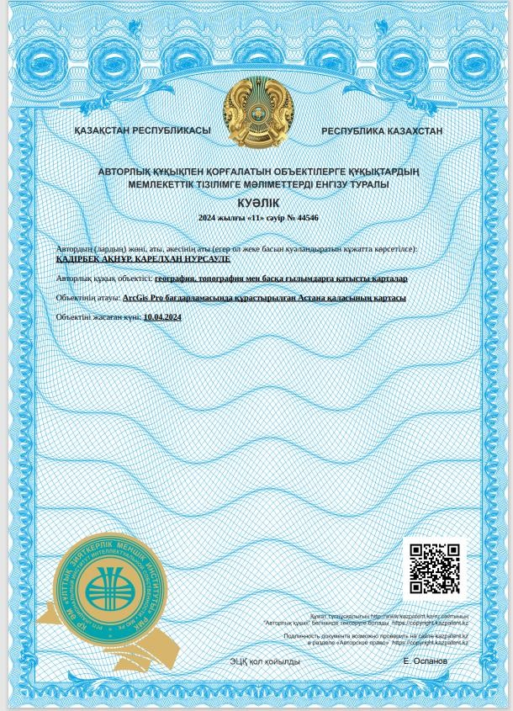

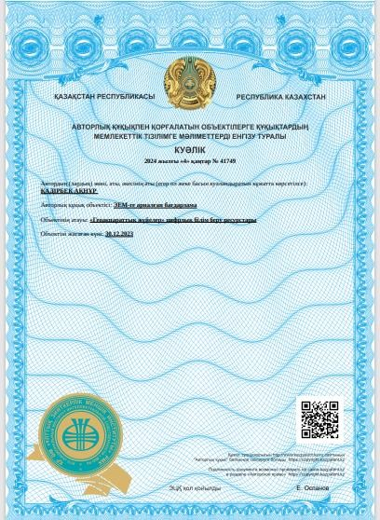

# ҚОСЫМША Ә

Кесте Ә.1 – Білім алушылардың білімі, білік, дағдылары ұсынылған бағалау әдістемесіне сәйкес бағаланады

|  |  |  |  |  |
| --- | --- | --- | --- | --- |
| Әріптік жүйе бойын ша бағалар көрсеткі  ші | Білім алушы лардың сандық көрсет кіші | %-тік көрсет кіші | Дәстүр лі жүйе бойын ша көрсет кіші | Бағалаудың критерийлері |
| 1 | 2 | 3 | 4 | 5 |
| A | 4.0 | 95-100 | Өте жақсы | Жаратылыстану ғылымдары саласында цифрлық технологияларды оқытуда геоақпараттық жүйелерді қолданудың теориялық - практикалық негіздерін қамтитын оқу материалдары бойынша кең білімге ие. ArcGIS-ті орнату, Python программалау тілін қолдана отырып карталар жасау, деректерді түрлендіру үшін ModelBuilder пайдалану, байланысты деректерді 2D және 3D форматтарында визуализациялау, мәліметтер базасының кестелерін құру, формаларды құру, SQL сұрауларын құру, есептер шығару, мәліметтер базасының ақпаратын көрсету, кеңістіктік талдау жүргізу және кеңістіктік статистиканы қолдану кіреді. Білім алушылар жұмысының теориялық негіздерін терең түсінетіндігін көрсетеді және практикалық бөлімдерде тиімді қолданады. Сонымен қатар, ол берілген оқу материалдарына негізделген  сұрақтарға толық әрі нақты жауаптар береді. |
| A- | 3.67 | 90-94 | Жаратылыстану ғылымдары салаларында цифрлық технологияларды оқытуда геоақпараттық жүйелерді қолданудың теориялық- практикалық негіздерін жан-жақты біледі. Оның тәжірибесі ArcGIS-ті конфигурациялауды және Python программалау тілін қолдана отырып карталарды құруды, деректерді түрлендіру үшін ModelBuilder-ді қолдануды, деректерді 2D және 3D форматтарында визуализациялауды, геокеңістіктік құру үшін мәліметтер базасының кестелерін құруды, формаларды, SQL сұрауларын әзірлеуді, есептер шығаруды, мәліметтер базасының ақпаратын көрсетуді, кеңістіктік талдау жүргізуді және кеңістіктік Статистиканы қолдануды қамтиды. Ол өзінің нақты біліміне қатысты дұрыс түсініктеме бере алады. Жұмысына қатысты сұрақтарға және жан-жақты мұқият жауаптар береді. Алайда, оның терең түсінігіне қарамастан, кейде кішігірім қателіктер жібереді және іргелі ұғымдардағы кішігірім  кемшіліктерді көрсетеді. |

Ә.1-кестенің жалғасы

|  |  |  |  |  |
| --- | --- | --- | --- | --- |
| 1 | 2 | 3 | 4 | 5 |
| B+ | 3.33 | 85-89 | Жақсы | Цифрлық технологияларды салалар бойынша оқыту пәндерінде ГАЖ оқытуға негіздерін білім беру ресурстарын меңгерген. Материалдар бойынша қосымша сұрақтарға жауап бере алады. Аздаған қателіктер жіберуі мүмкін болса да, білім алушы өз бетімен немесе мұғалімнің көмегін қажет етеді. Сонымен қатар, теориялық  тұжырымдамаларды практикалық түрде қолдану қабілетін көрсетеді. |
| B | 3.0 | 80-84 | Жаратылыстану ғылымдары салаларында цифрлық технологияларды оқытуда геоақпараттық жүйелерді қолданудың принциптерін түсіну технологиямен жұмыс істеу, ArcGIS орнату және Python көмегімен карта жасау дағдыларын қамтиды. Сонымен қатар, деректерді түрлендіру, деректерді 2D және 3D форматтарында визуализациялау және теориялық білімді практикалық сценарийлерде қолдану үшін Model Builder-ді қолдану мүмкіндігі көрсетілген. Кішігірім қателіктерге қарамастан, олар  мұғалімнің көмегімен оларды түзете алады. |
| B- | 2.67 | 75-79 | Цифрлық технологияларды оқыту пәндері үшін геоақпараттық жүйелерді пайдаланумен байланысты оқу пәндерінде геоақпараттық жүйелерді қолданумен іргелі технологияларды терең түсіну қабілетіне ие. Осы ұғымдарды нақты жағдайларда қолдану дағдыларына ие. ArcGIS көмегімен пайдаланушы интерфейсін де, Python программалау тілін де қолдана отырып карталар жасай алады, деректерді түрлендіру үшін ModelBuilder қолдана алады және визуализация үшін 2D және 3D деректерді байланыстыра алады. Кейде маңызды бөлшектерді елемейтініне қарамастан, ол теориялық білімді практикалық тапсырмаларға қолданудың тиімділігін көрсетеді. Сұрақтарға жауап беру және тапсырмаларды орындау кезінде қиындықтарға тап болуы мүмкін және елеулі қателіктер жібереді, бірақ мұғалімнің  көмегімен оларды өздігінен түзете алады. |
| C+ | 2.33 | 70-74 | Жаратылыстану ғылымдары саласында цифрлық технологияларды оқыту үшін геоақпараттық жүйелерді пайдаланудың теориялық және практикалық негіздеріне біледі және түсінеді. Ол тапсырмалардың тұжырымдамалары мен маңыздылығын түсінеді және ArcGIS ортасын орнатумен және Python программалау тілін қолдана отырып карталар жасаумен, сондай-ақ деректерді түрлендіру үшін ModelBuilder-ді  қолданумен танысты. Ол 2D және 3D |

Ә.1-кестенің жалғасы

|  |  |  |  |  |
| --- | --- | --- | --- | --- |
| 1 | 2 | 3 | 4 | 5 |
|  |  |  |  | байланыстары бар деректерді өңдеуде қолданылатын алгоритмдермен таныс, бірақ оның түсінігі біршама толық болмауы мүмкін. Сұрақтарға жауап бере алатынына қарамастан, қосымша сұрауларды орындау кезінде оның жауаптарында елеулі қателер болуы мүмкін және  практикалық тапсырмаларды орындауда қиындықтарға тап болуы мүмкін. |
| C | 2.0 | 65-69 | Қанағаттанарлық | Жаратылыстану ғылымдары салаларында пәнді оқытуда негізгі принциптерді терең түсінуді көрсетеді және ГАЖ технологиясын жақсы біледі. Кейде сұрақтарға толық емес жауап бере алса да, мұғалімнің көмегімен негізгі бағыттарды анықтай алады. Практикалық тапсырмаларды орындау кезінде қателіктер туындауы мүмкін, бірақ бұл теория мен практика арасындағы байланысты  түсінуді көрсетеді. |
| C- | 1.67 | 60-64 | Білім алушыларға геоақпараттық жүйелерді оқытуда шеңберінде цифрлық технологияларды оқытуға интеграциялаудың теориялық- практикалық негіздеріне қатысты сұрақтарға жауап беруге тырысады. Қарапайым түсінікке ие болғанымен, олар тұжырымдамаларды экстраполяциялауда, тұжырымдар жасауда, көрнекі мысалдар келтіруде қиындықтарға тап болады және кейде практикалық сабақтар кезінде  қателіктер жібереді. |
| D+ | 1.33 | 55-59 | Білім алушылар цифрлық технологияларды оқытудың теориялық -практикалық негіздеріне қатысты сұрақтарға жауап беруге қиналады. Көрнекі мысалдар келтіруде, қатысты фактілерді елемеуде және күрделілікті түсіндіруге тырысуда қиындықтарға тап болады. Теориялық негіздерді  толық түсінбеуі мұғалімнің басшылығын қажет етеді. |
| D | 1.0 | 50-54 | Жаратылыстану ғылымдары салаларында цифр лық технологияларды оқытуда геоақпараттық жүйелерді қолданудың теориялық - практикалық негіздеріе қатысты оқу материалдары мен қойылған міндеттерді шеше алмауға және ұсынылған ГАЖ практикалық міндеттерімен өз бетінше жұмыс істеу дағдыларының болмауына әкеледі. Қойылған сұрақтарға жауап беру кезінде  тақырыпты жеткіліксіз түсінуді сұраққа толық жауап қайтара алмайды. |
| F | 0 | 0-49 | Білім алушылар пән бойынша геоақпараттық жүйелерді енгізудің теориялық - практикалық негіздерін қамтитын оқу материалдарын толық меңгерген жоқ. Негізгі сұрақтарға жауаптарында  елеулі қателер көп. Сонымен қатар, оған алған білімін іс жүзінде қолдану қиынға соғады |

# ҚОСЫМША Б

Анықтамалар

